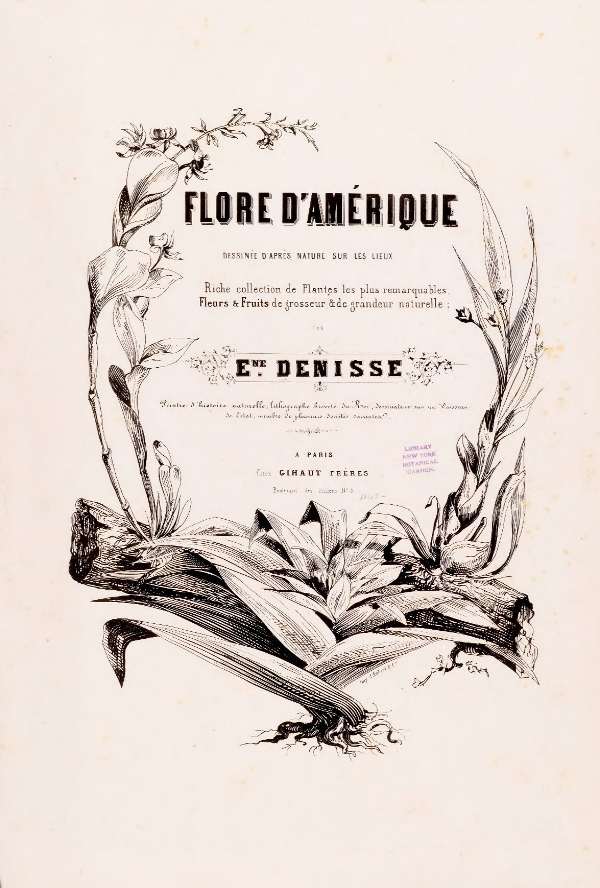

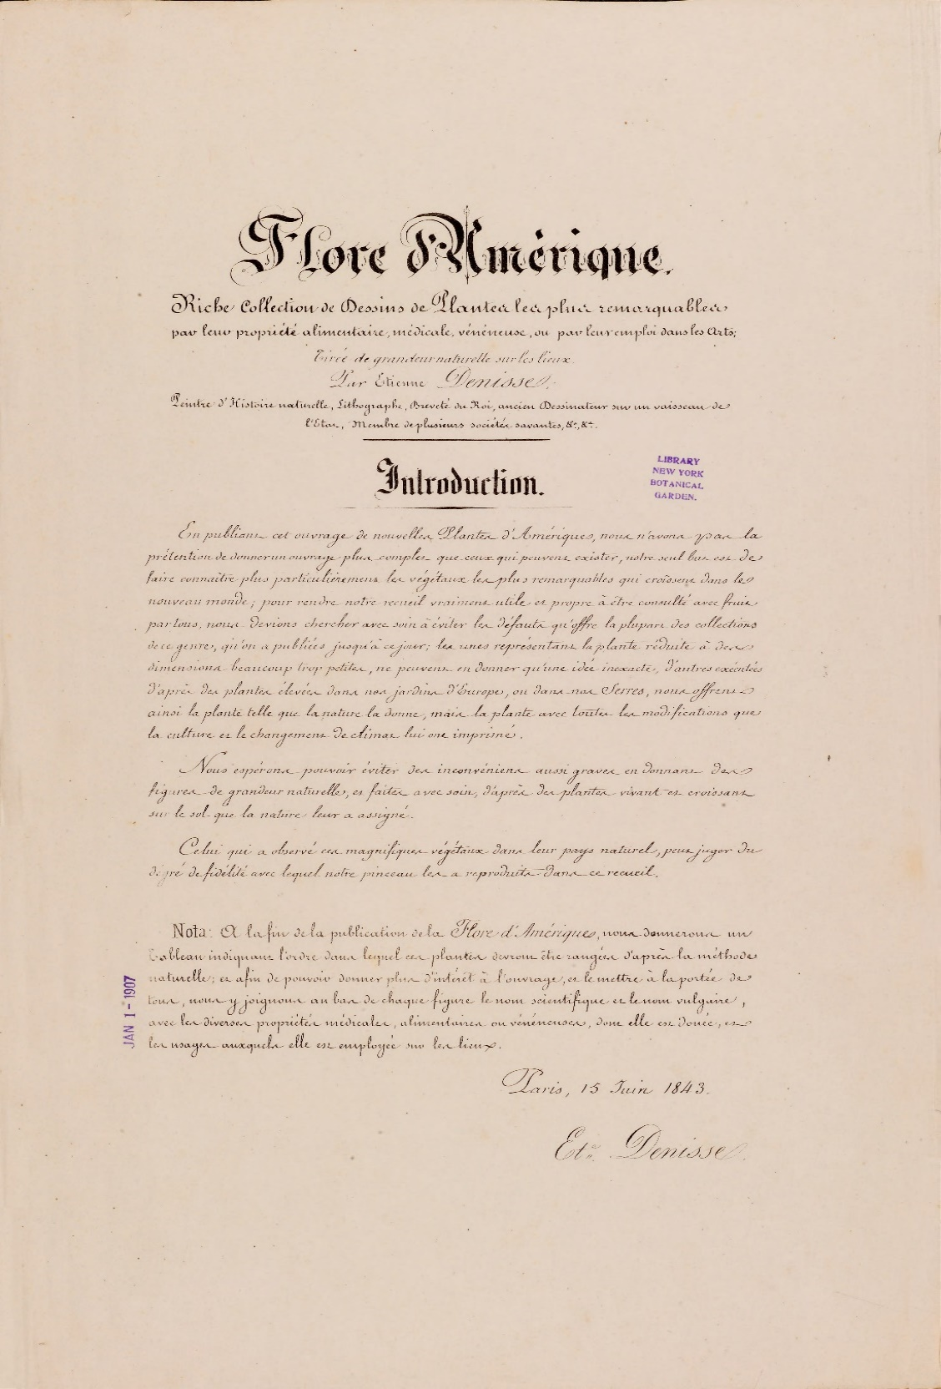

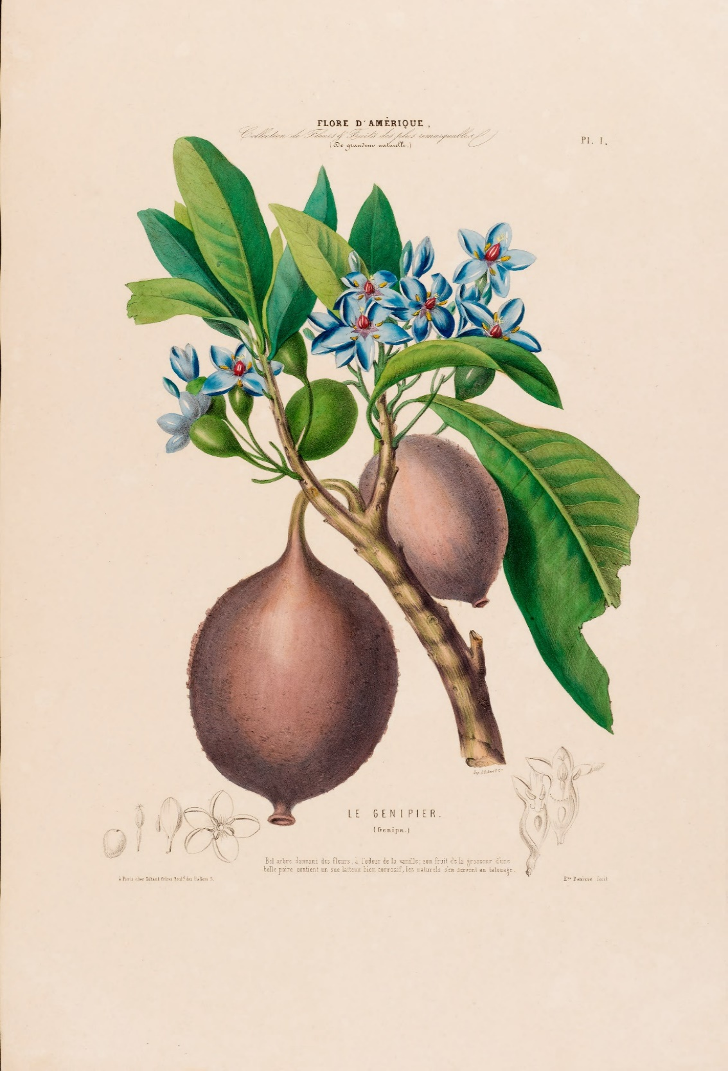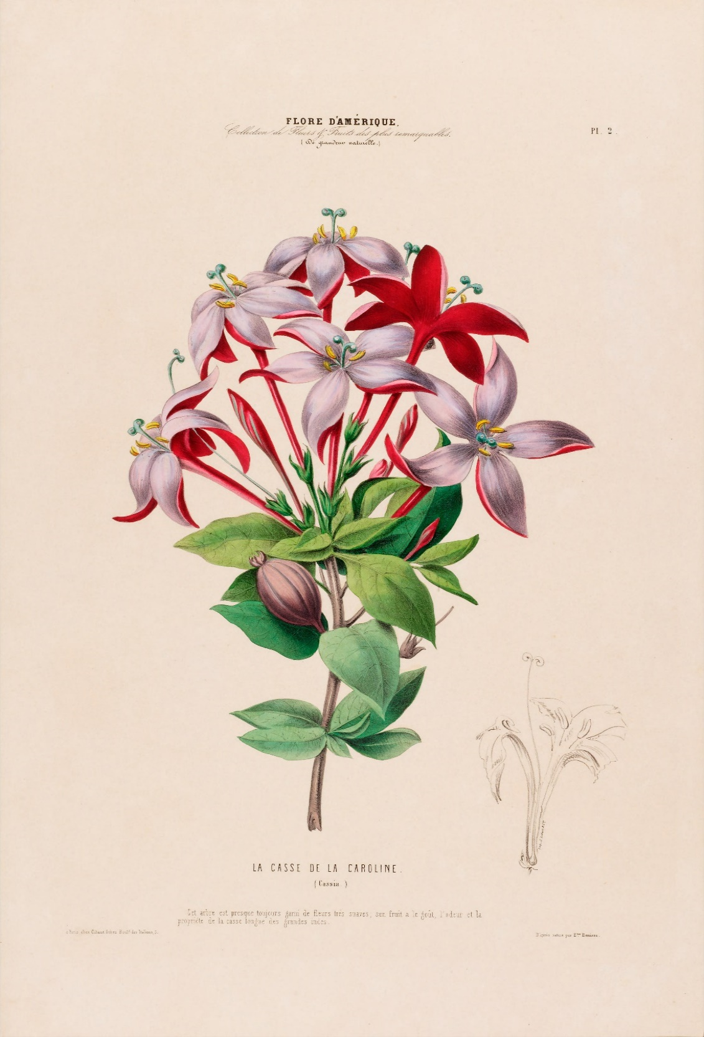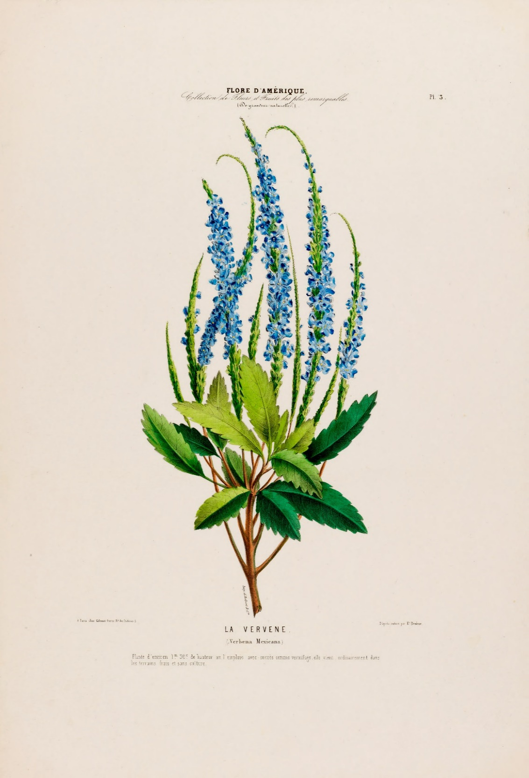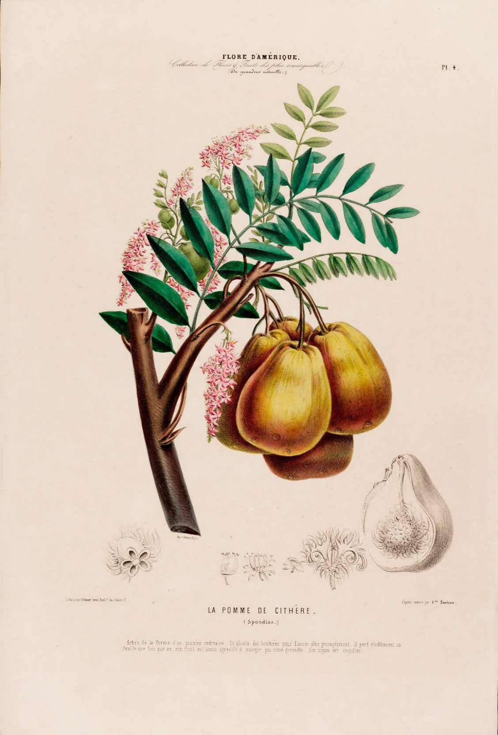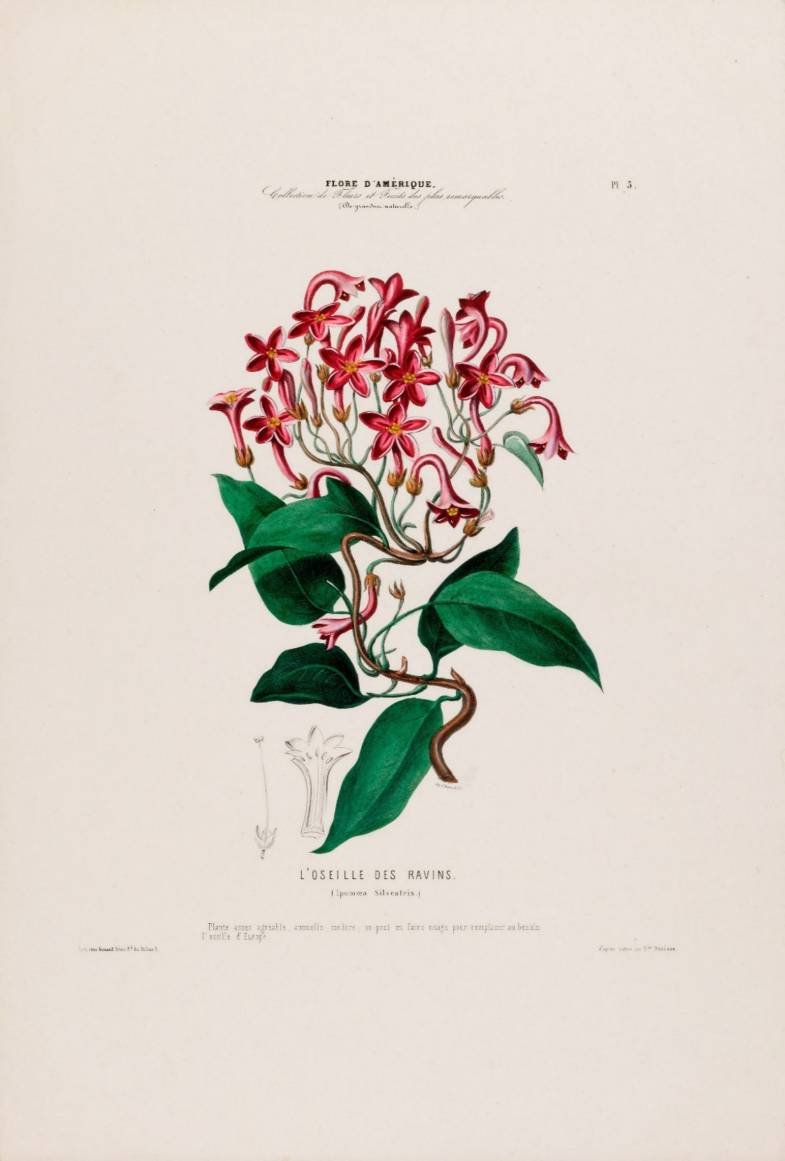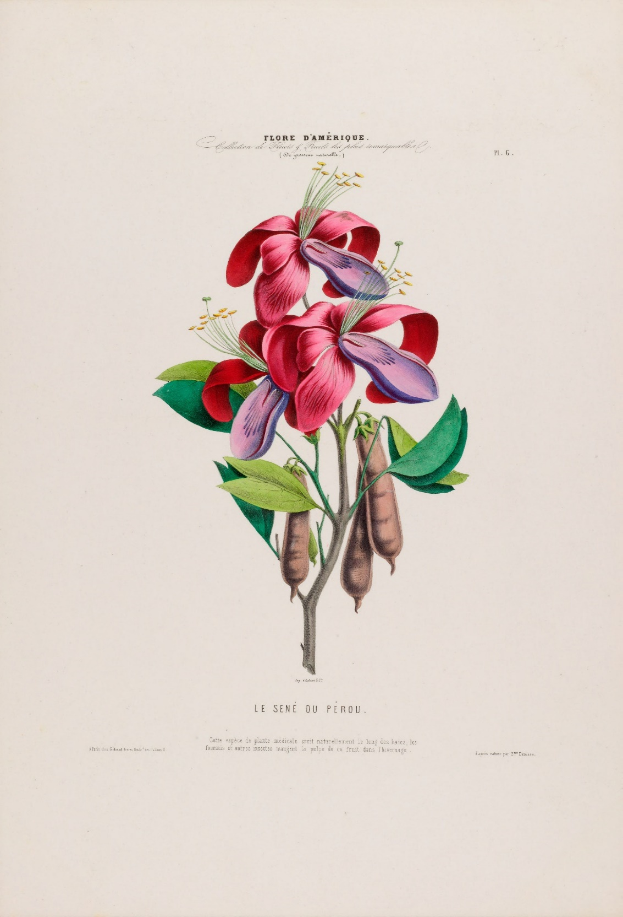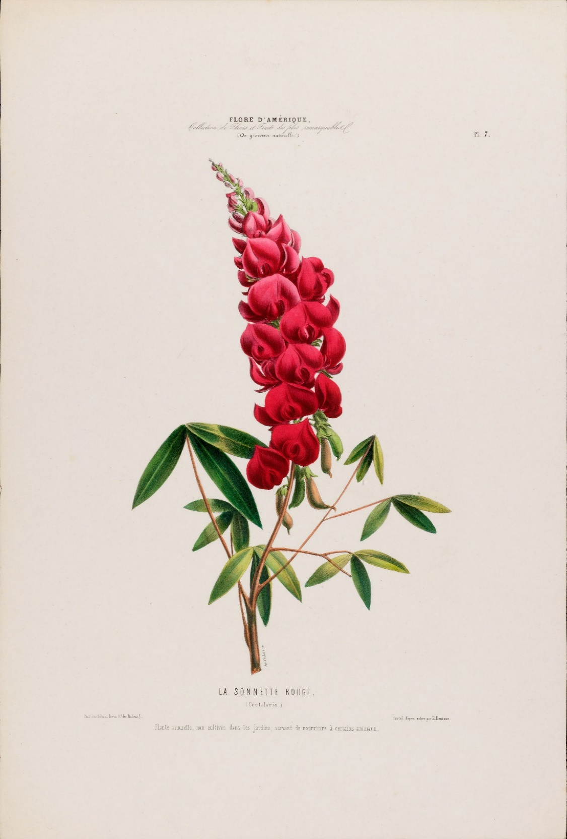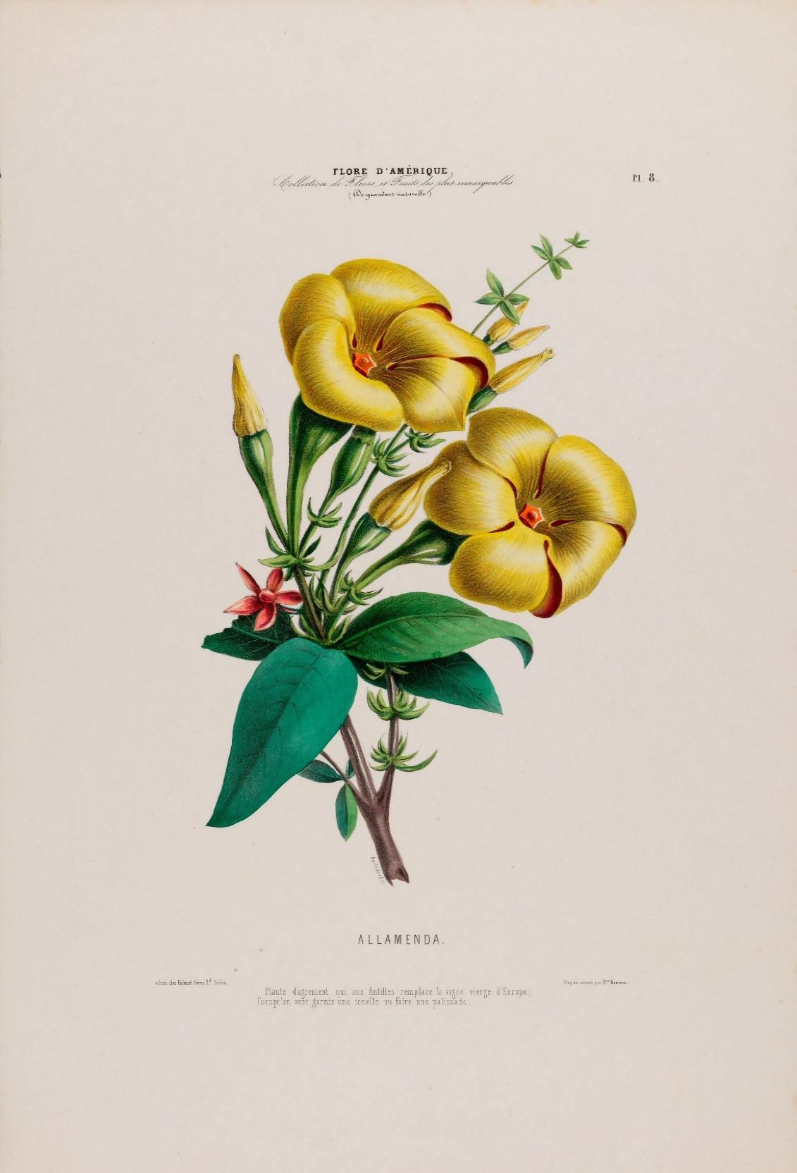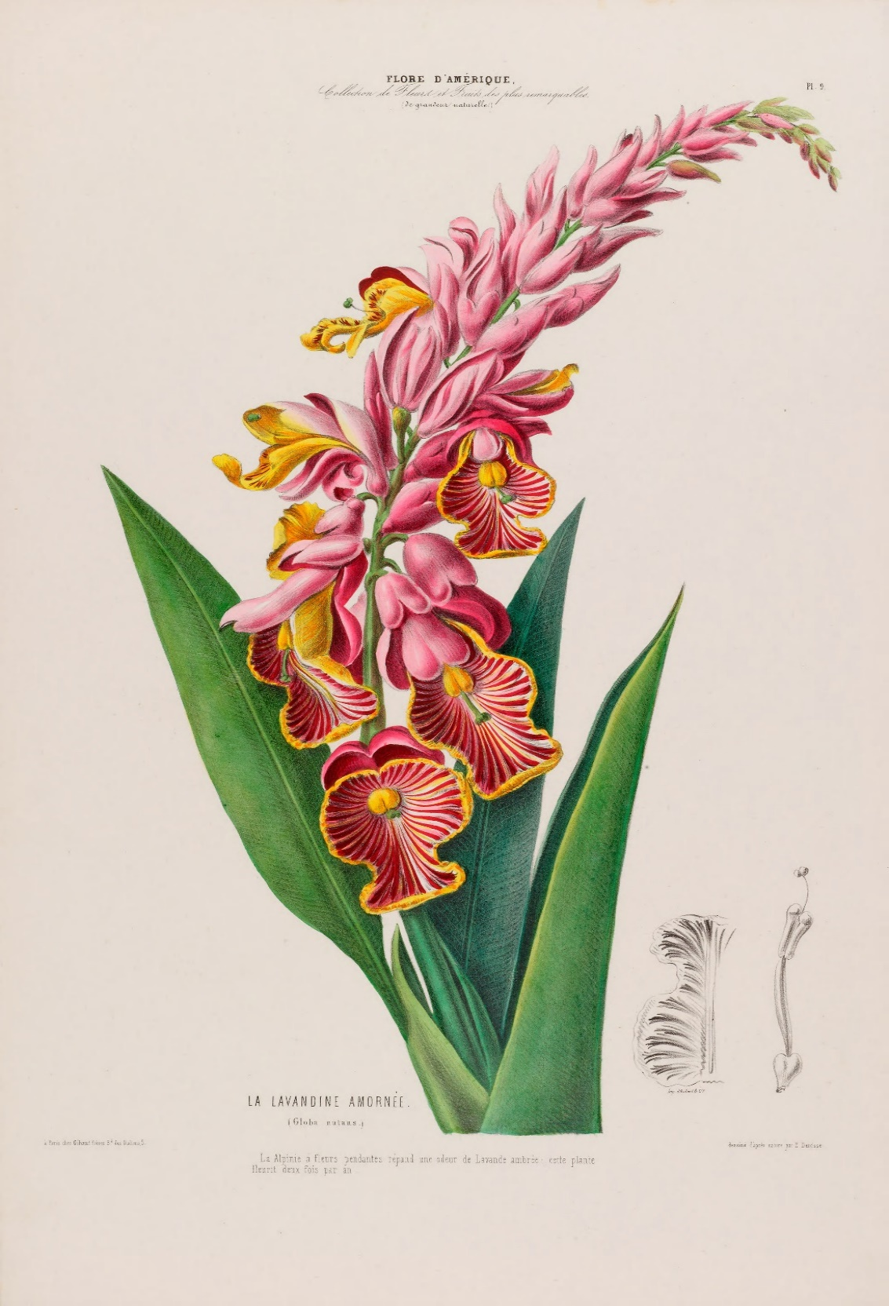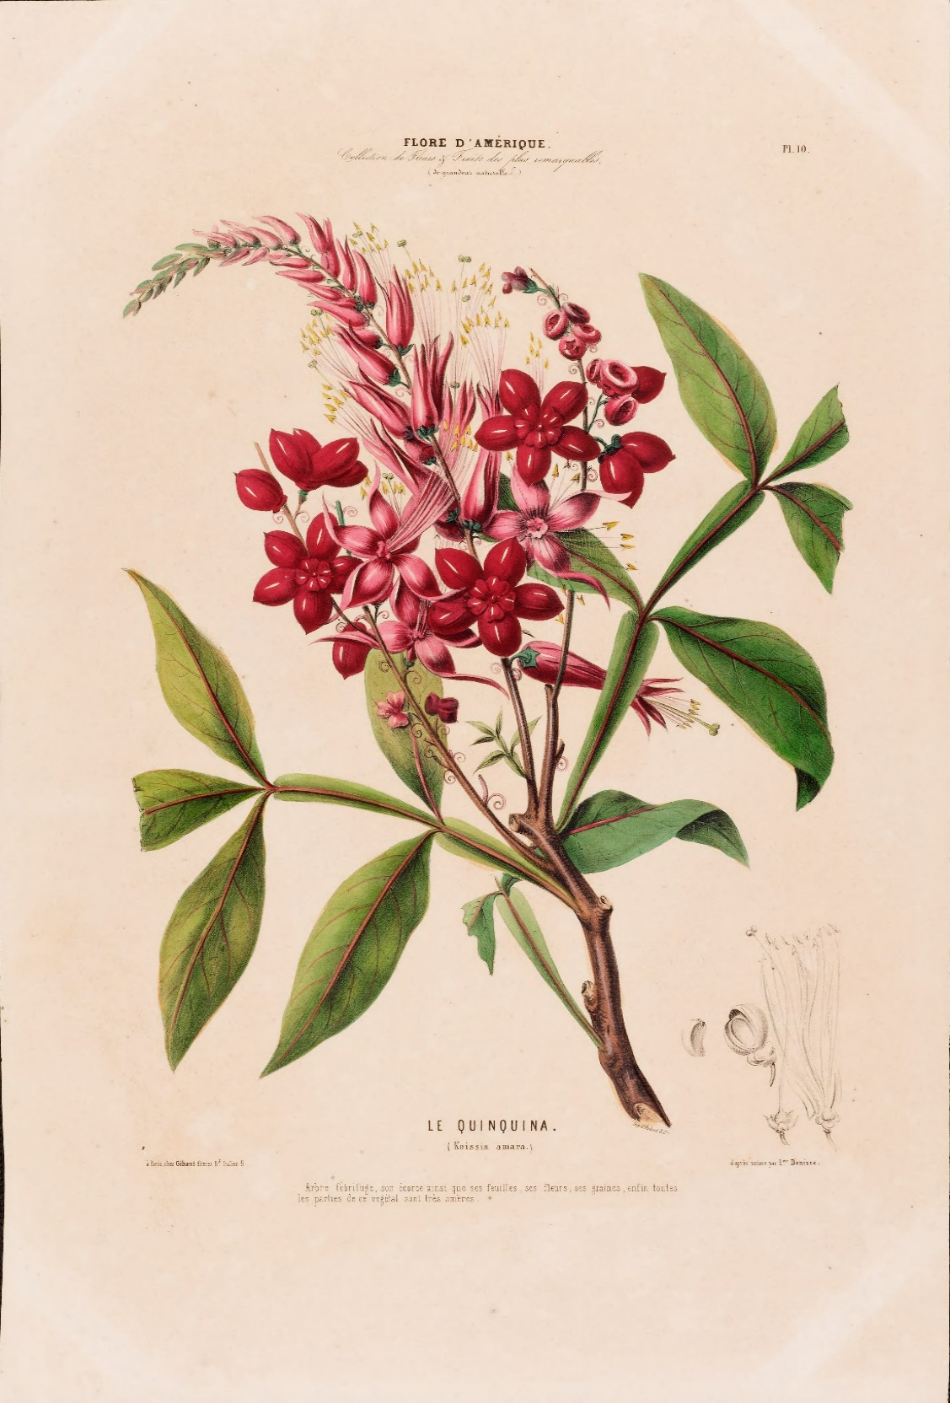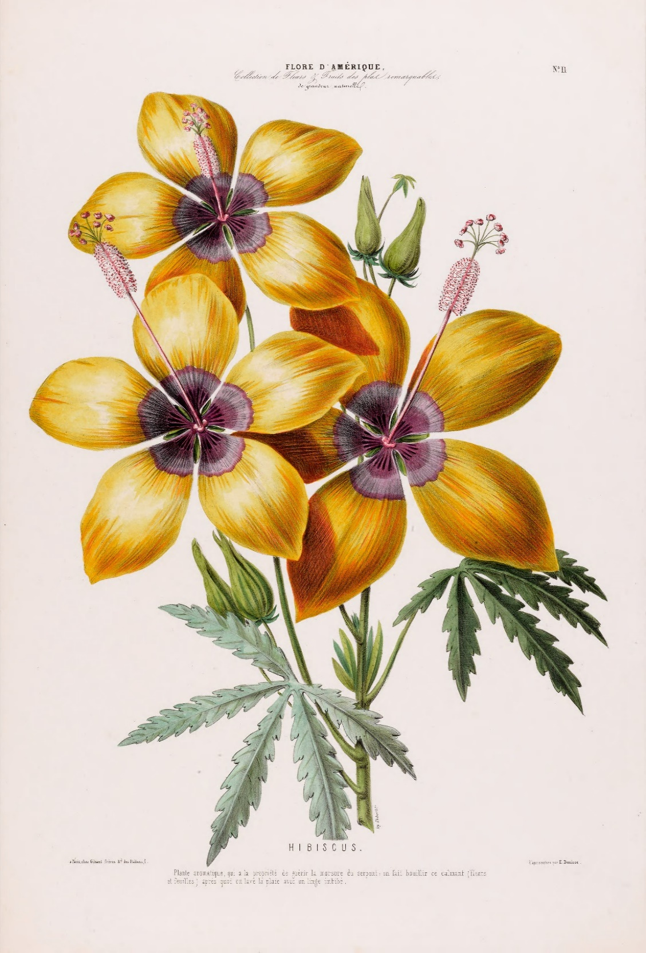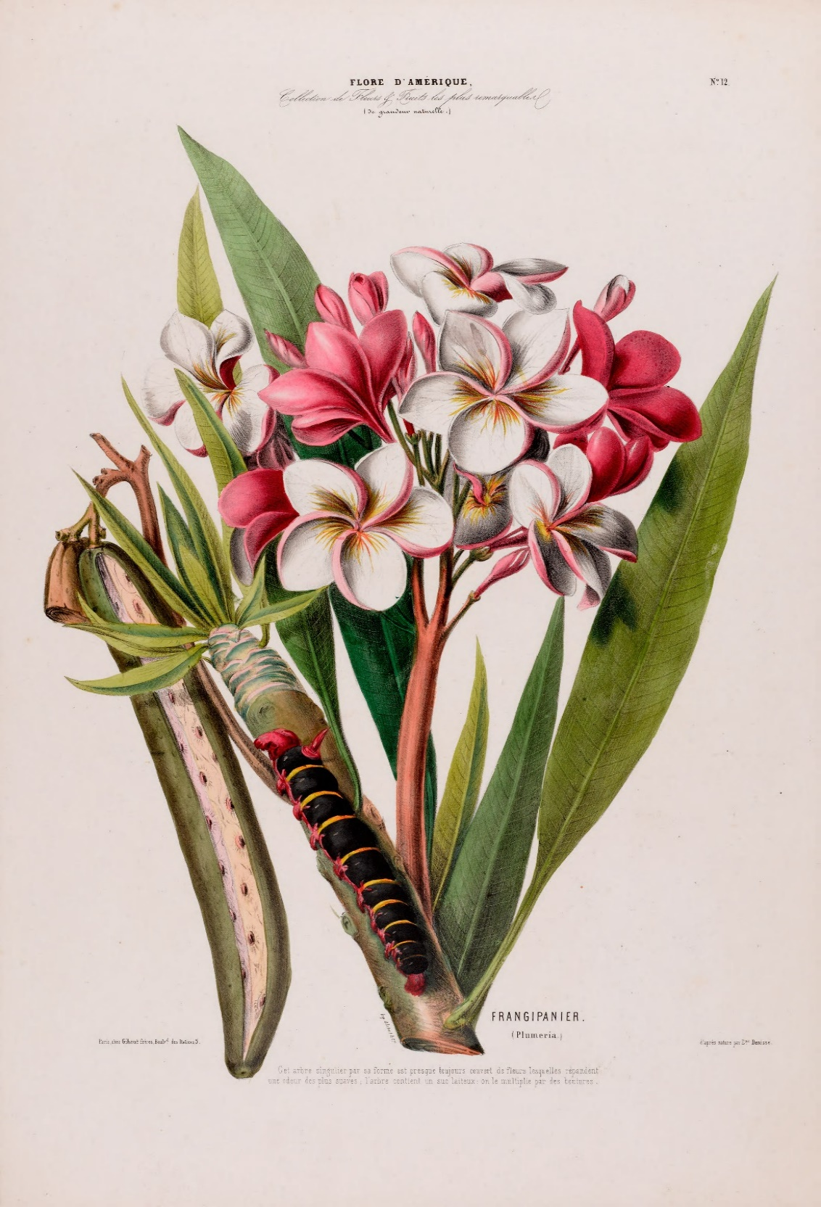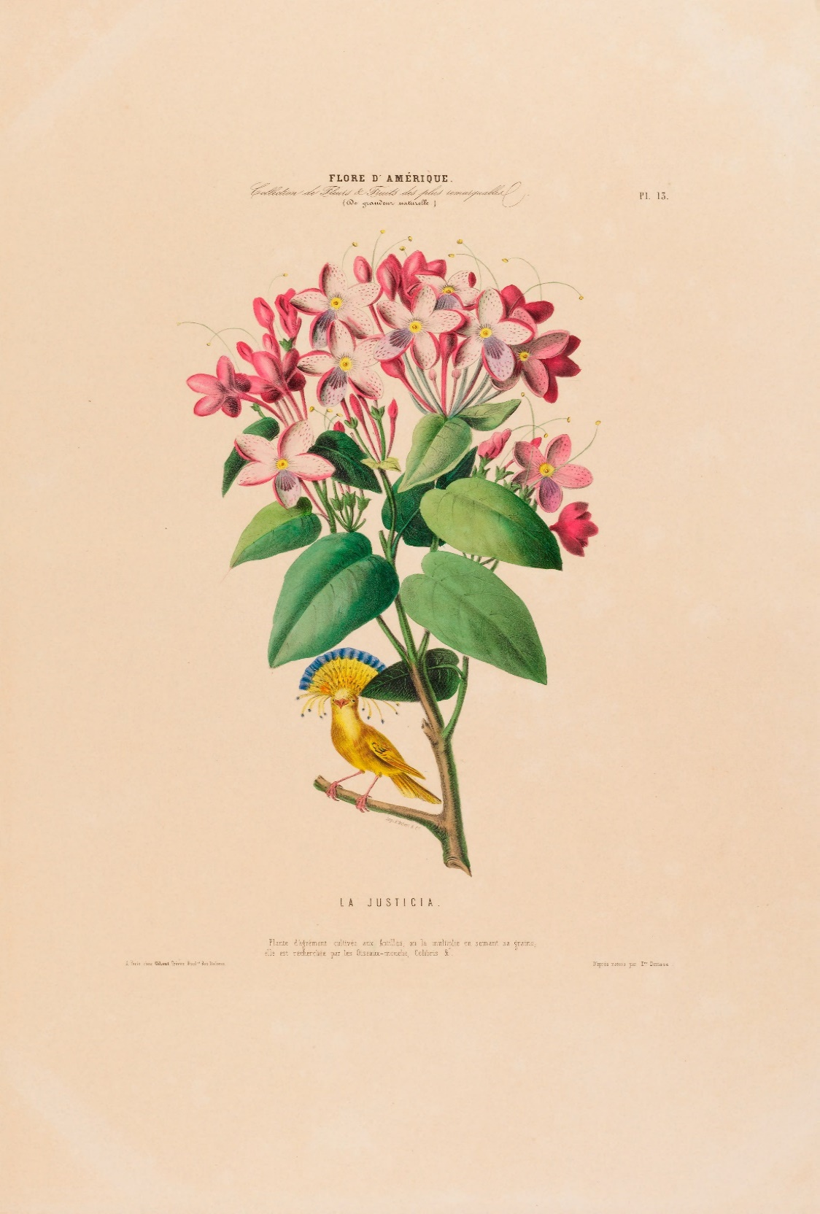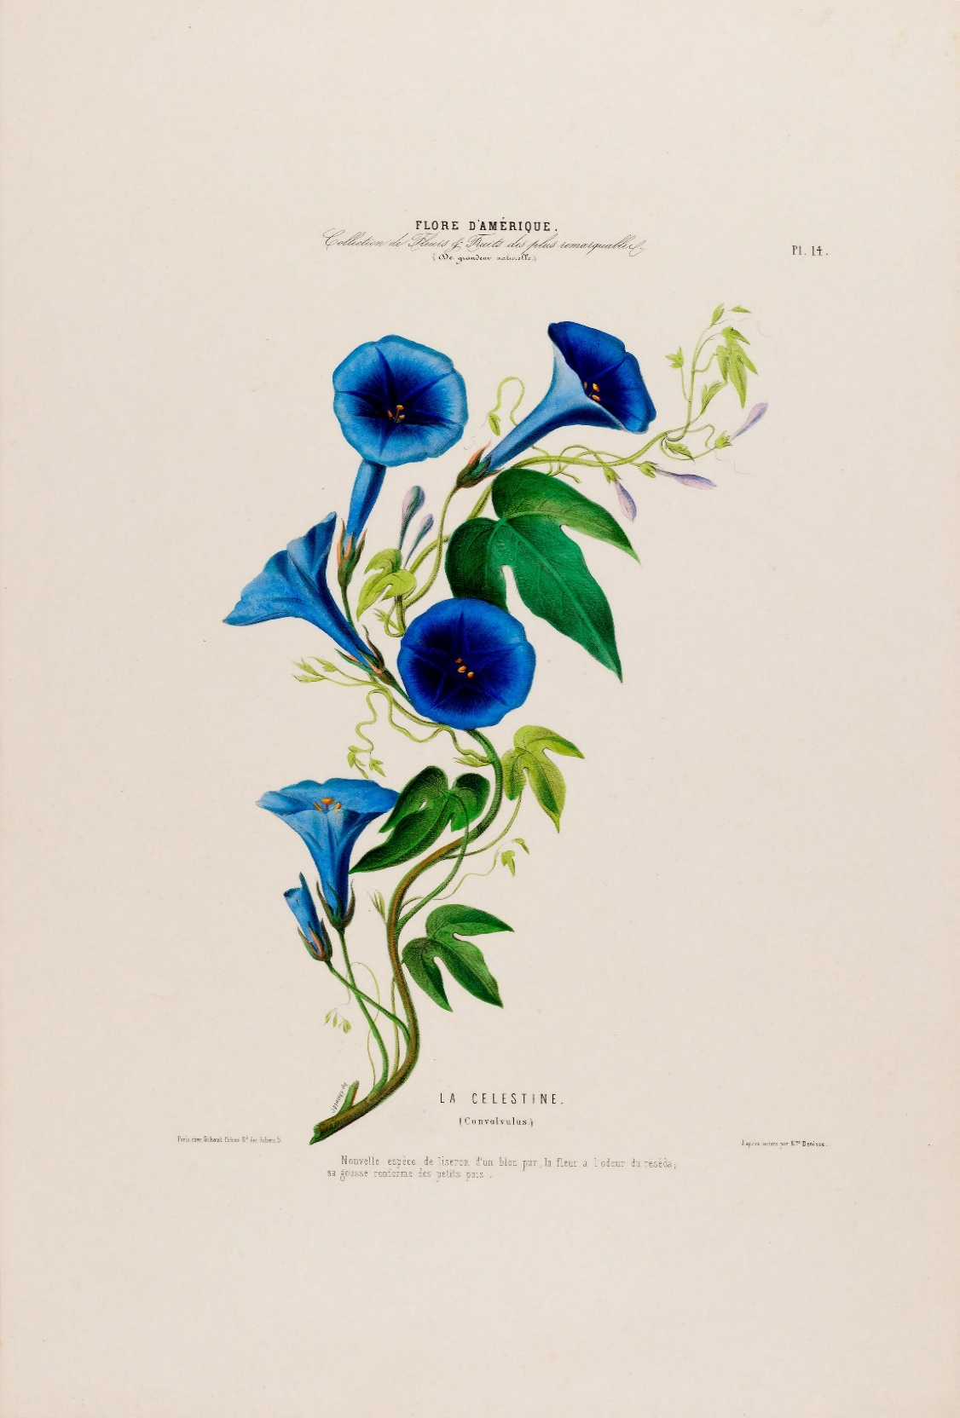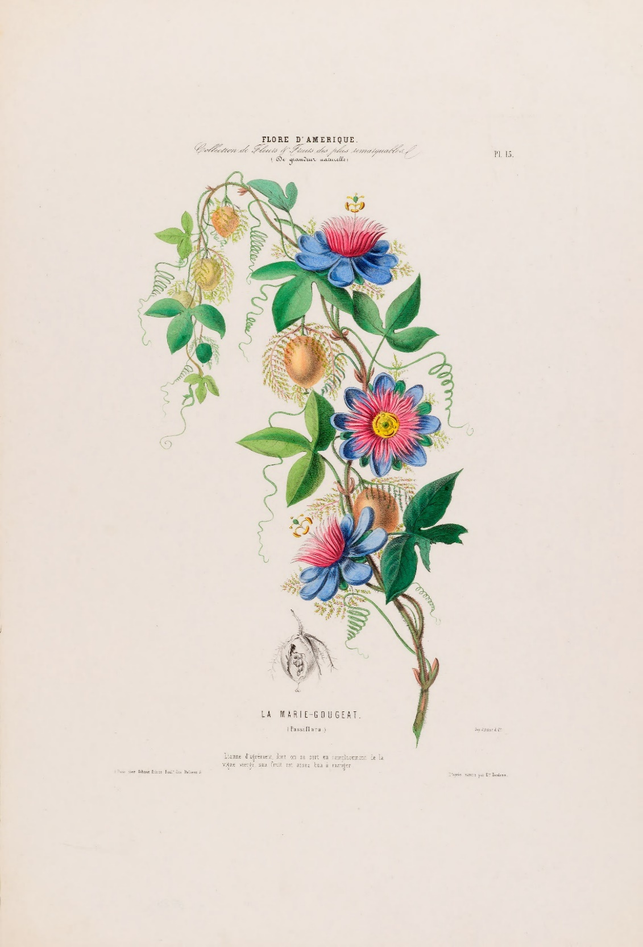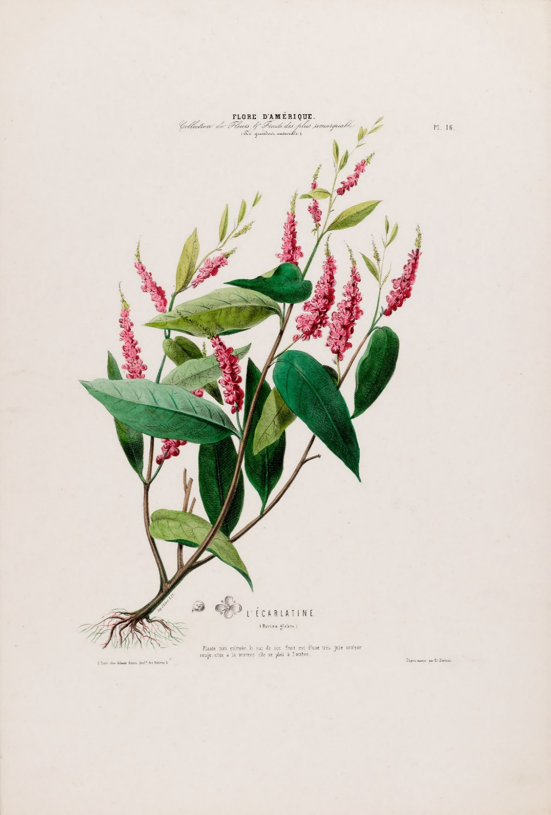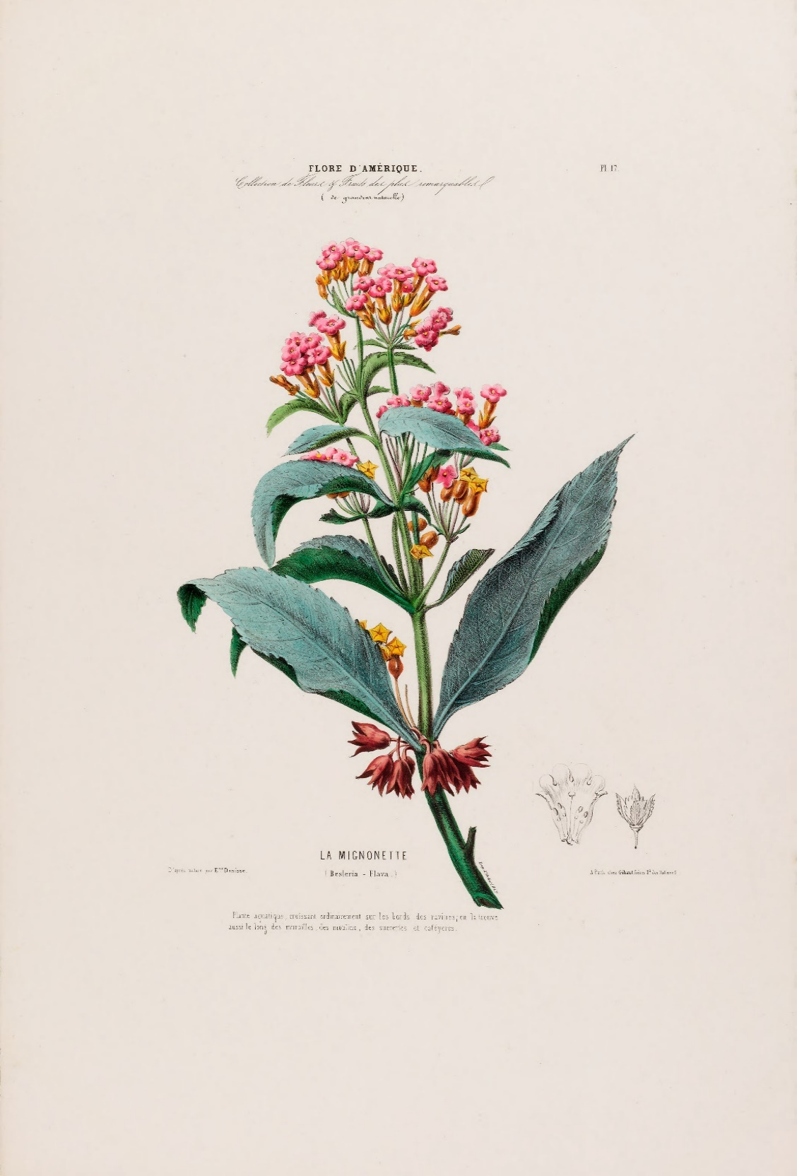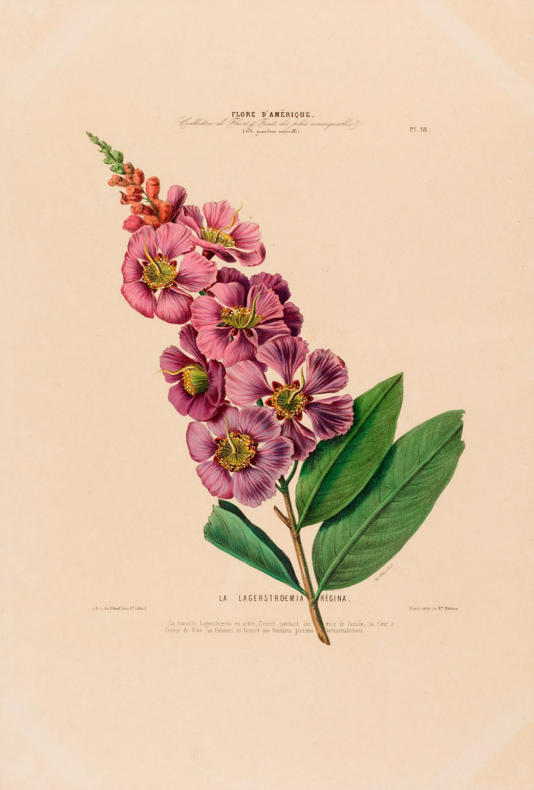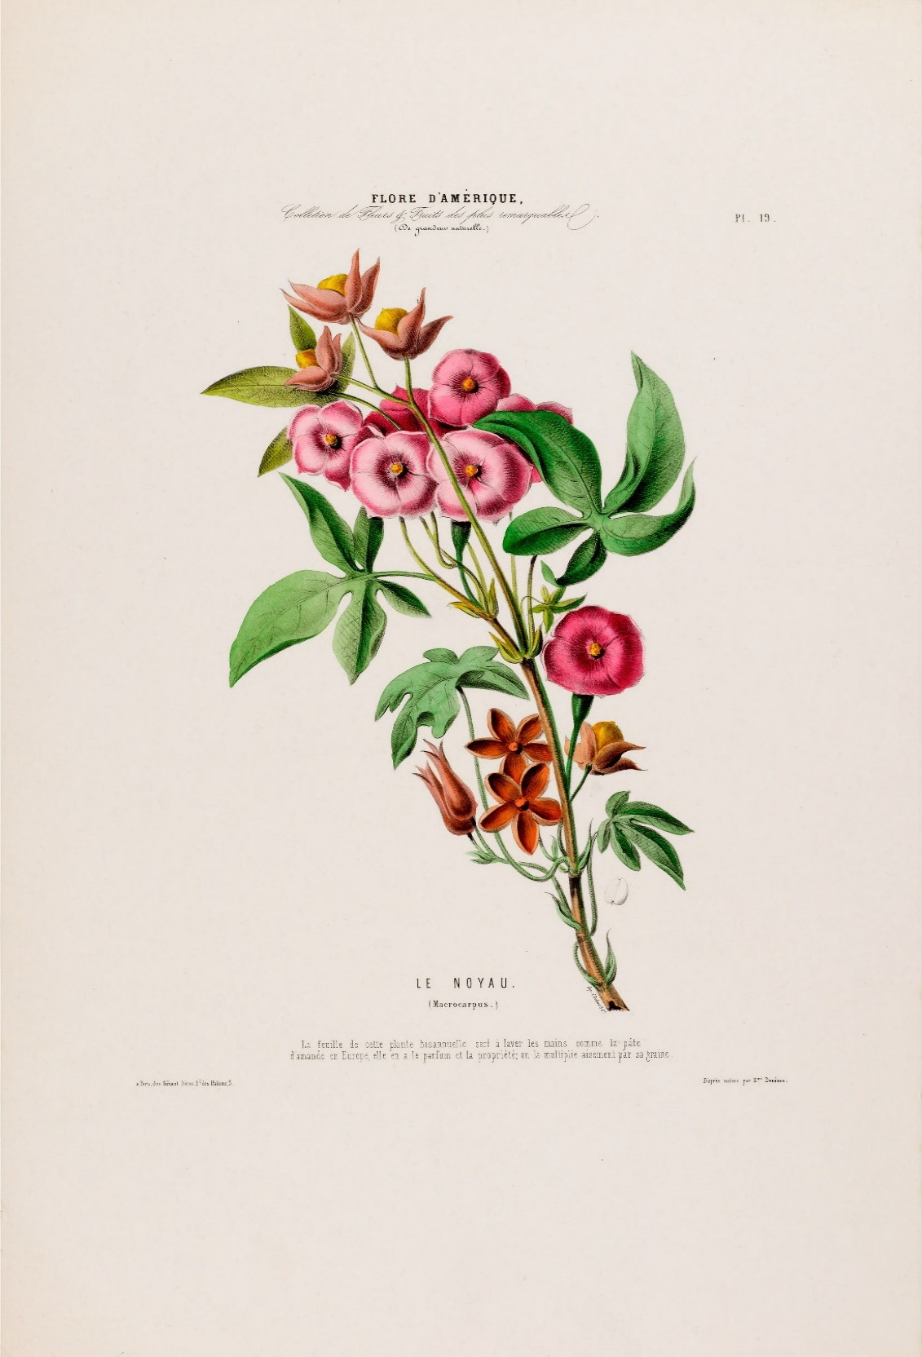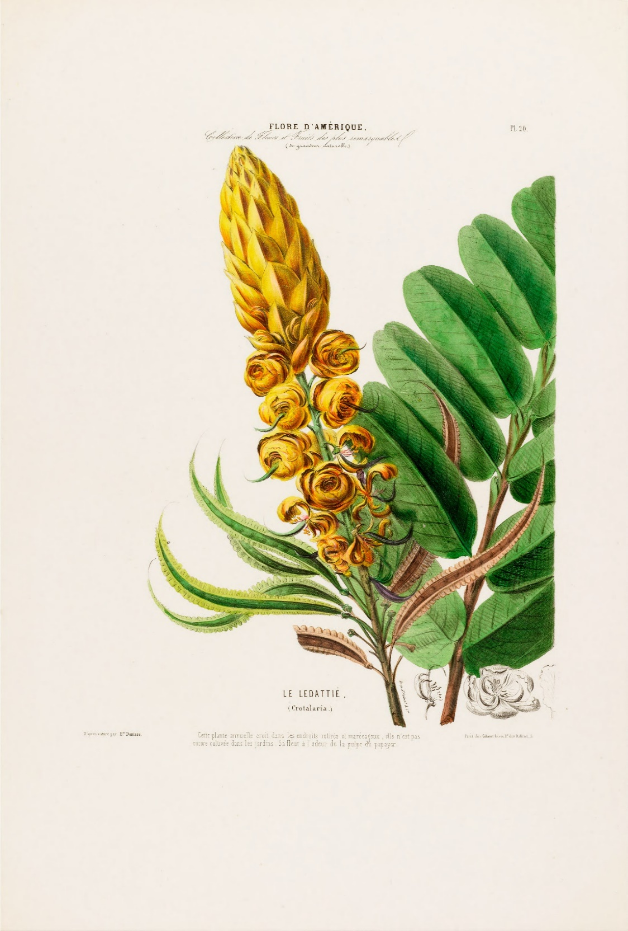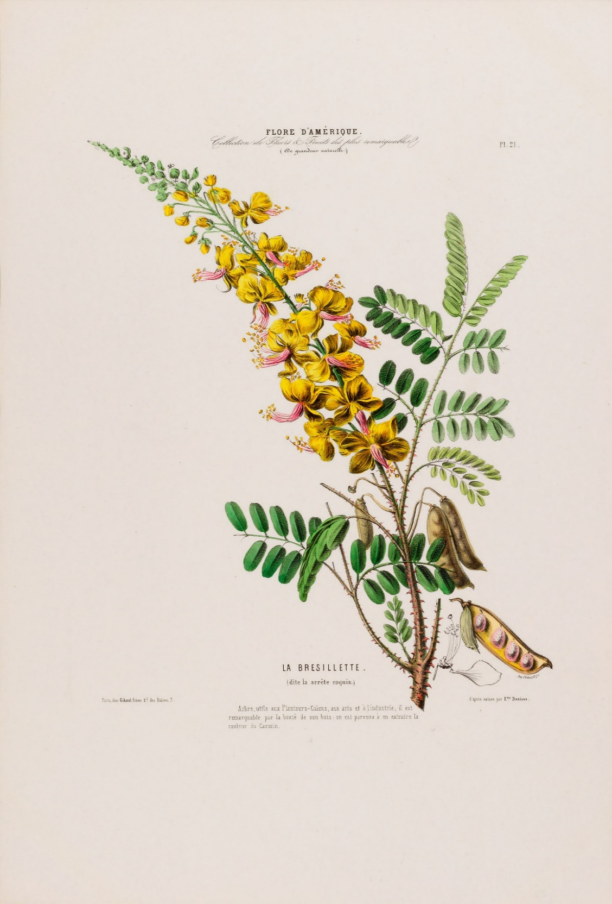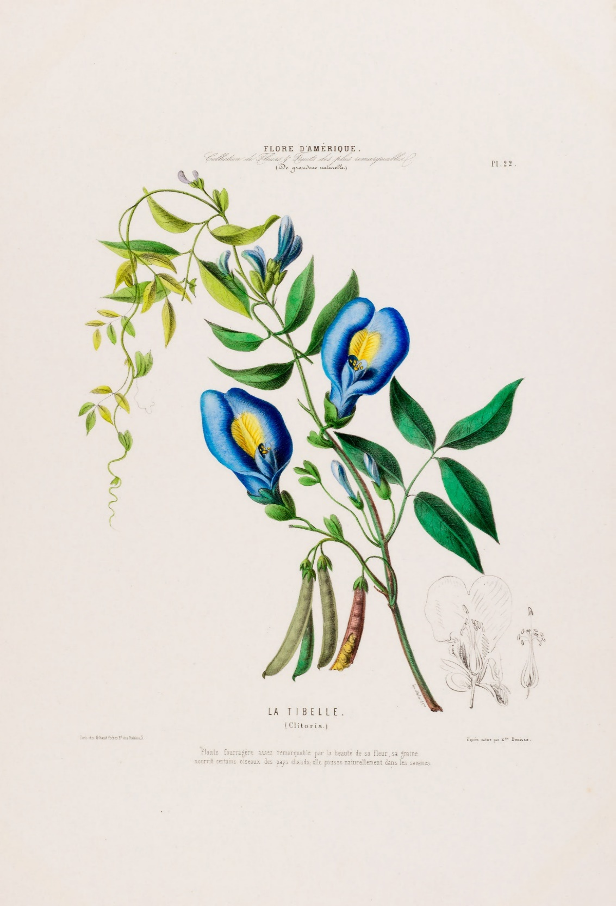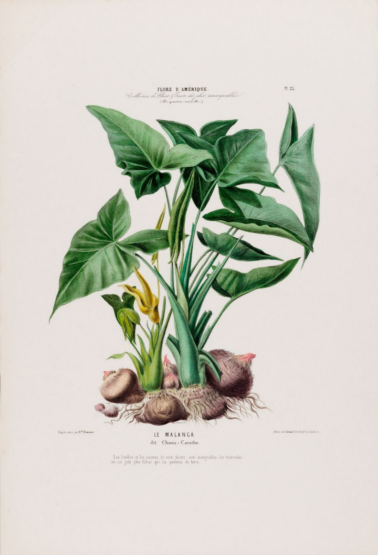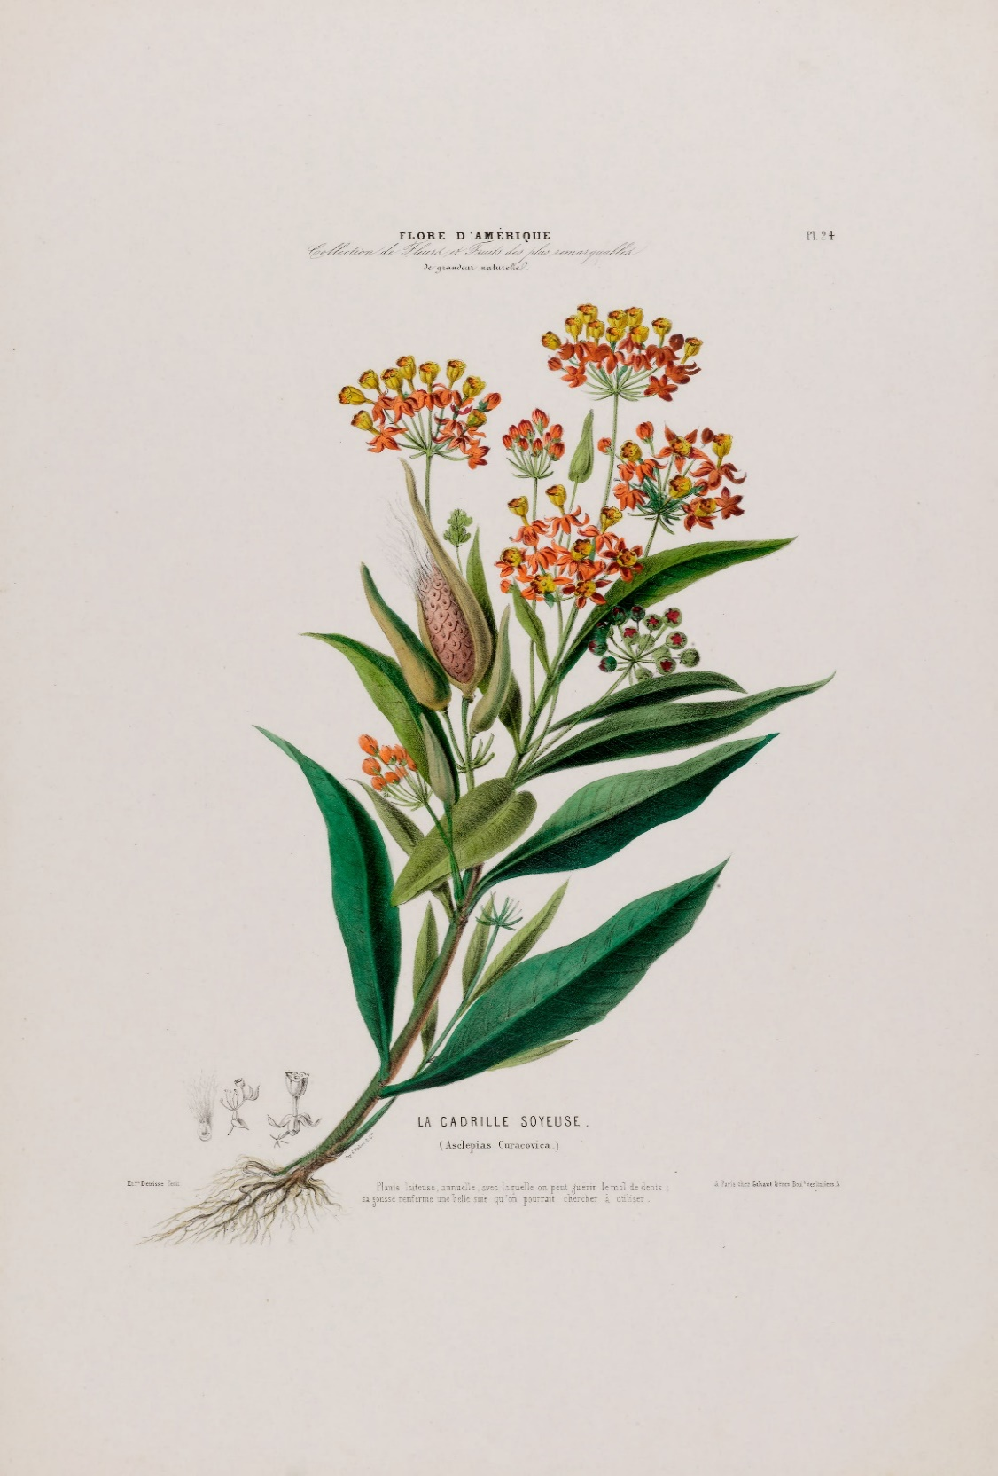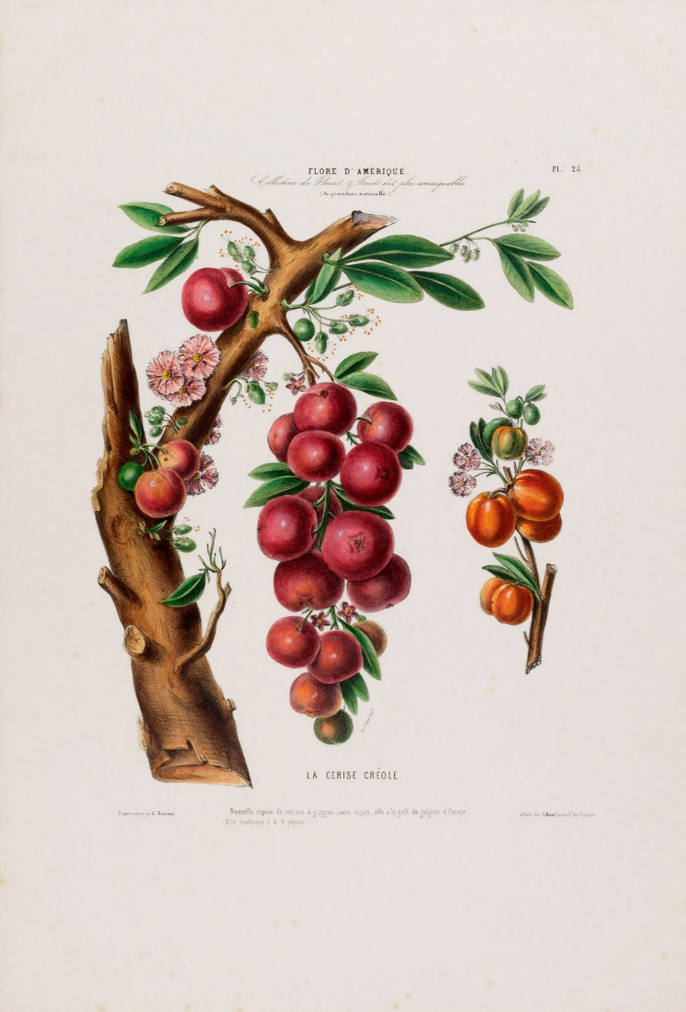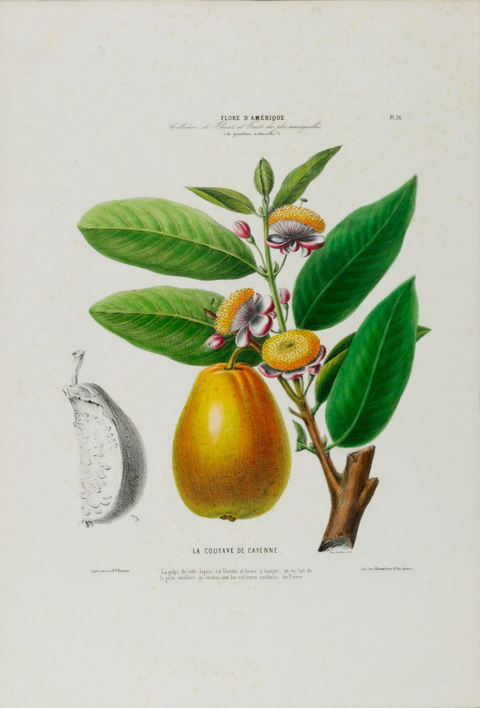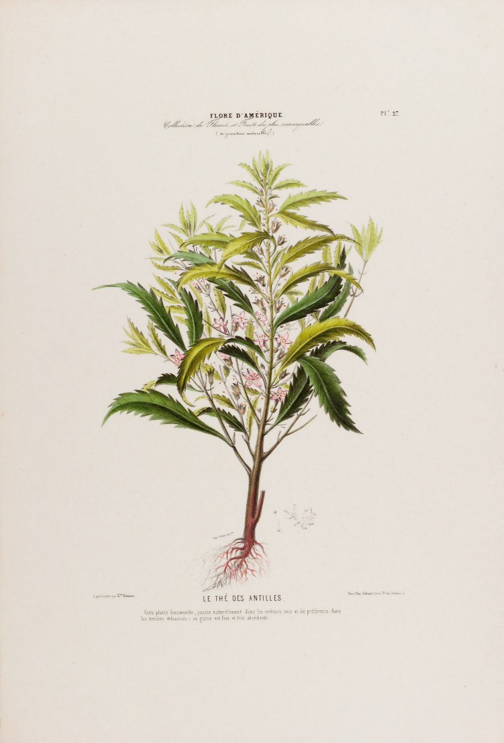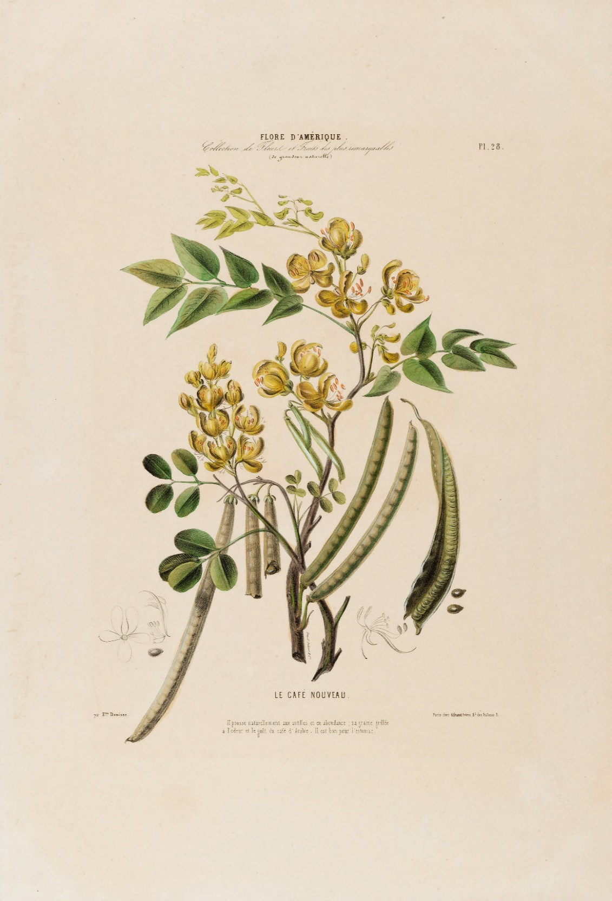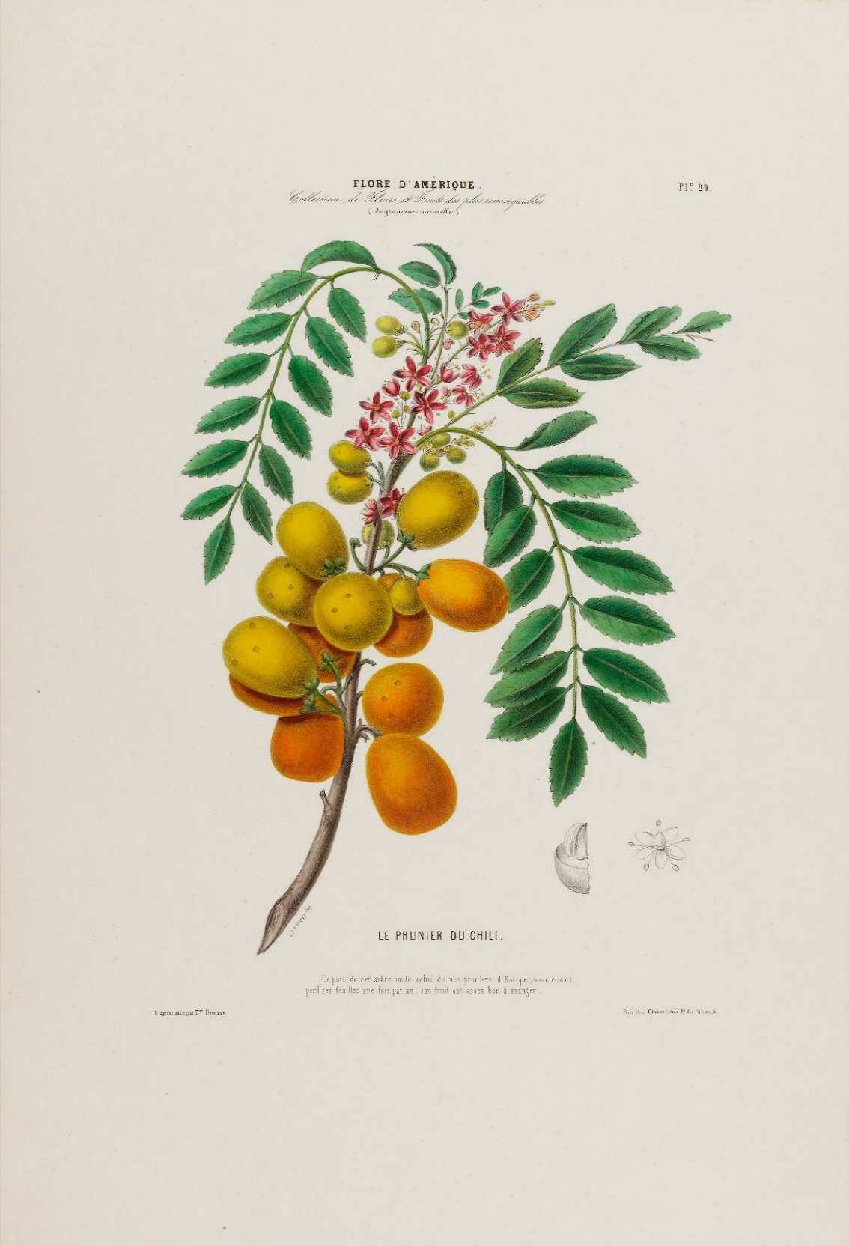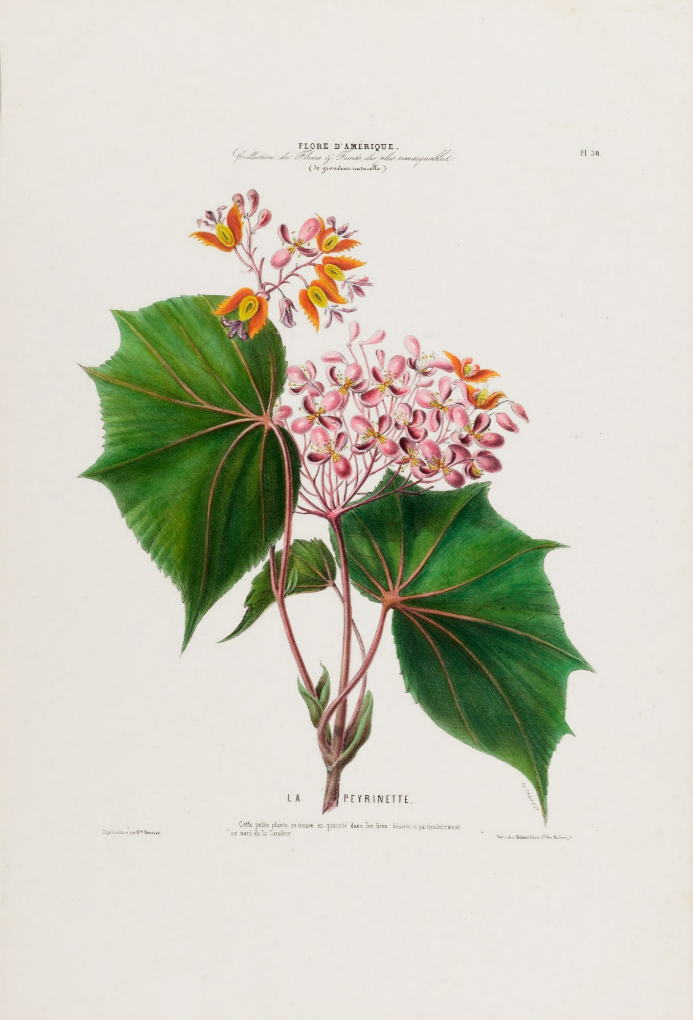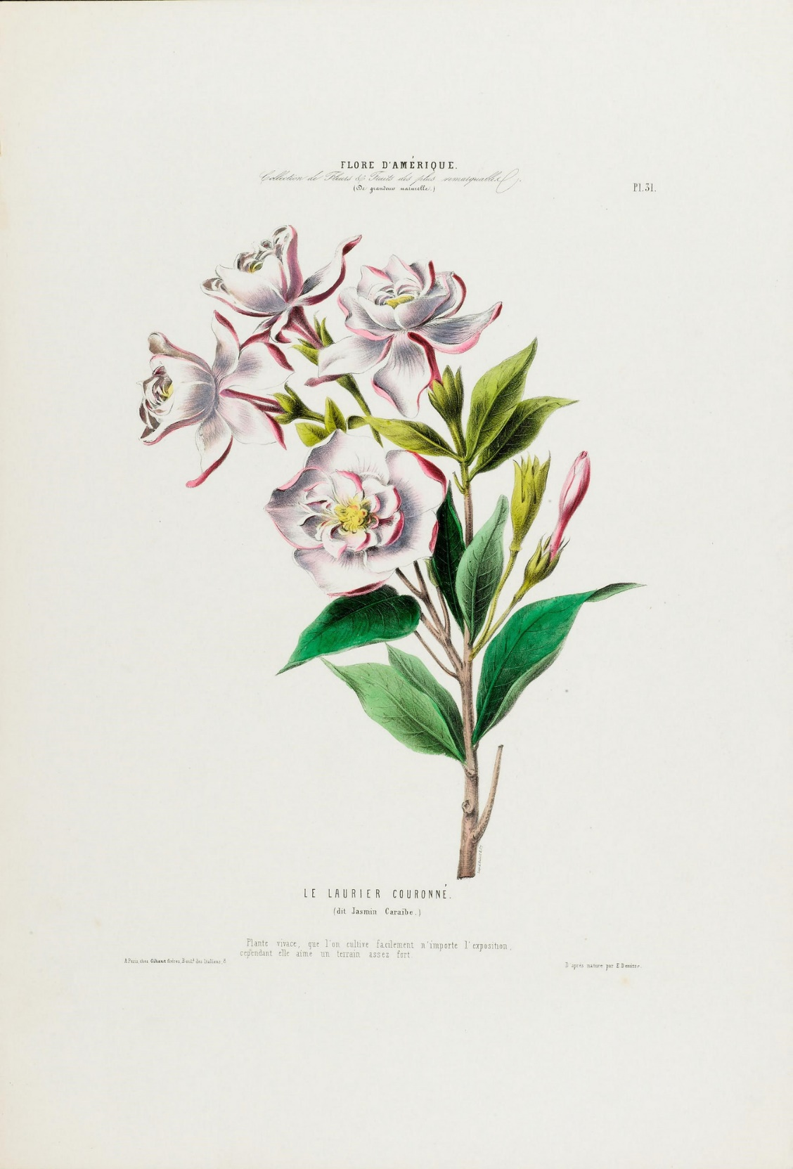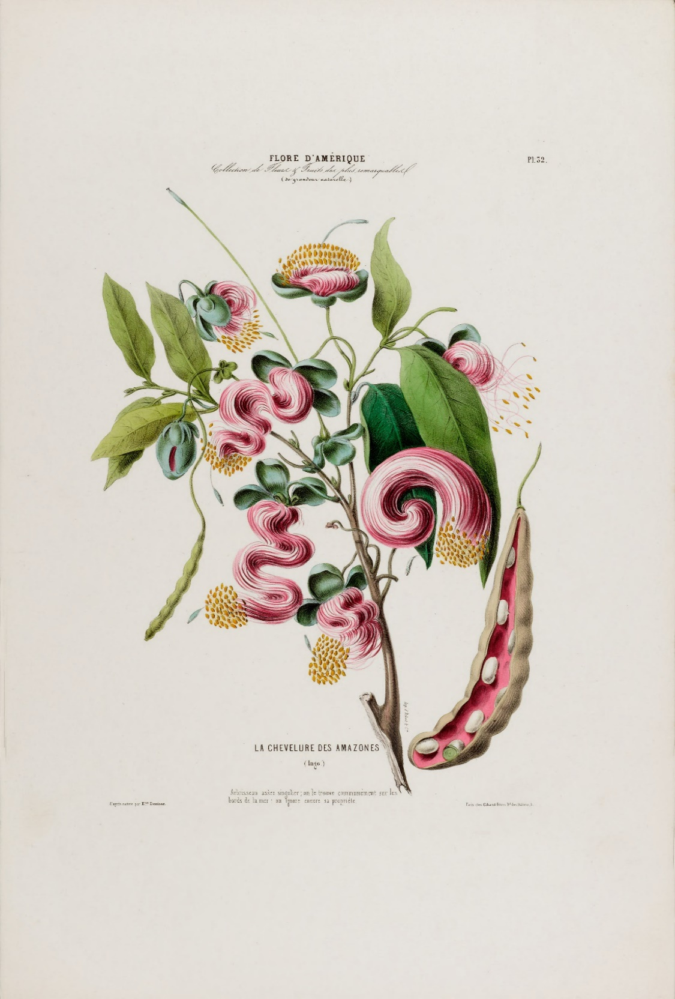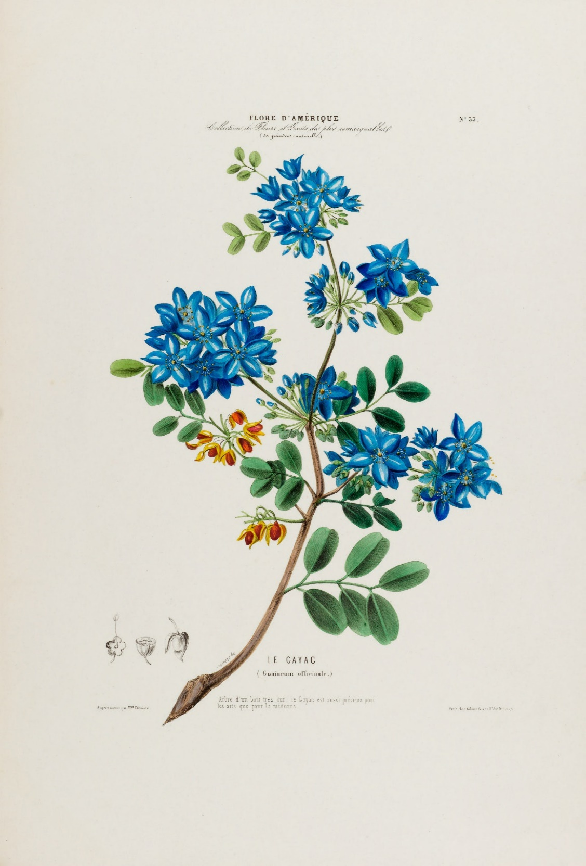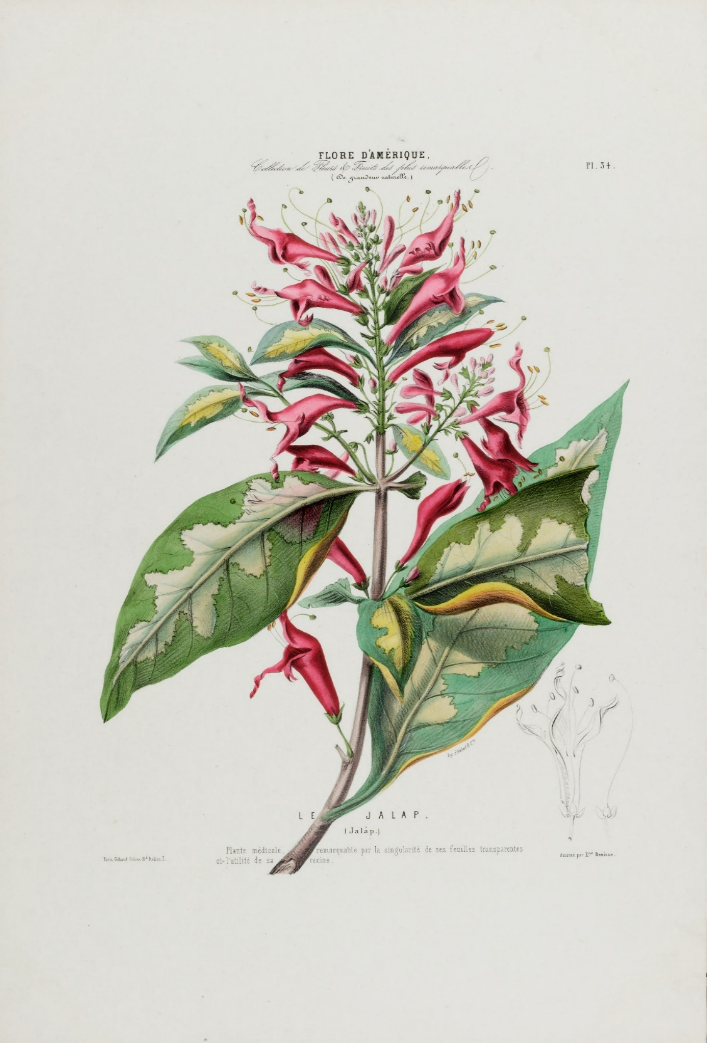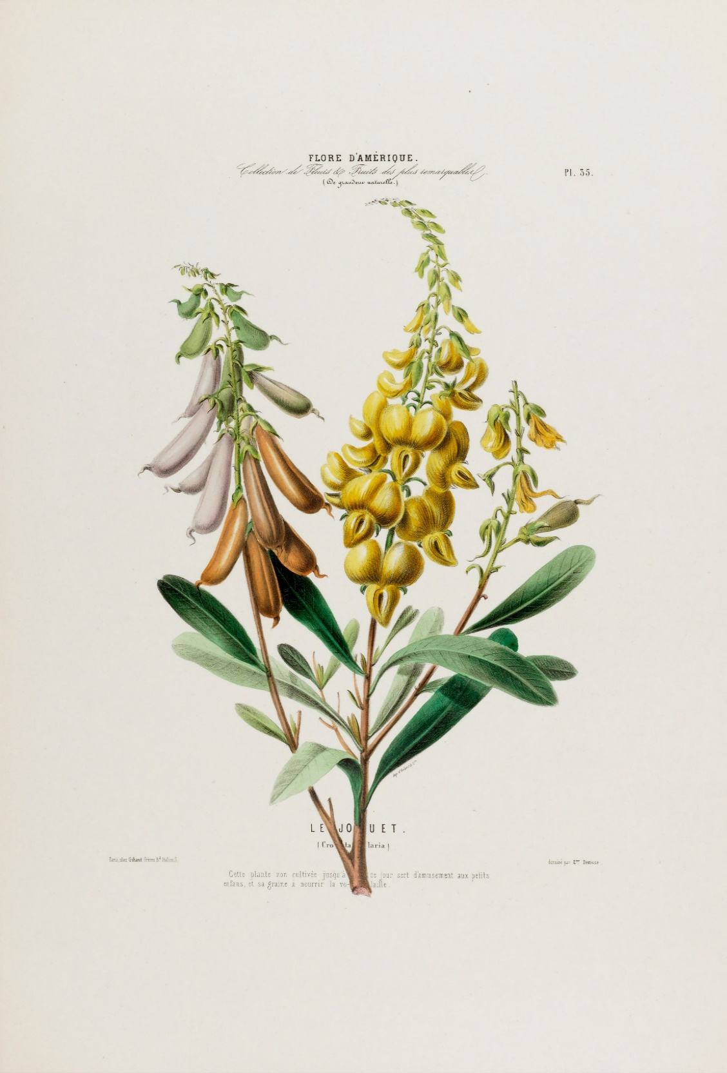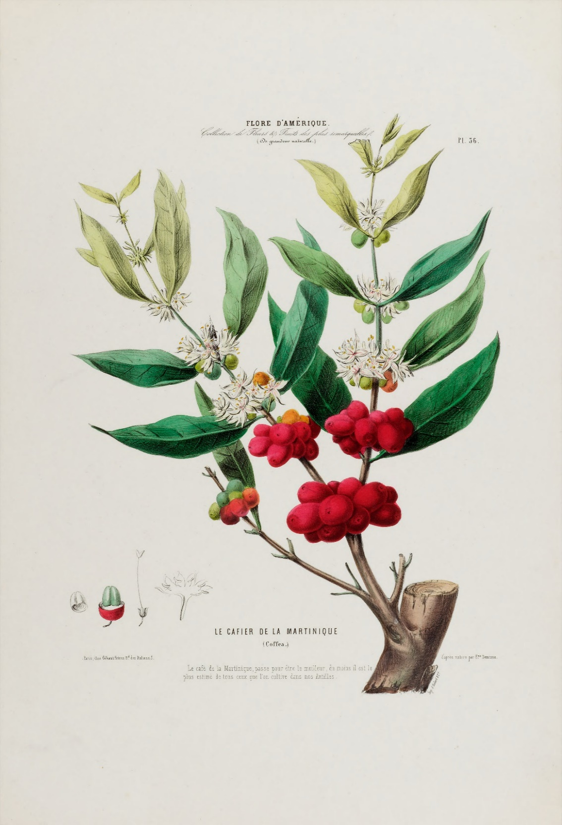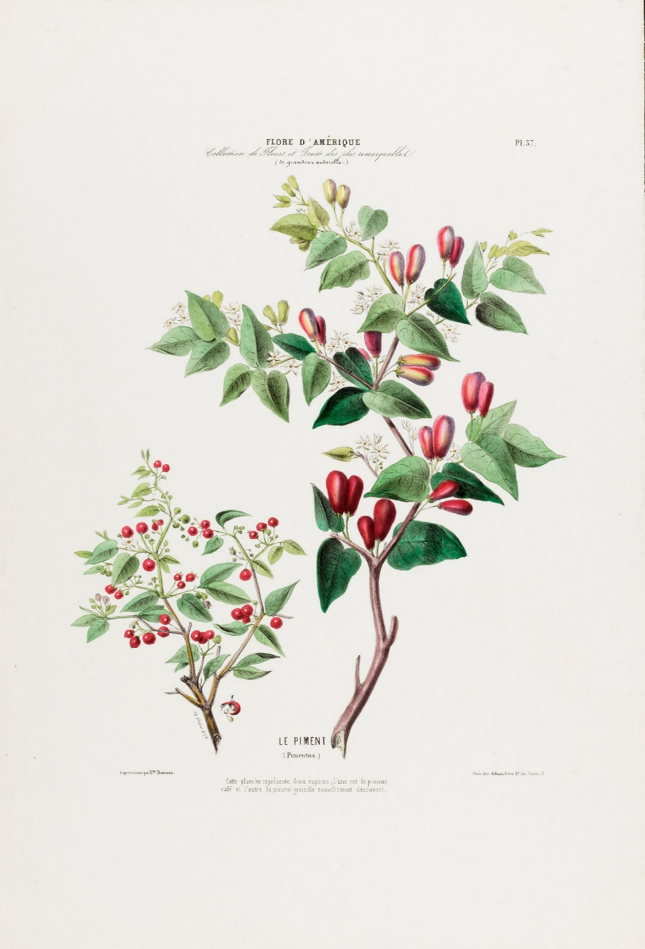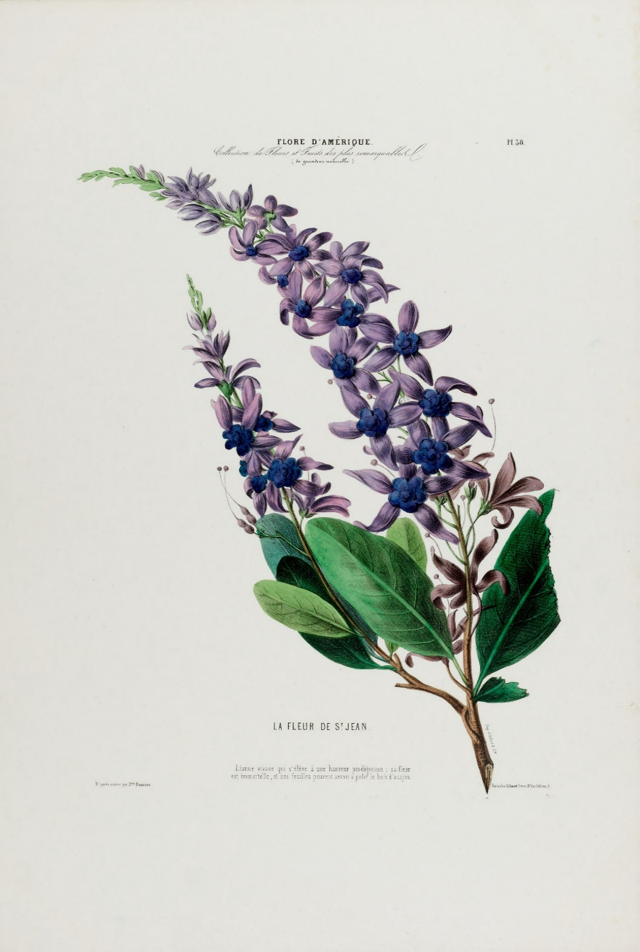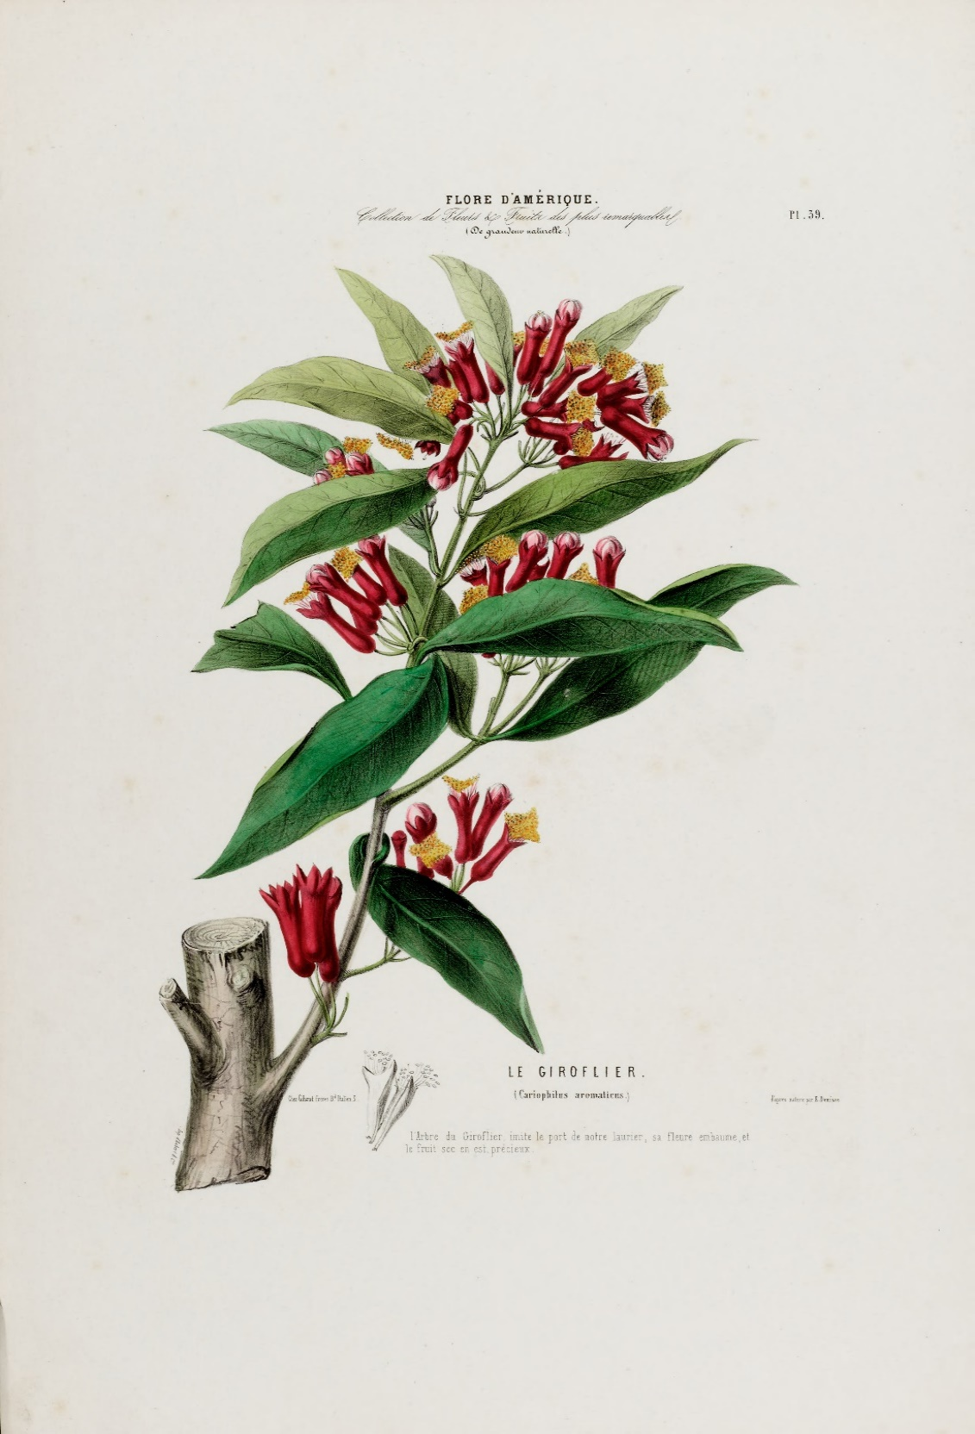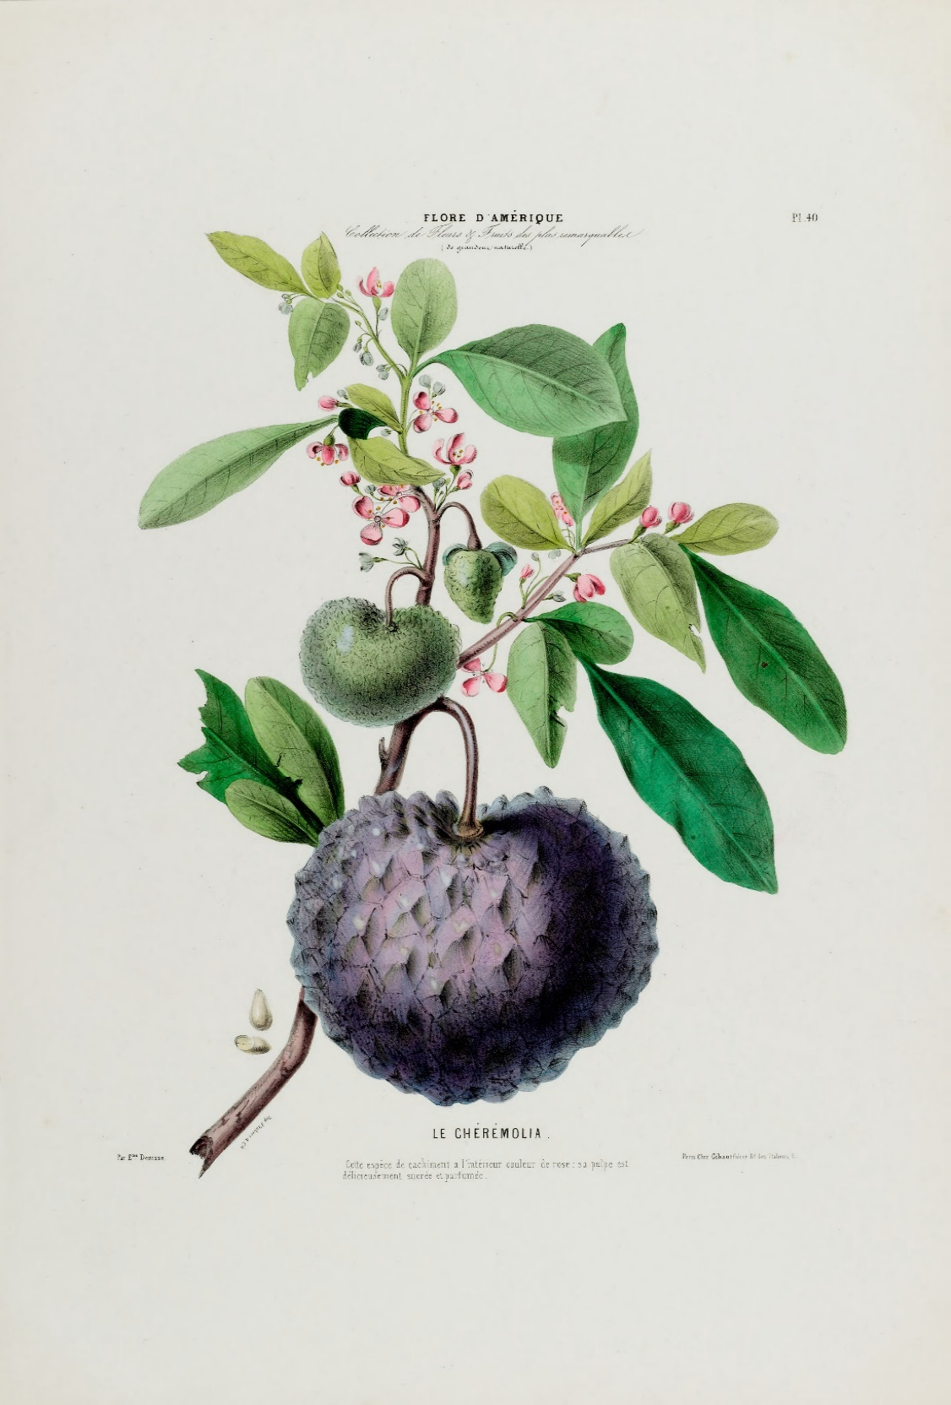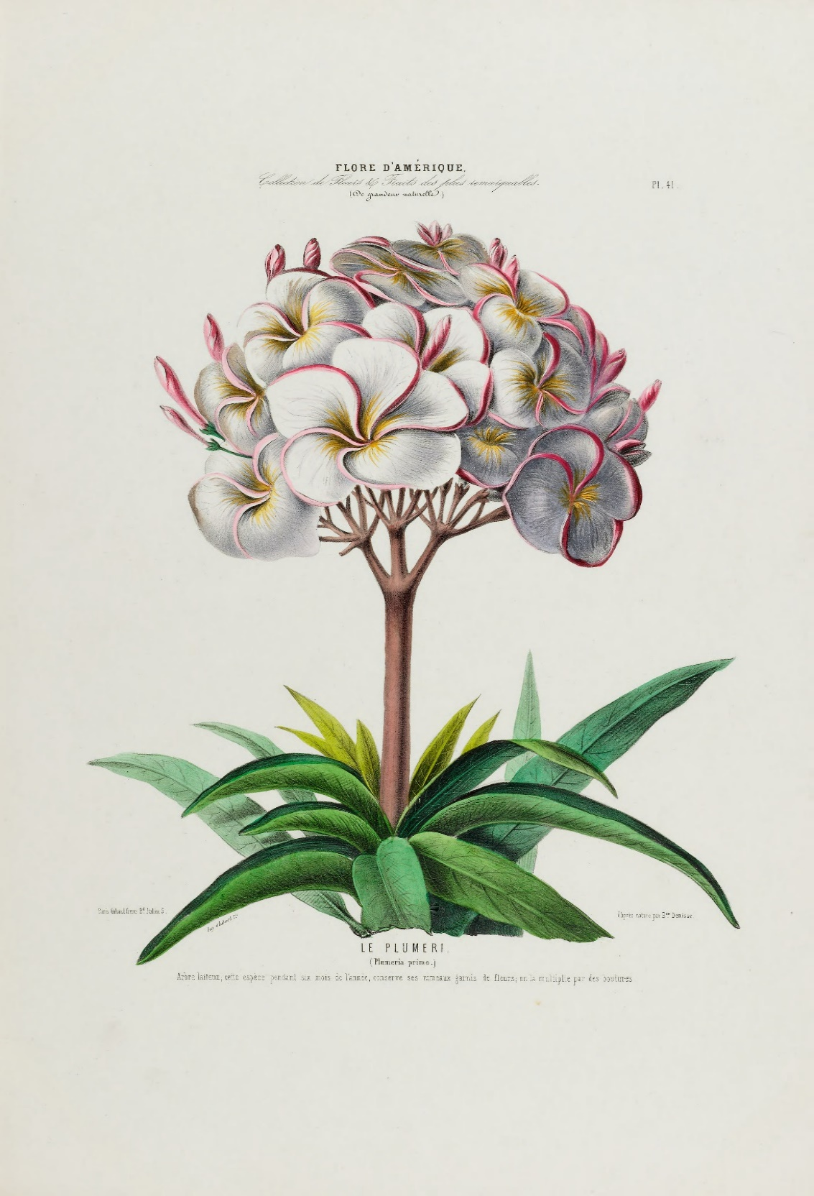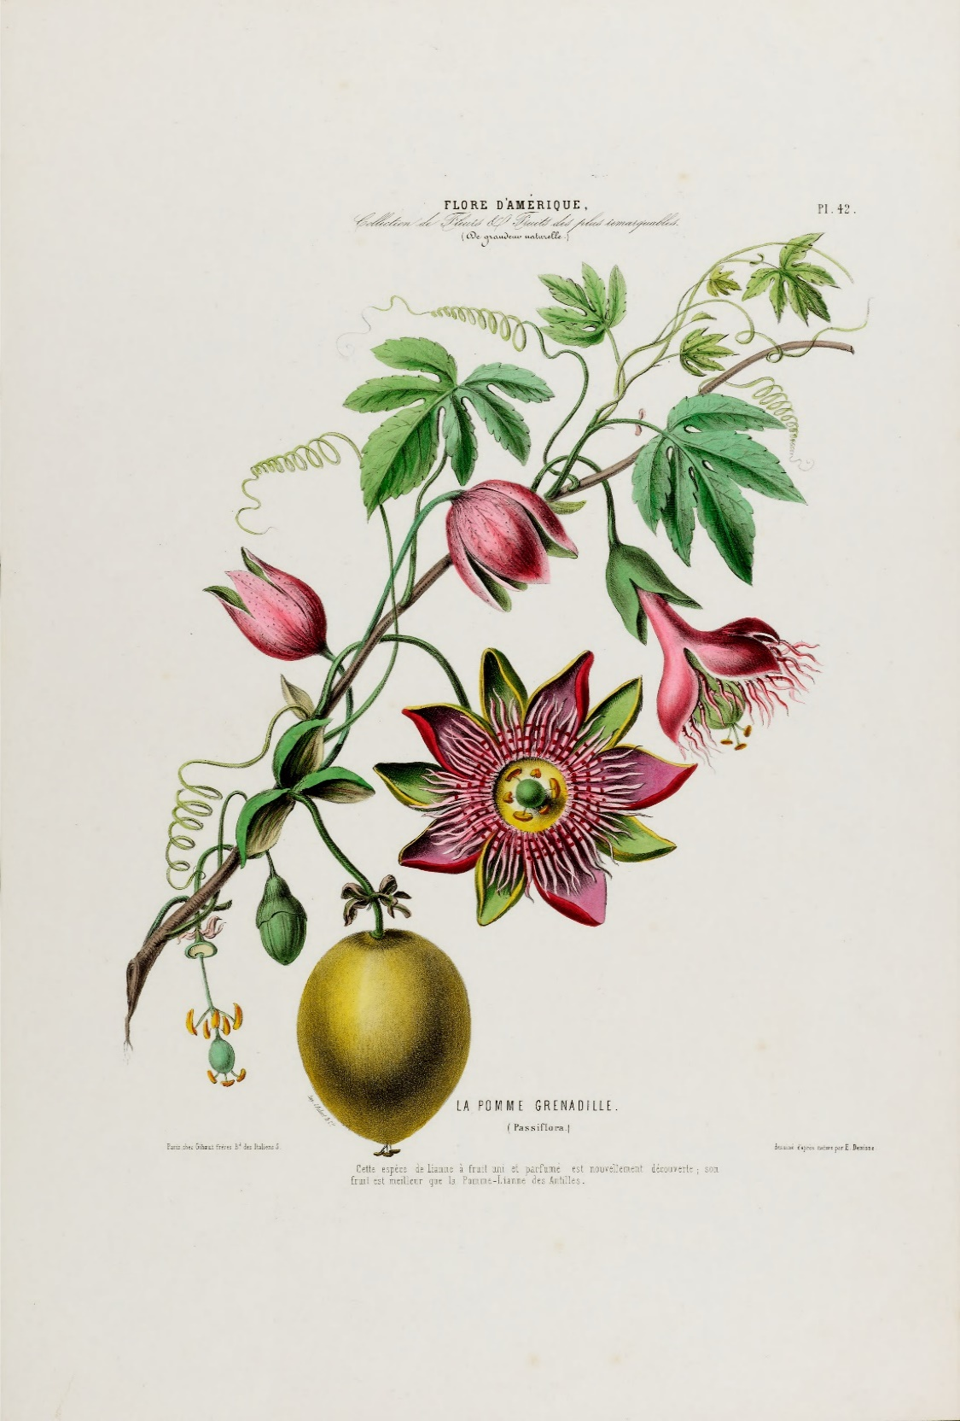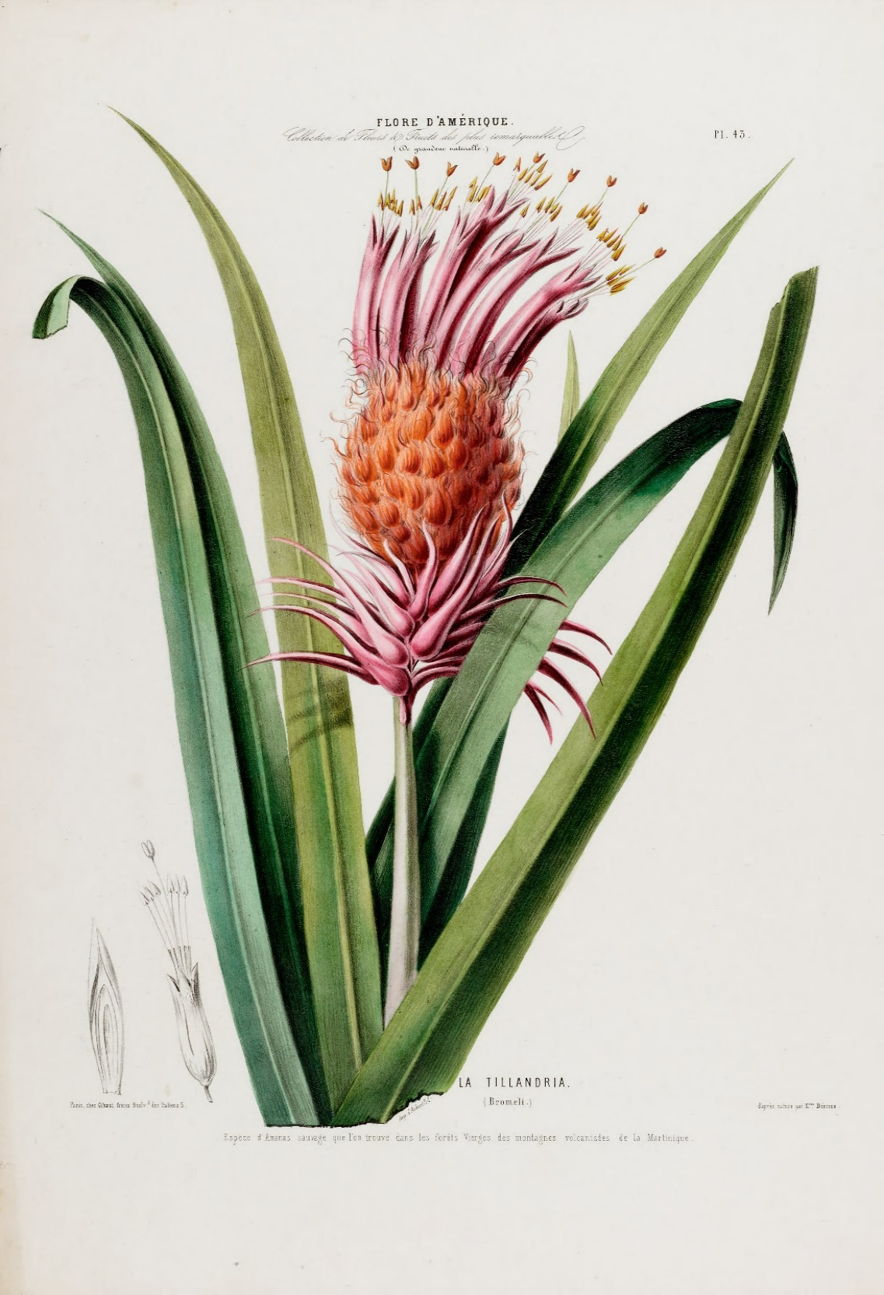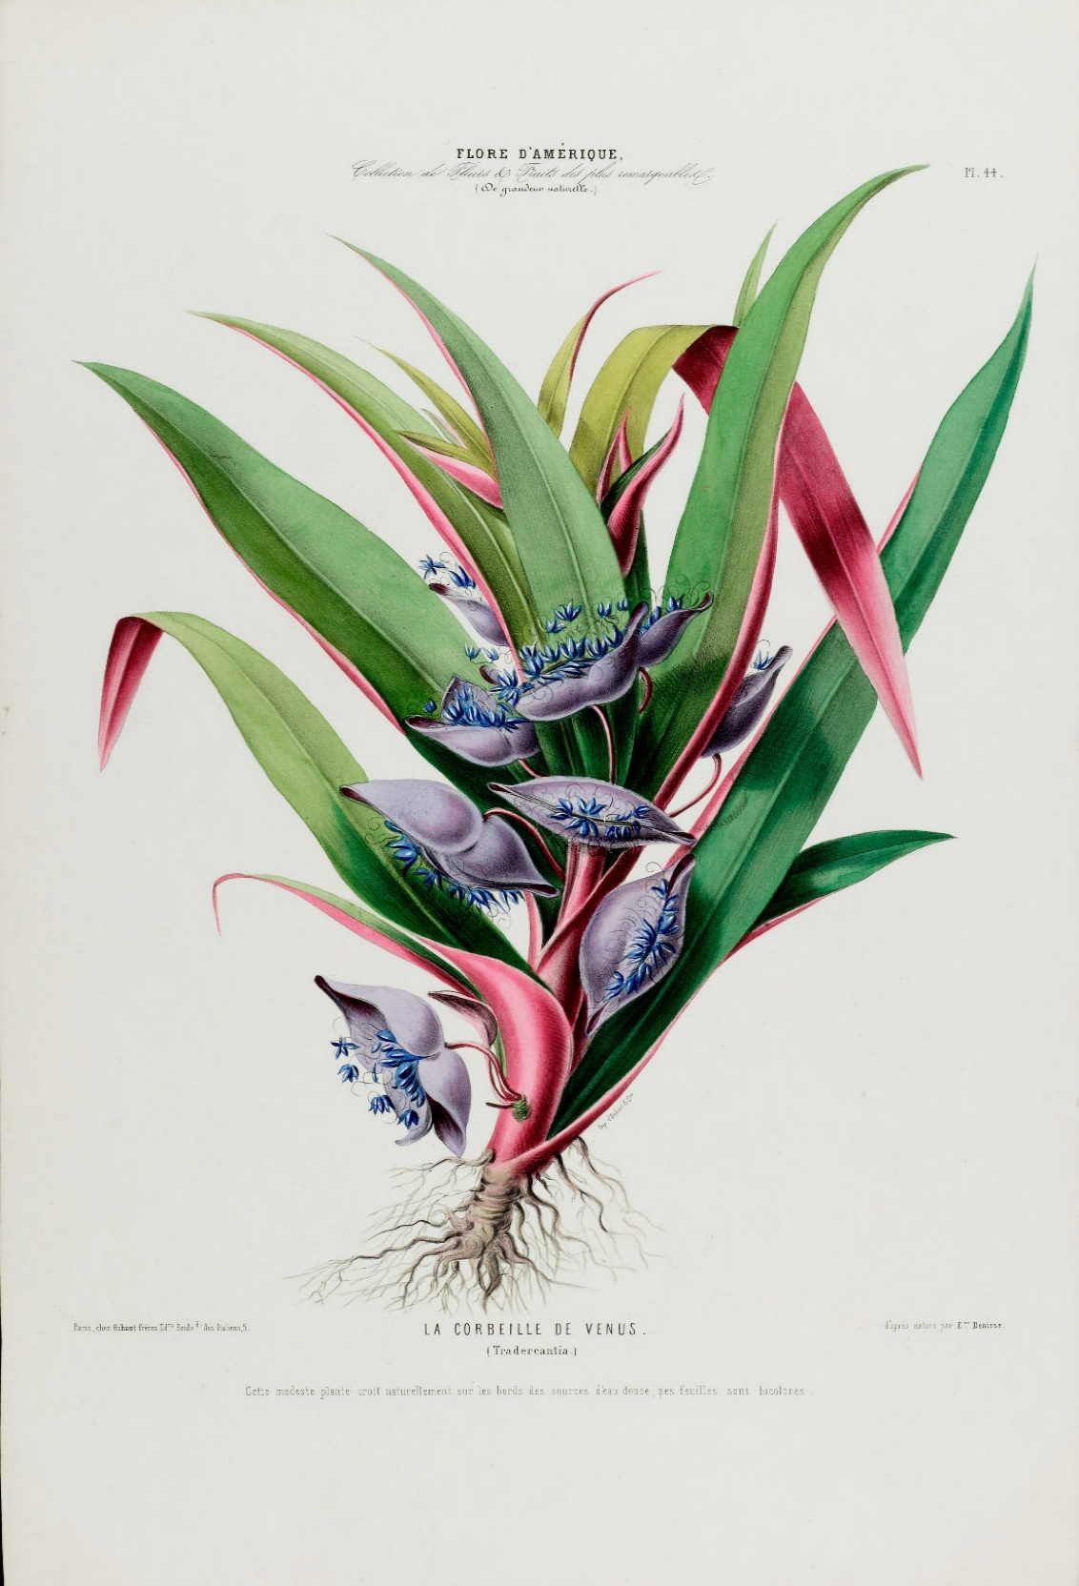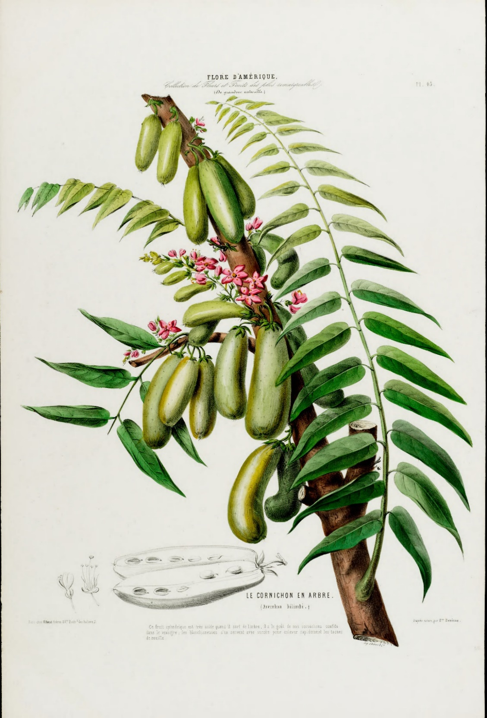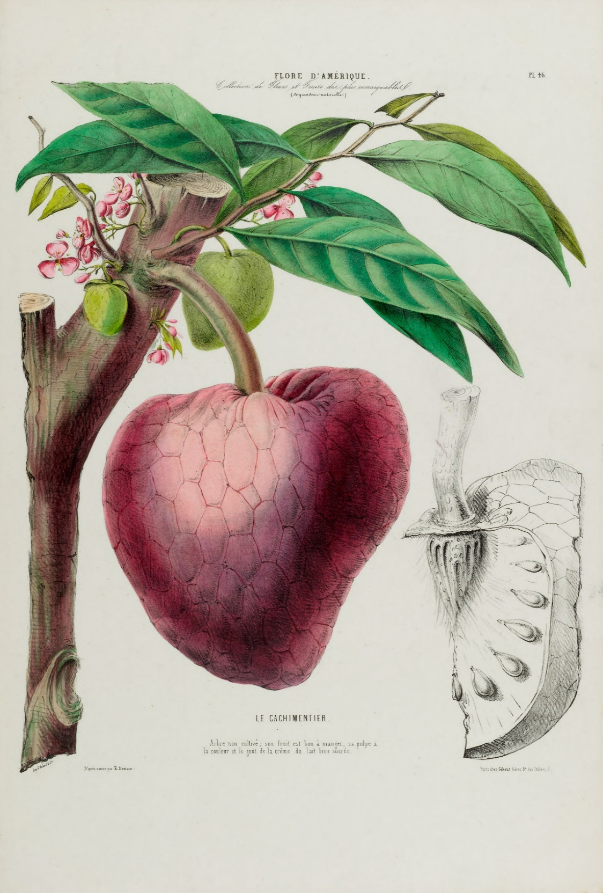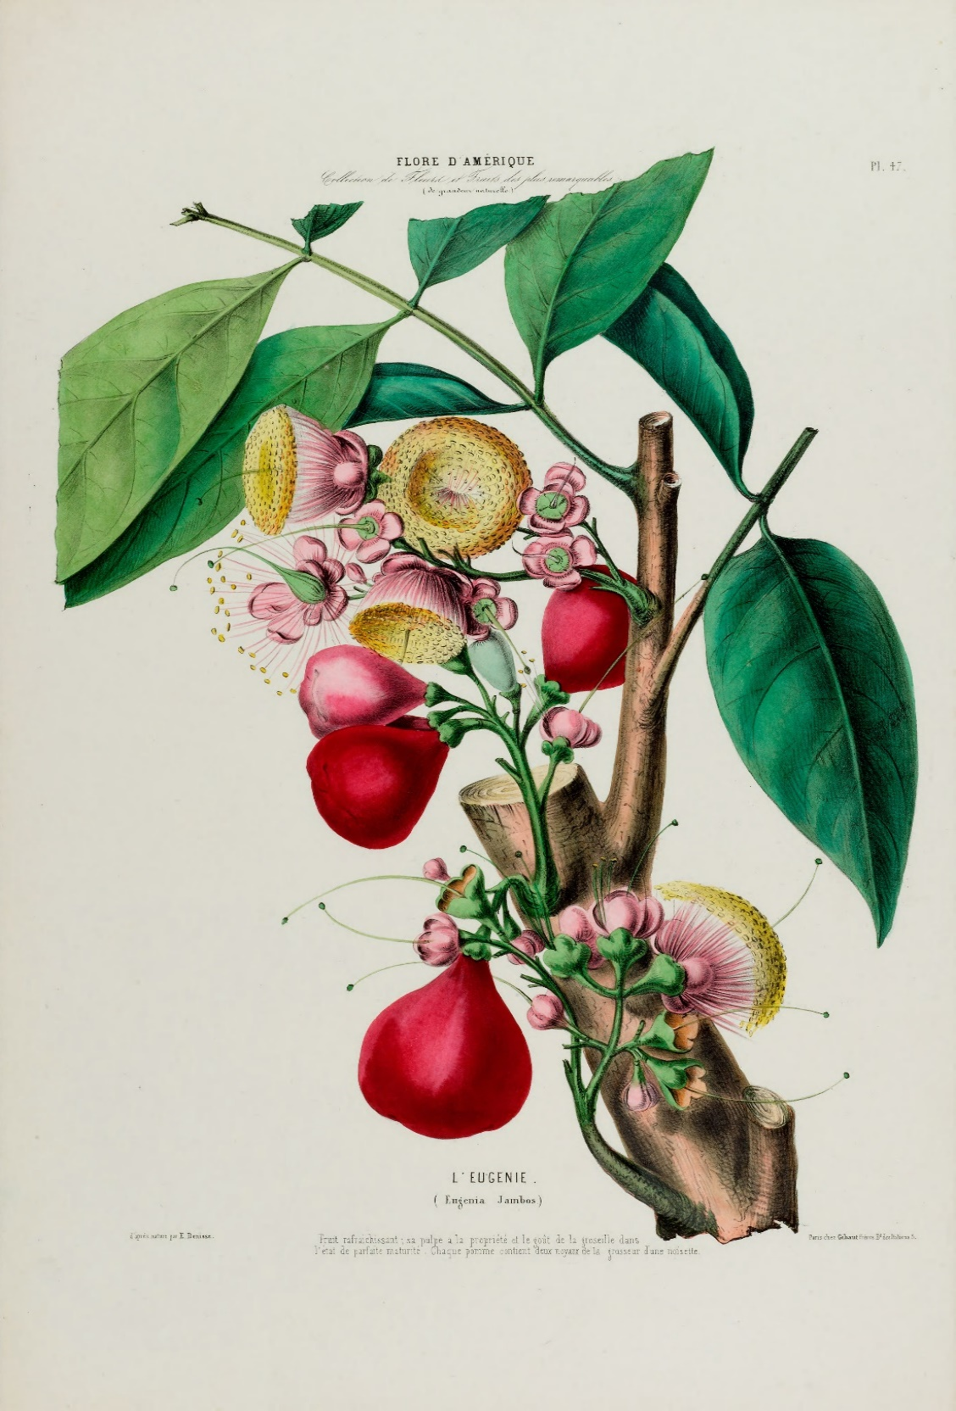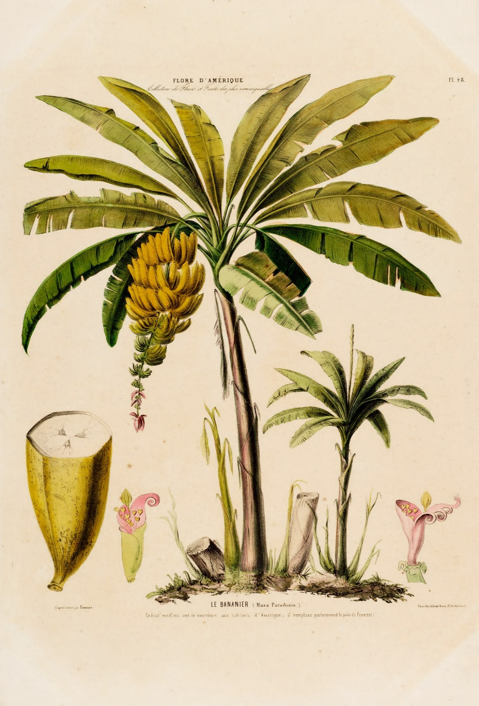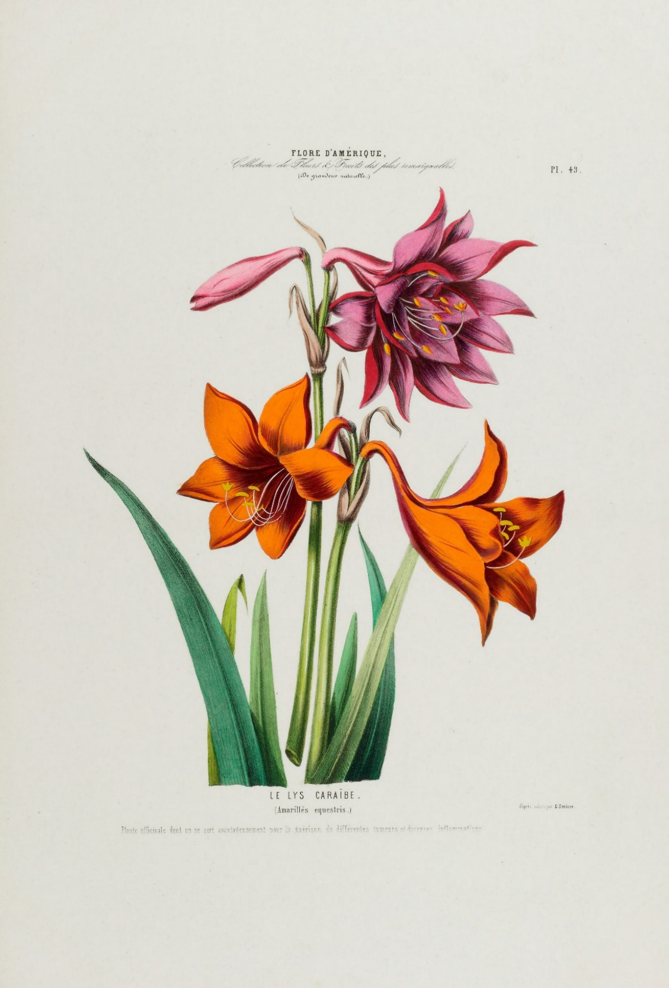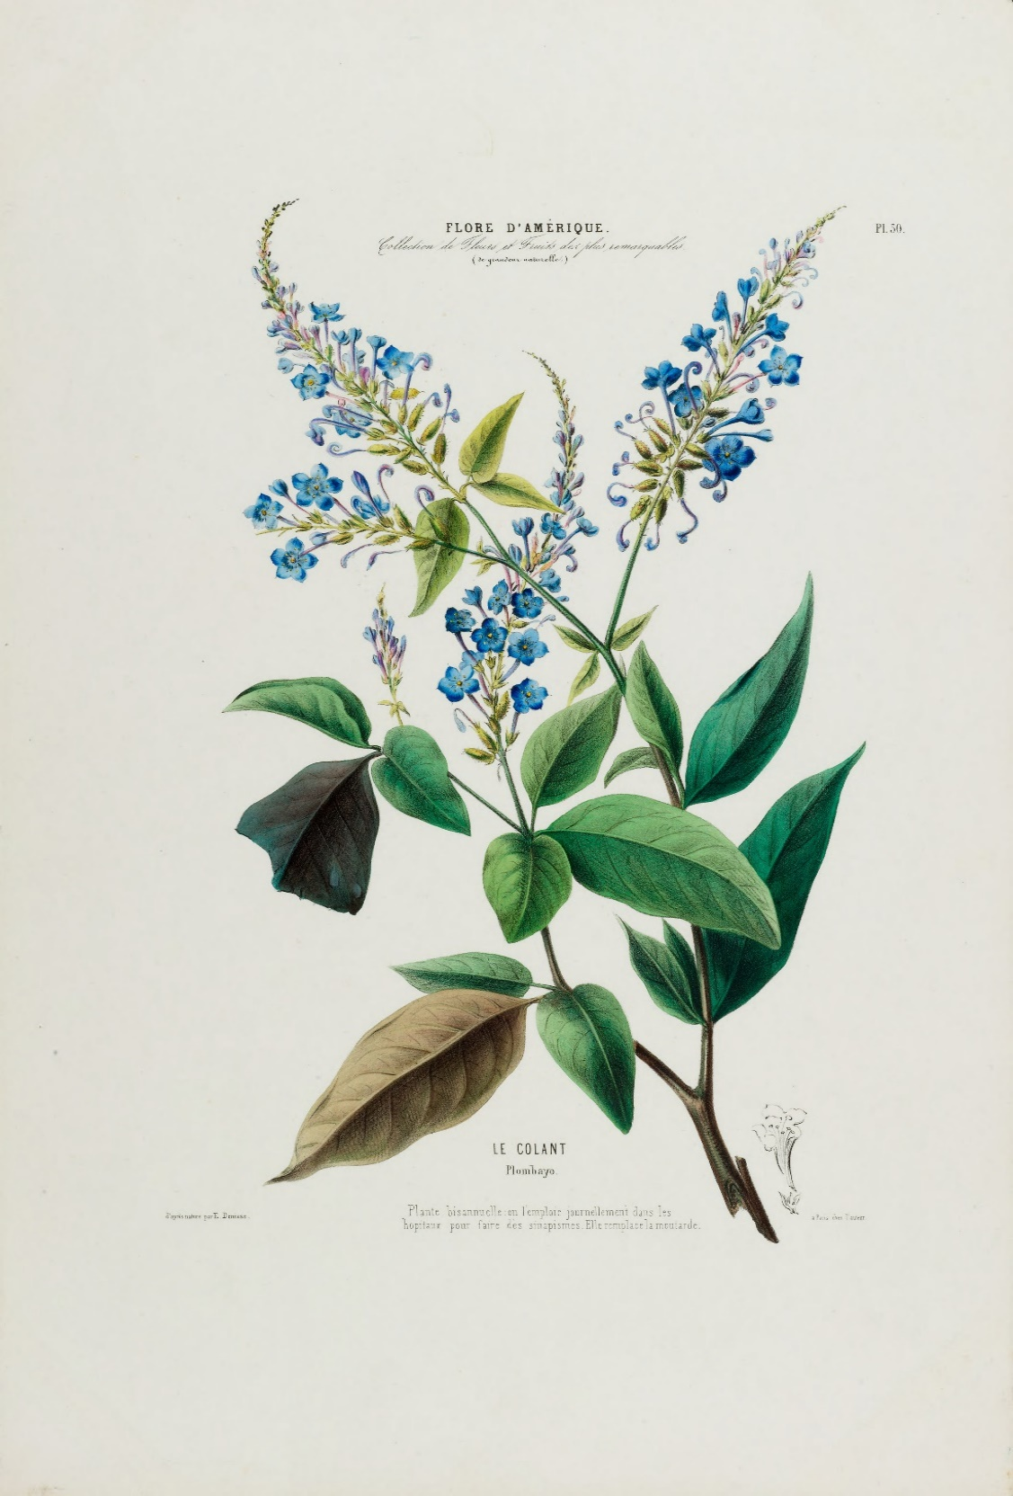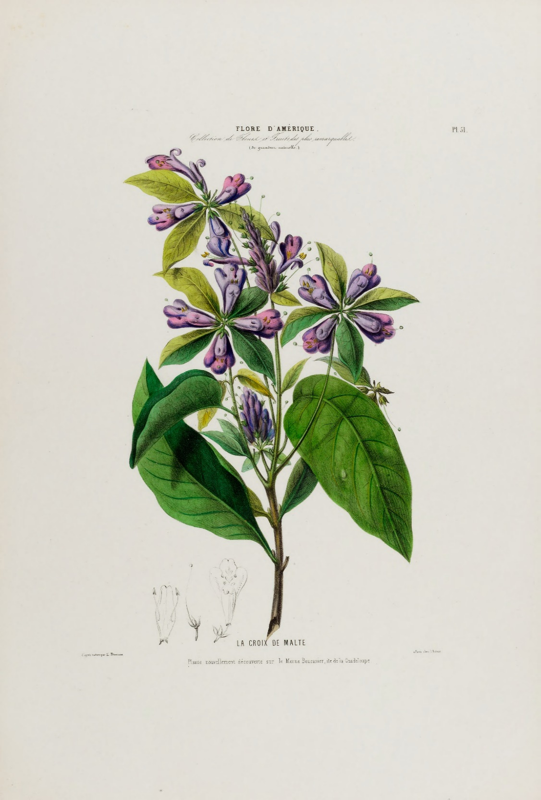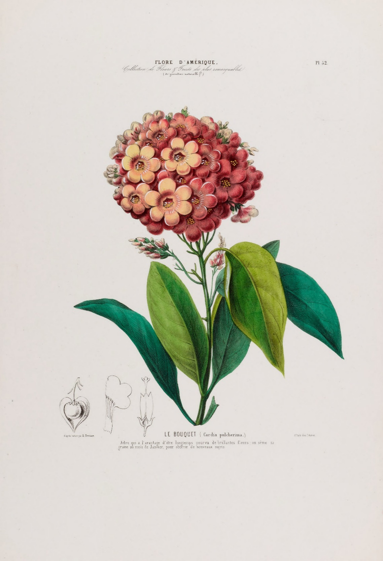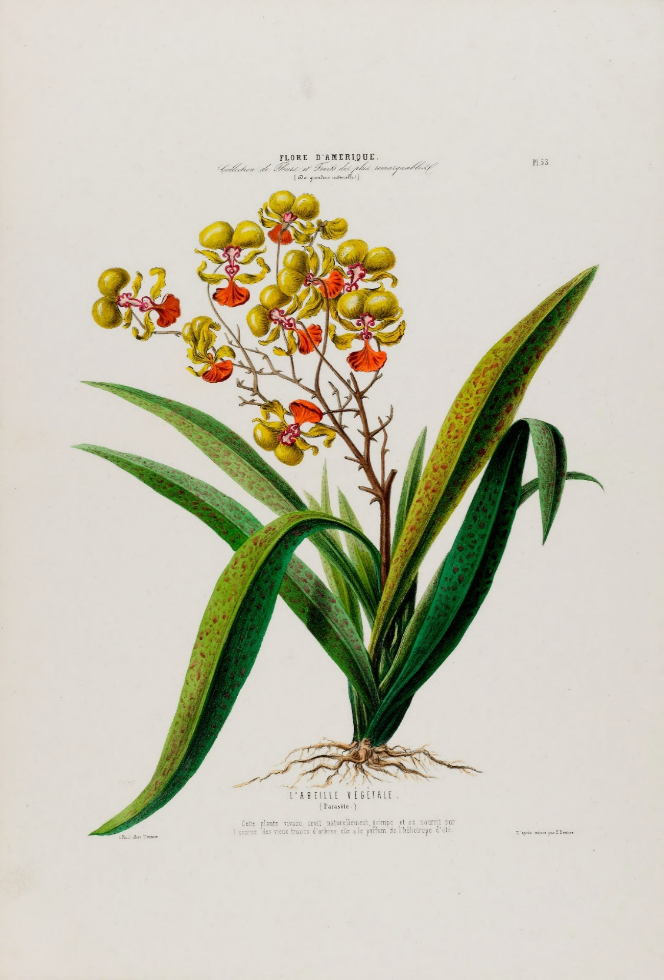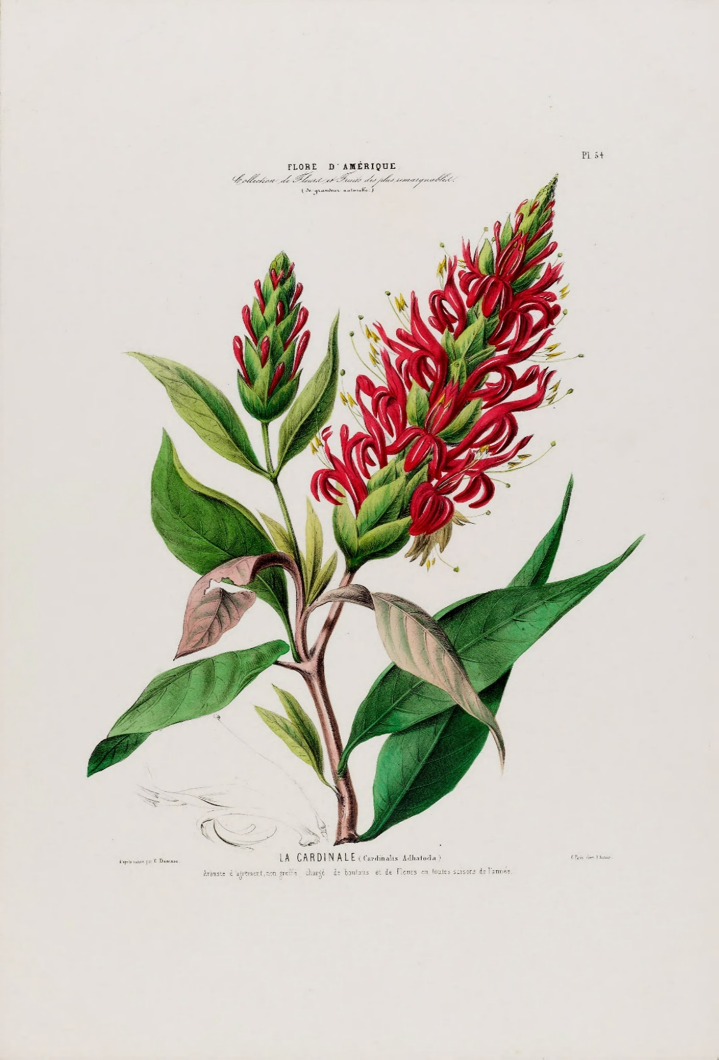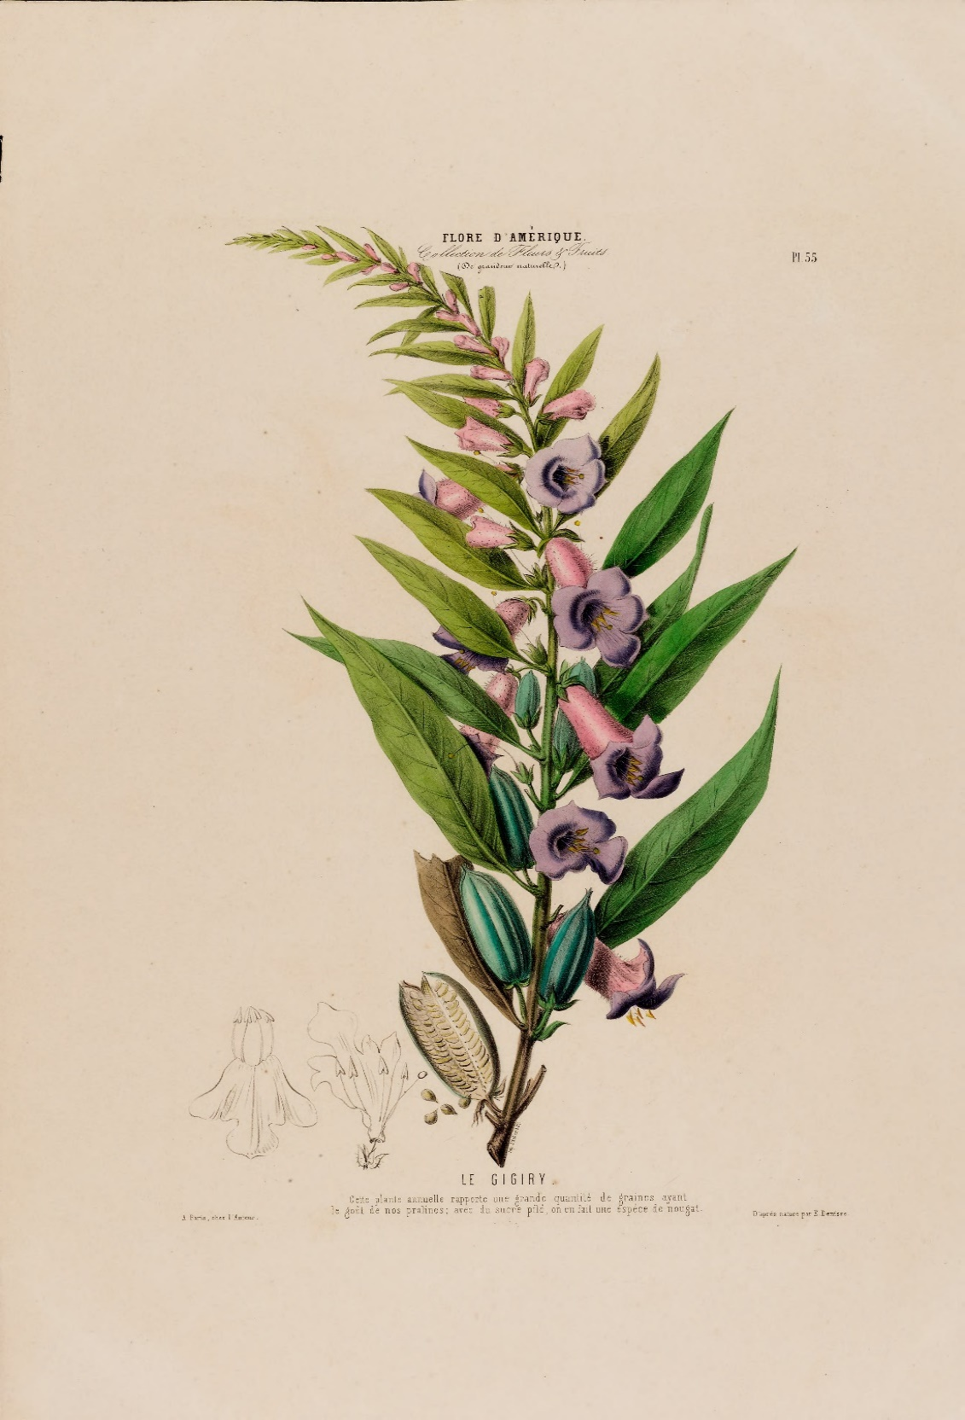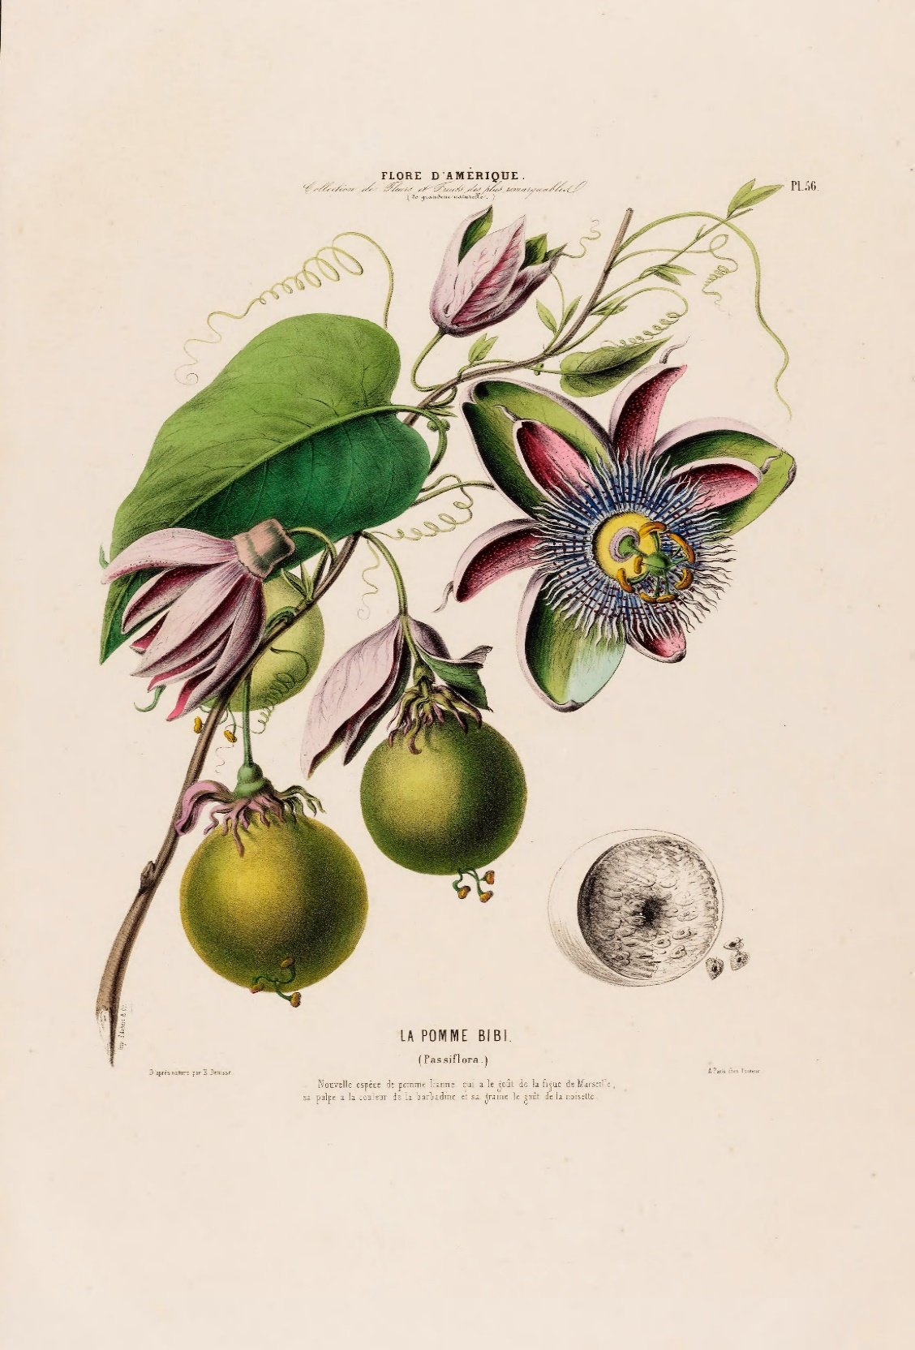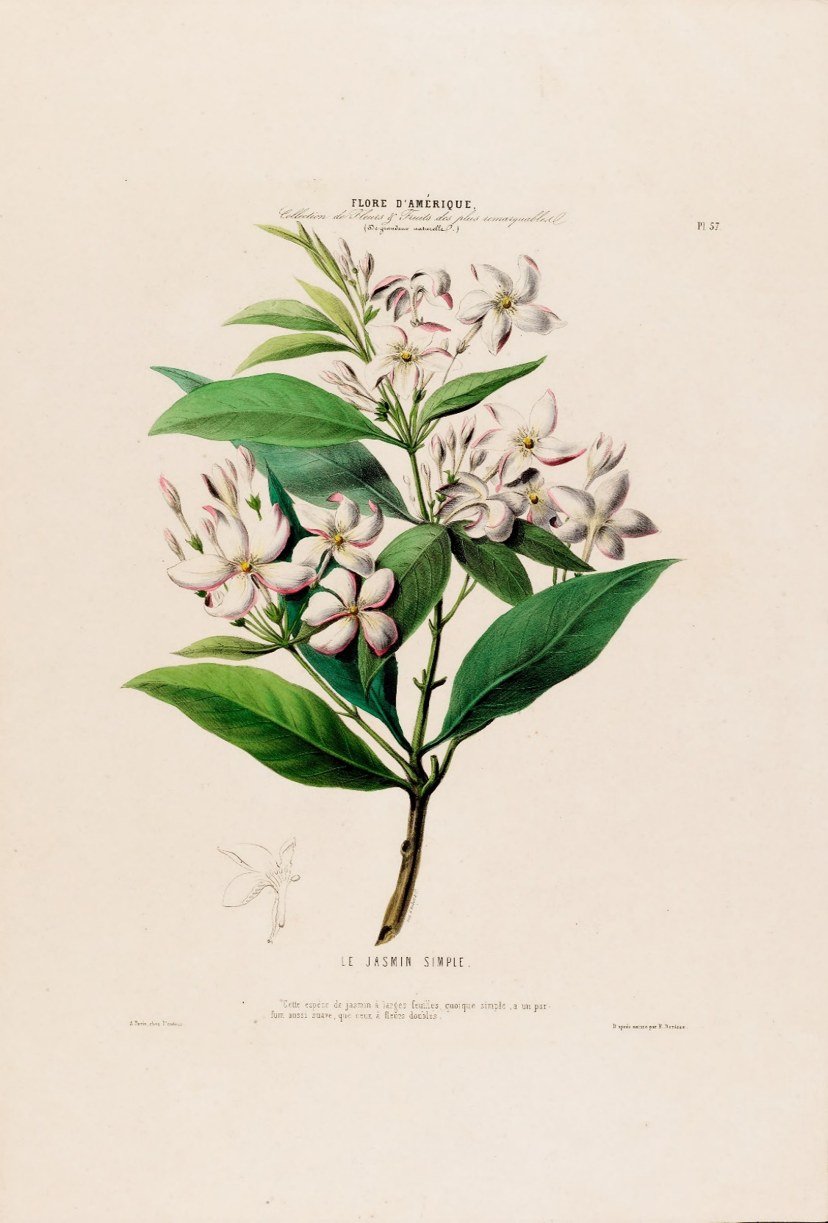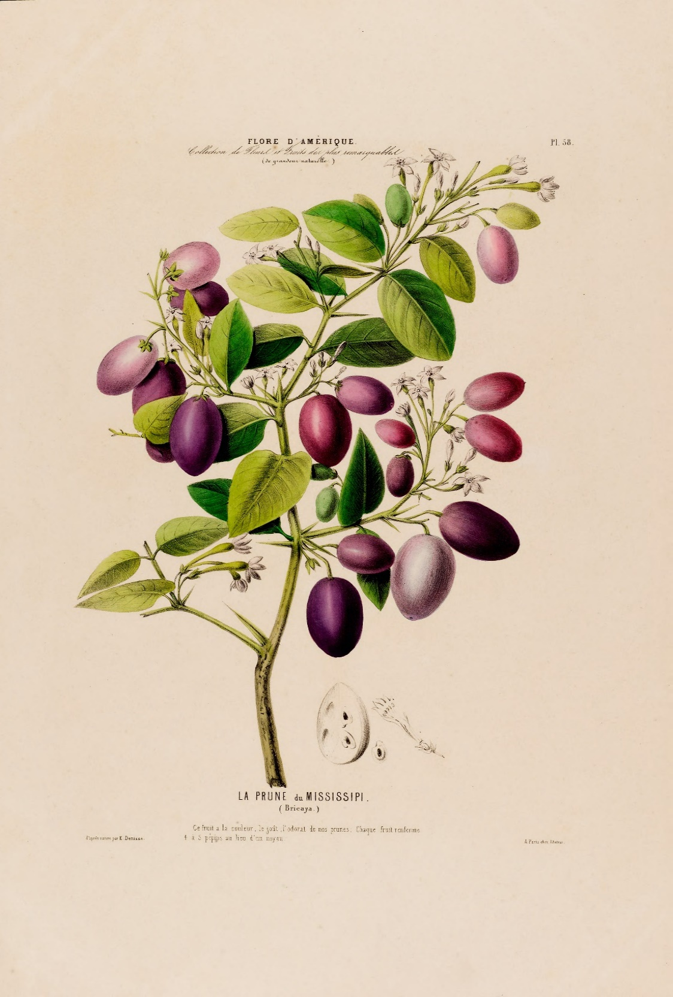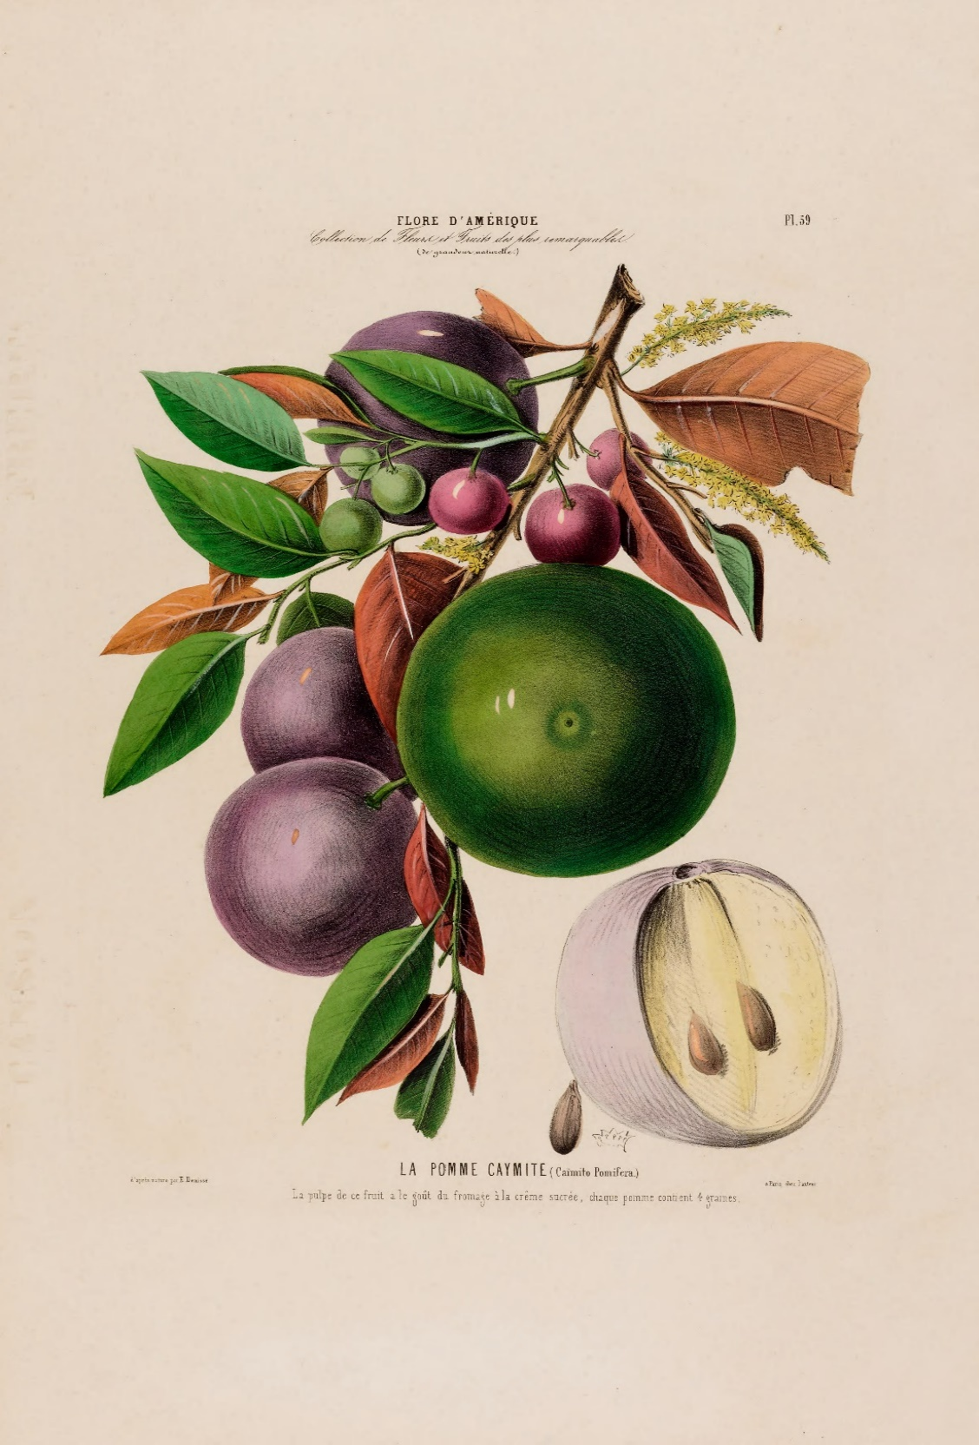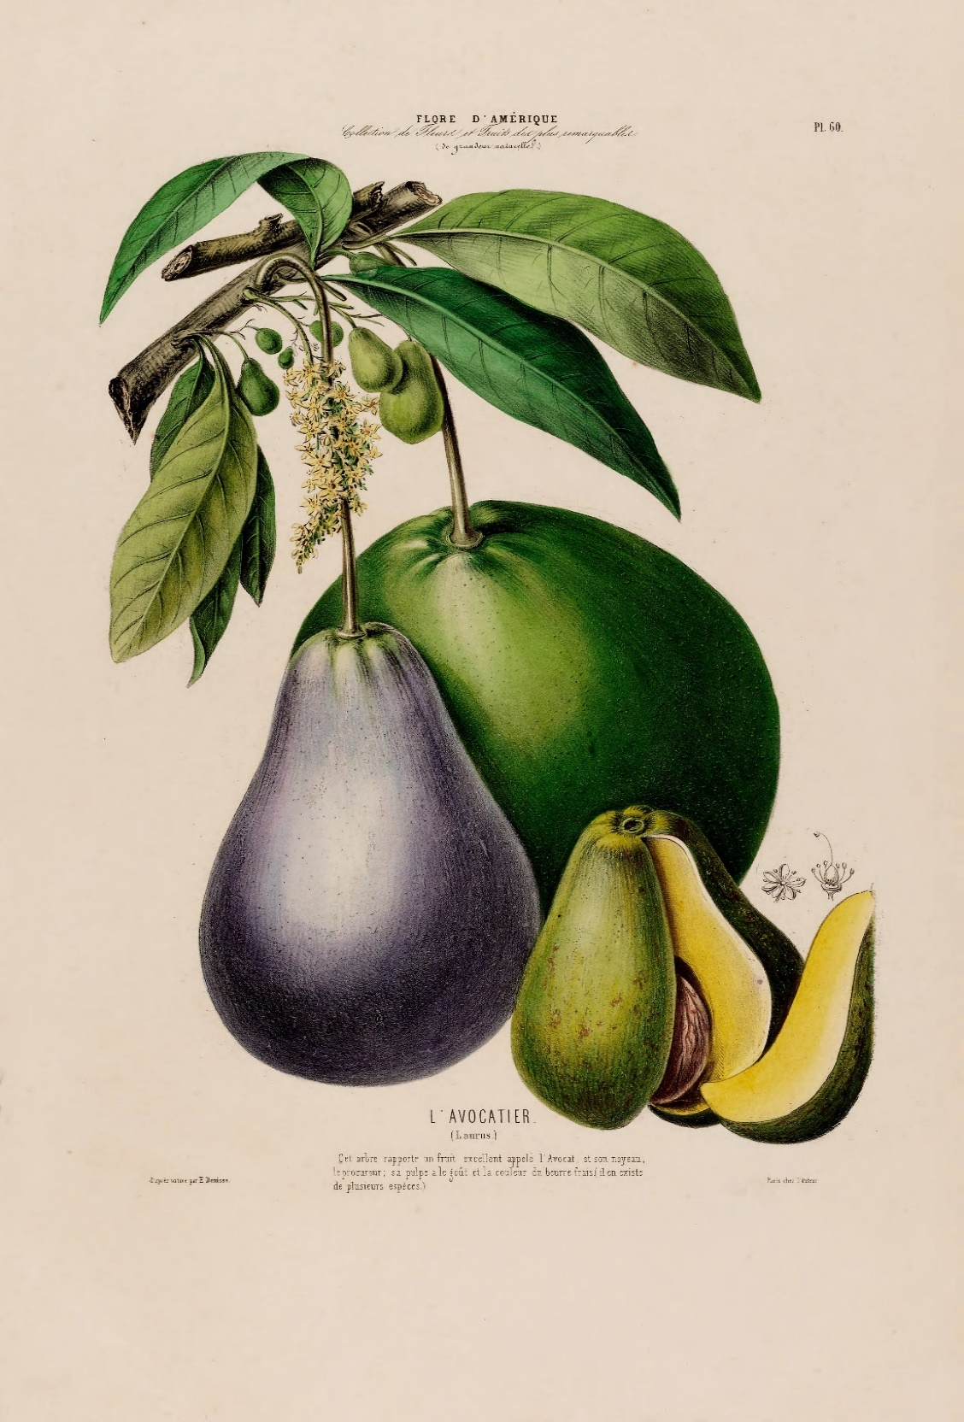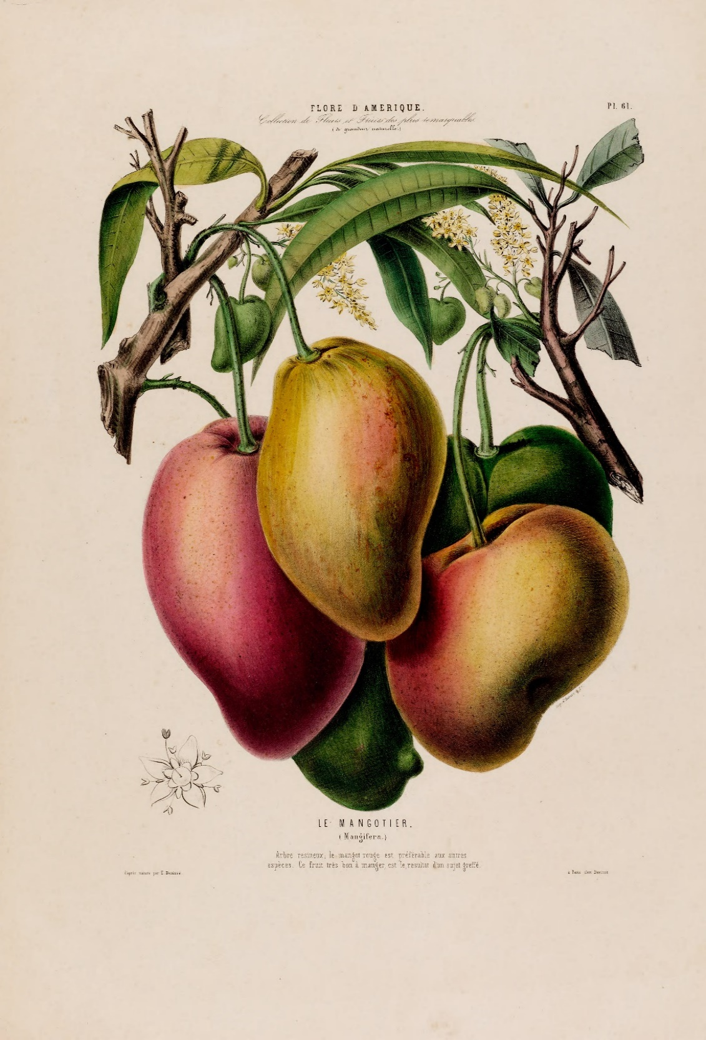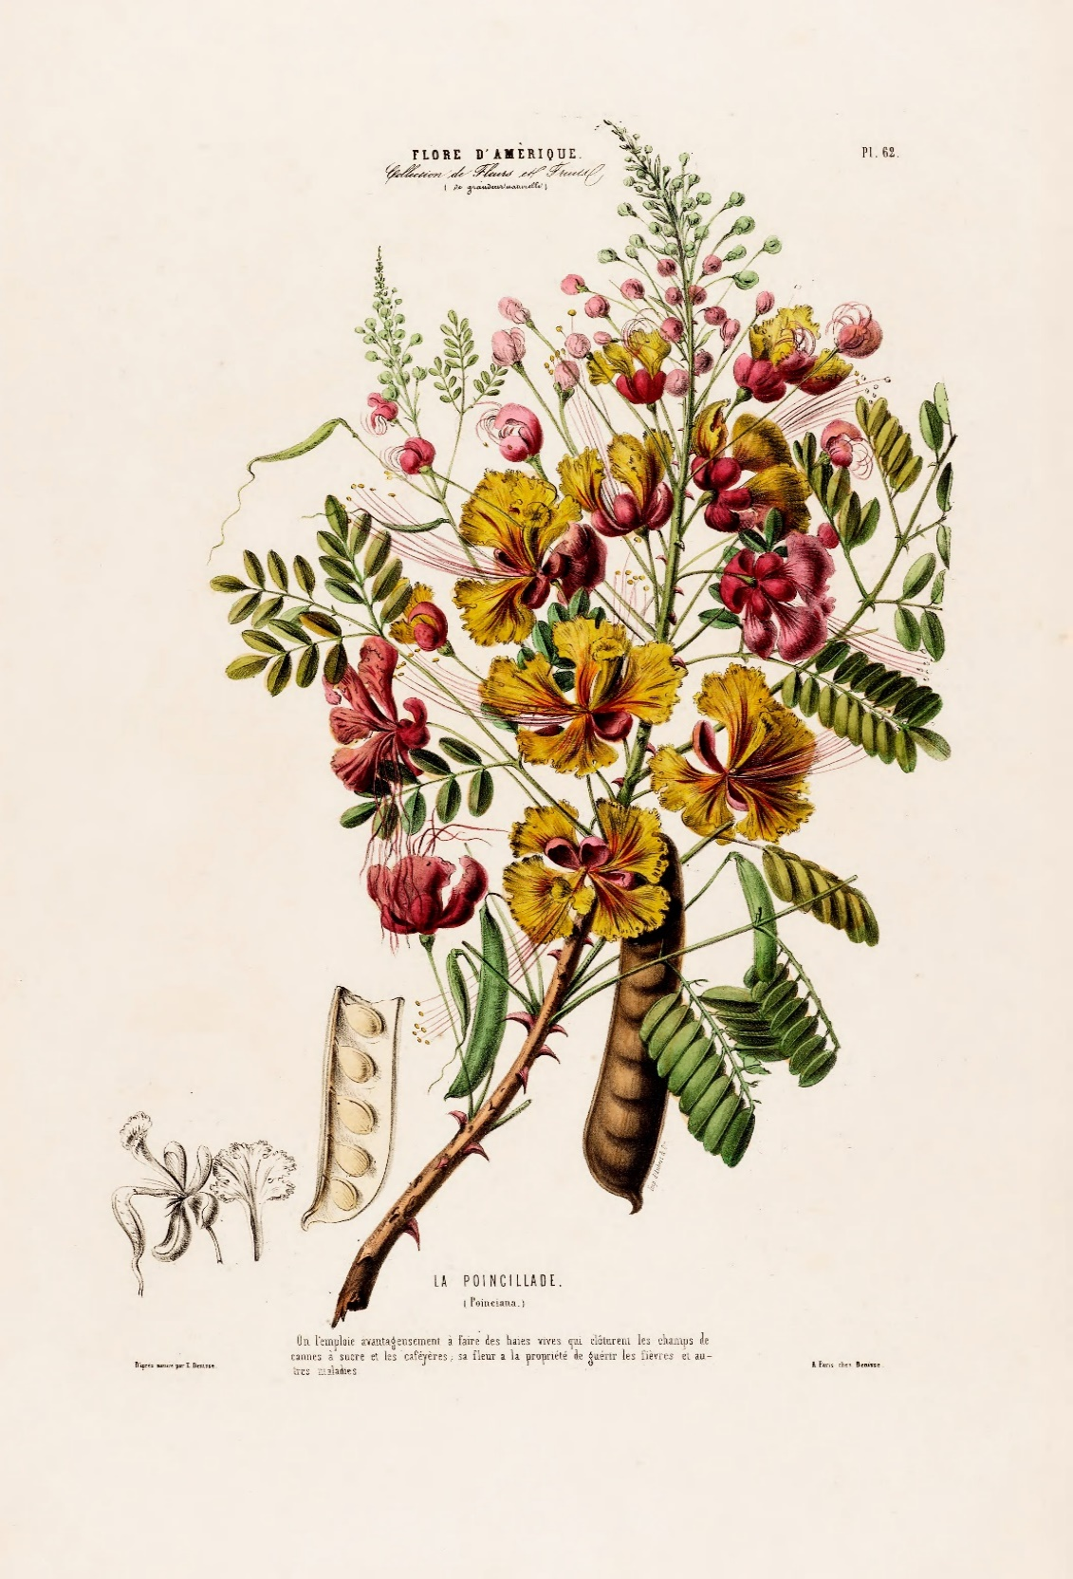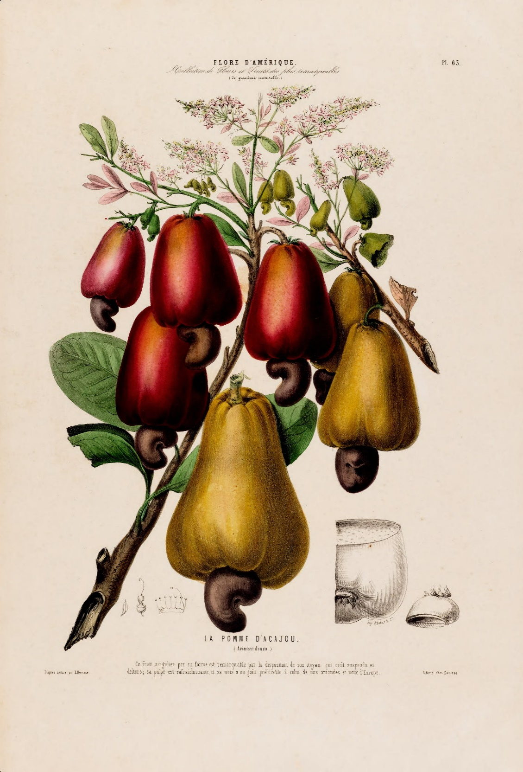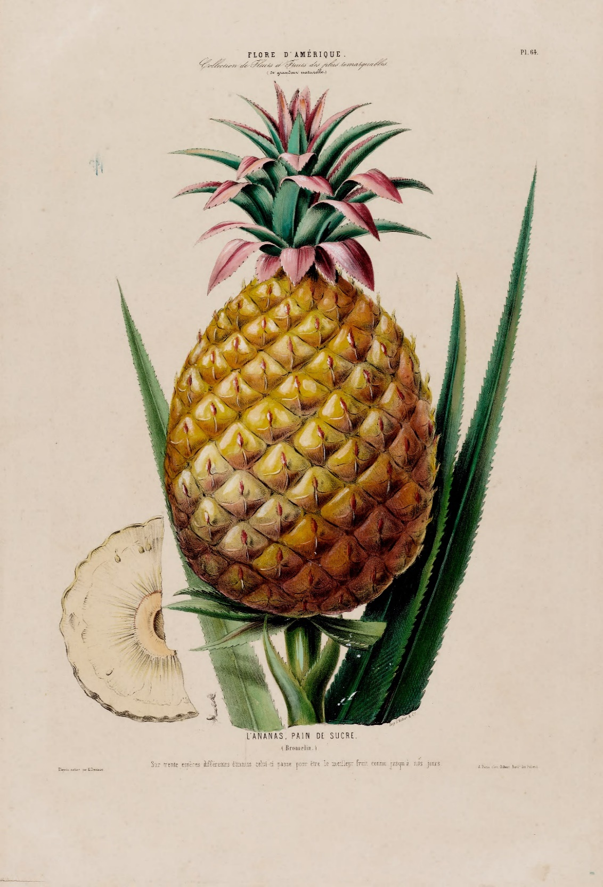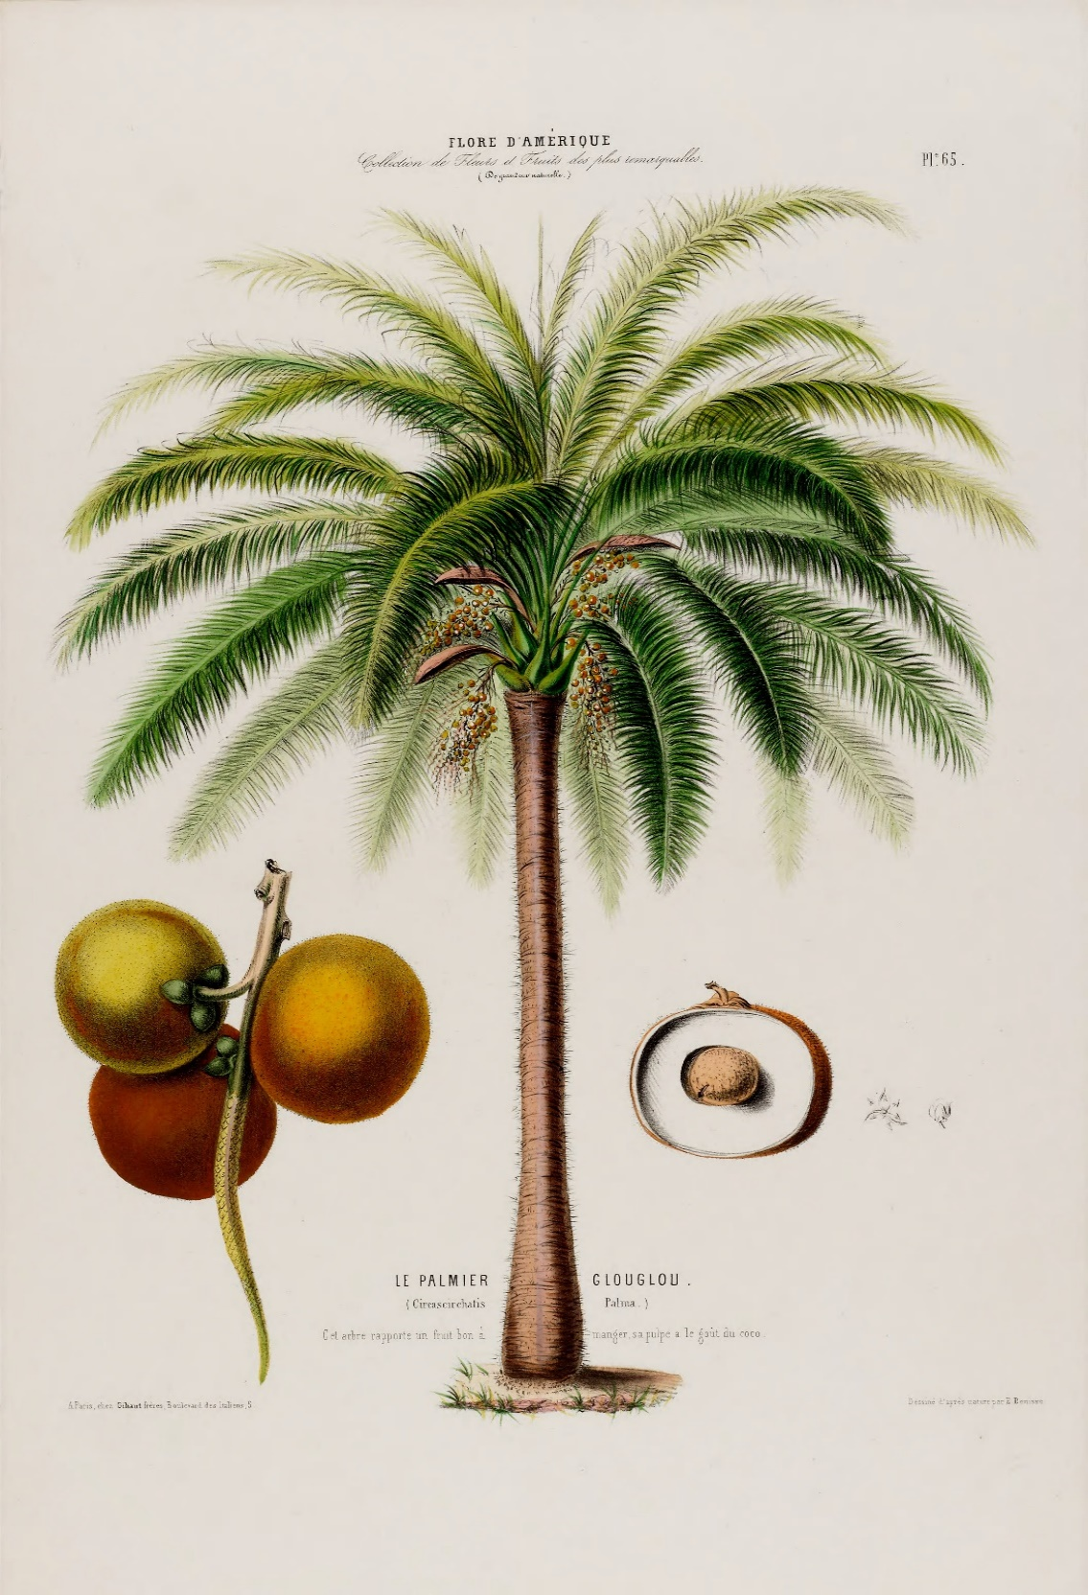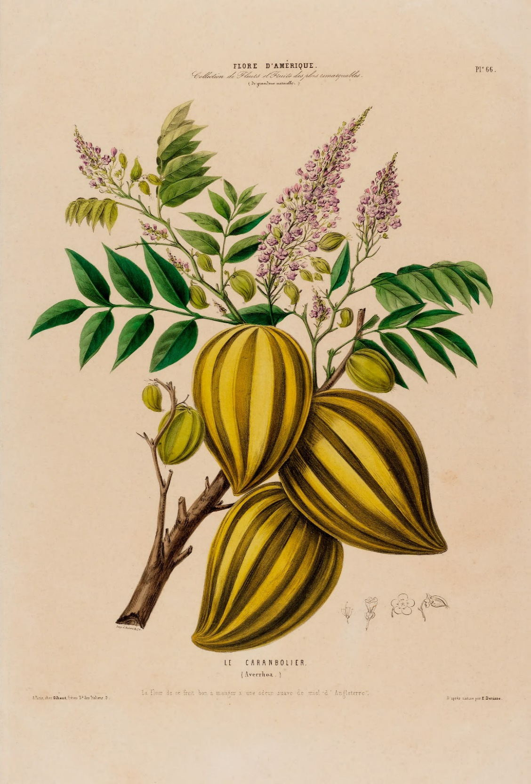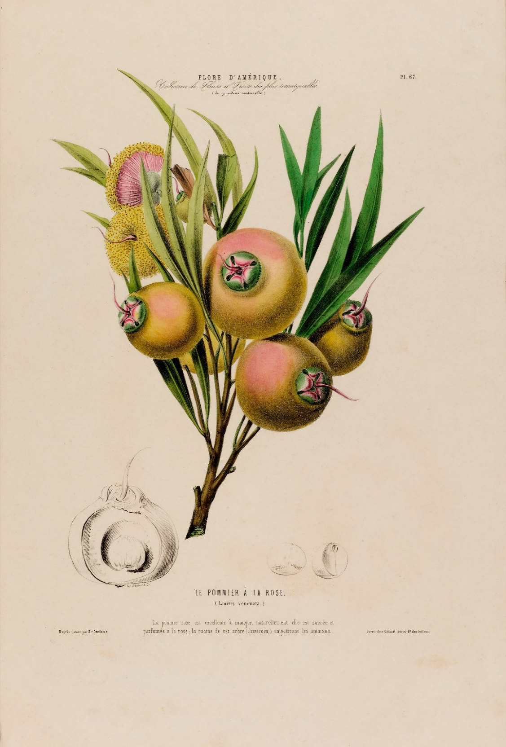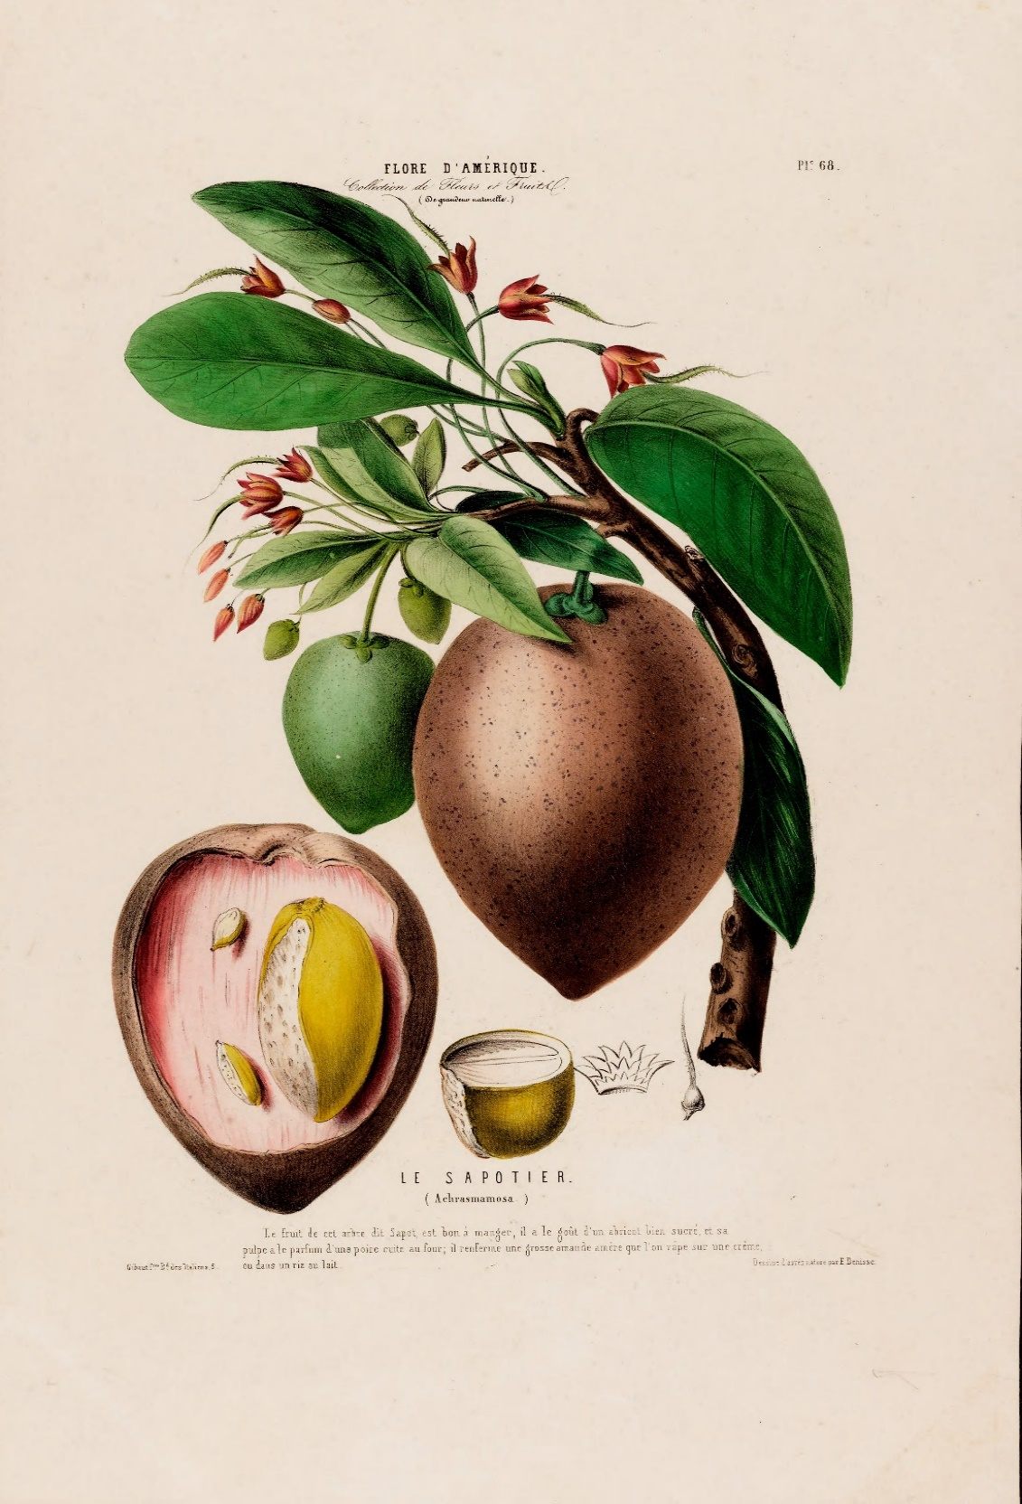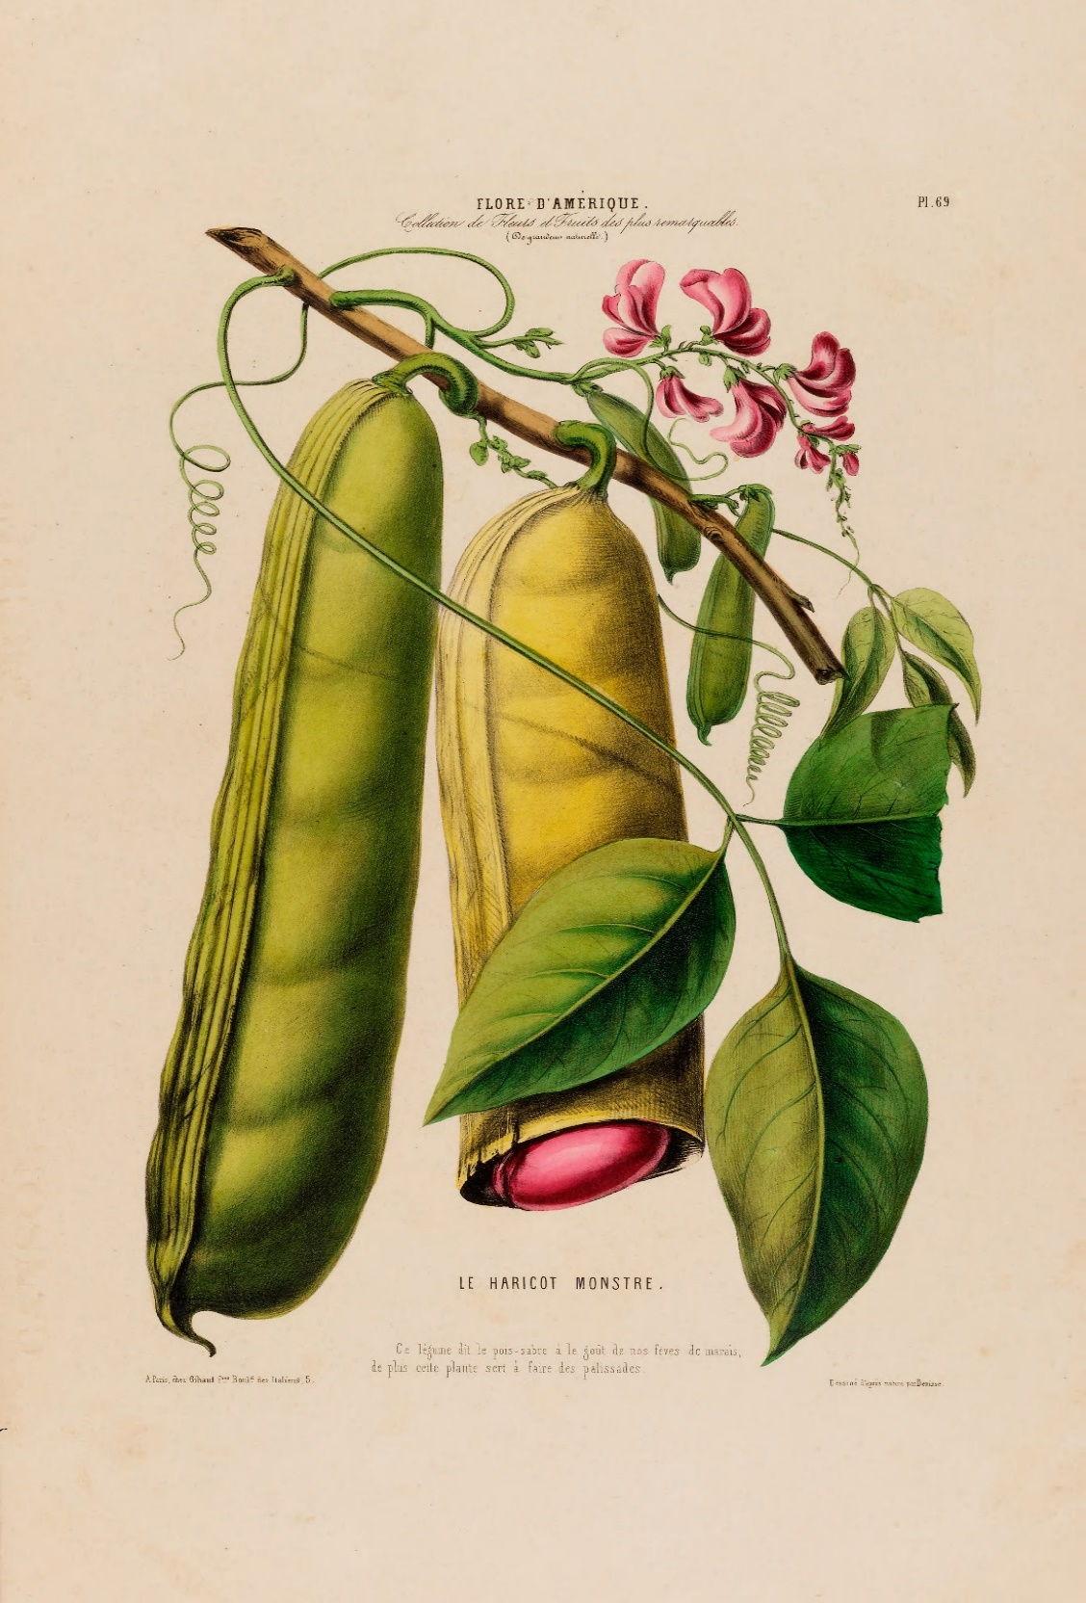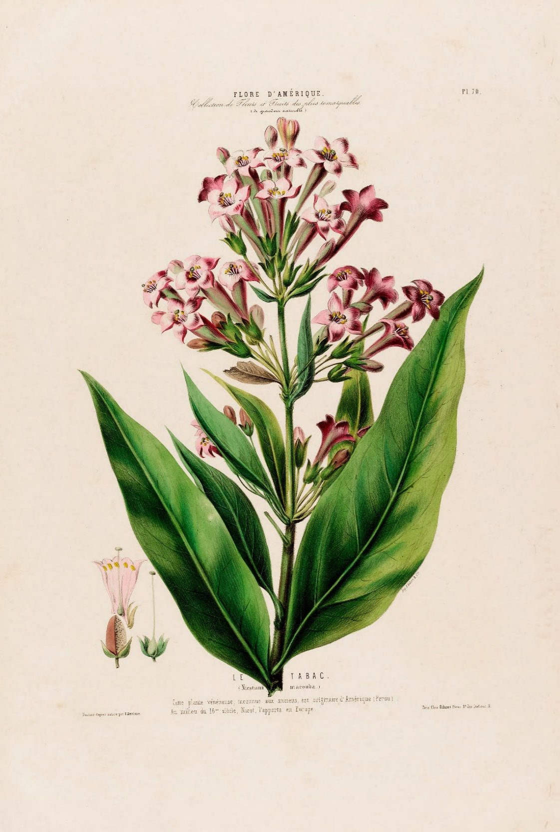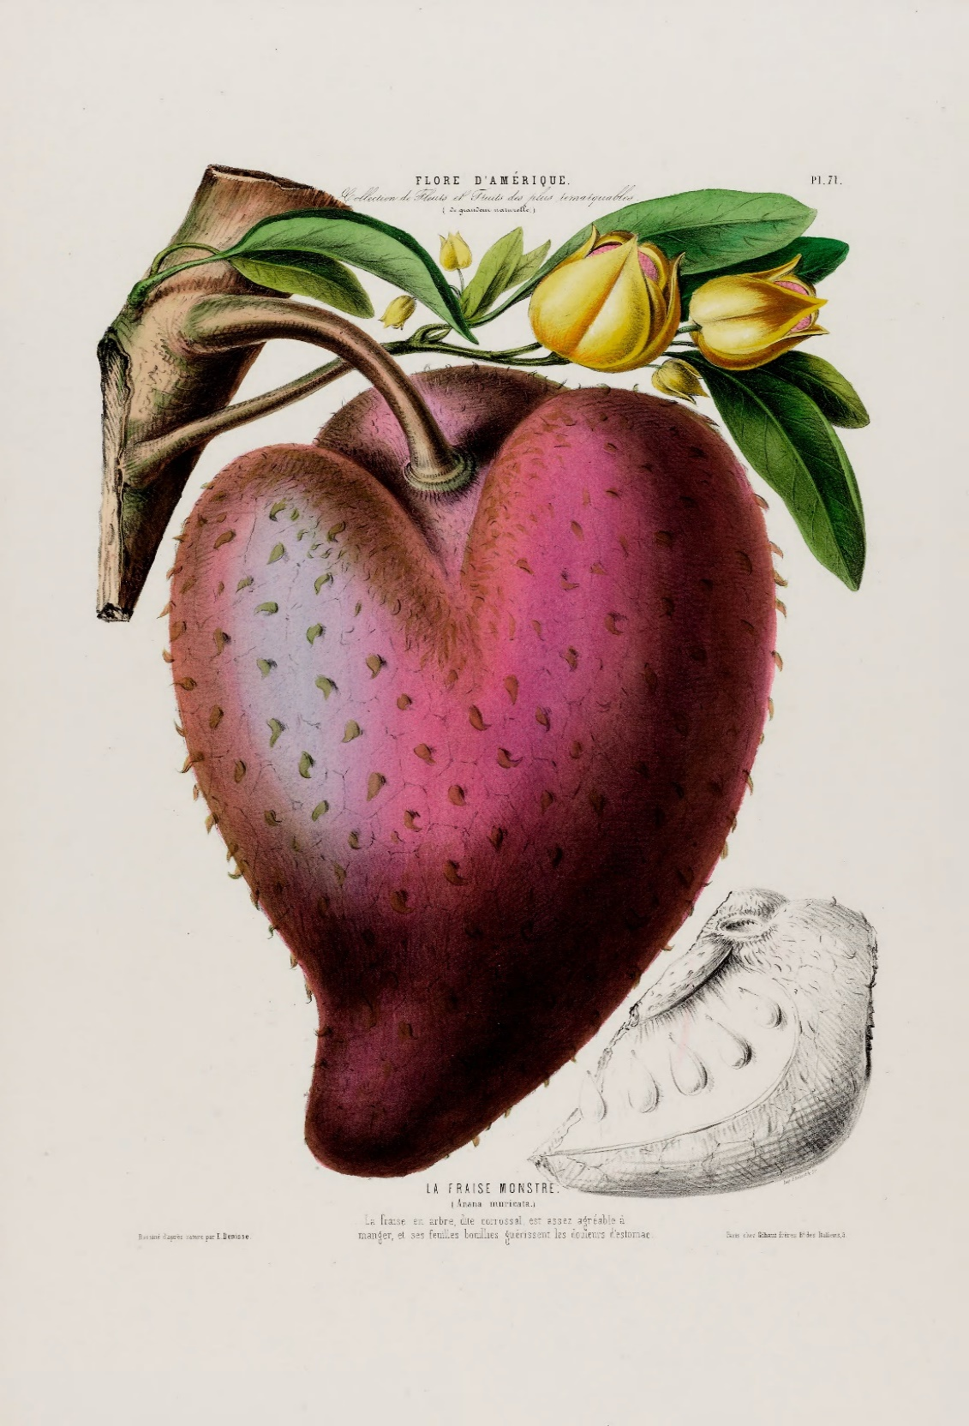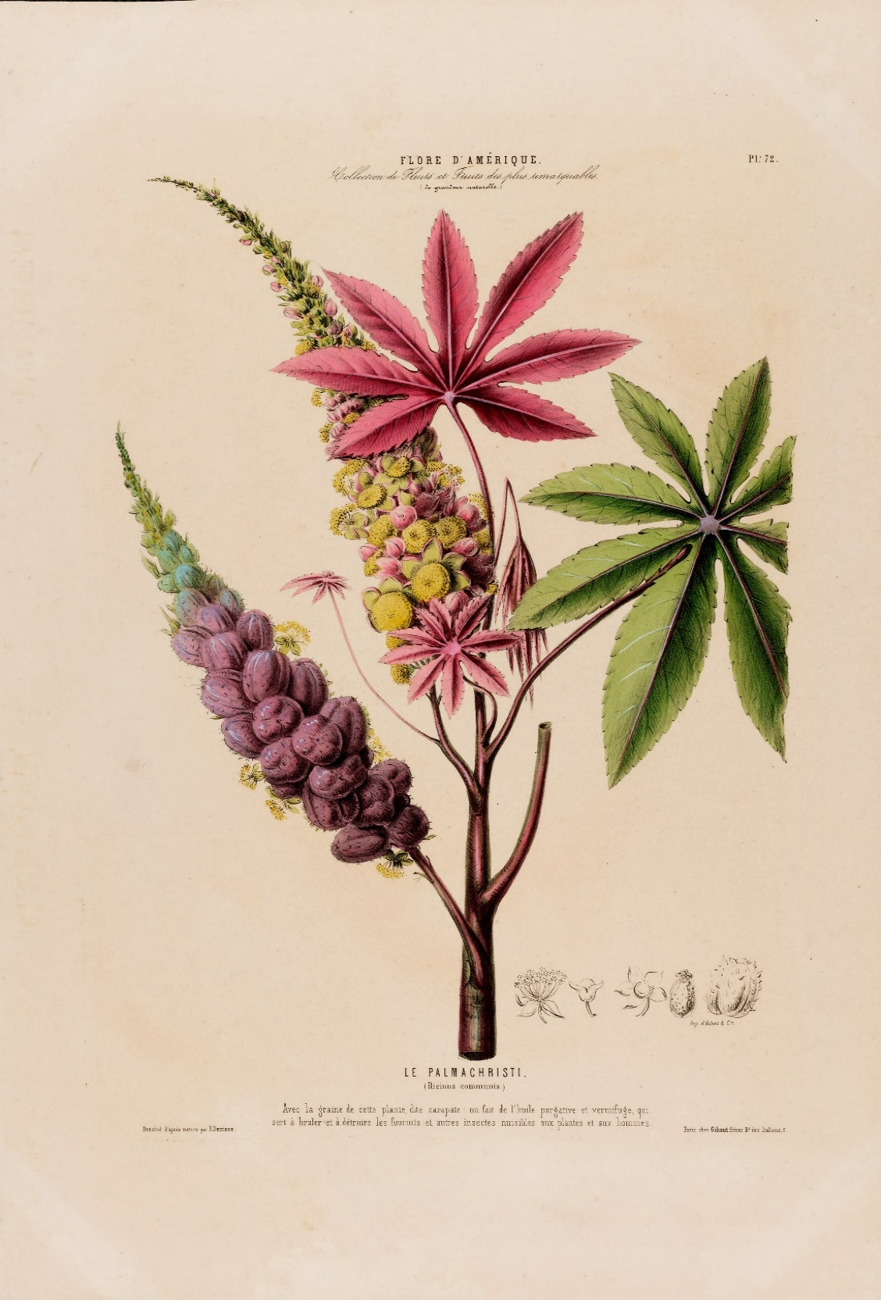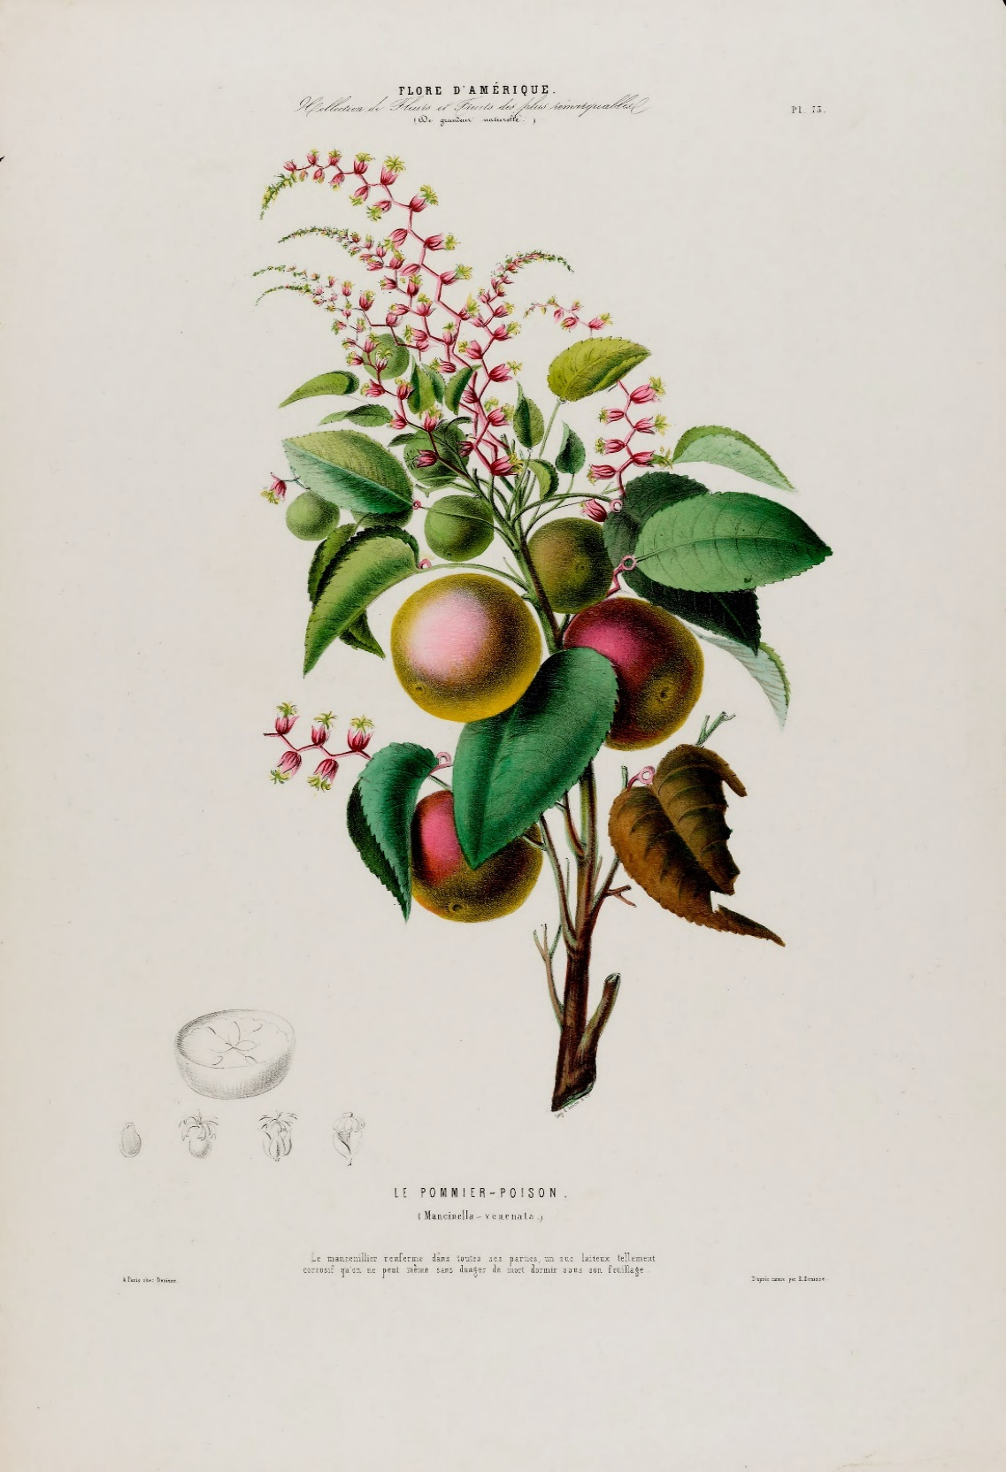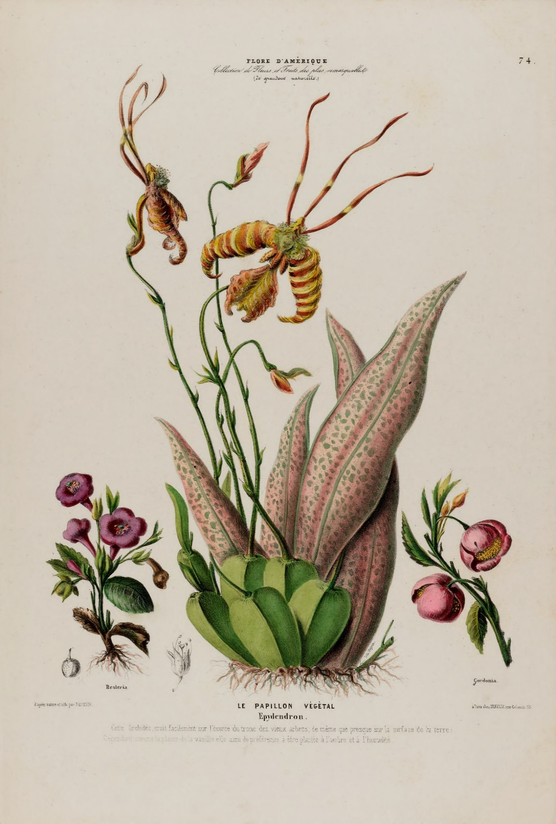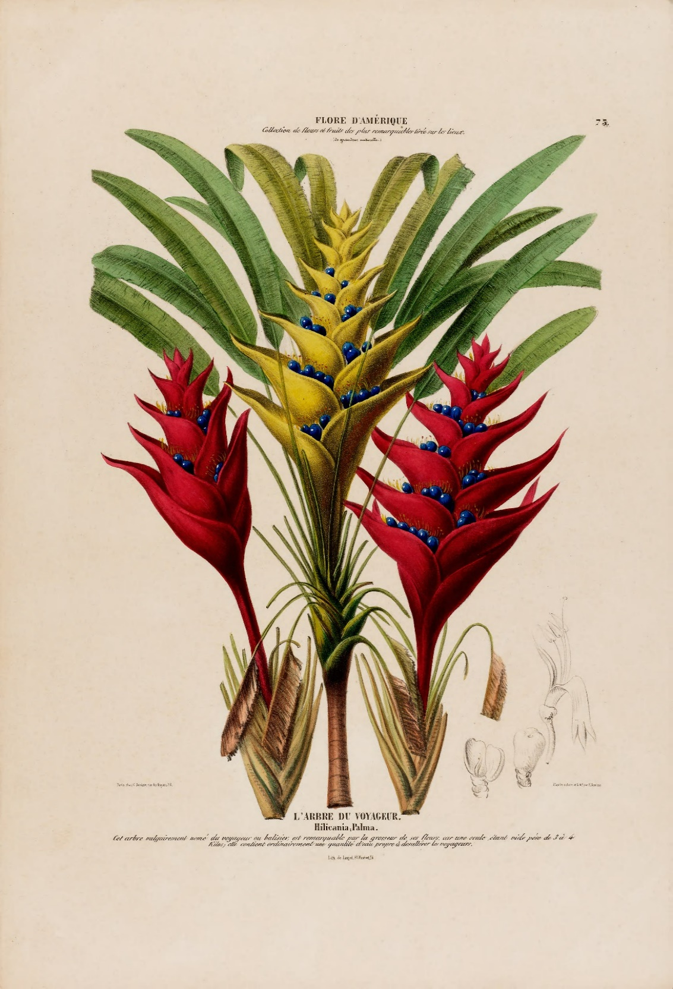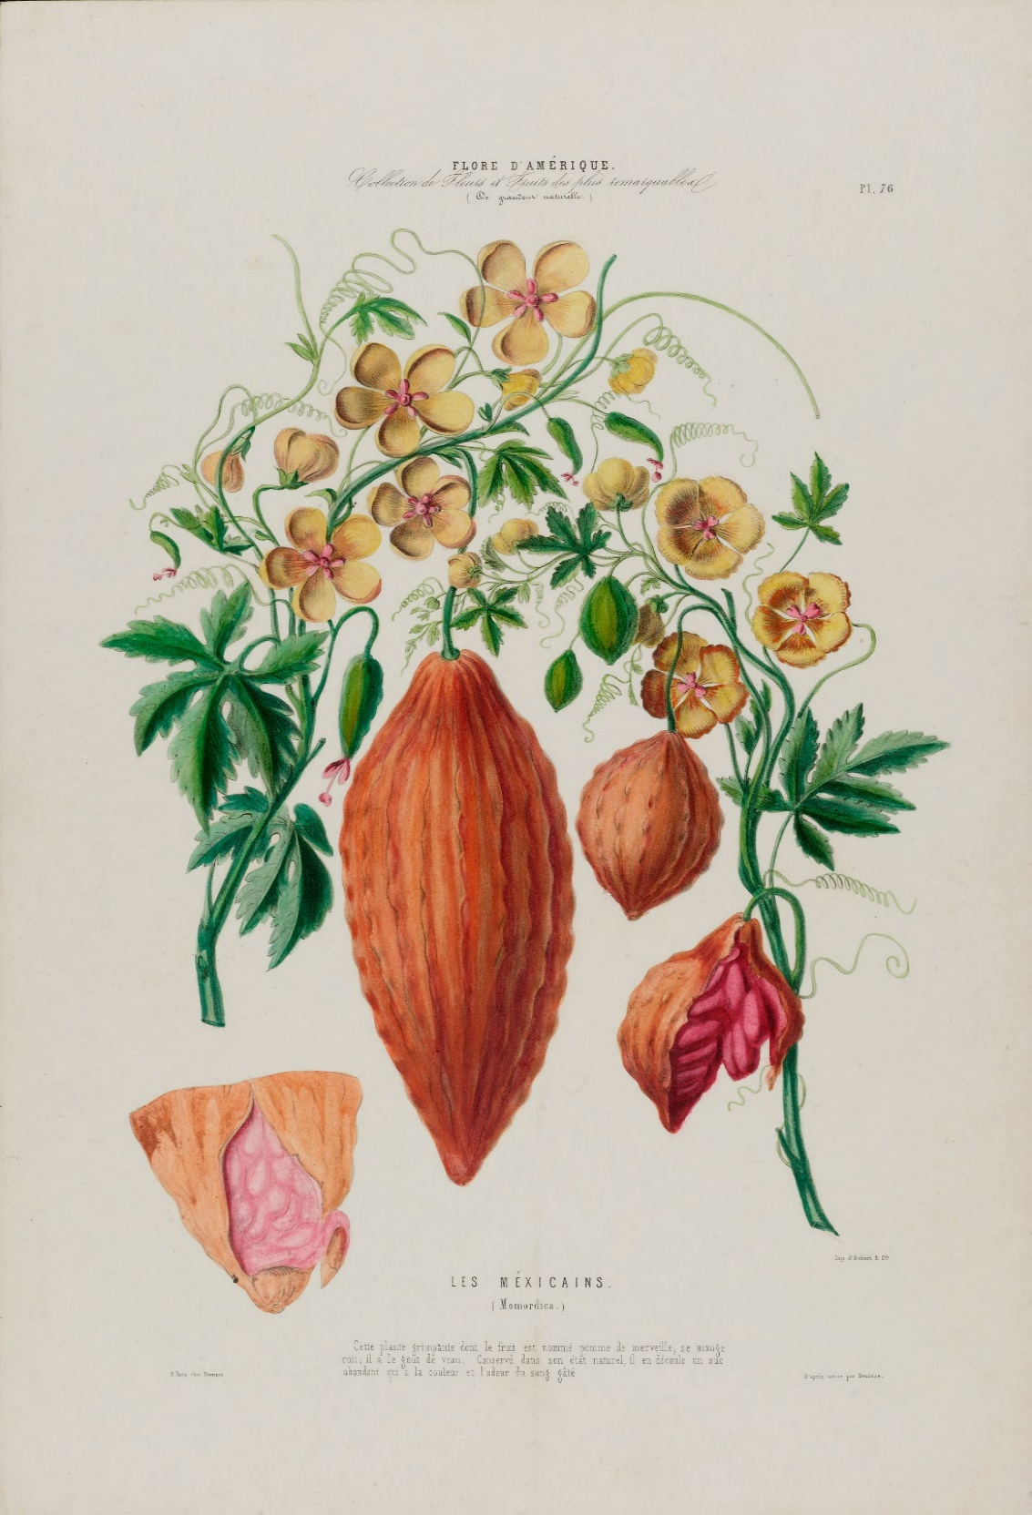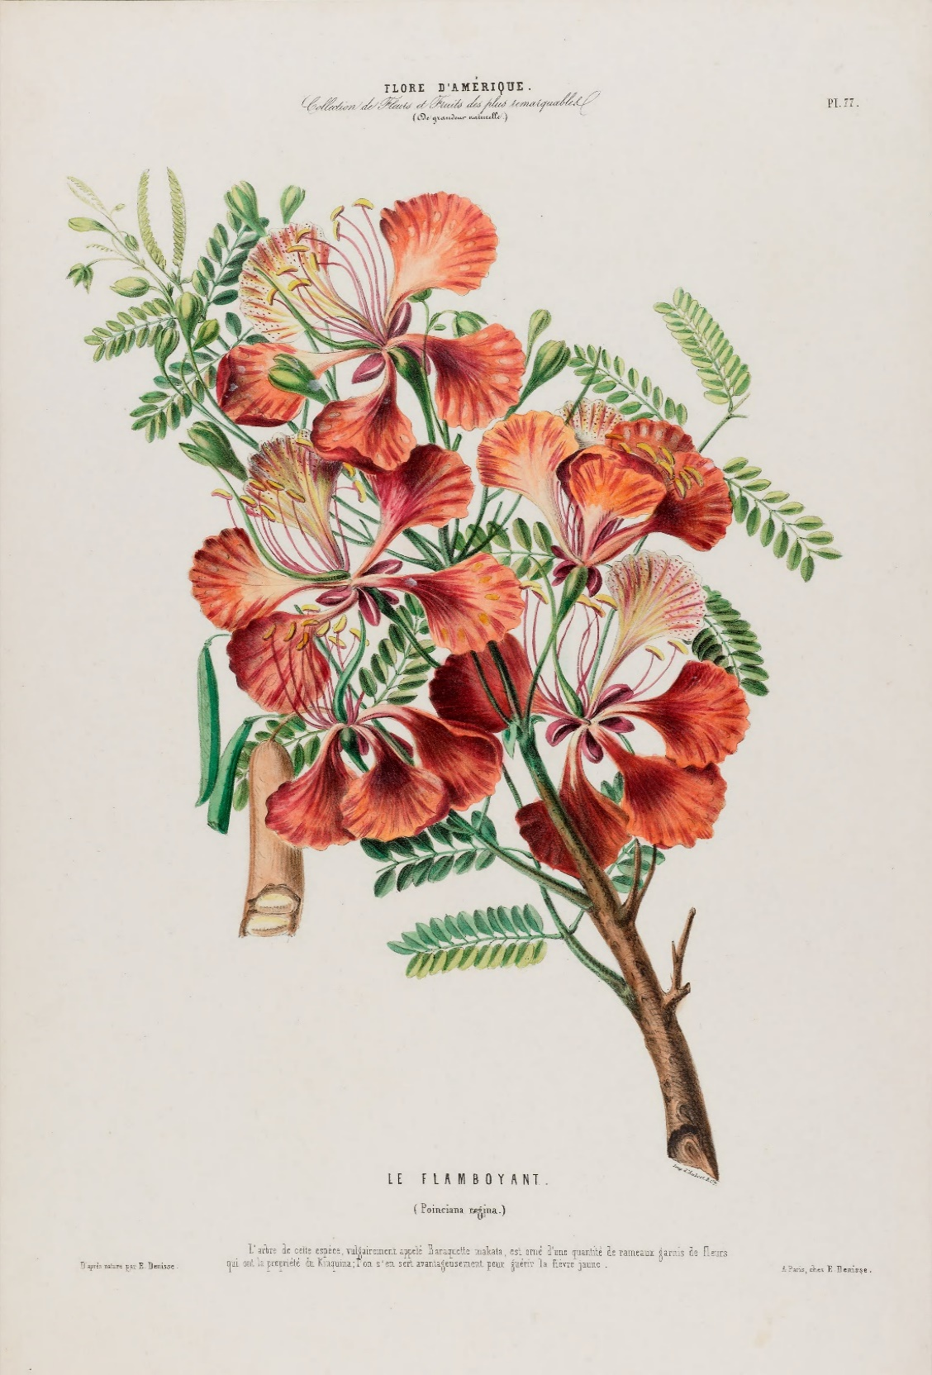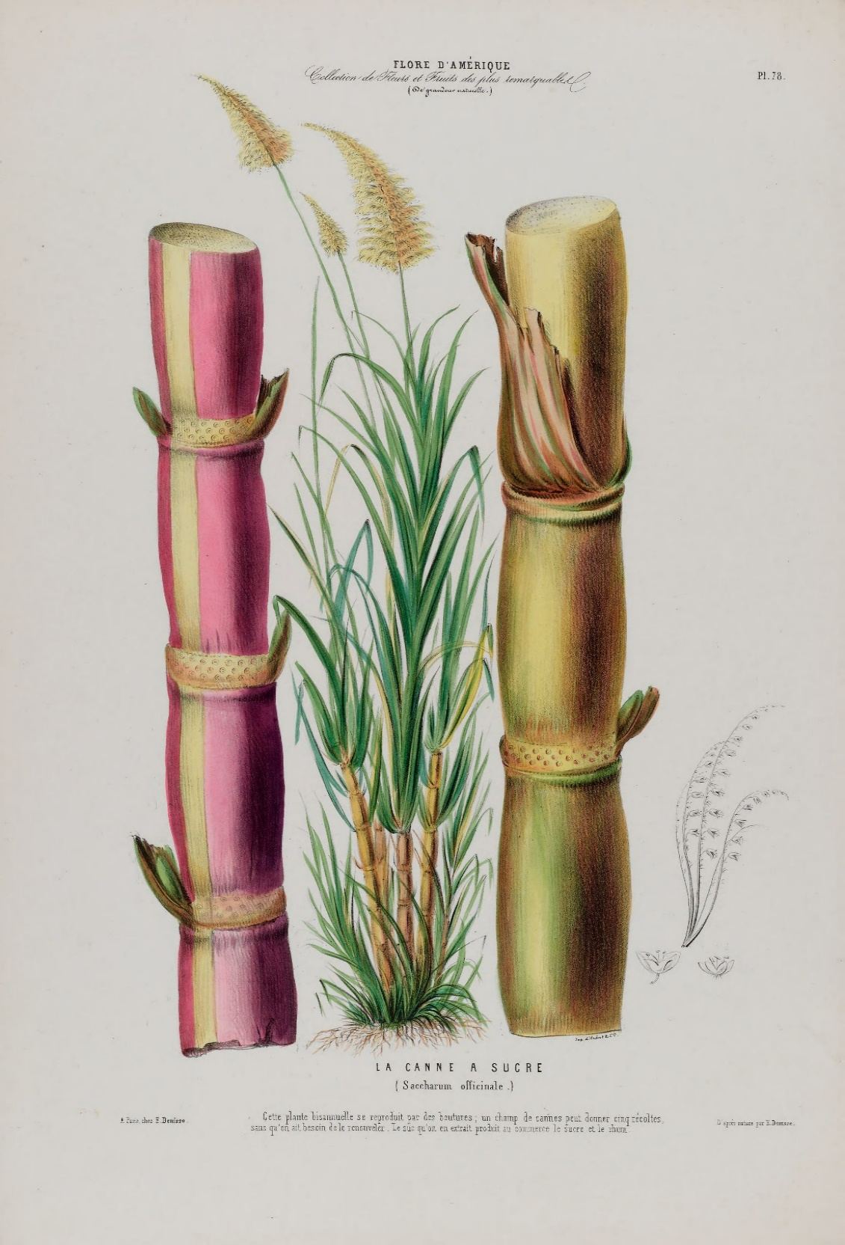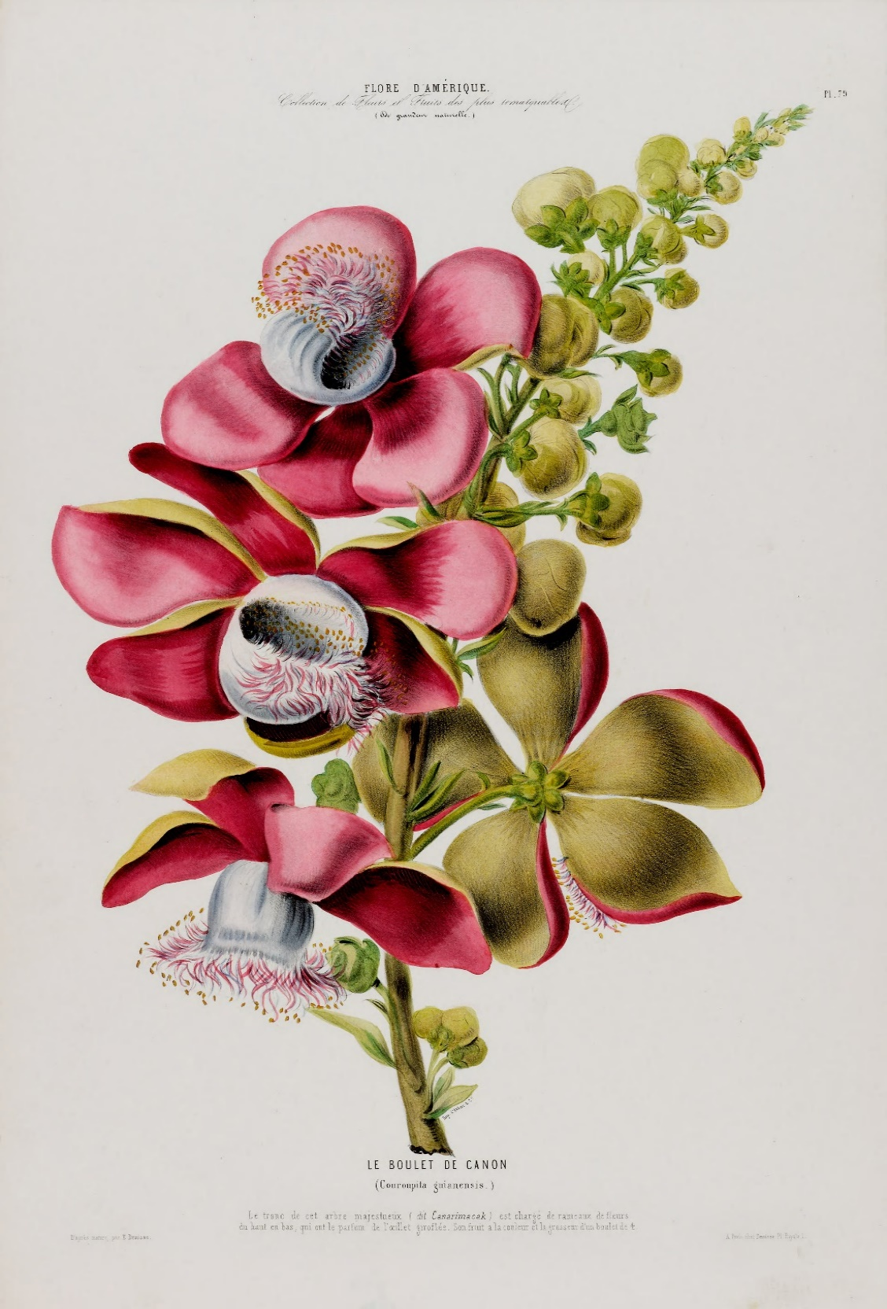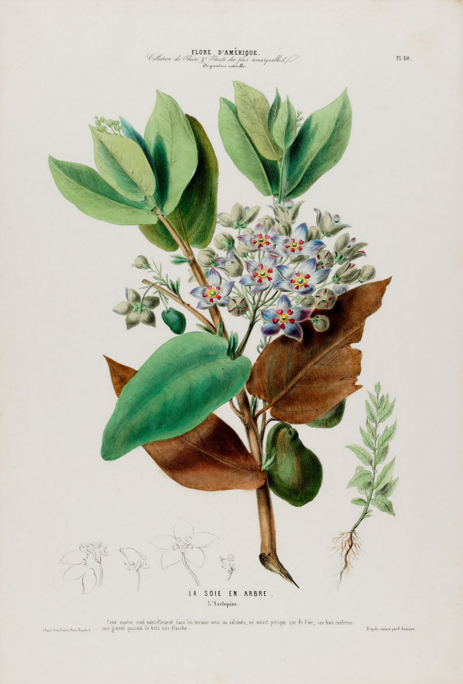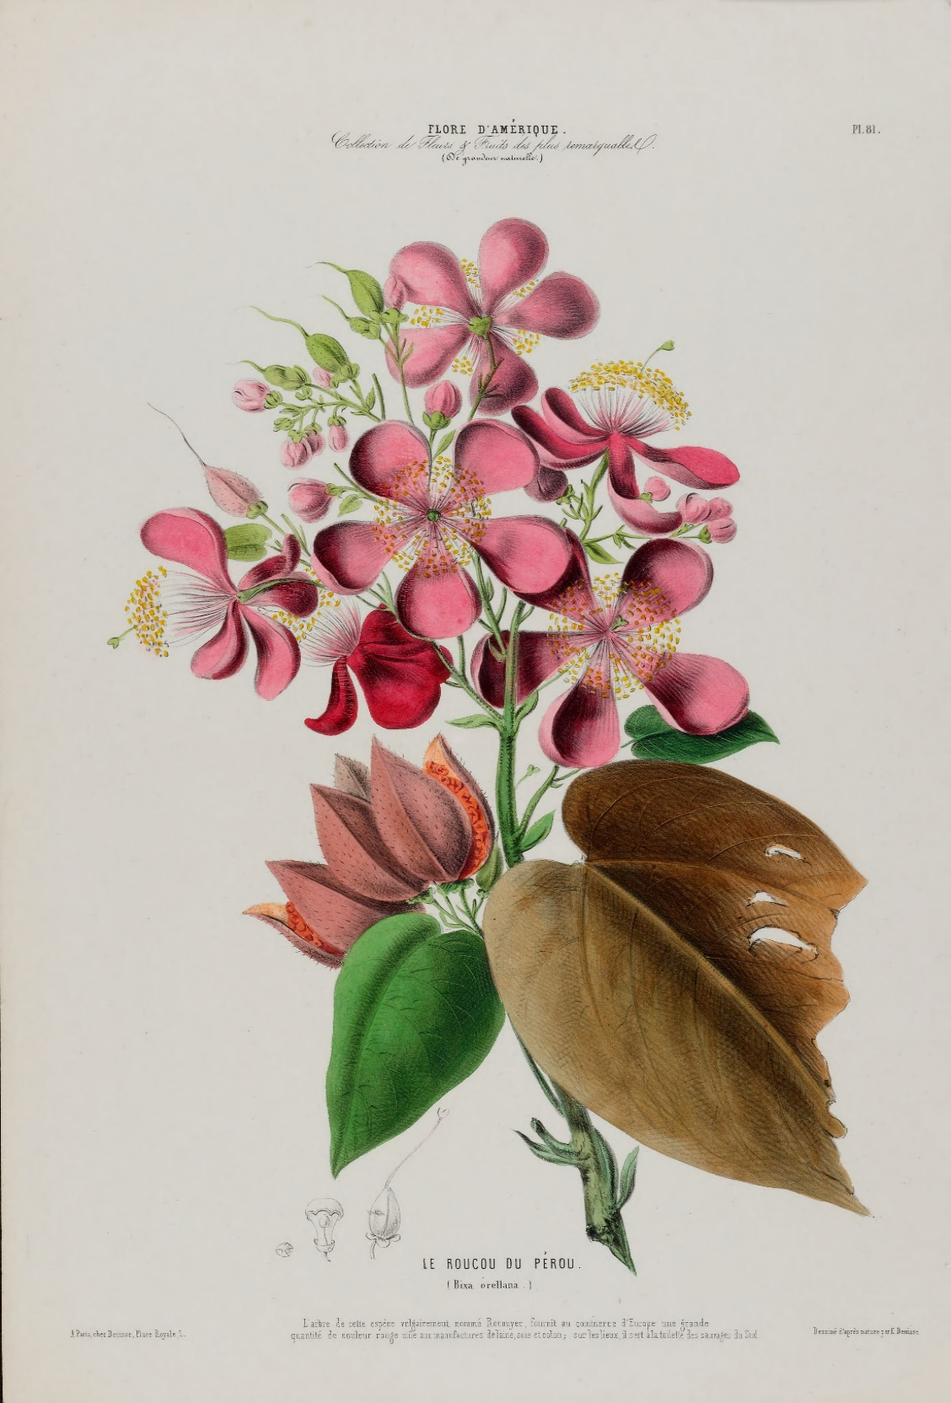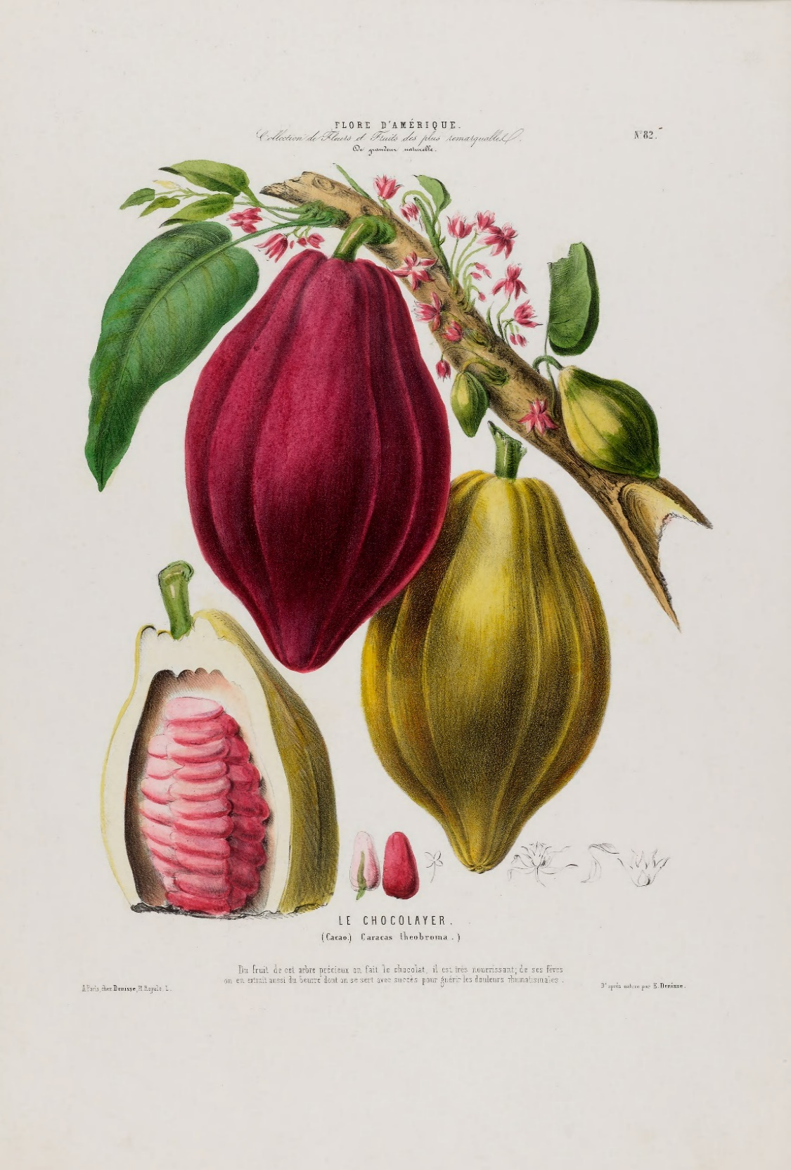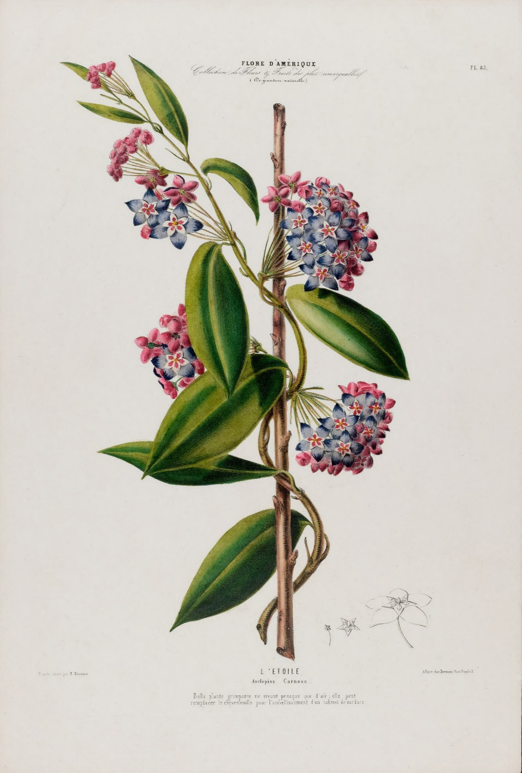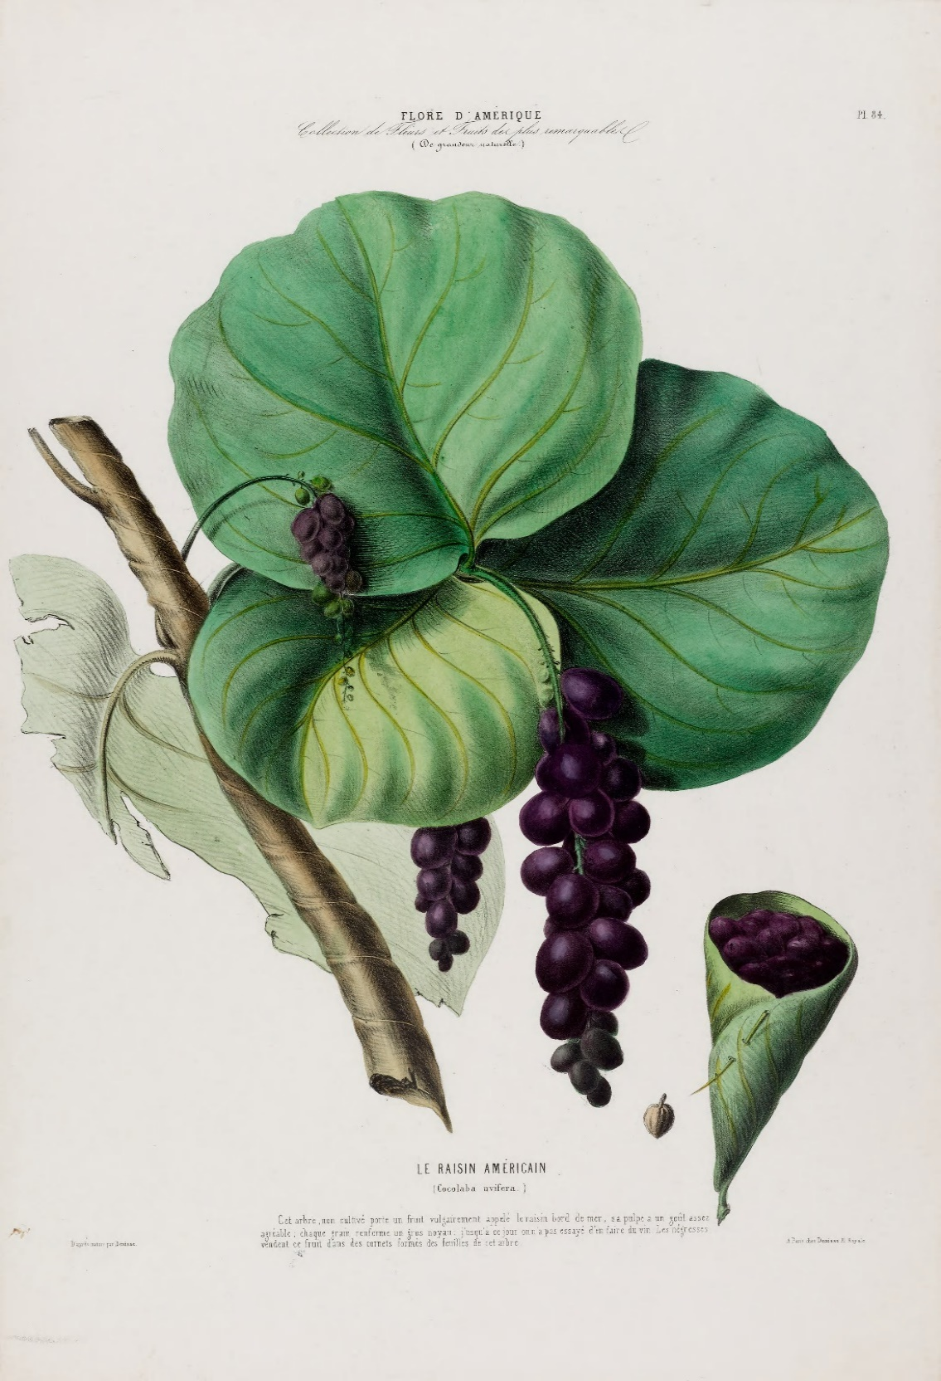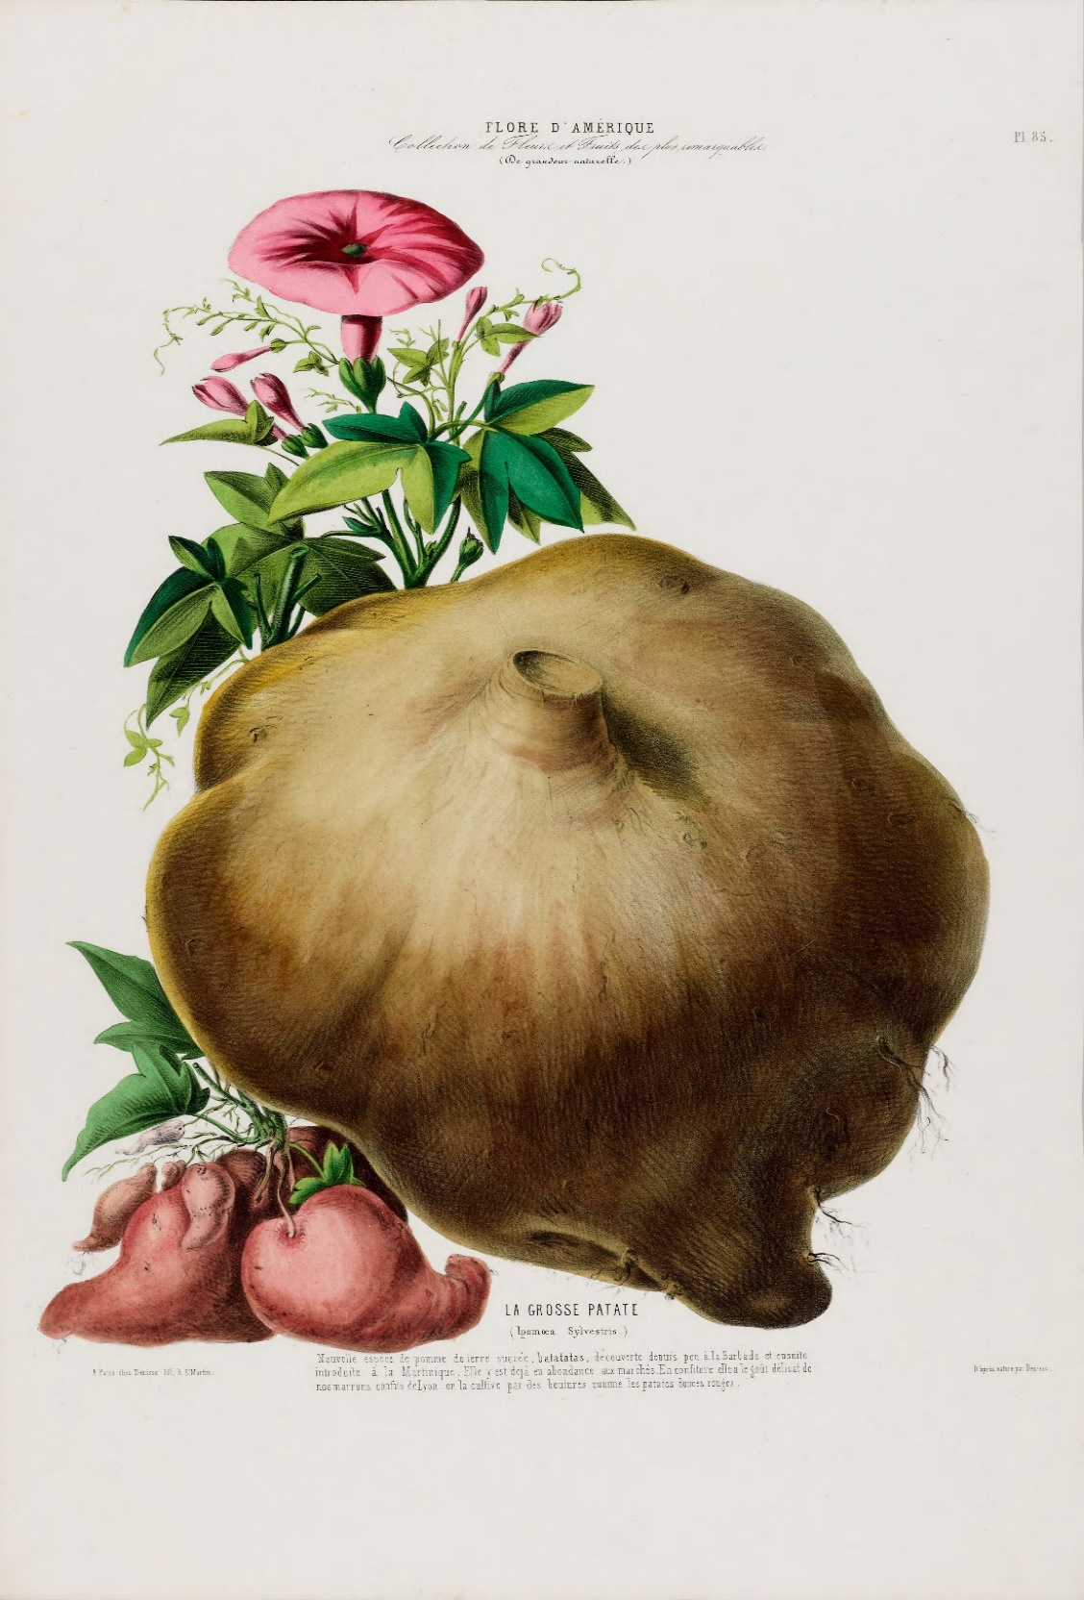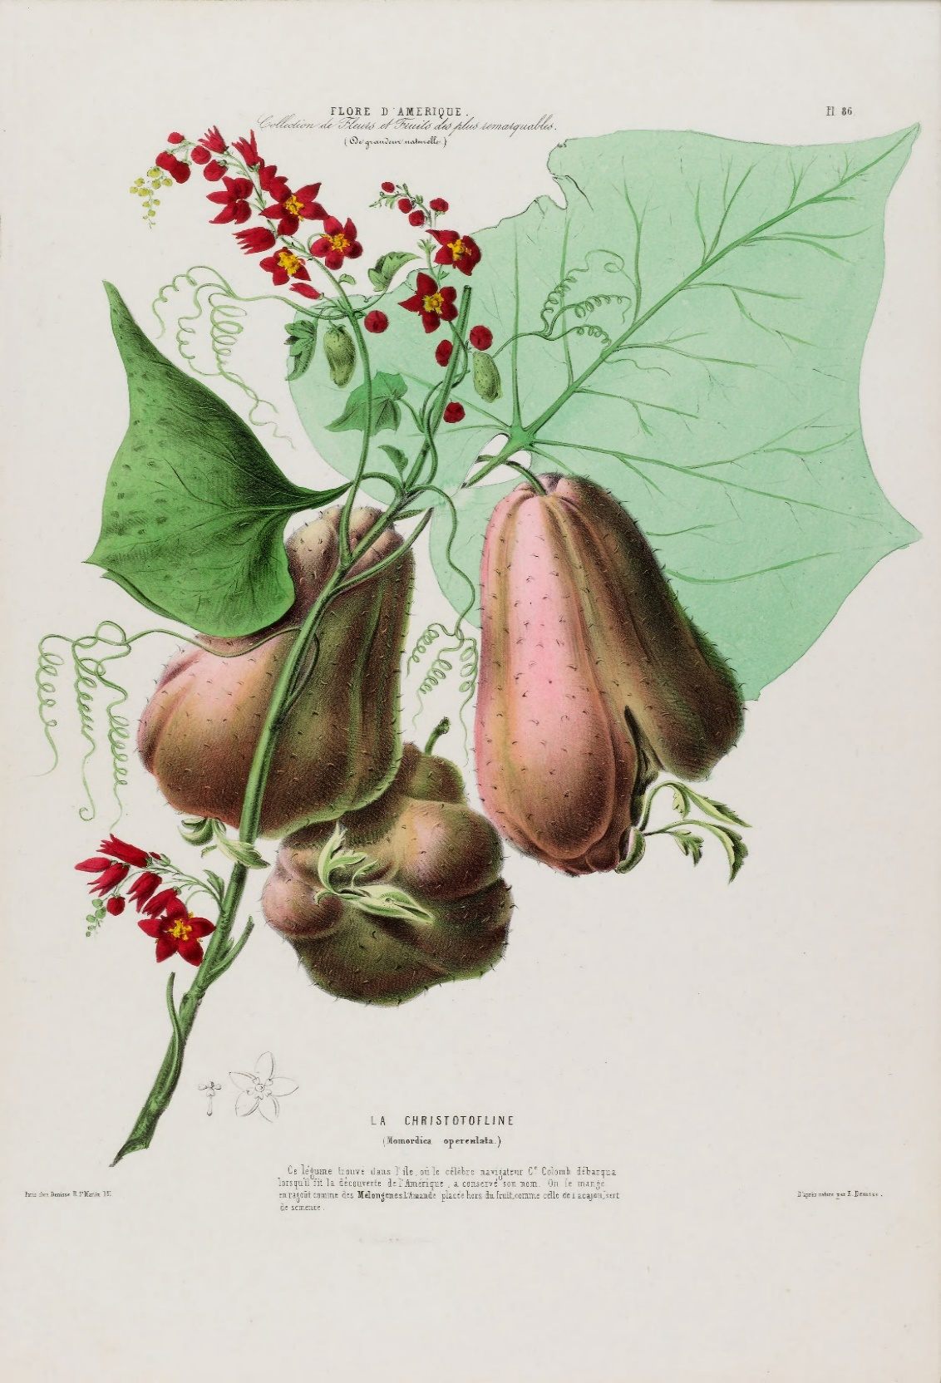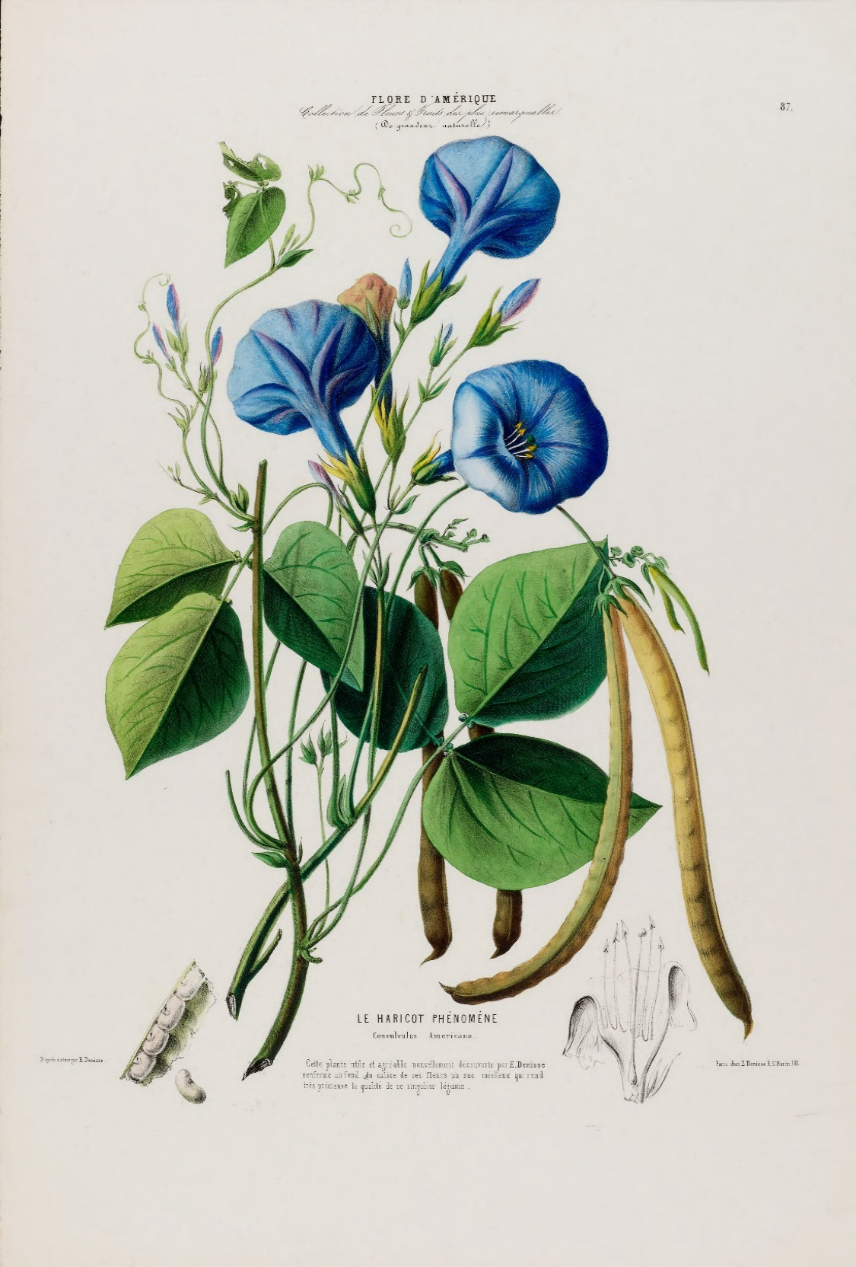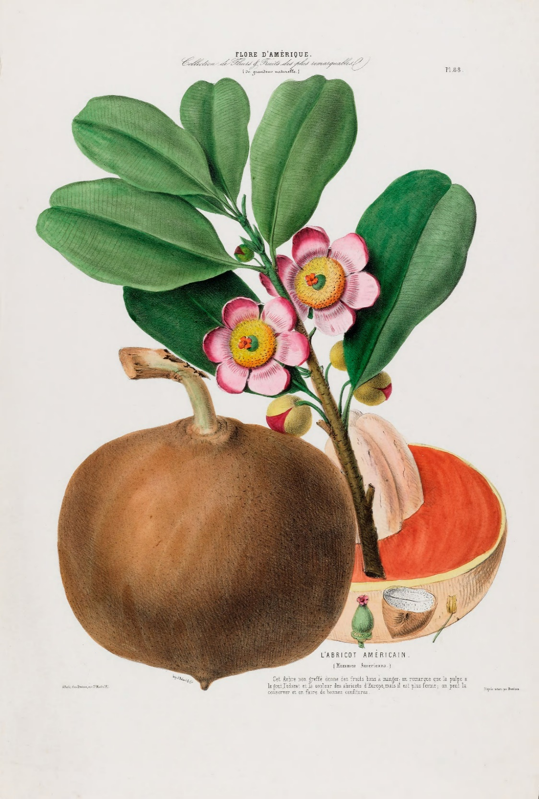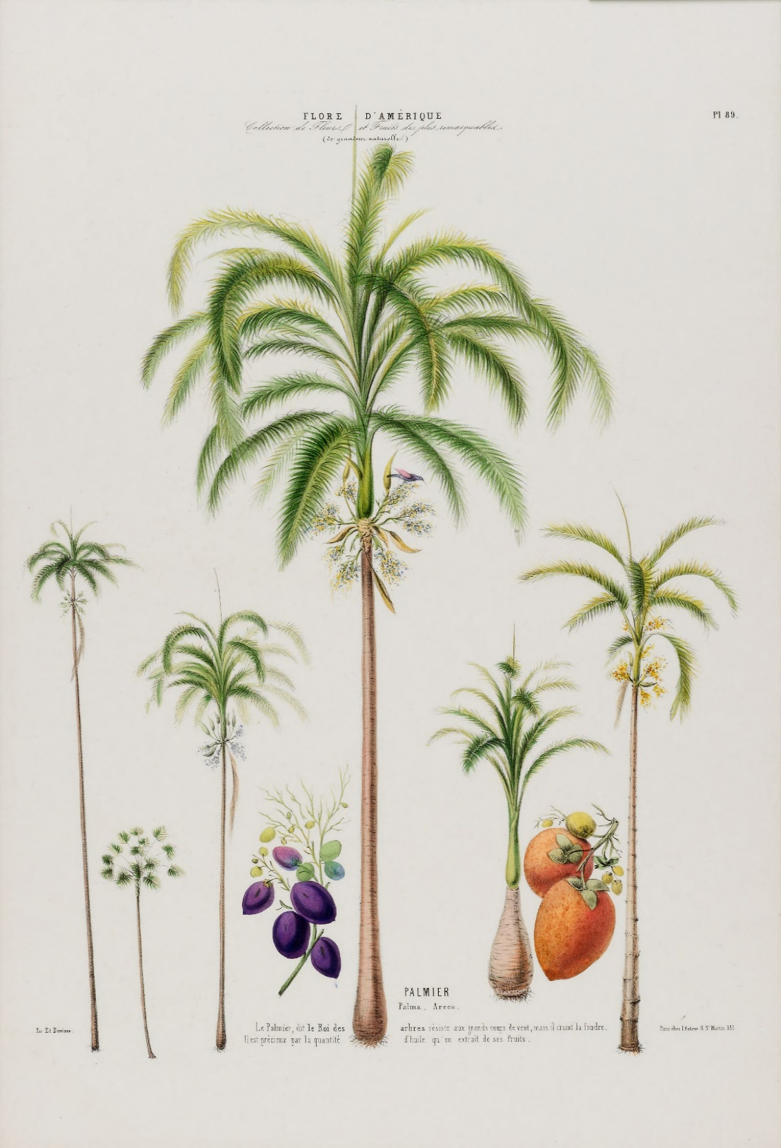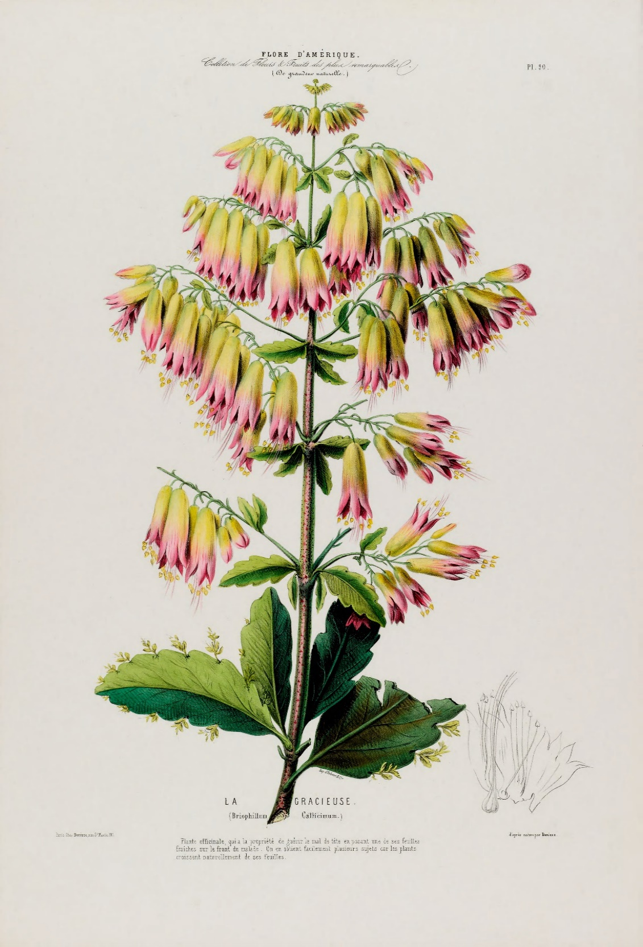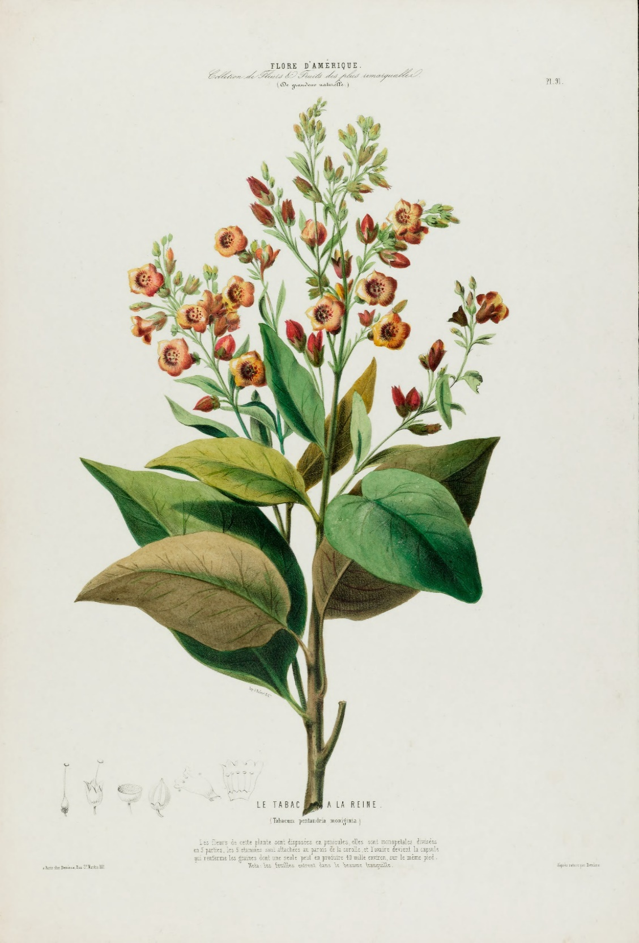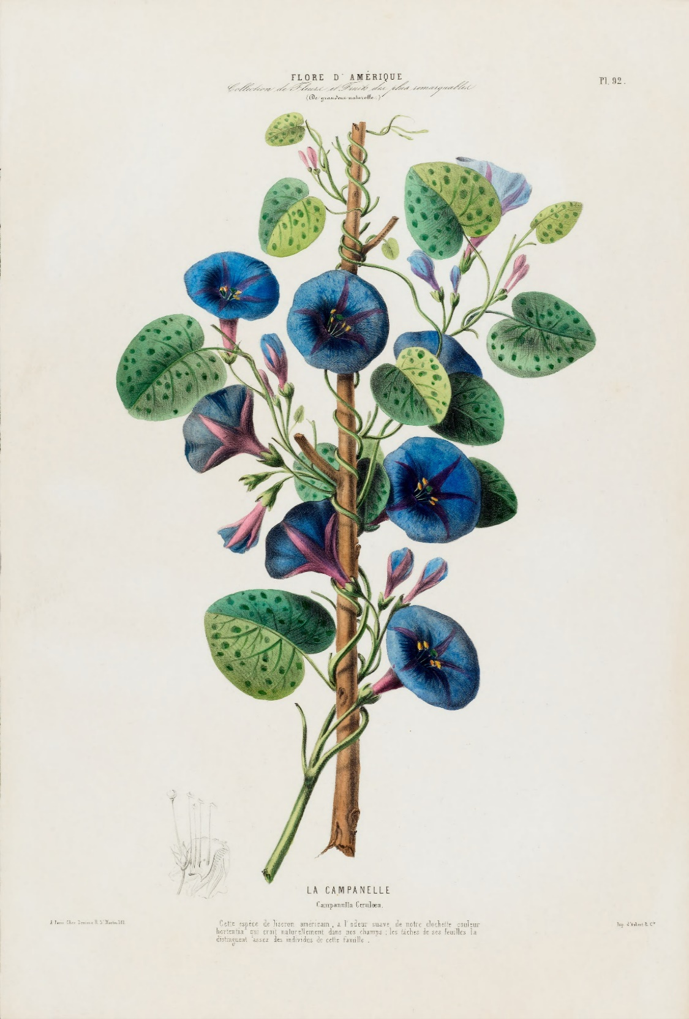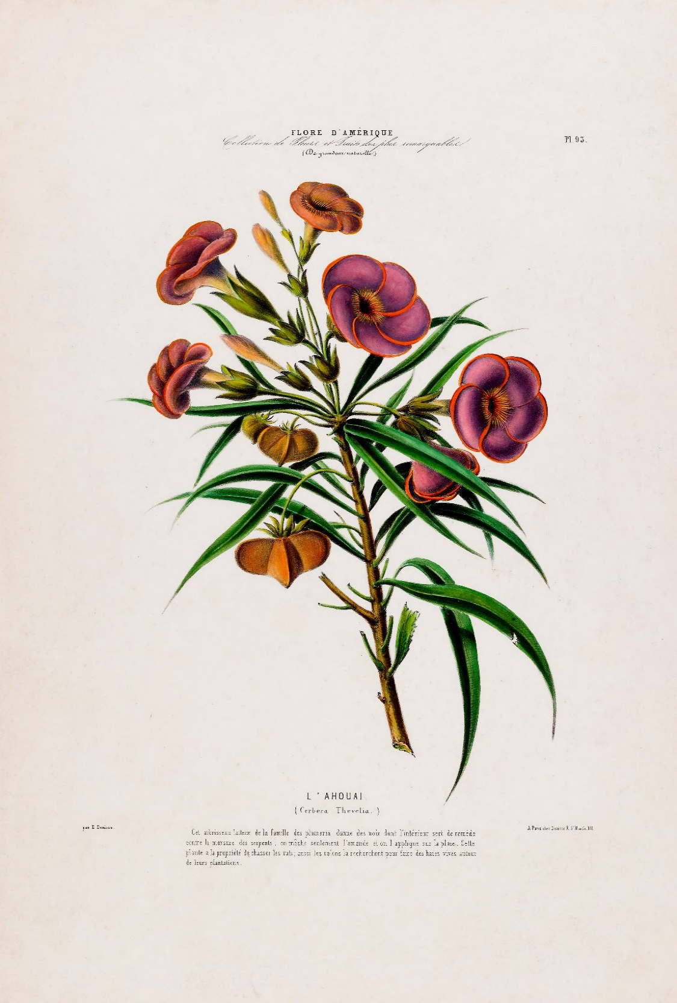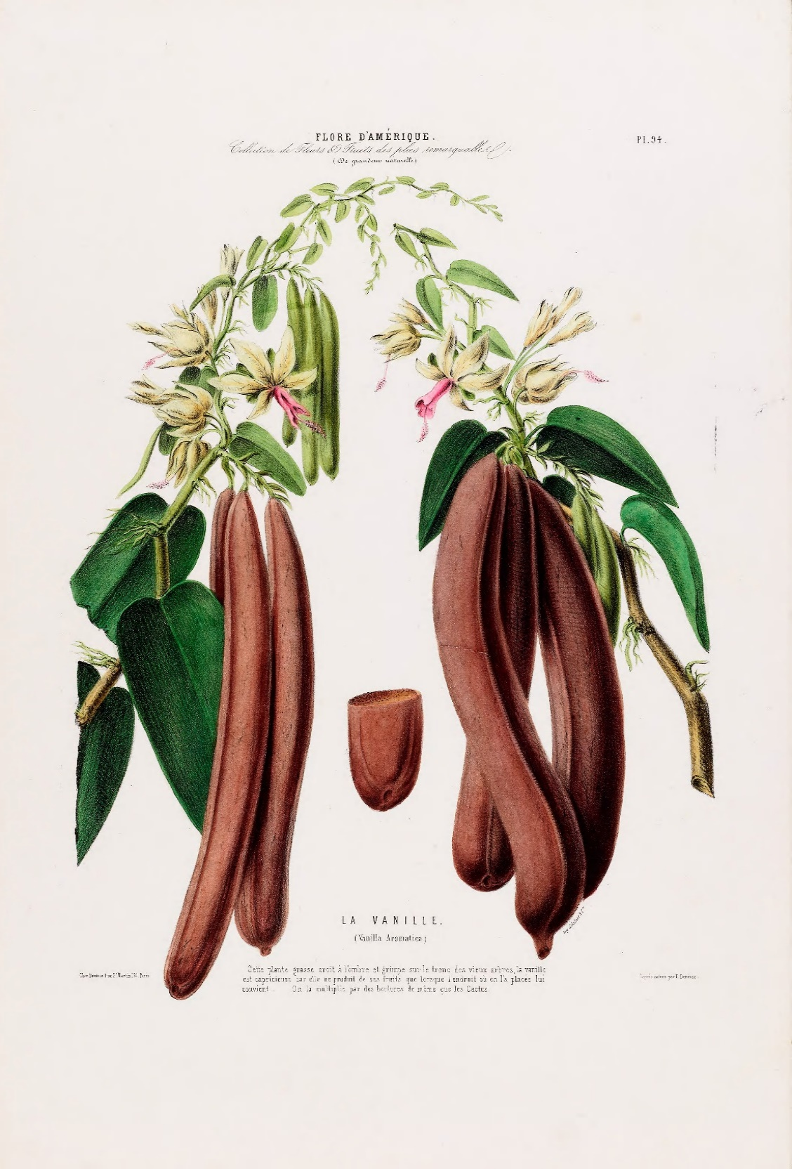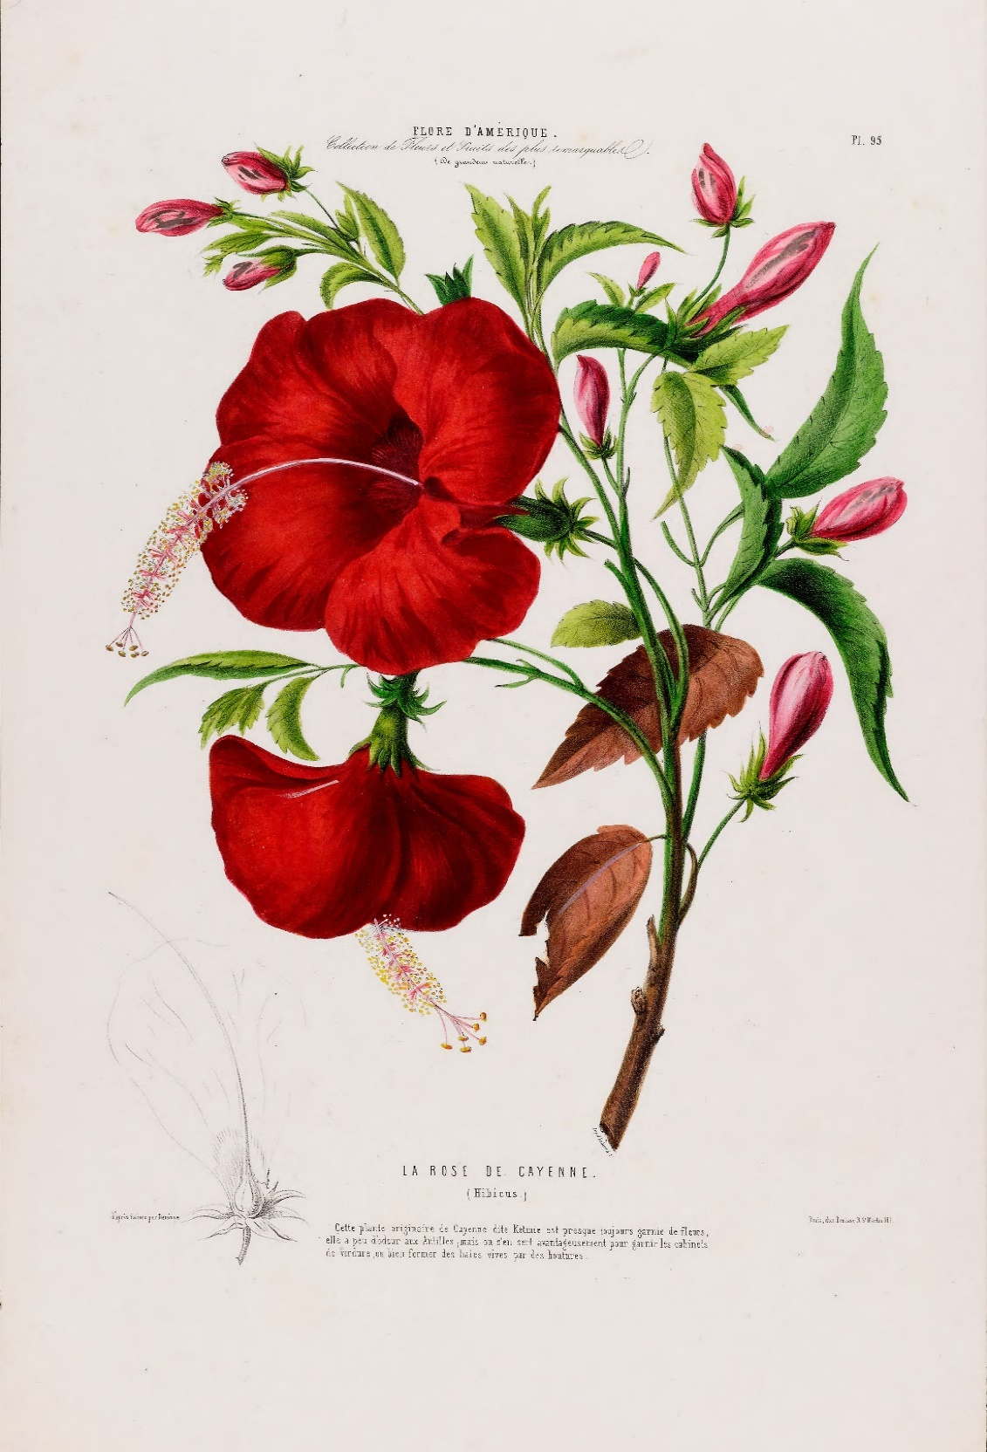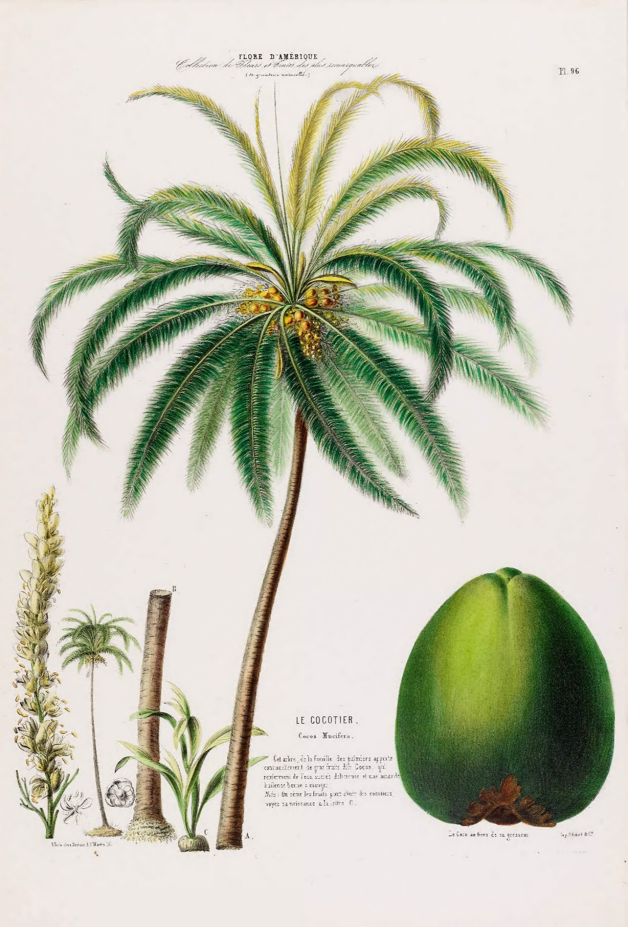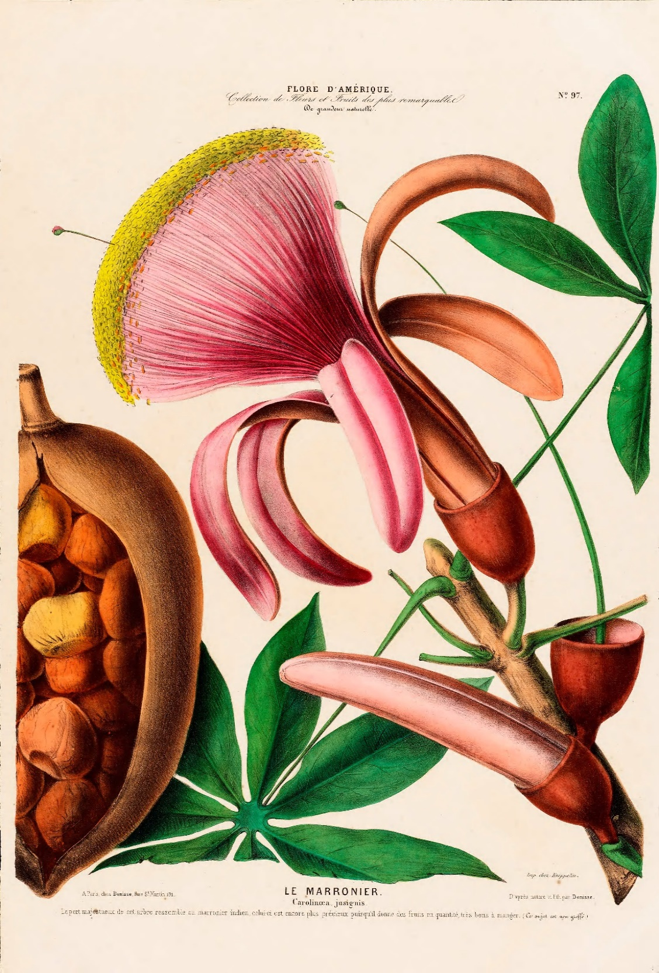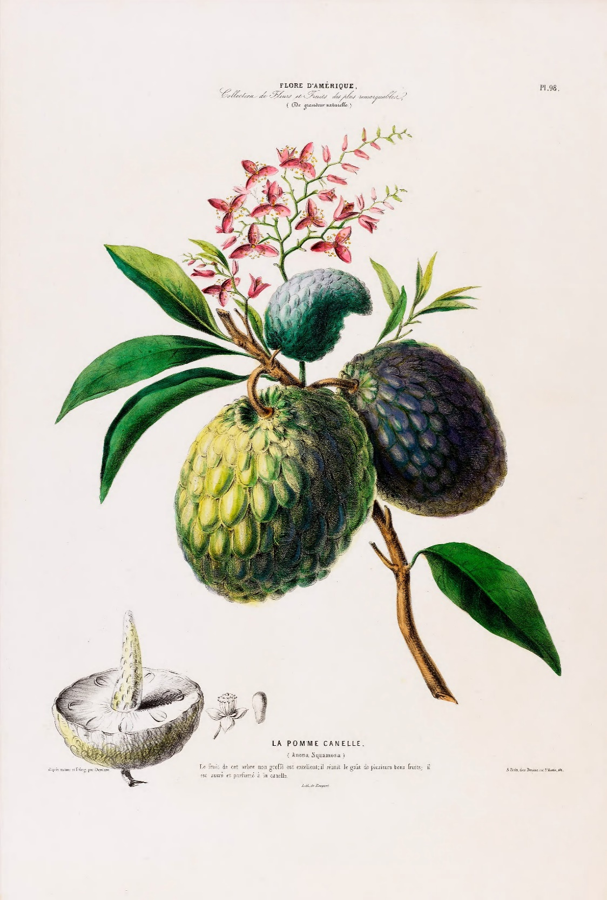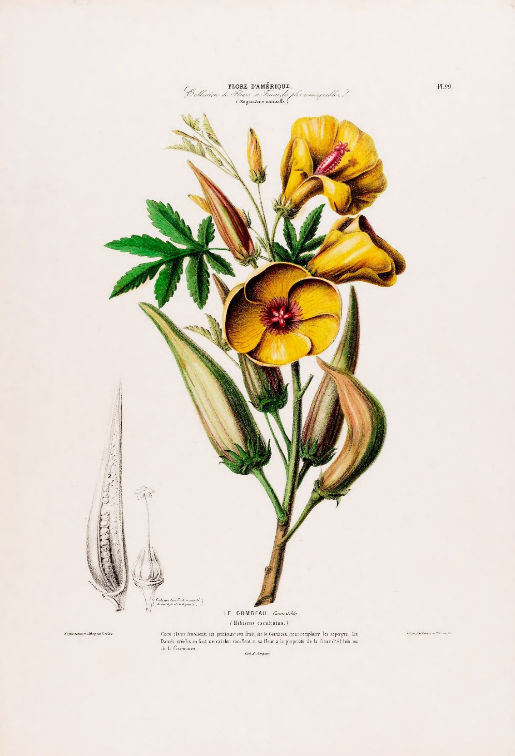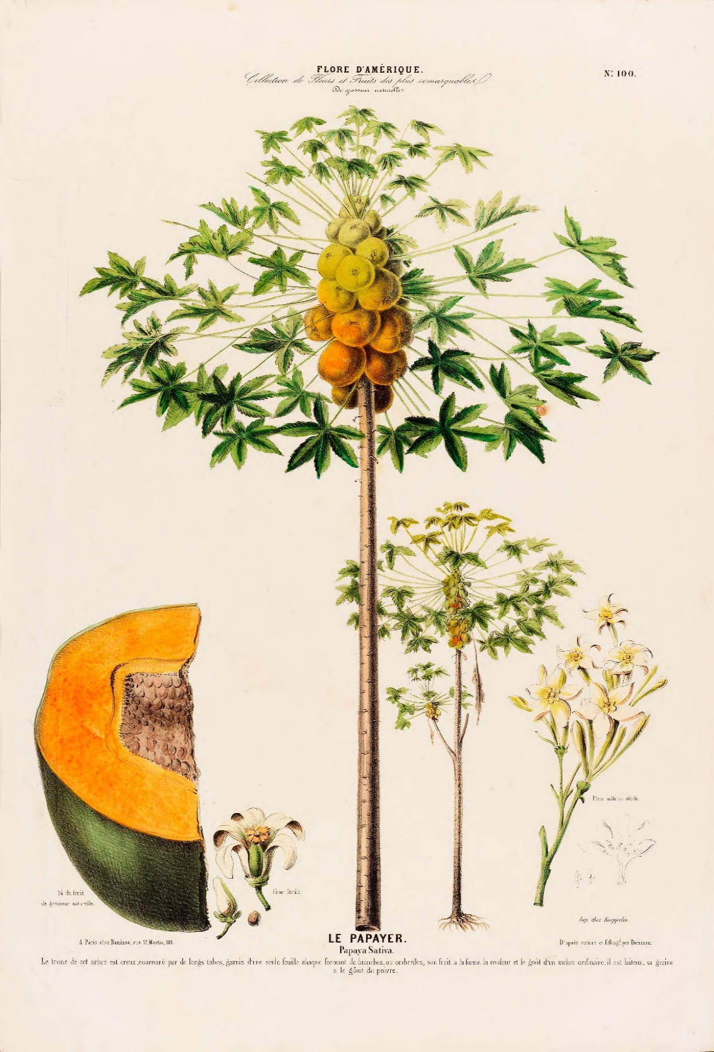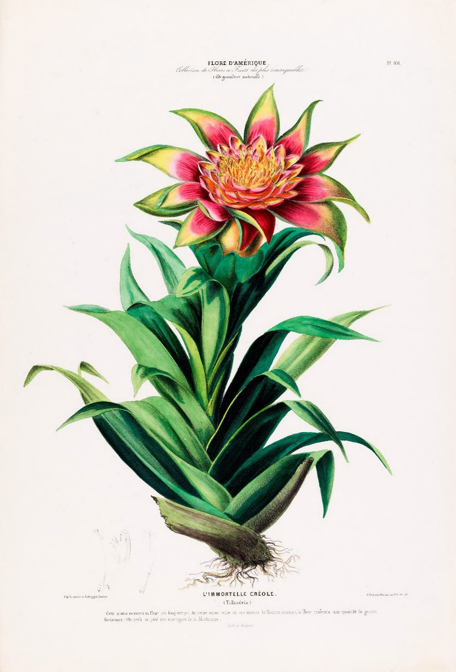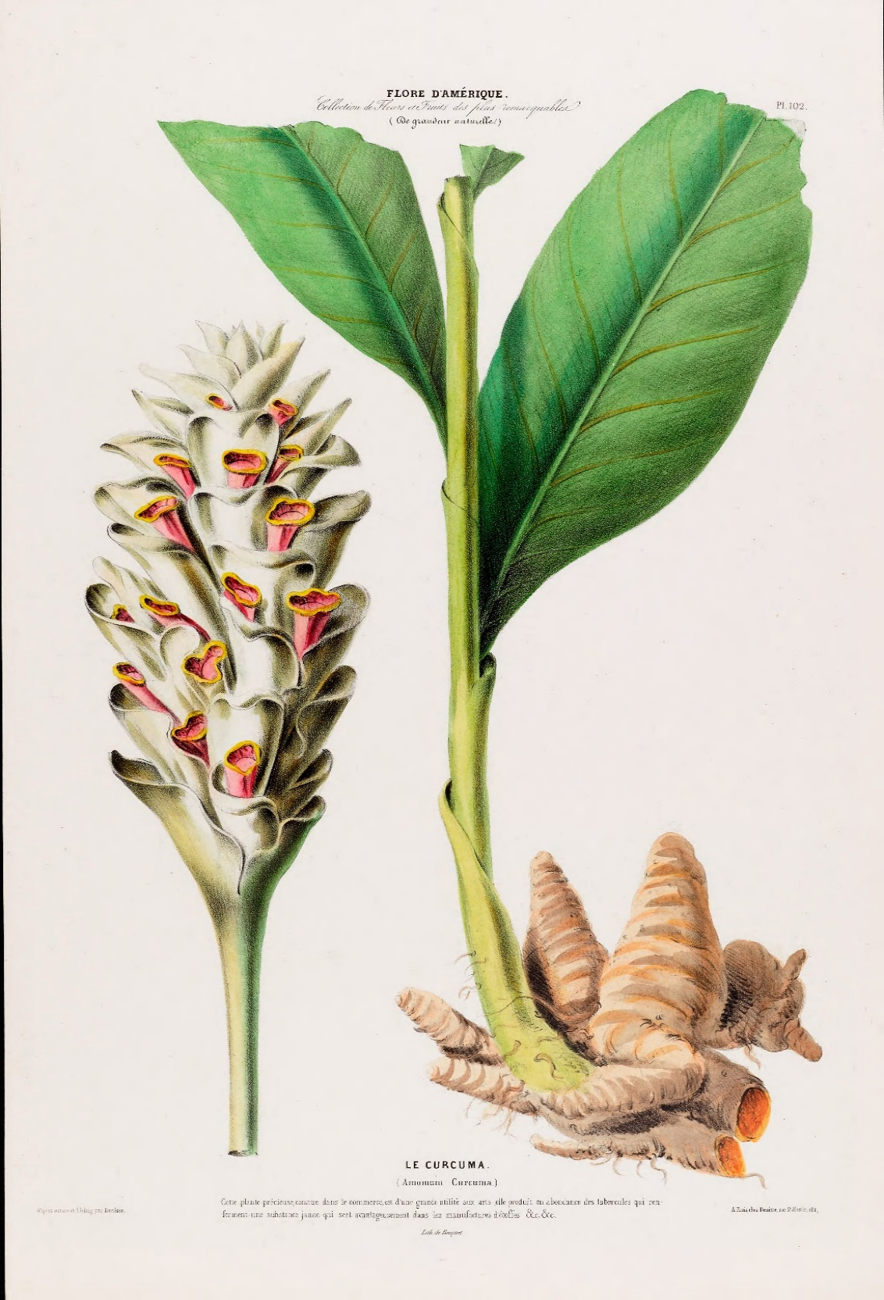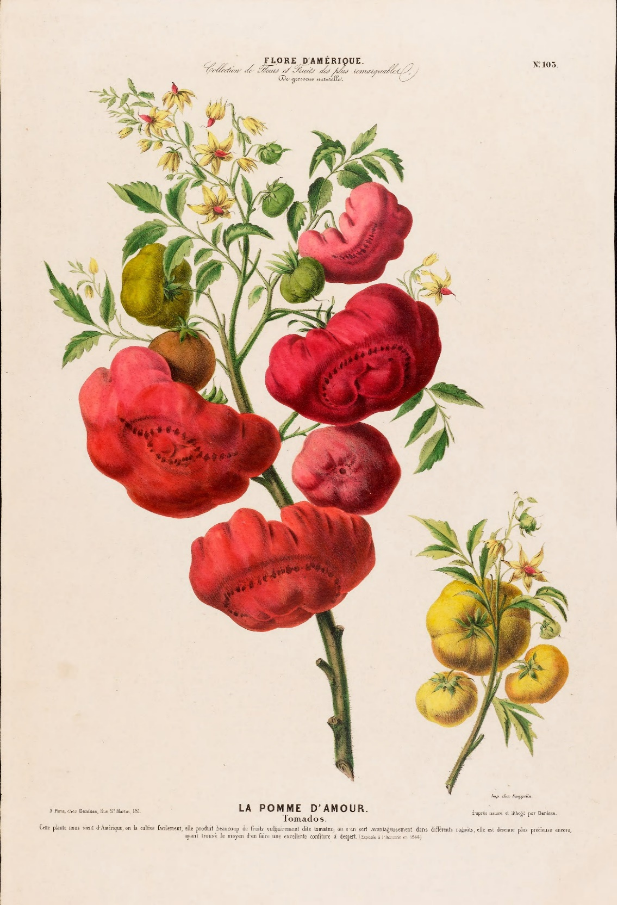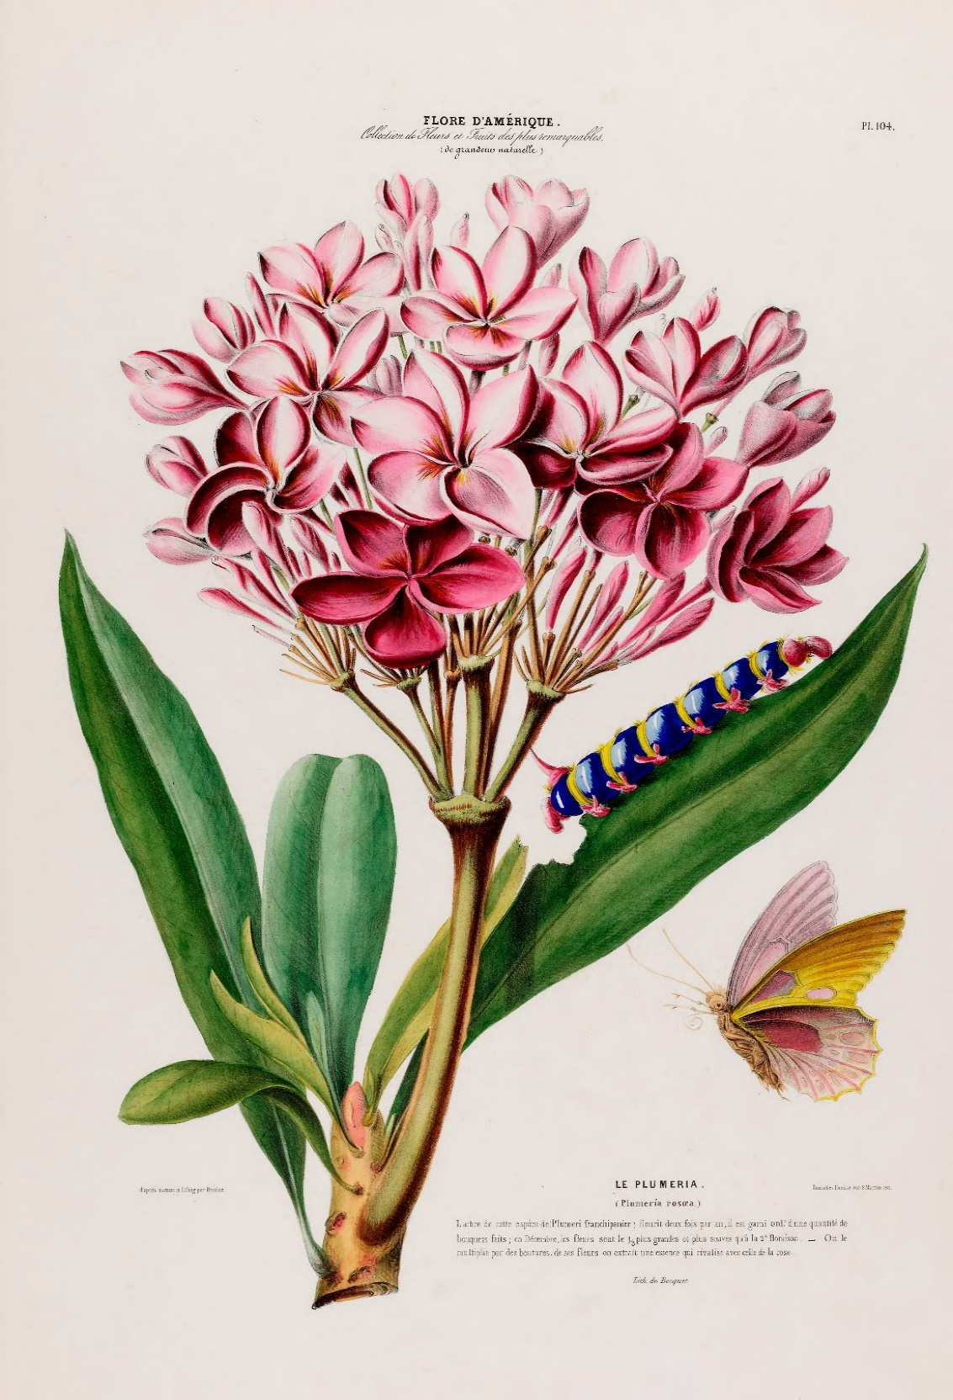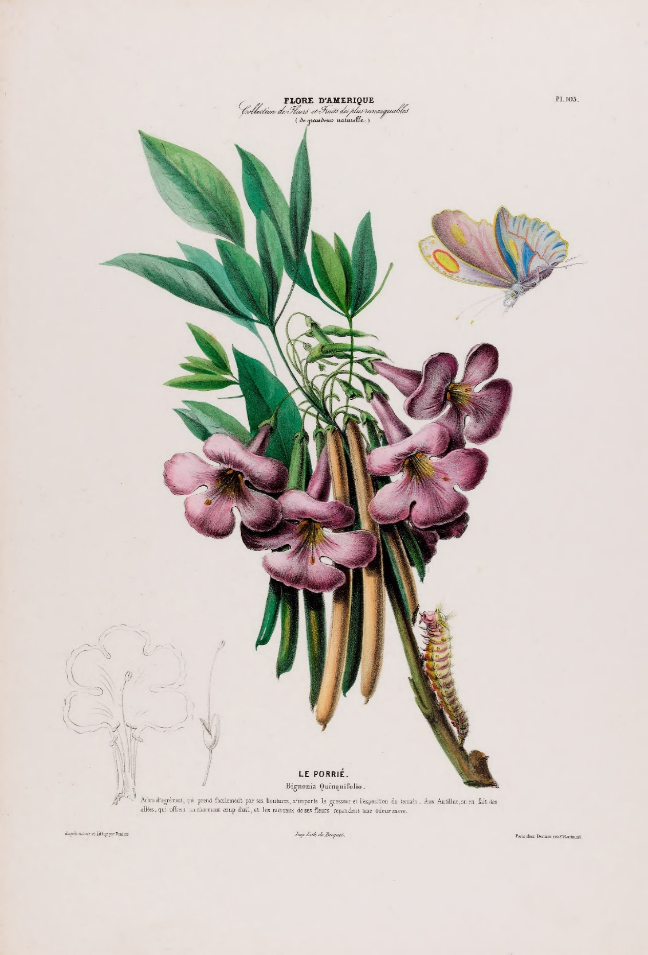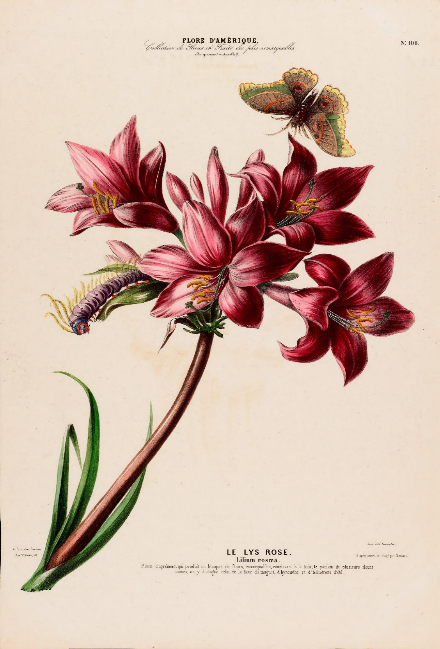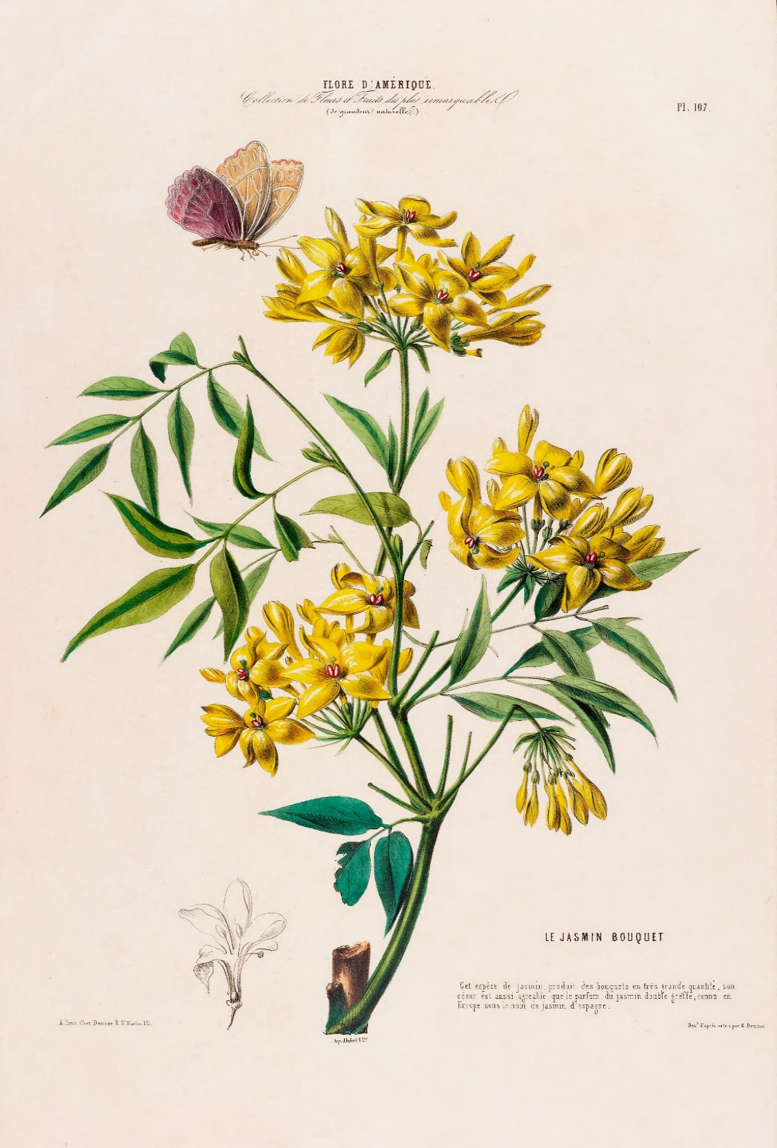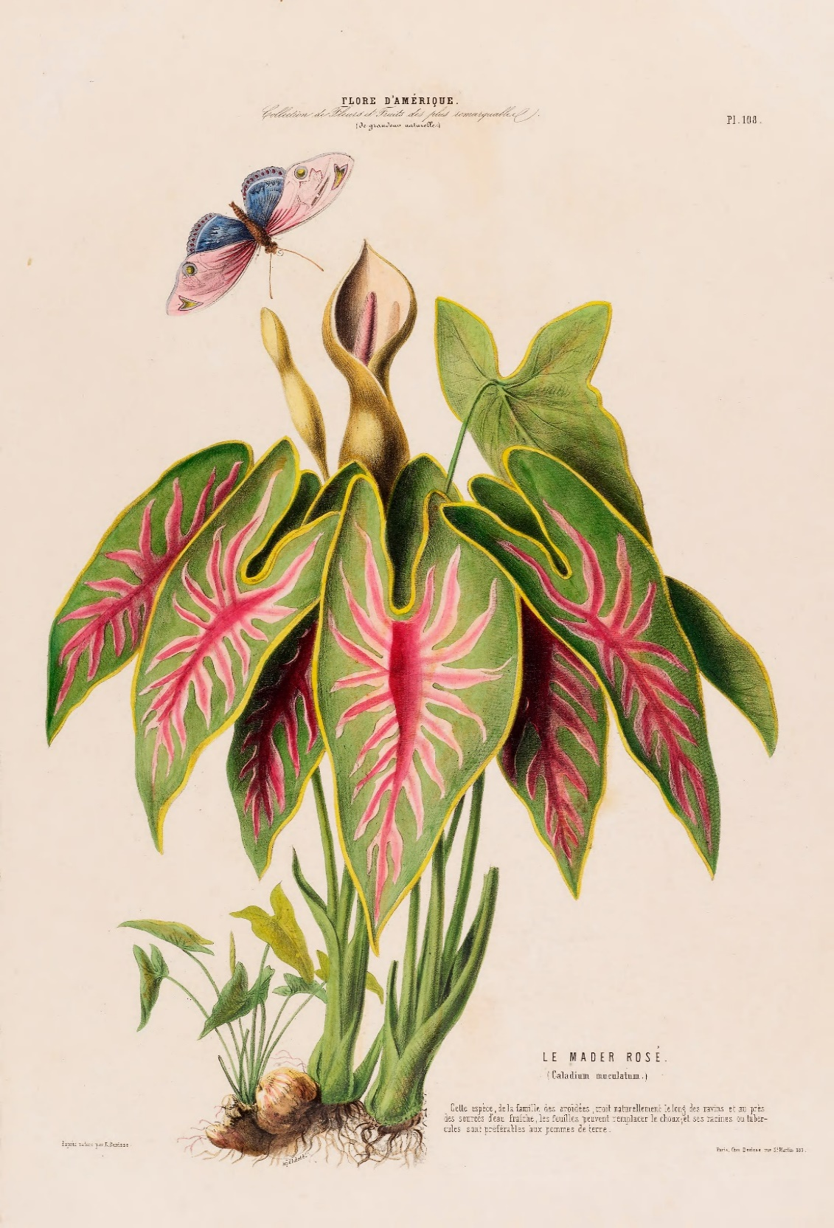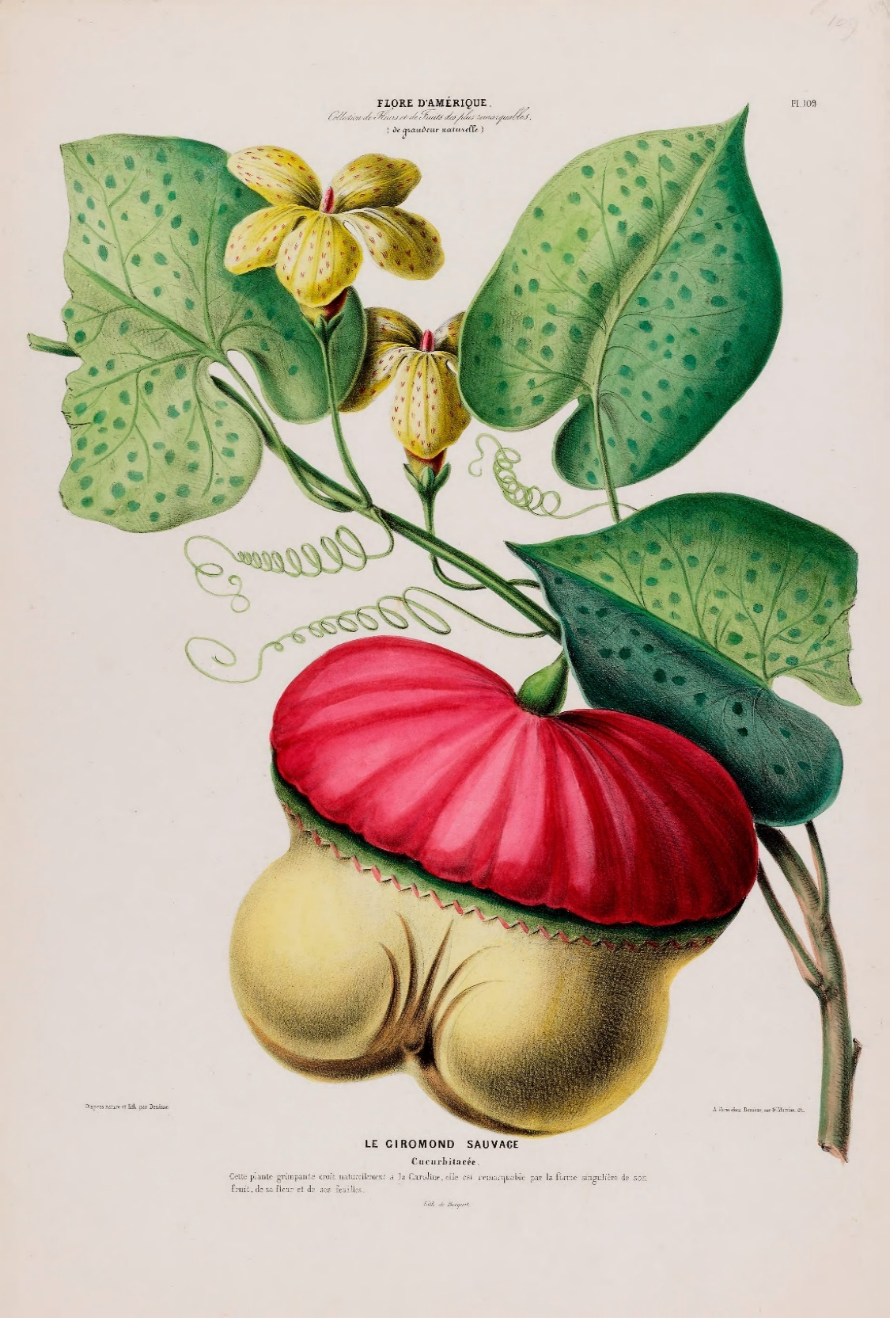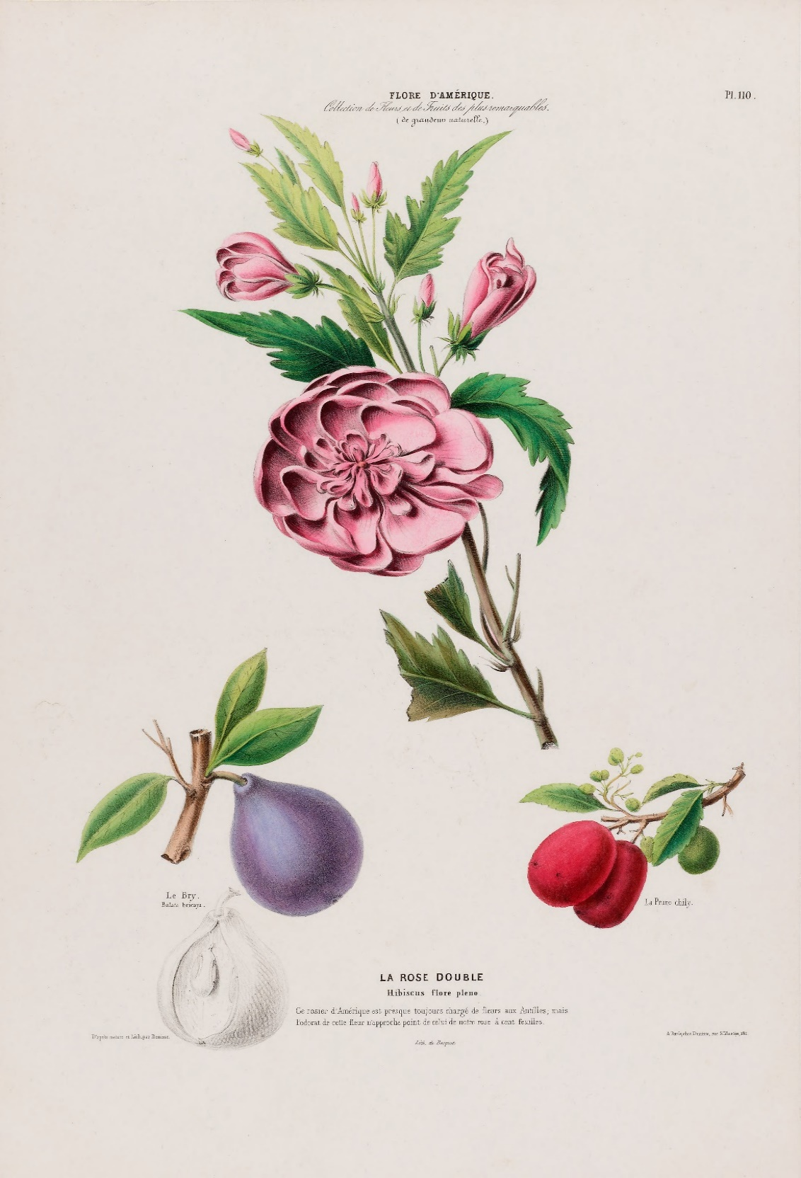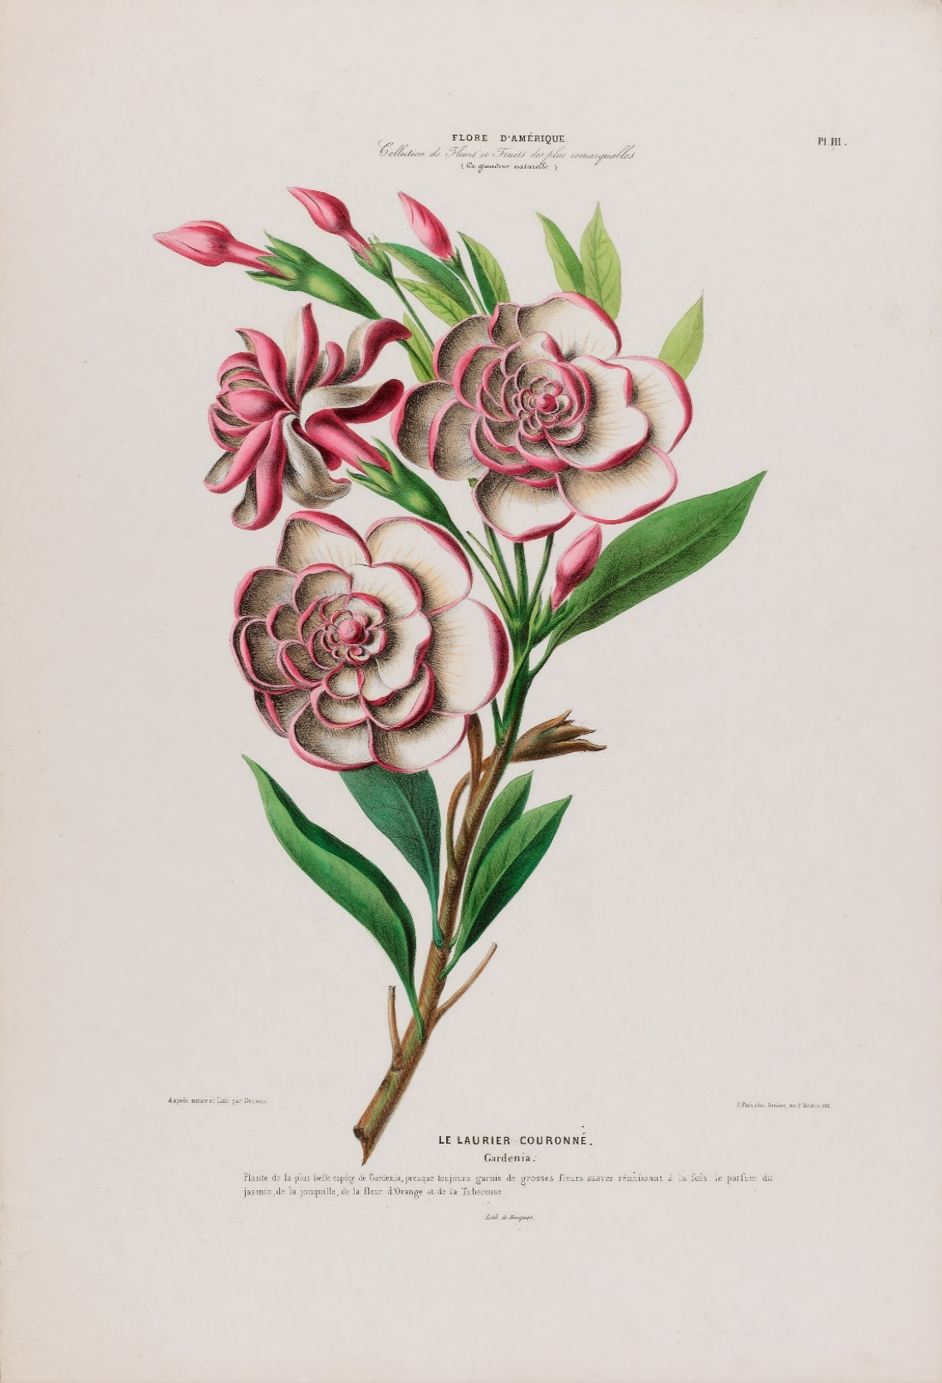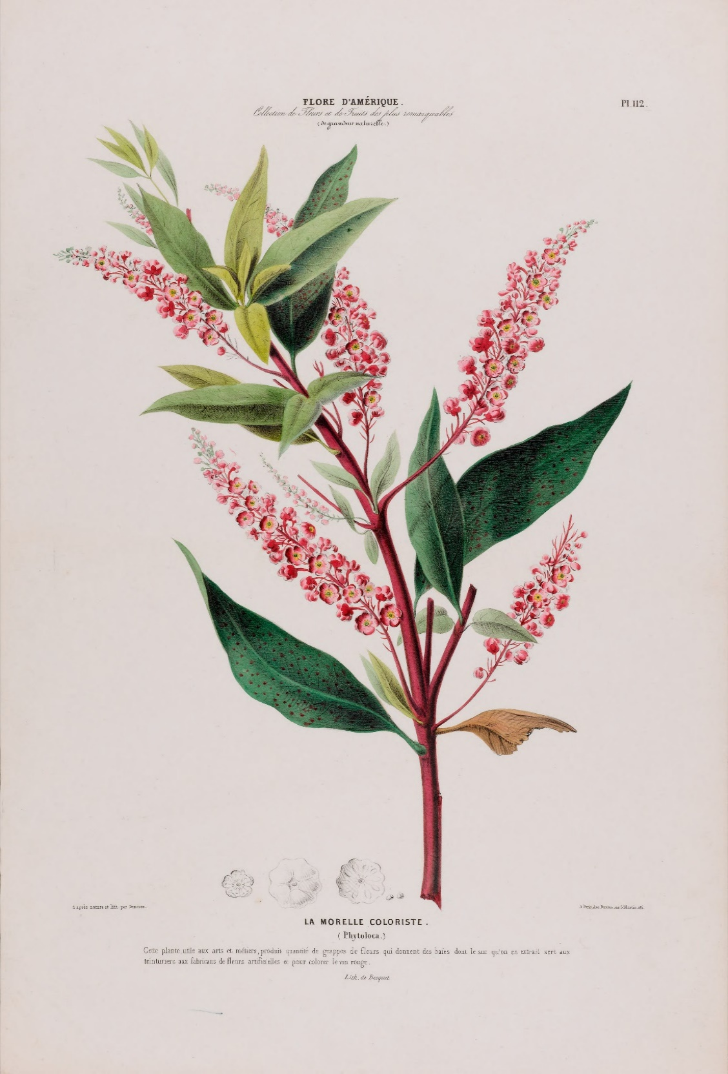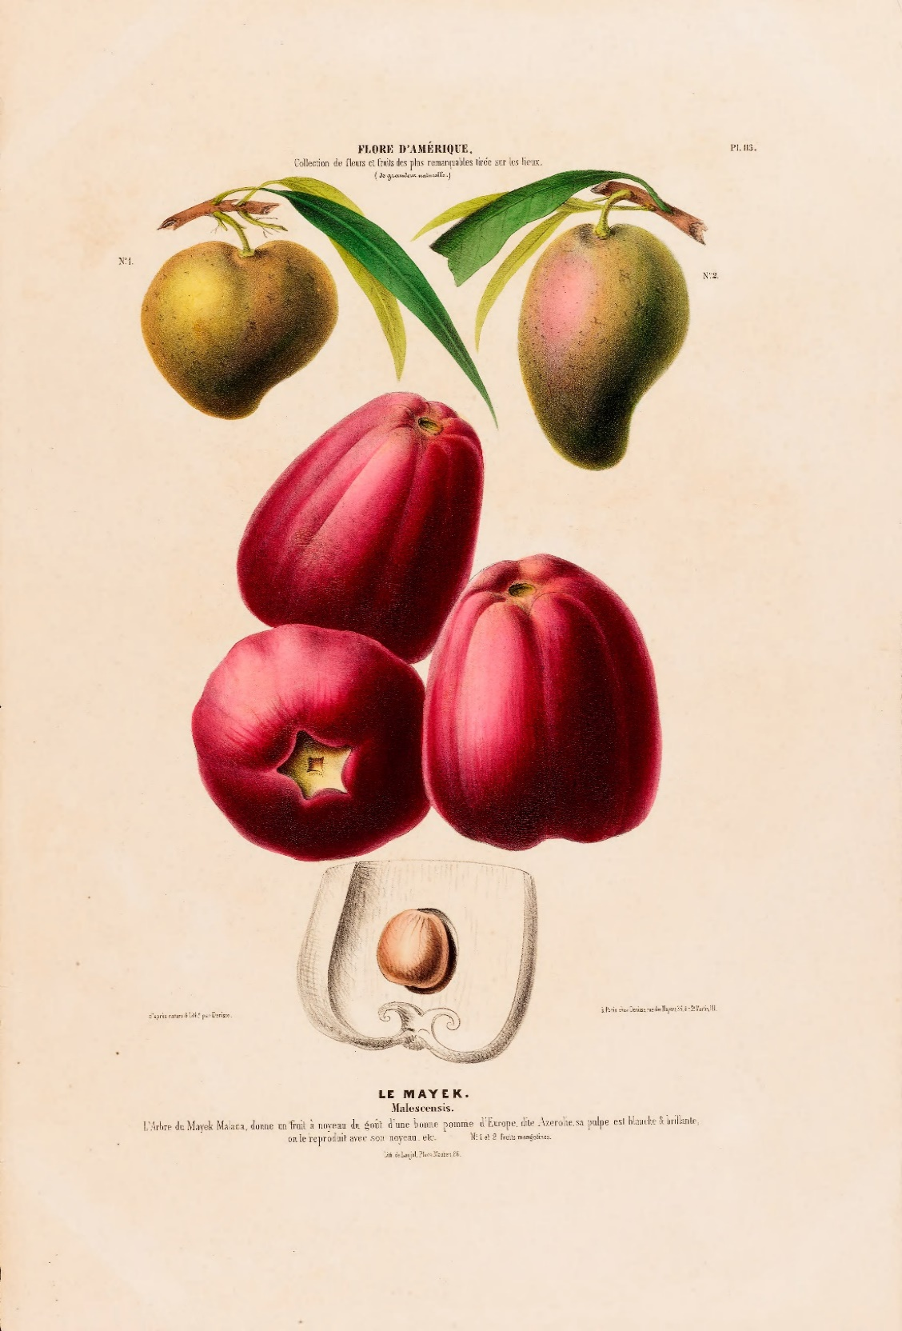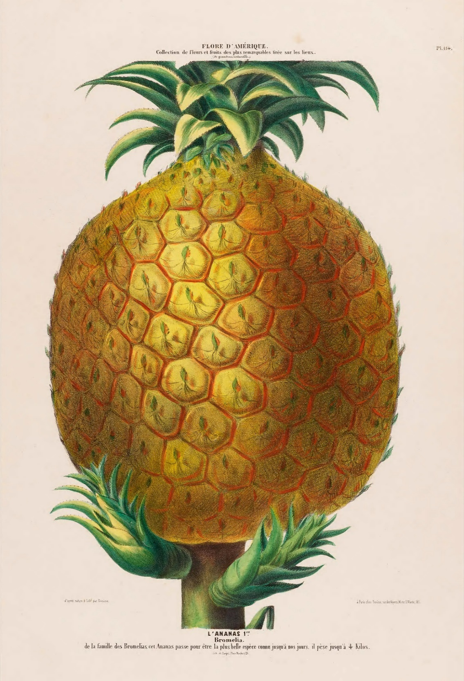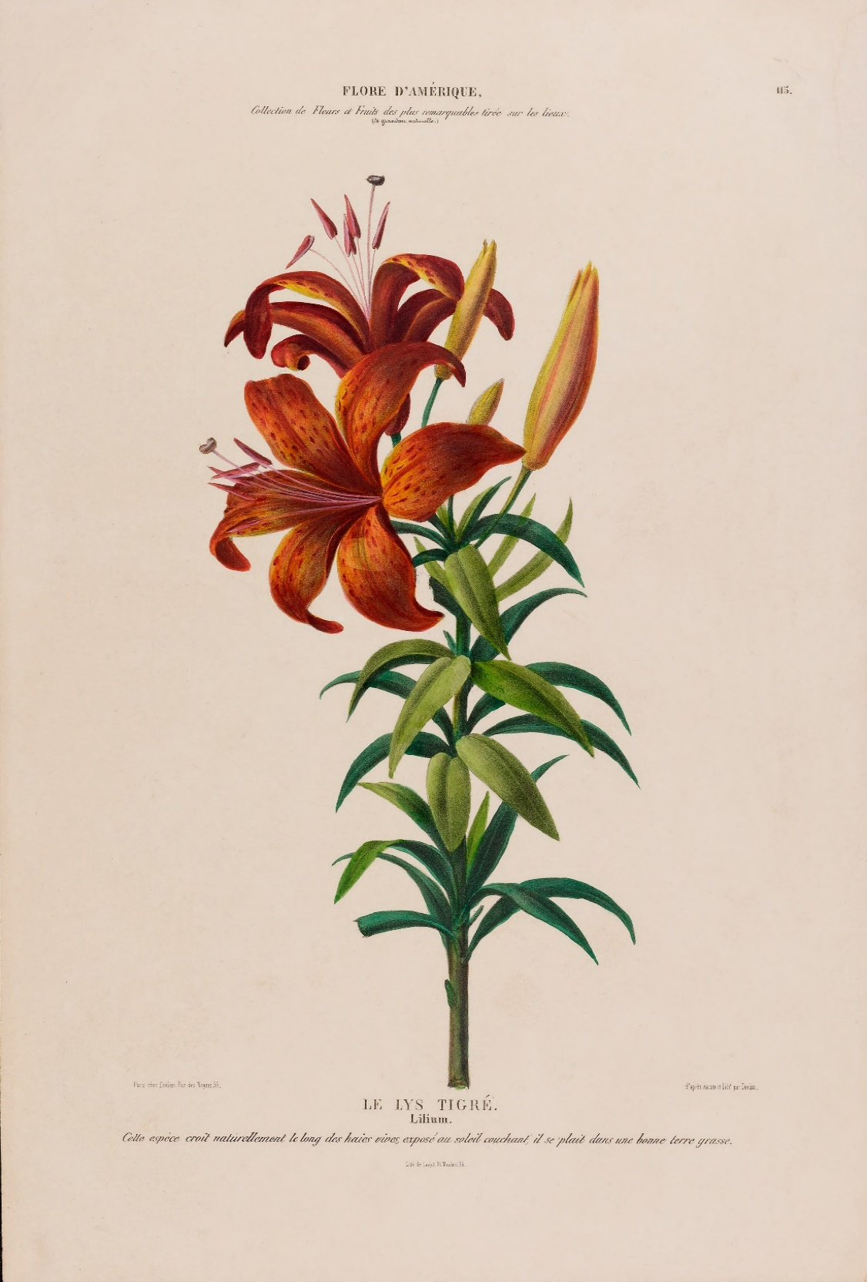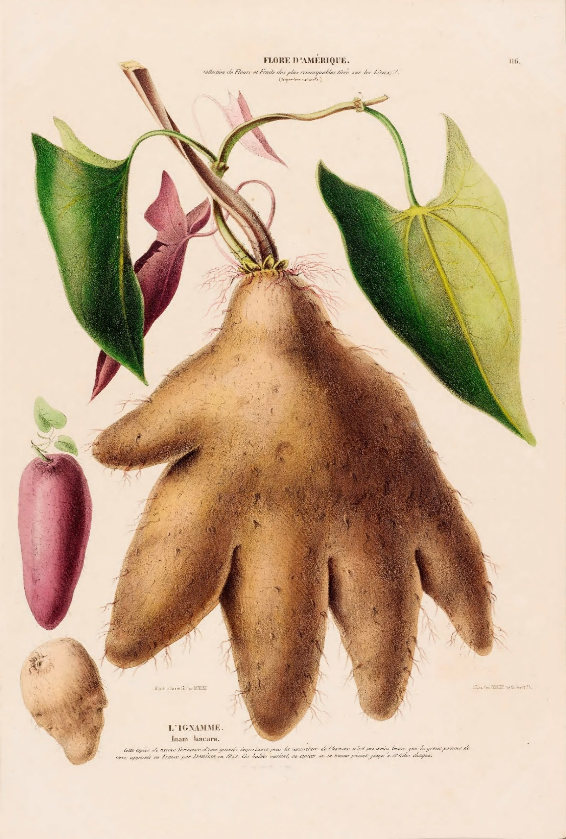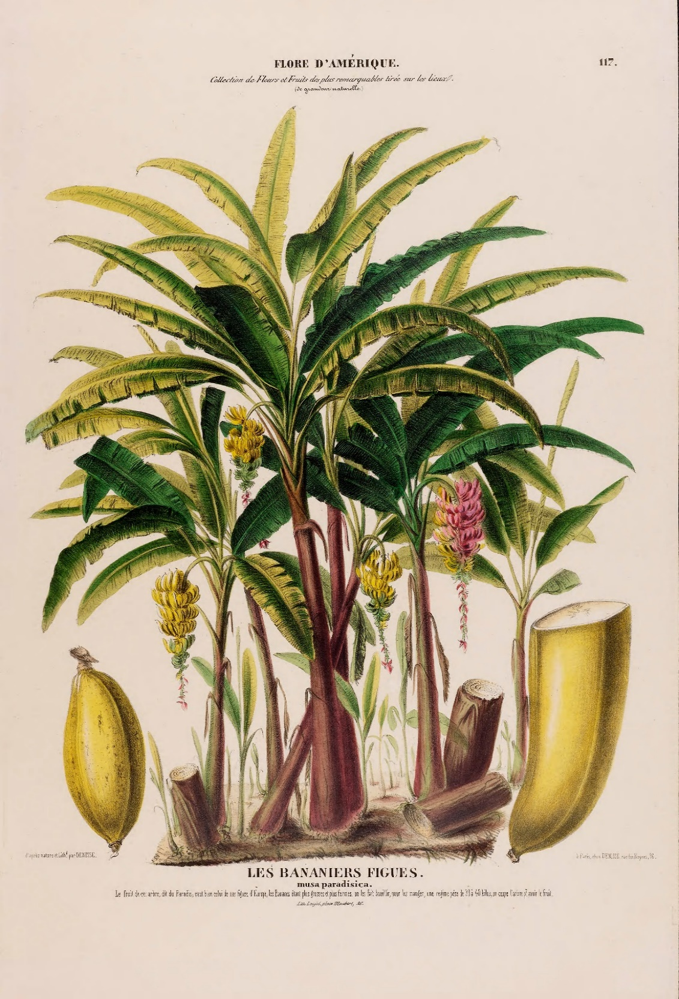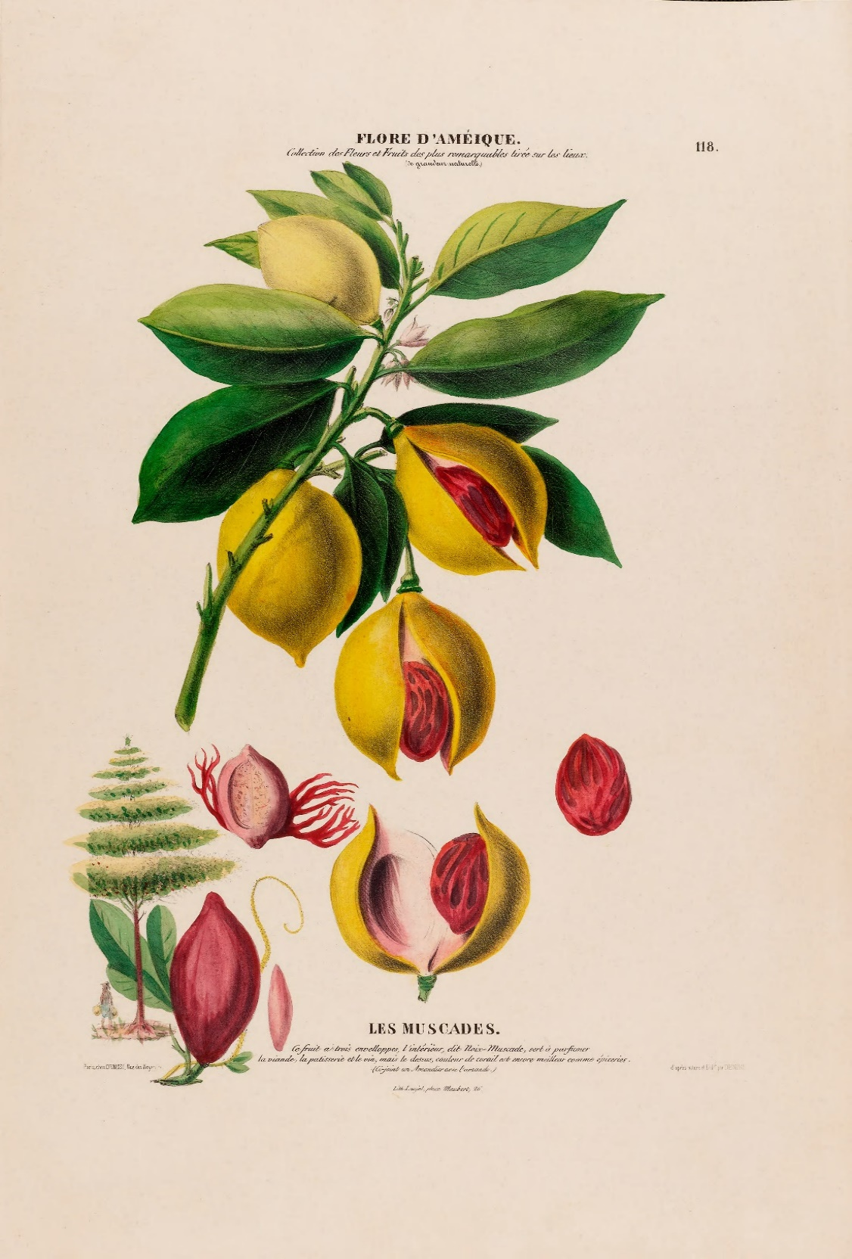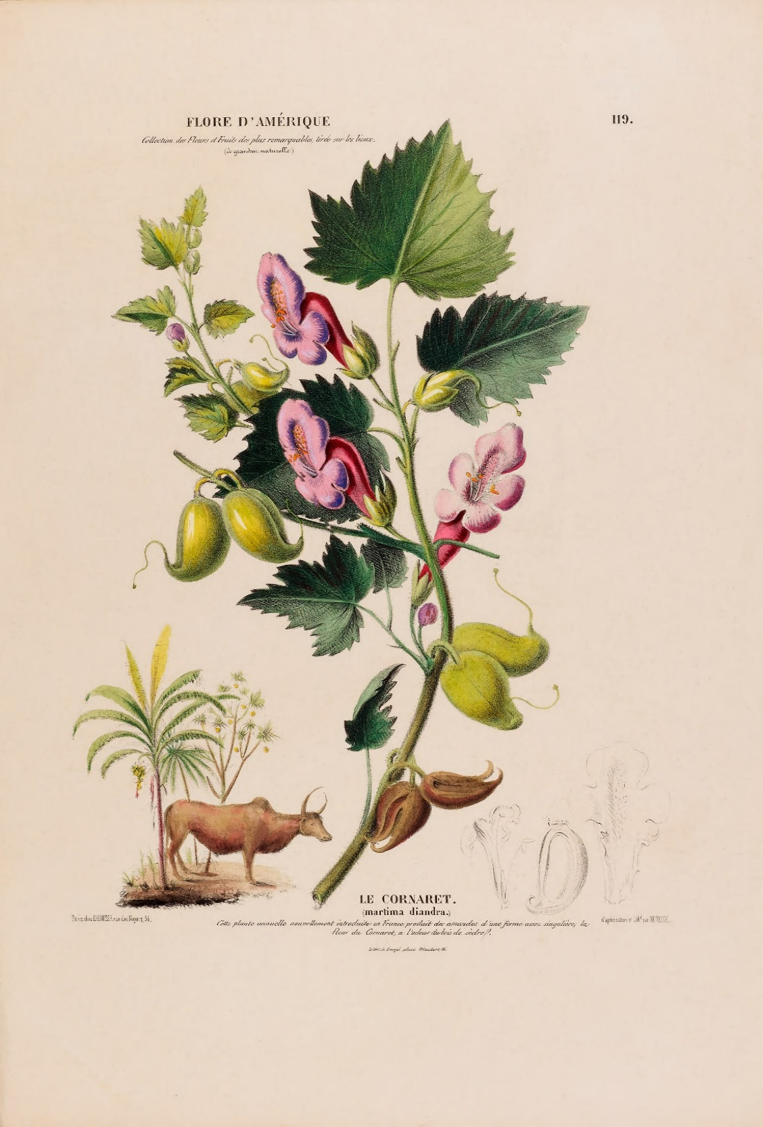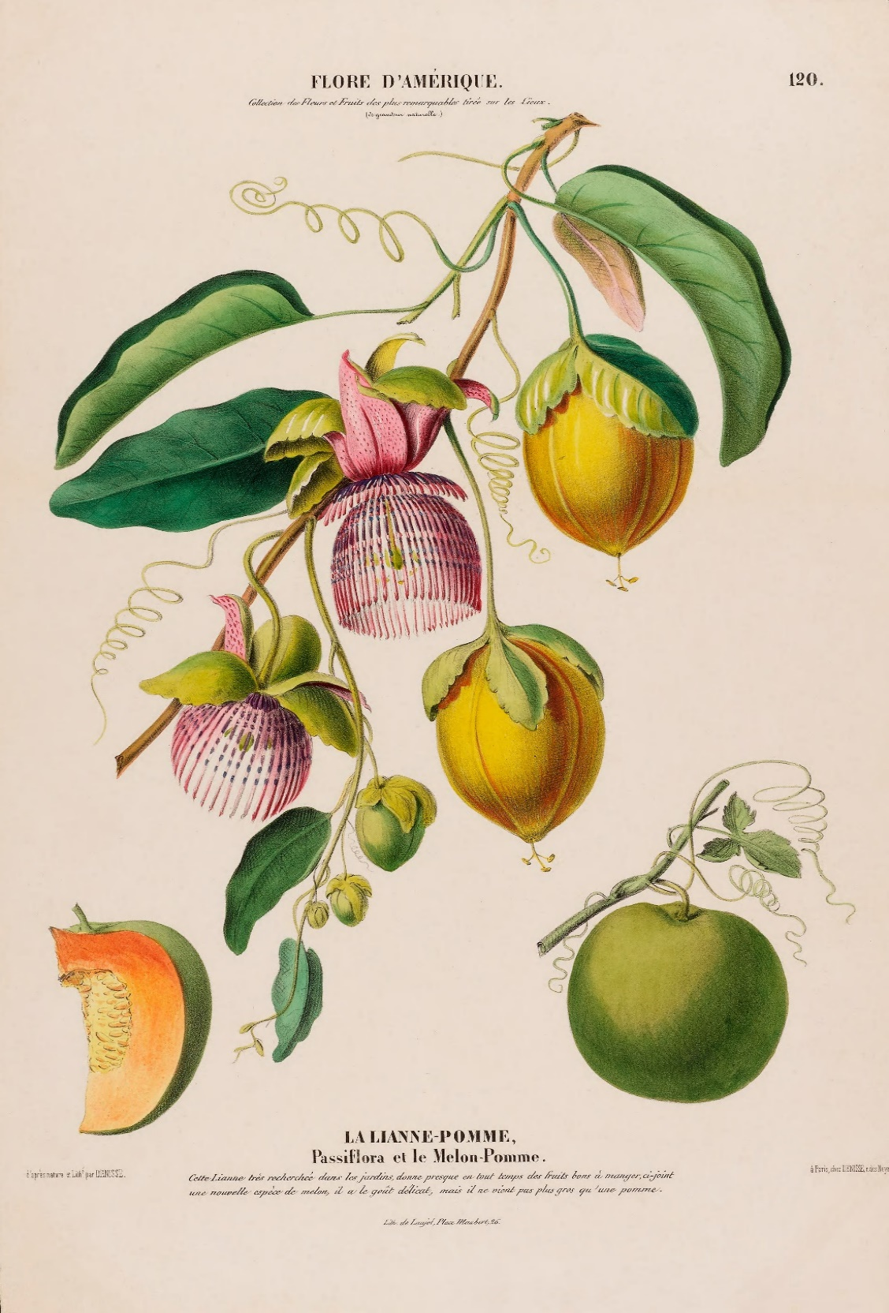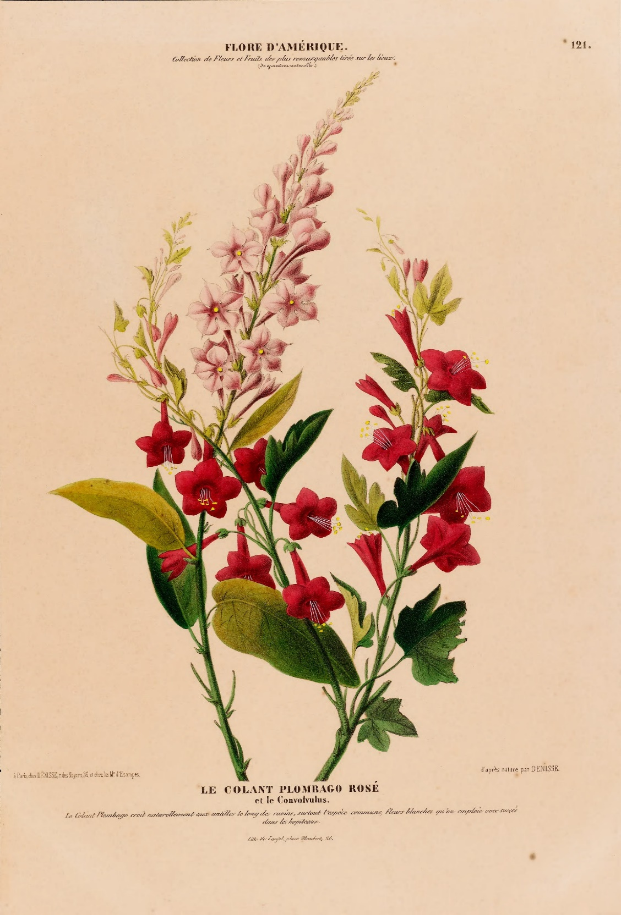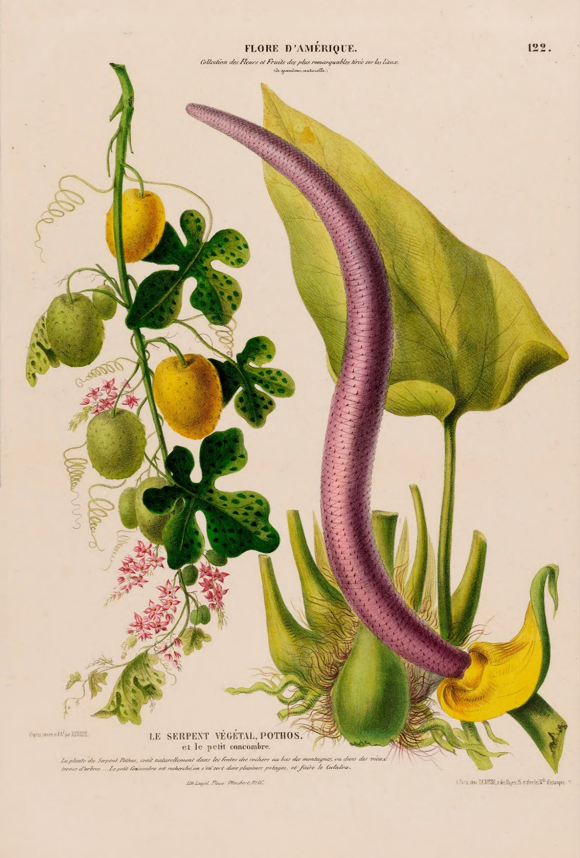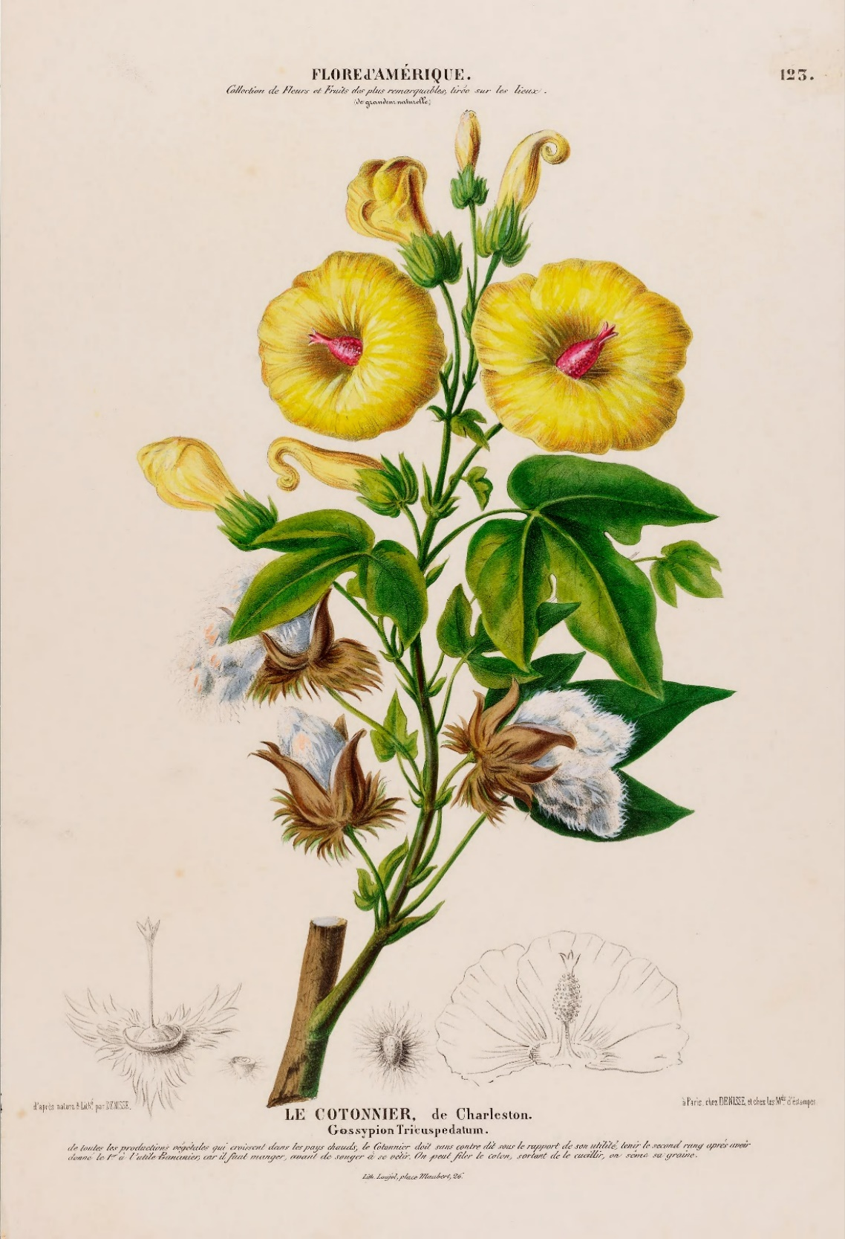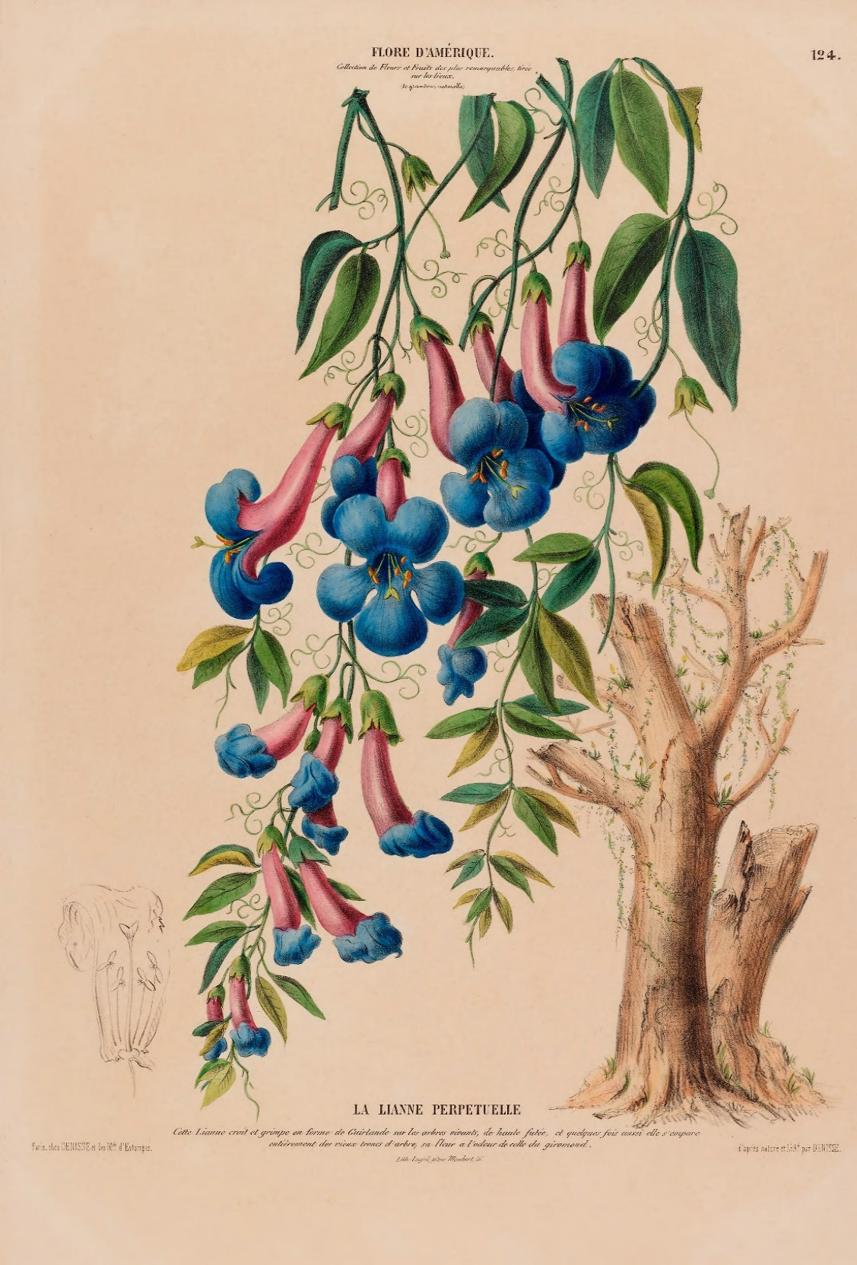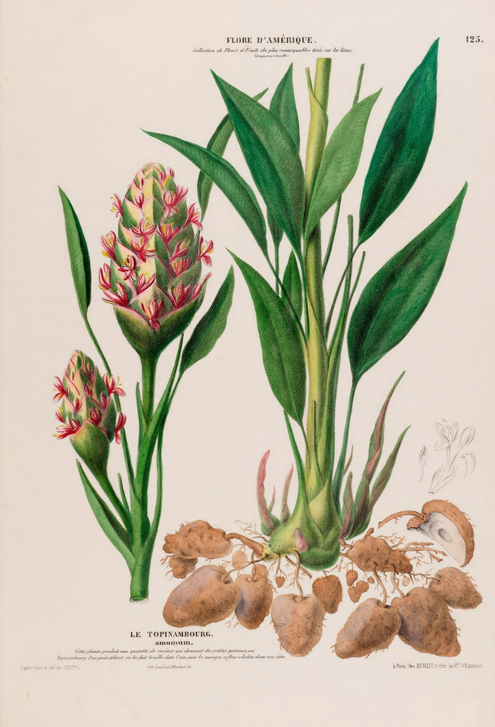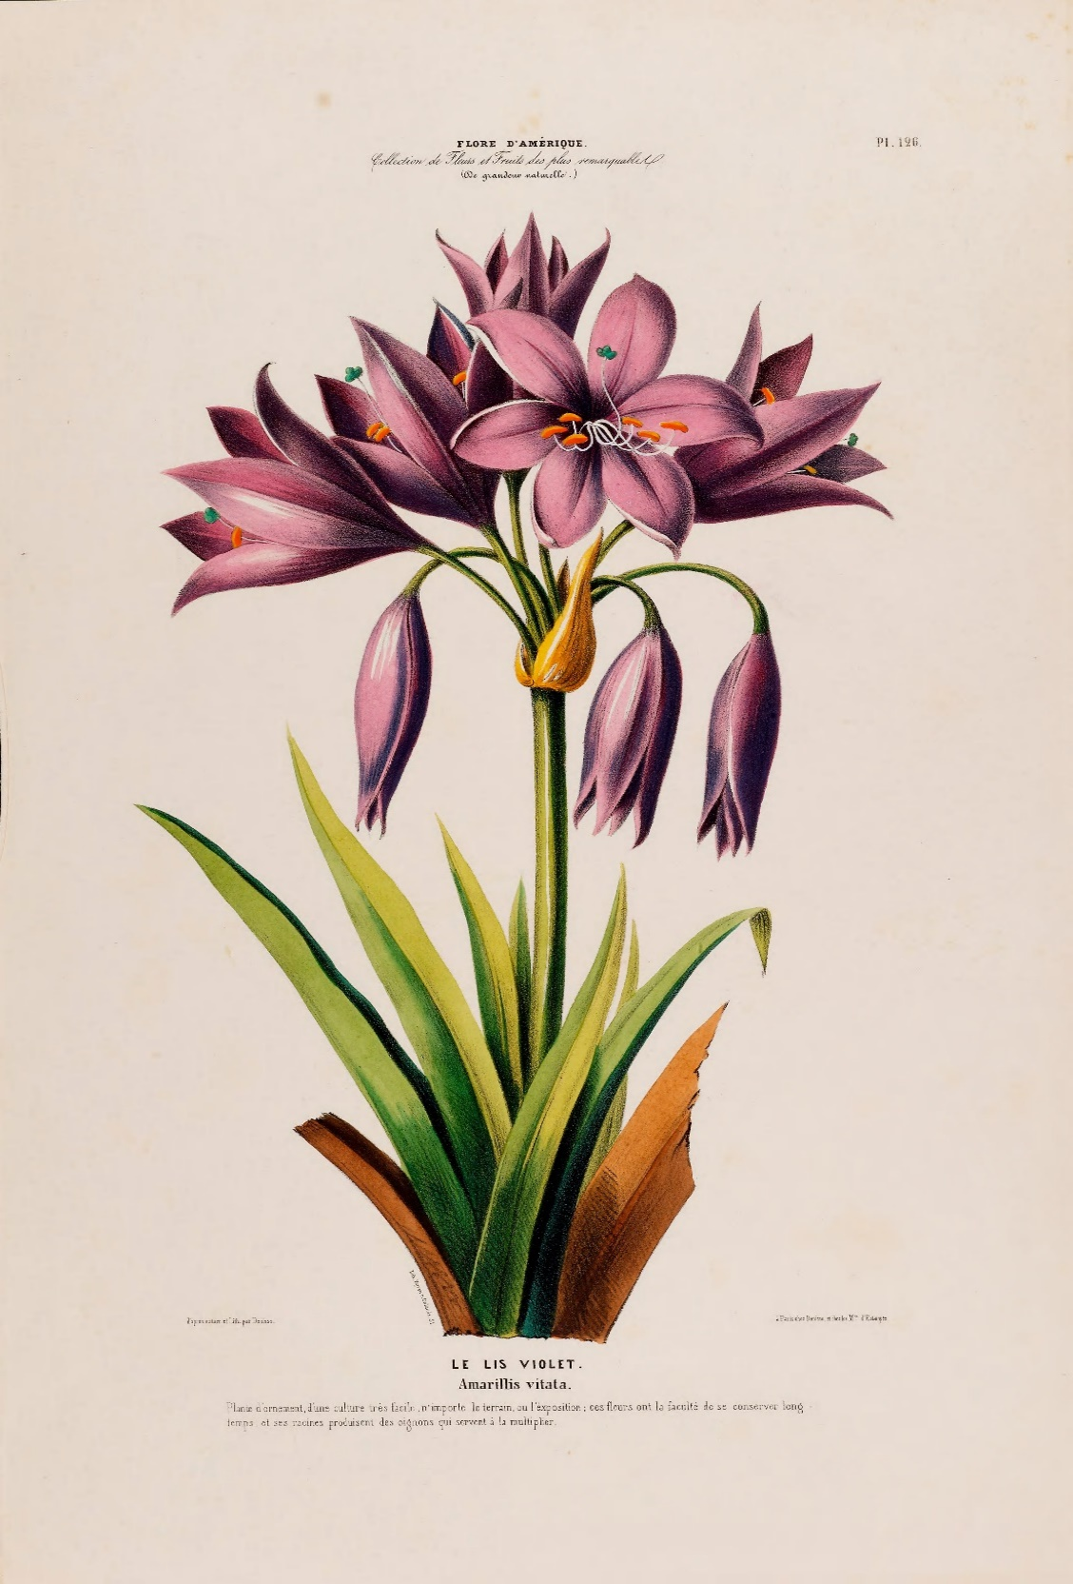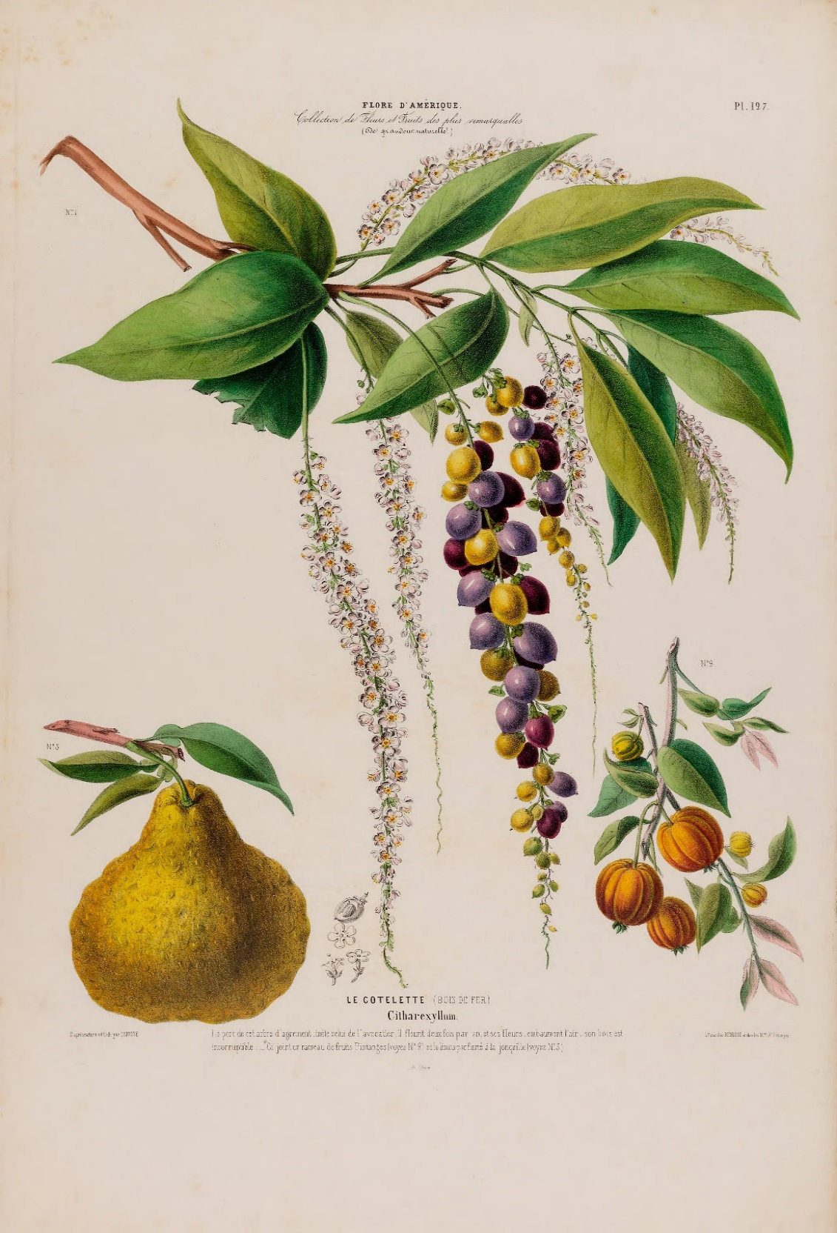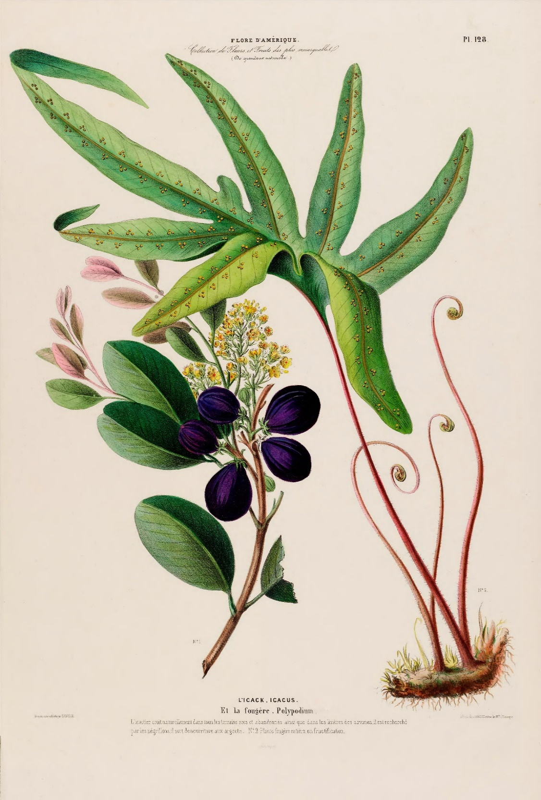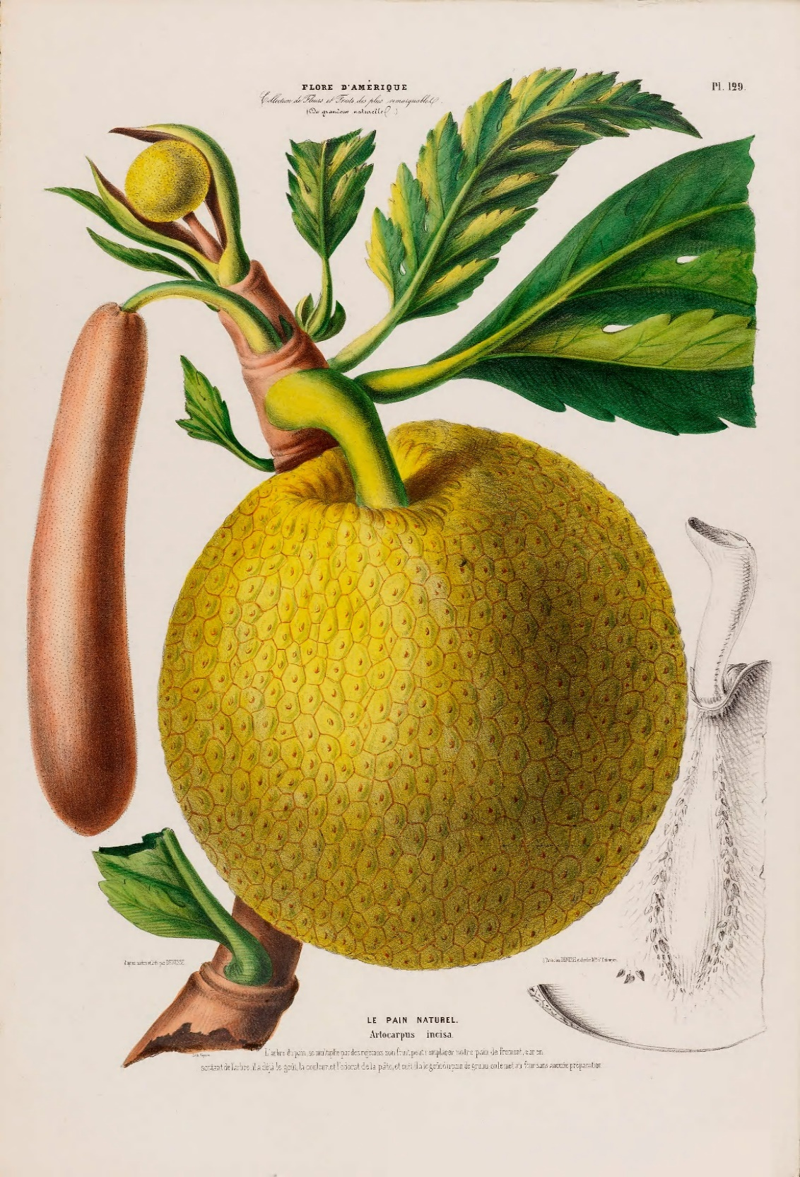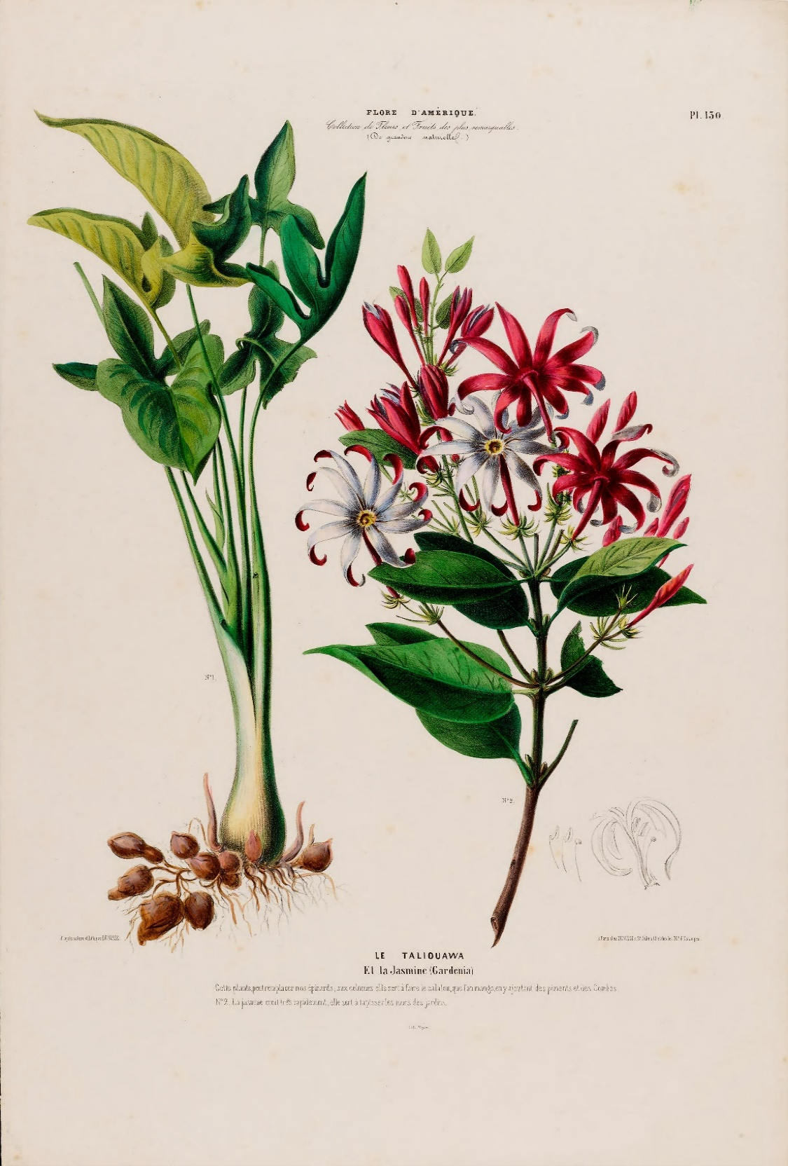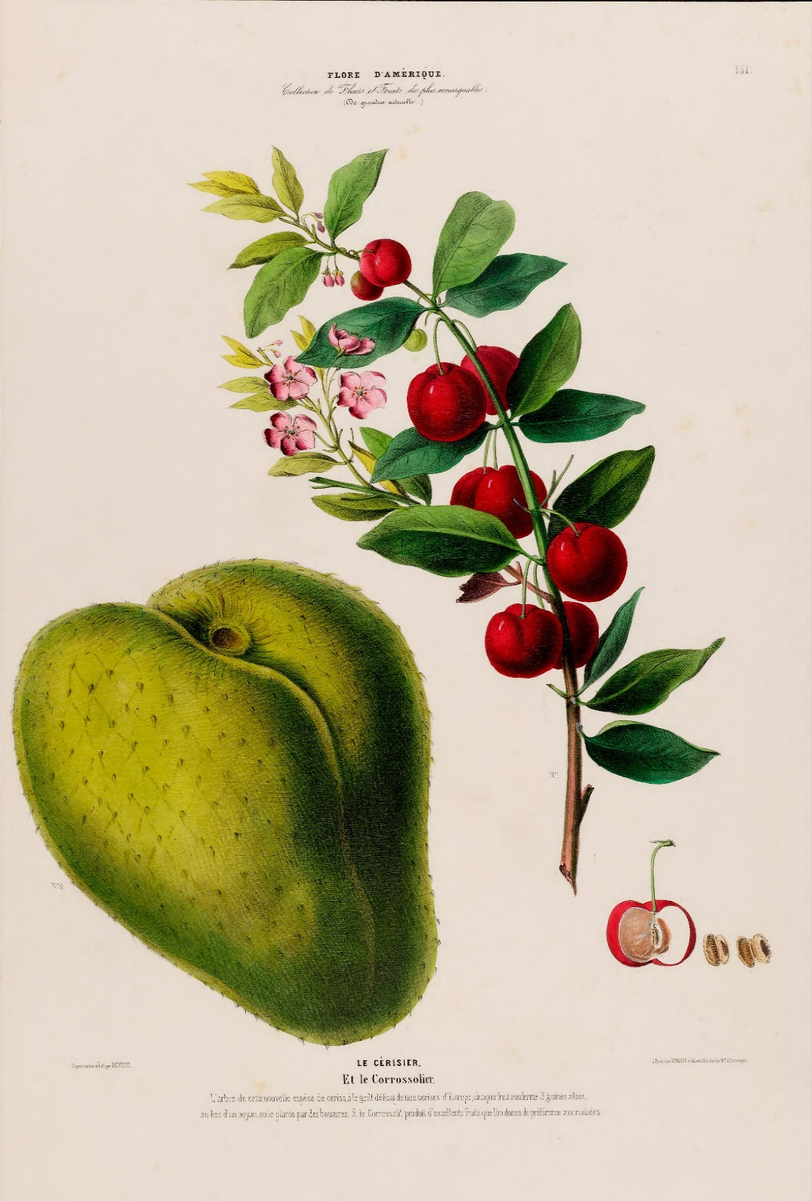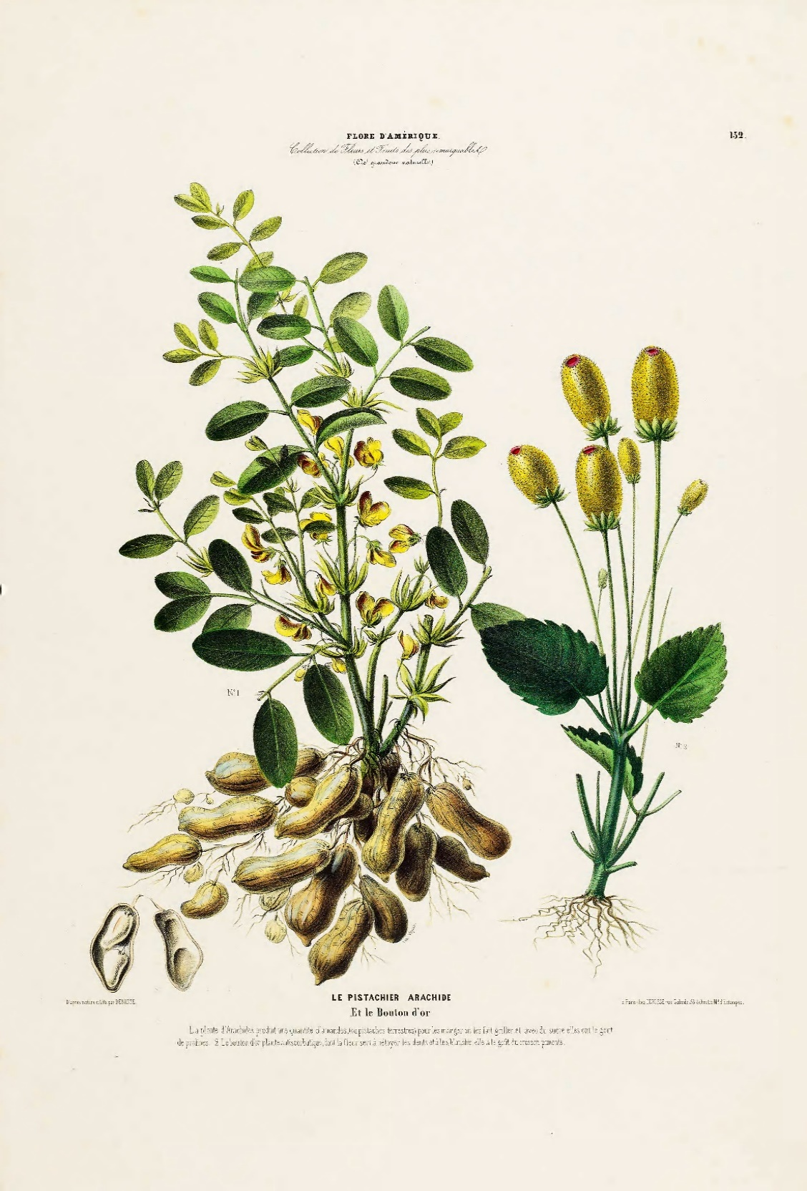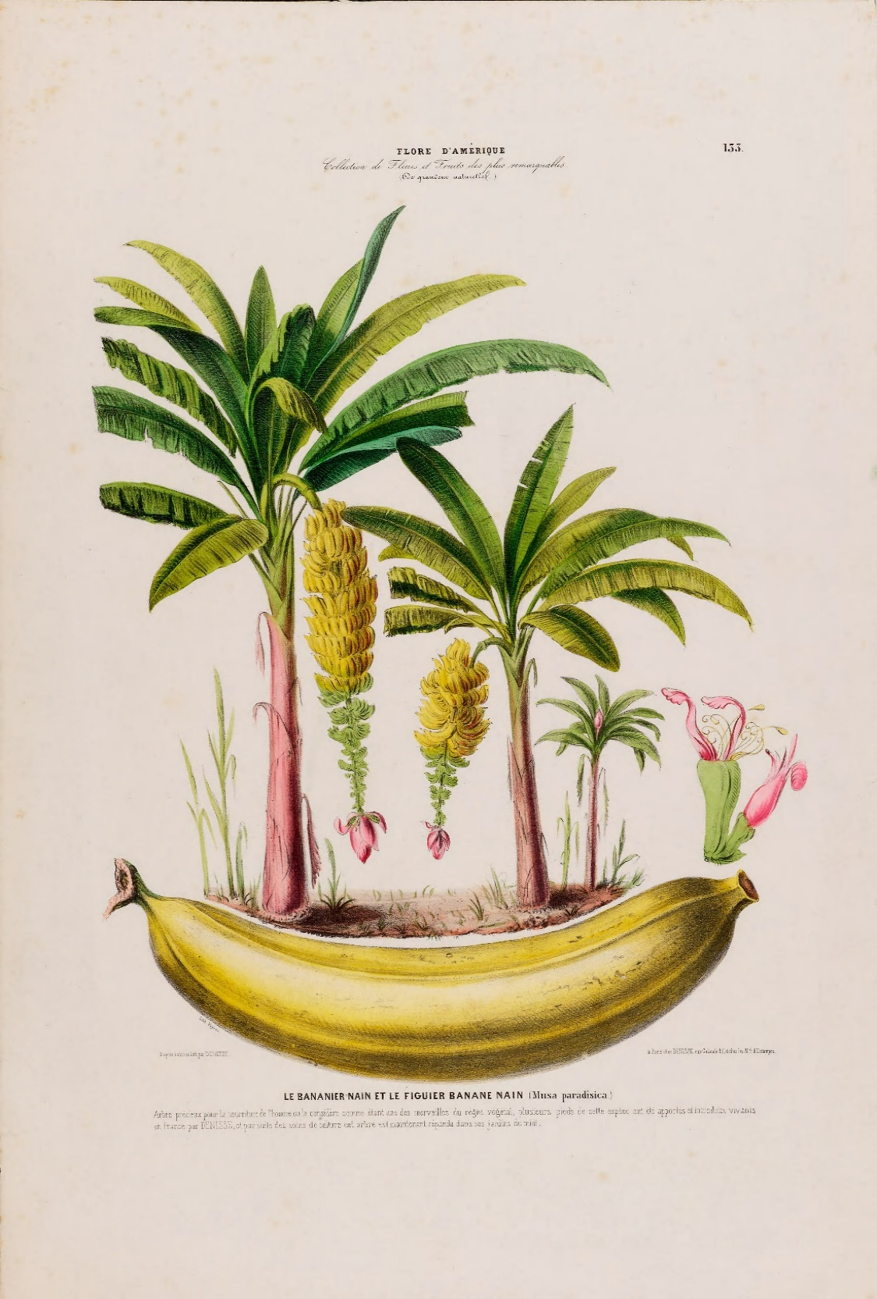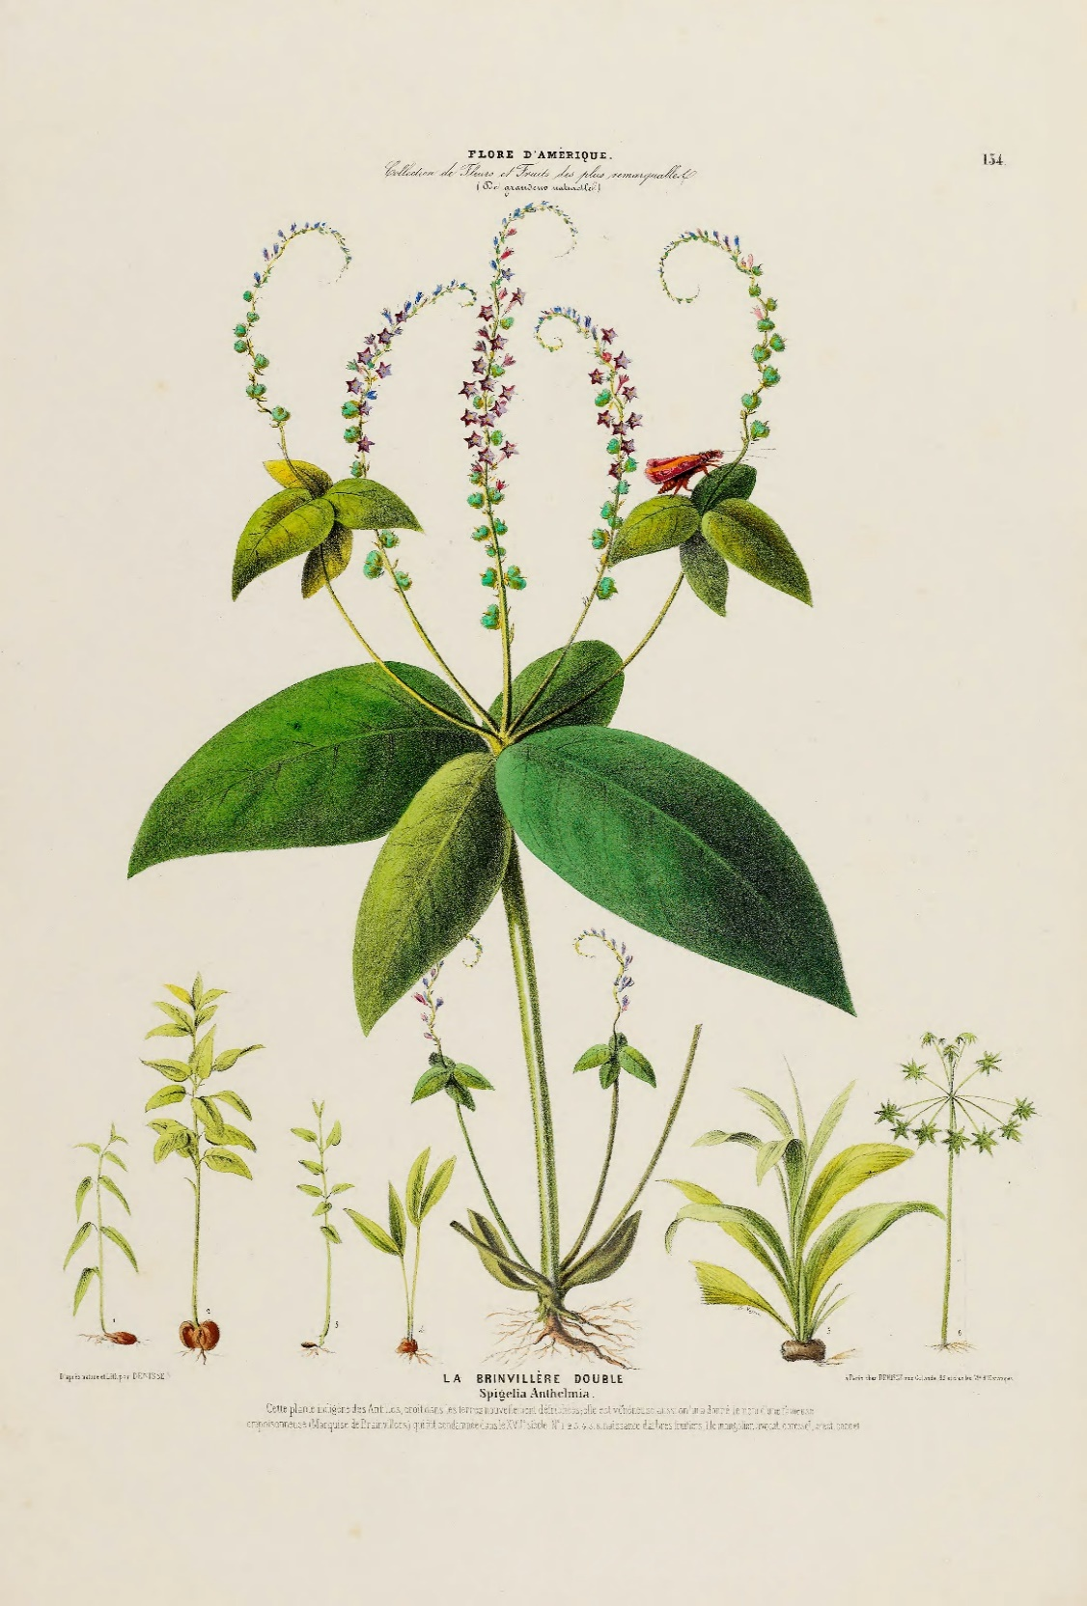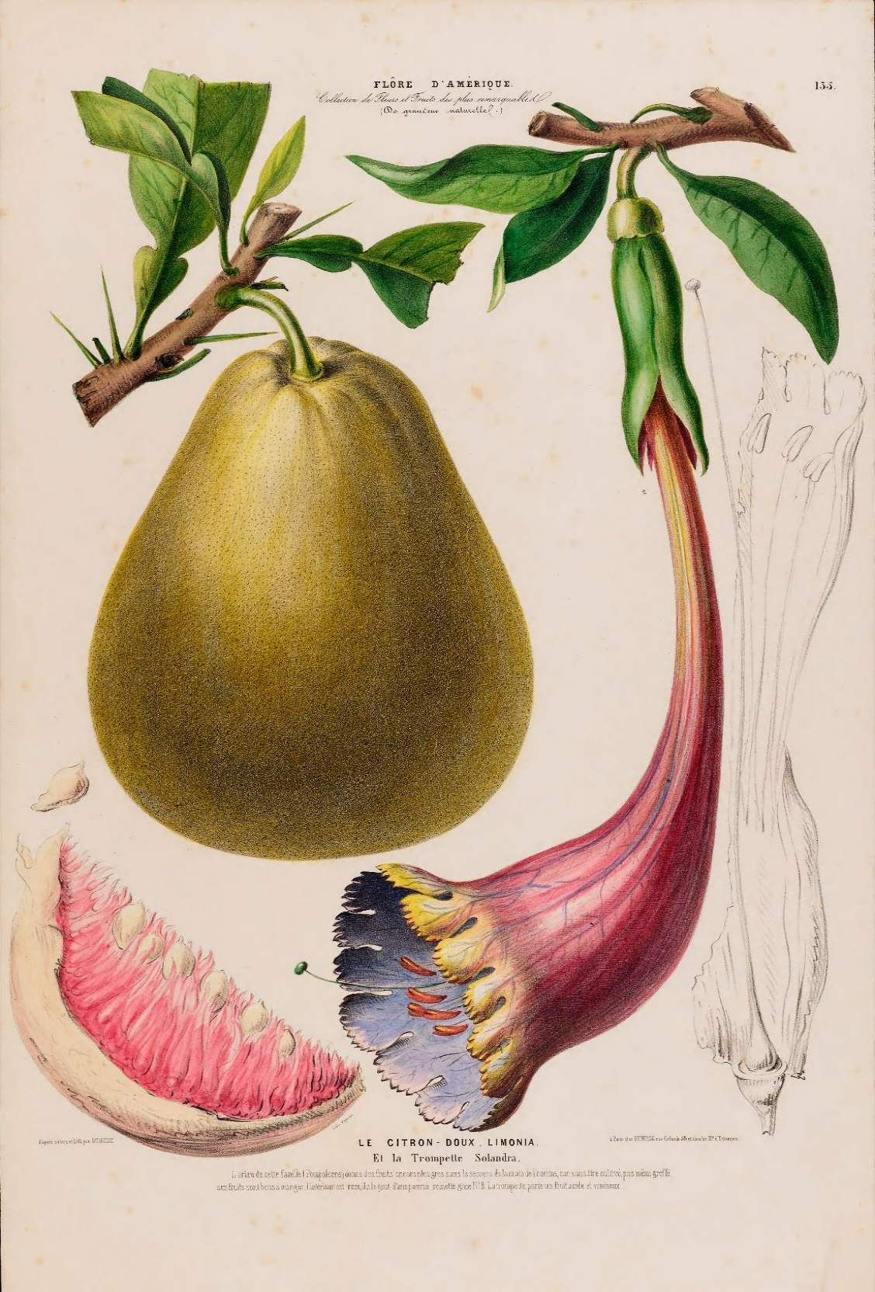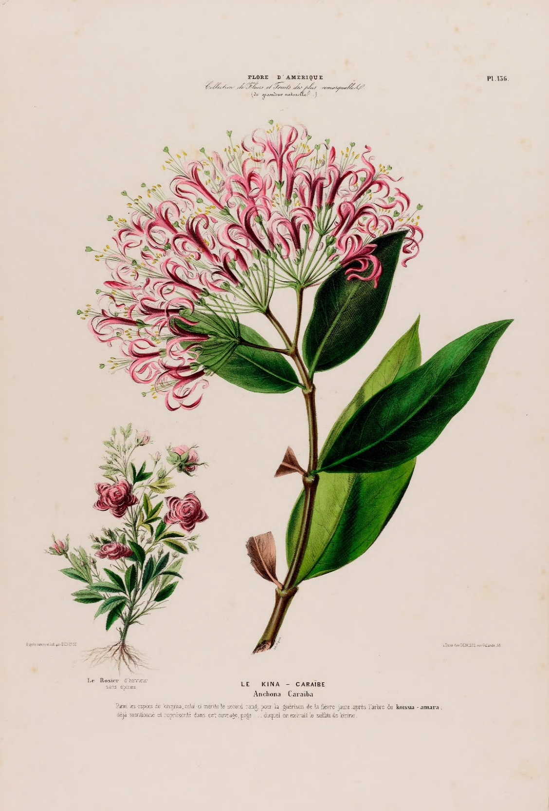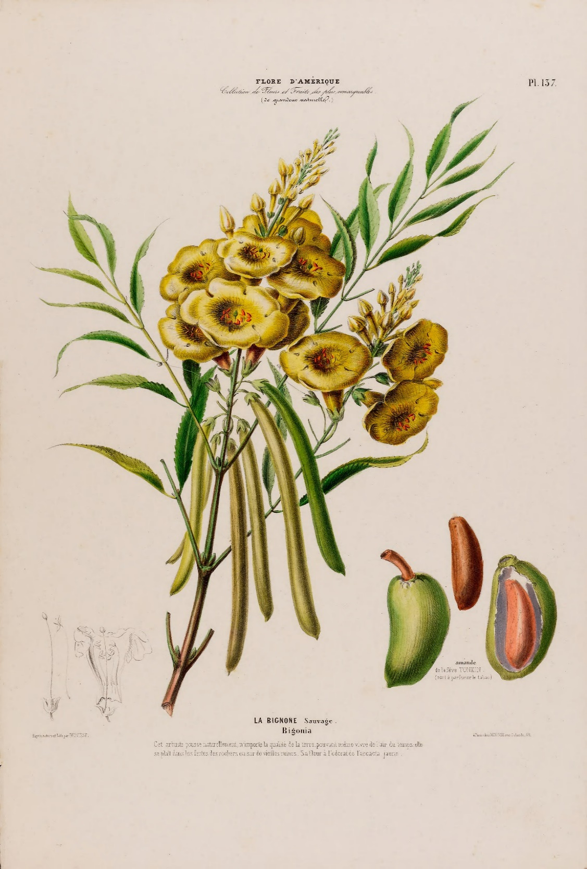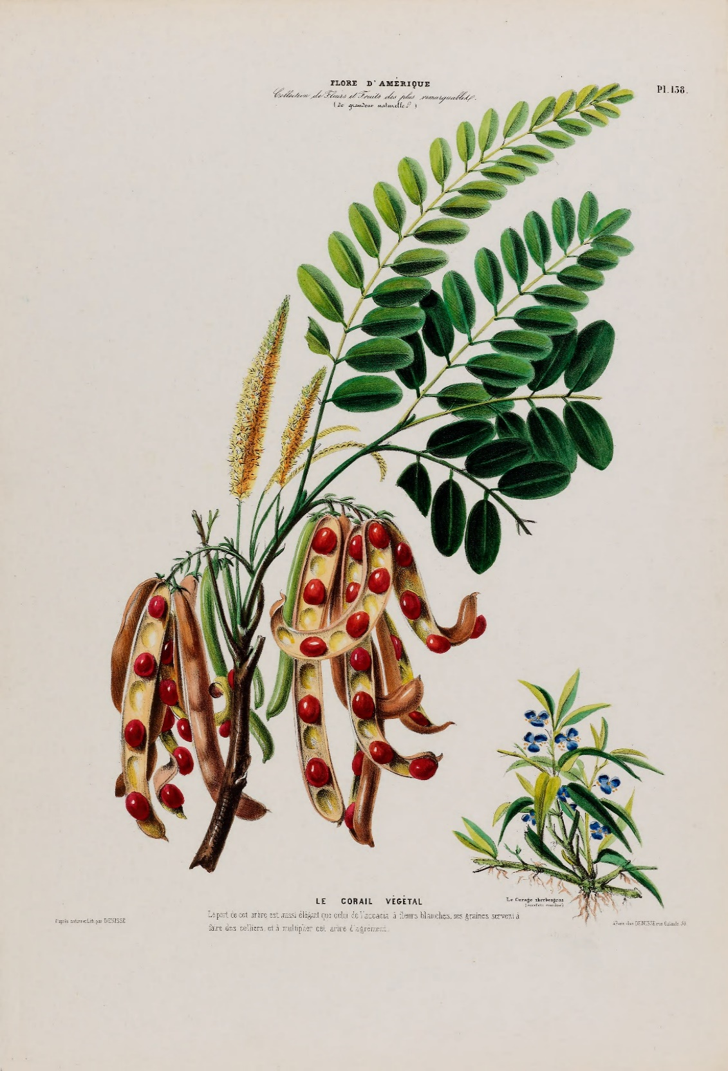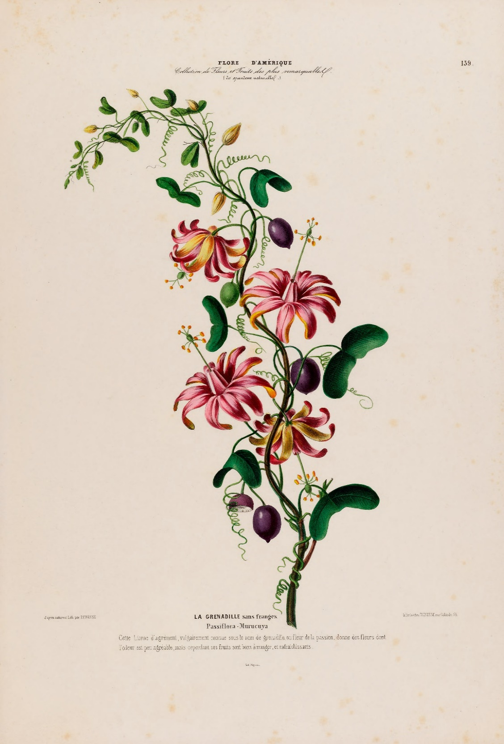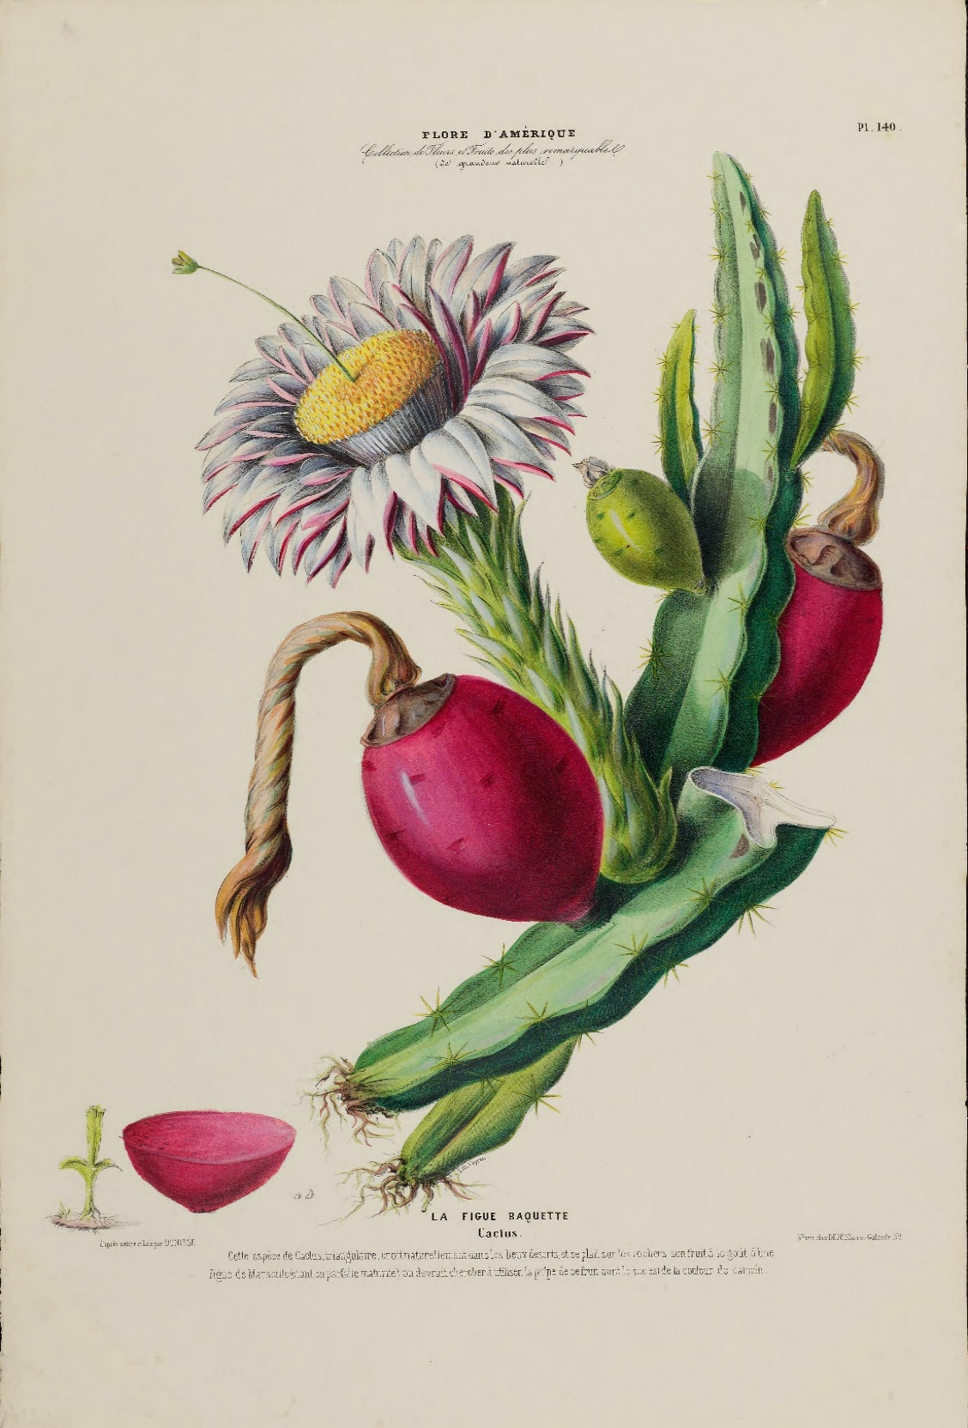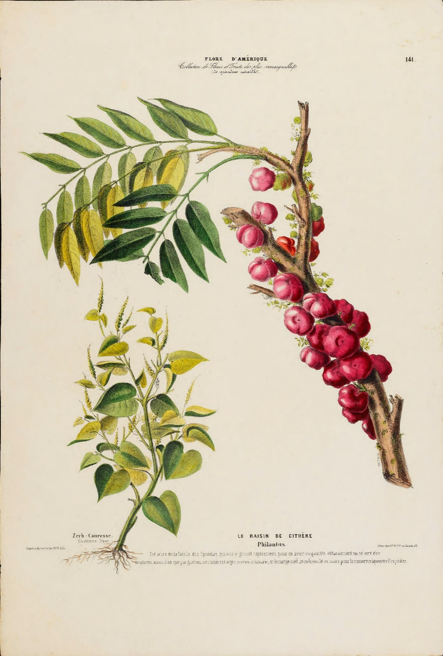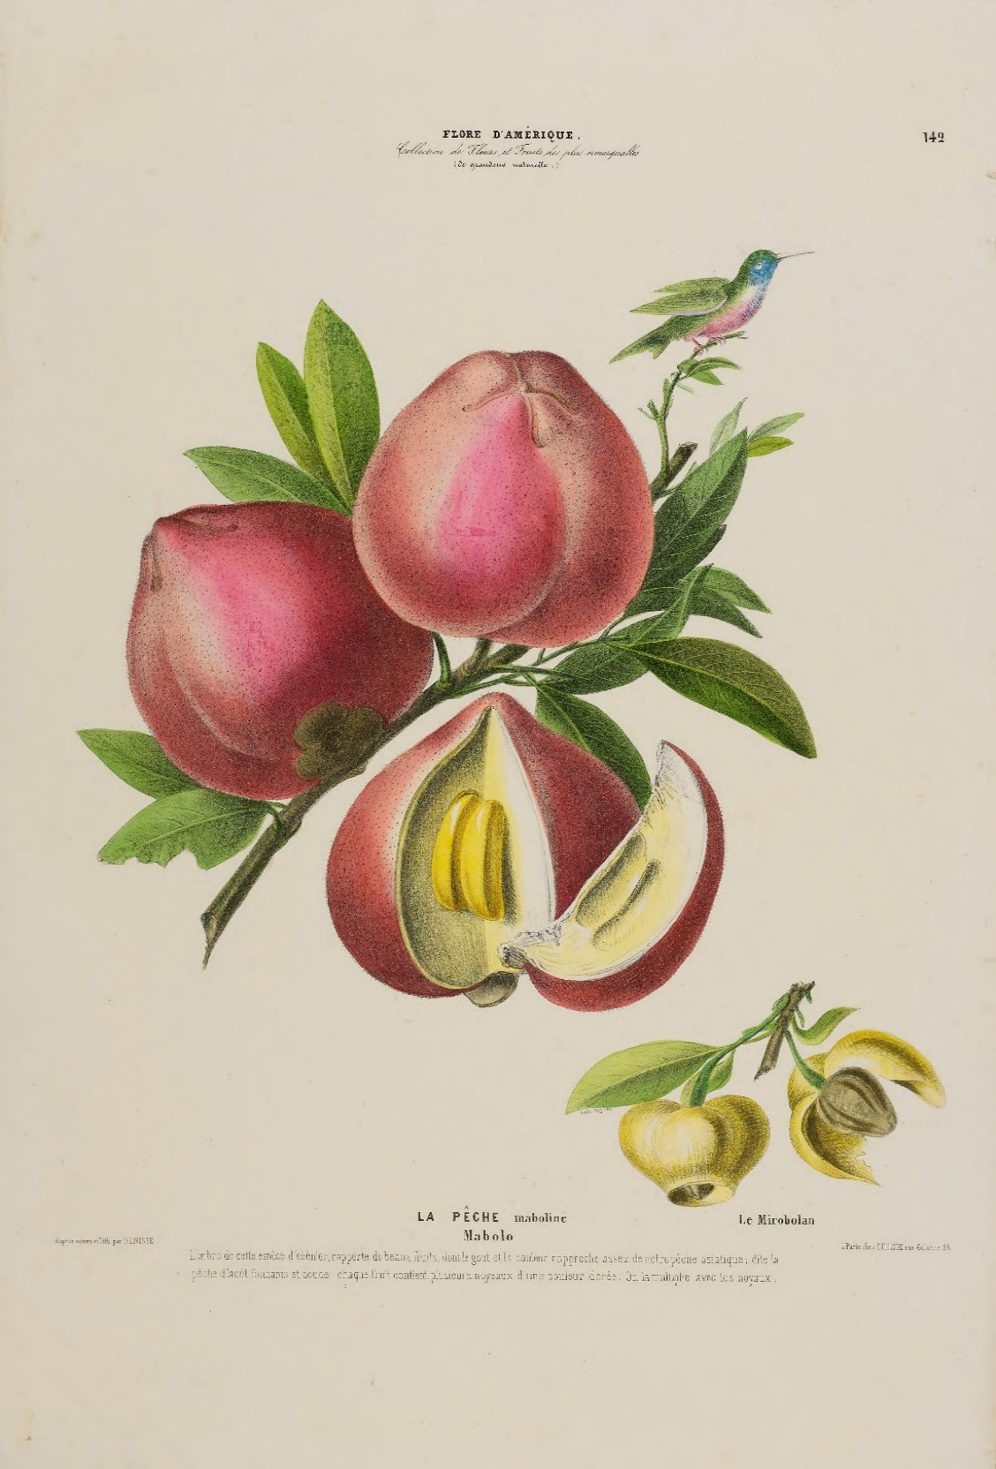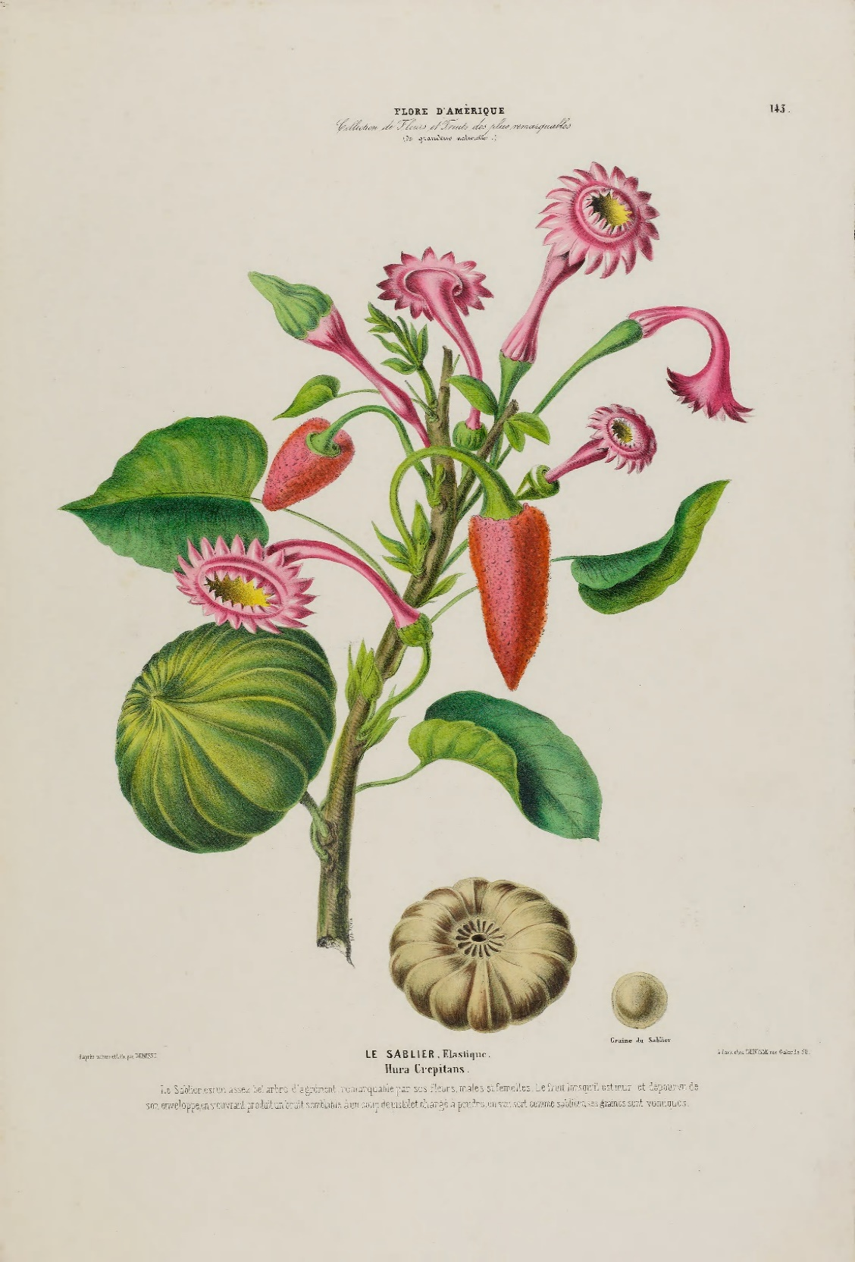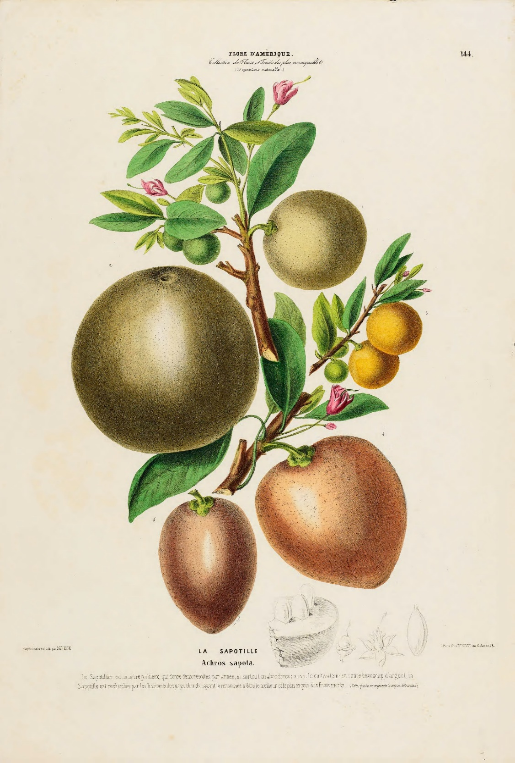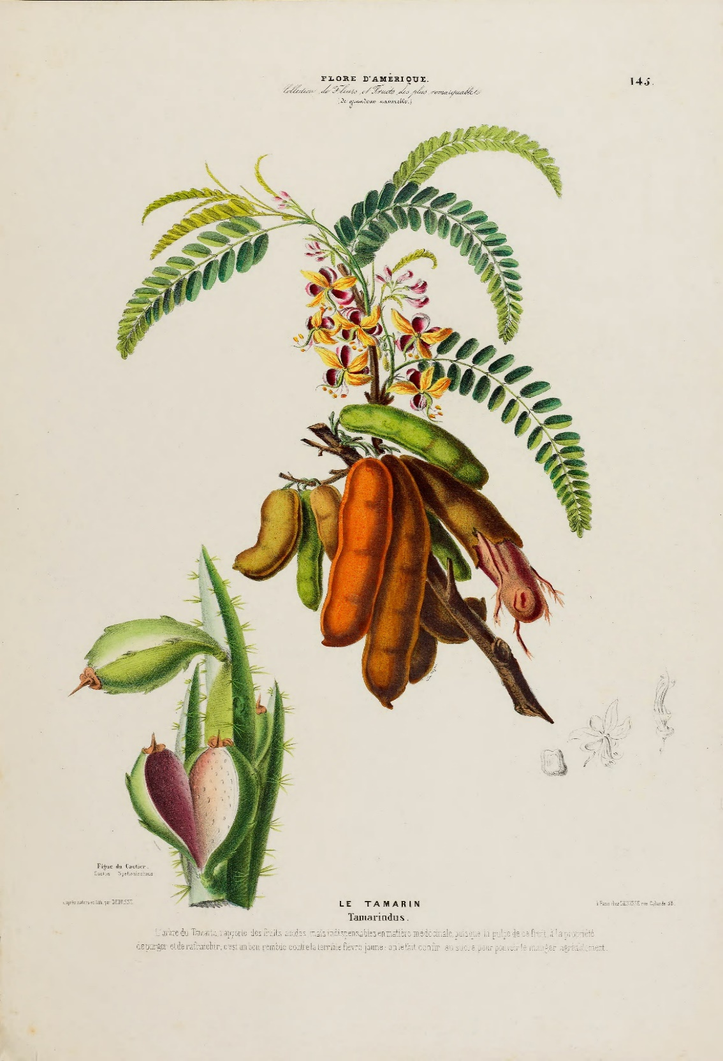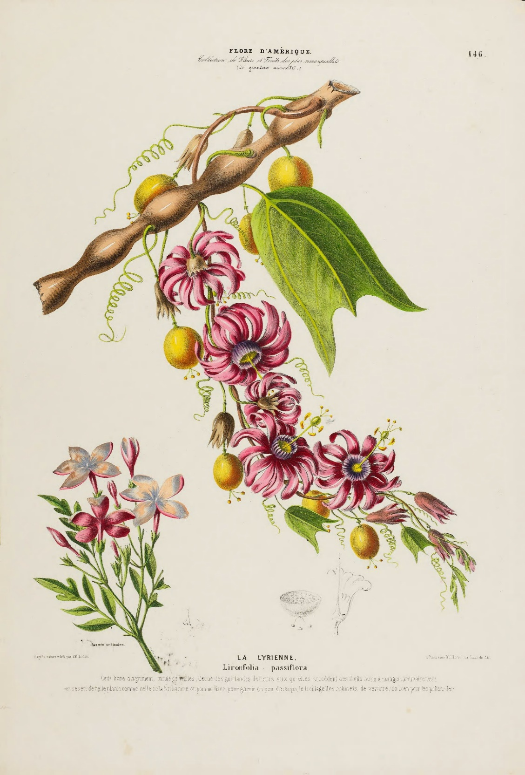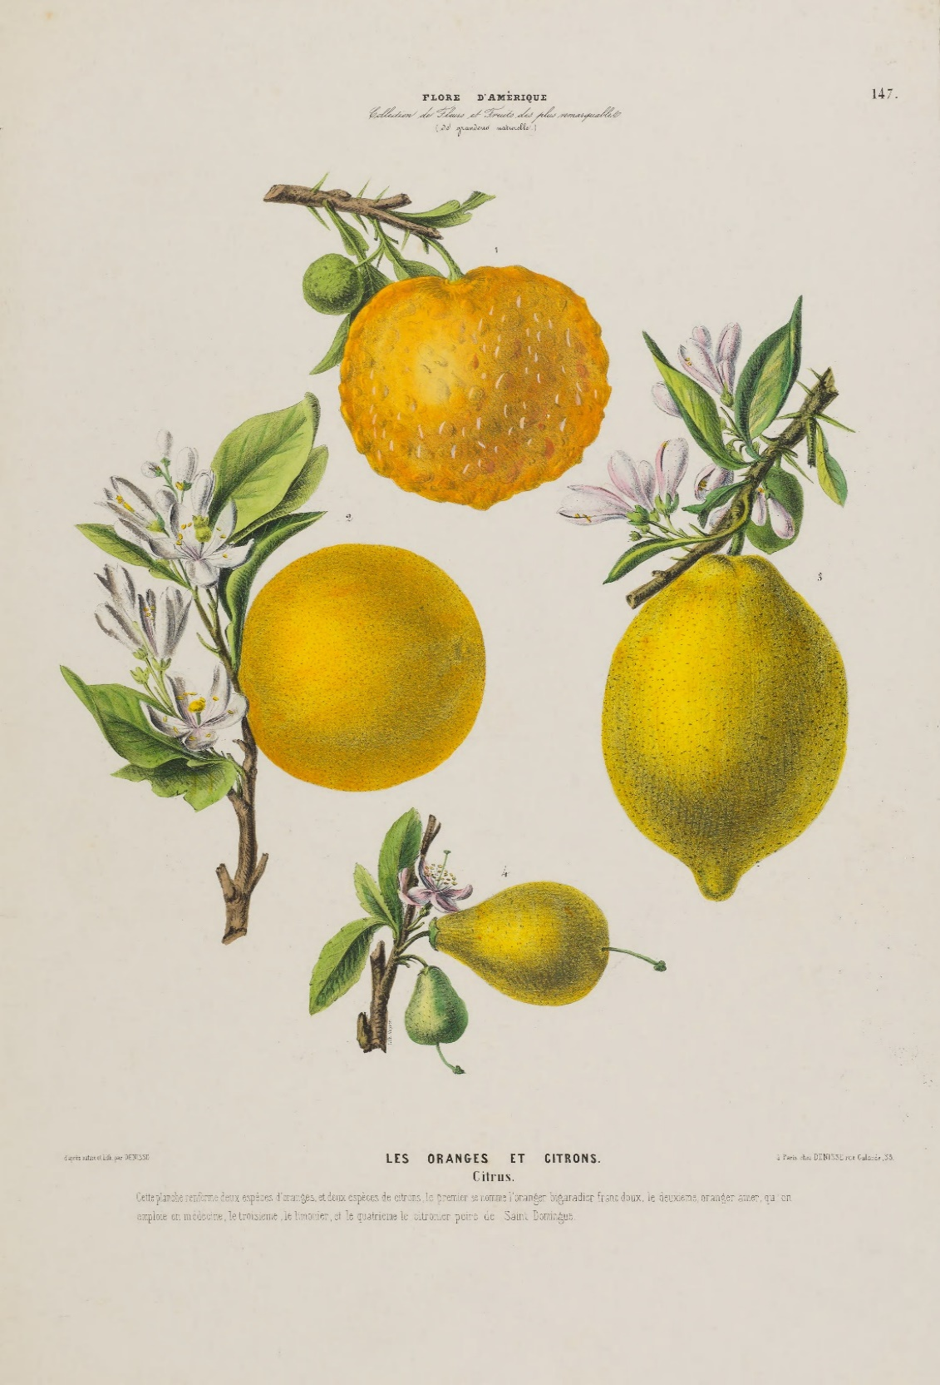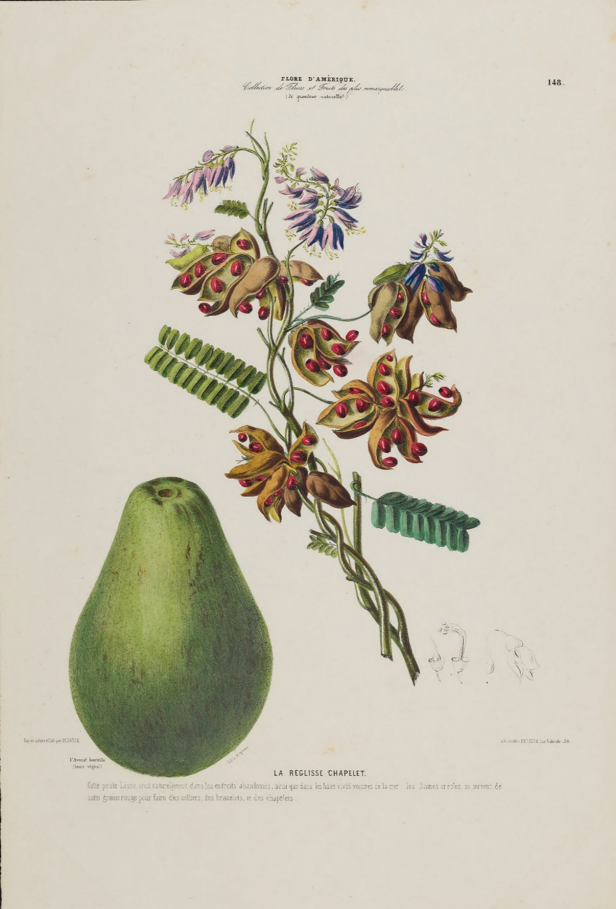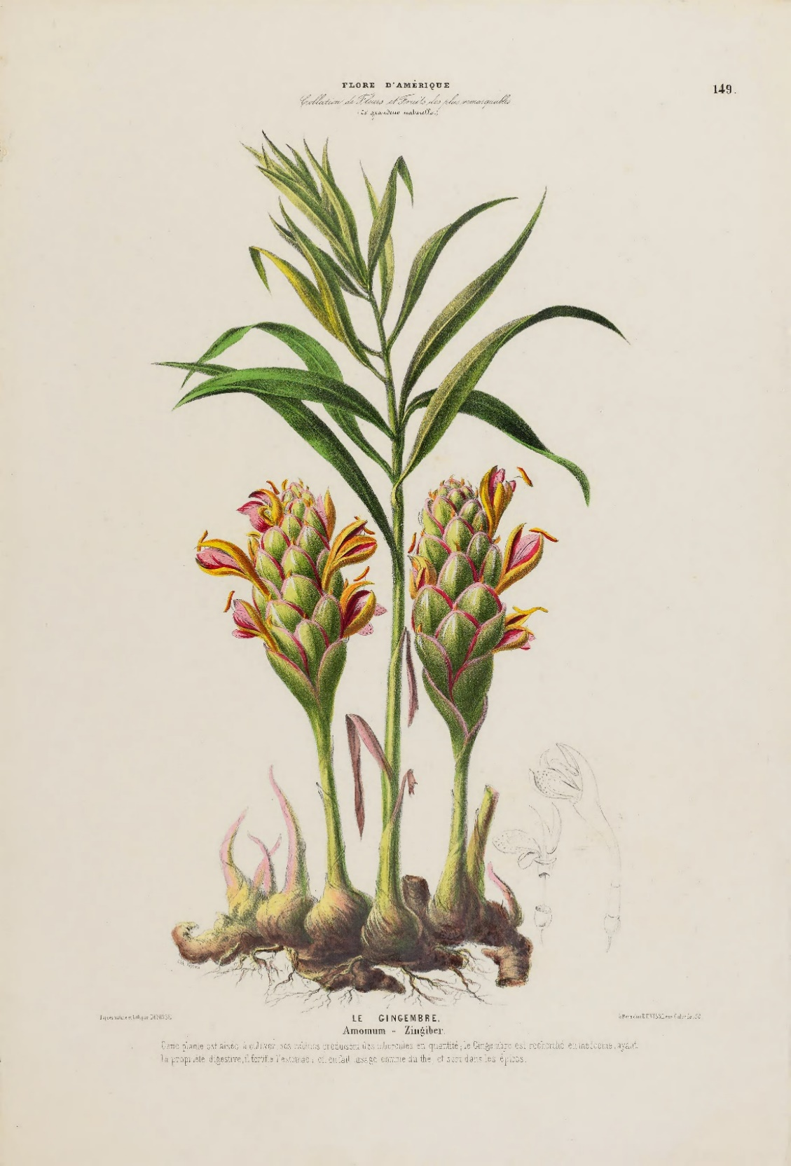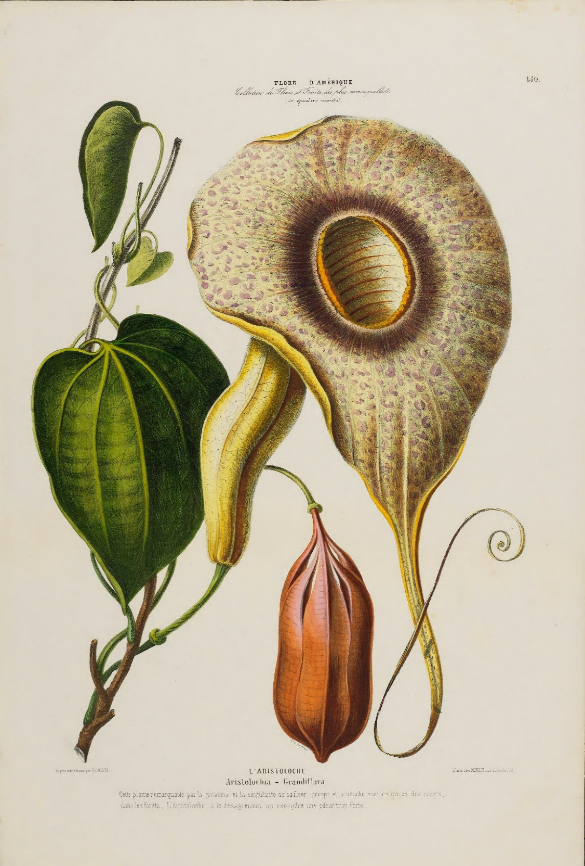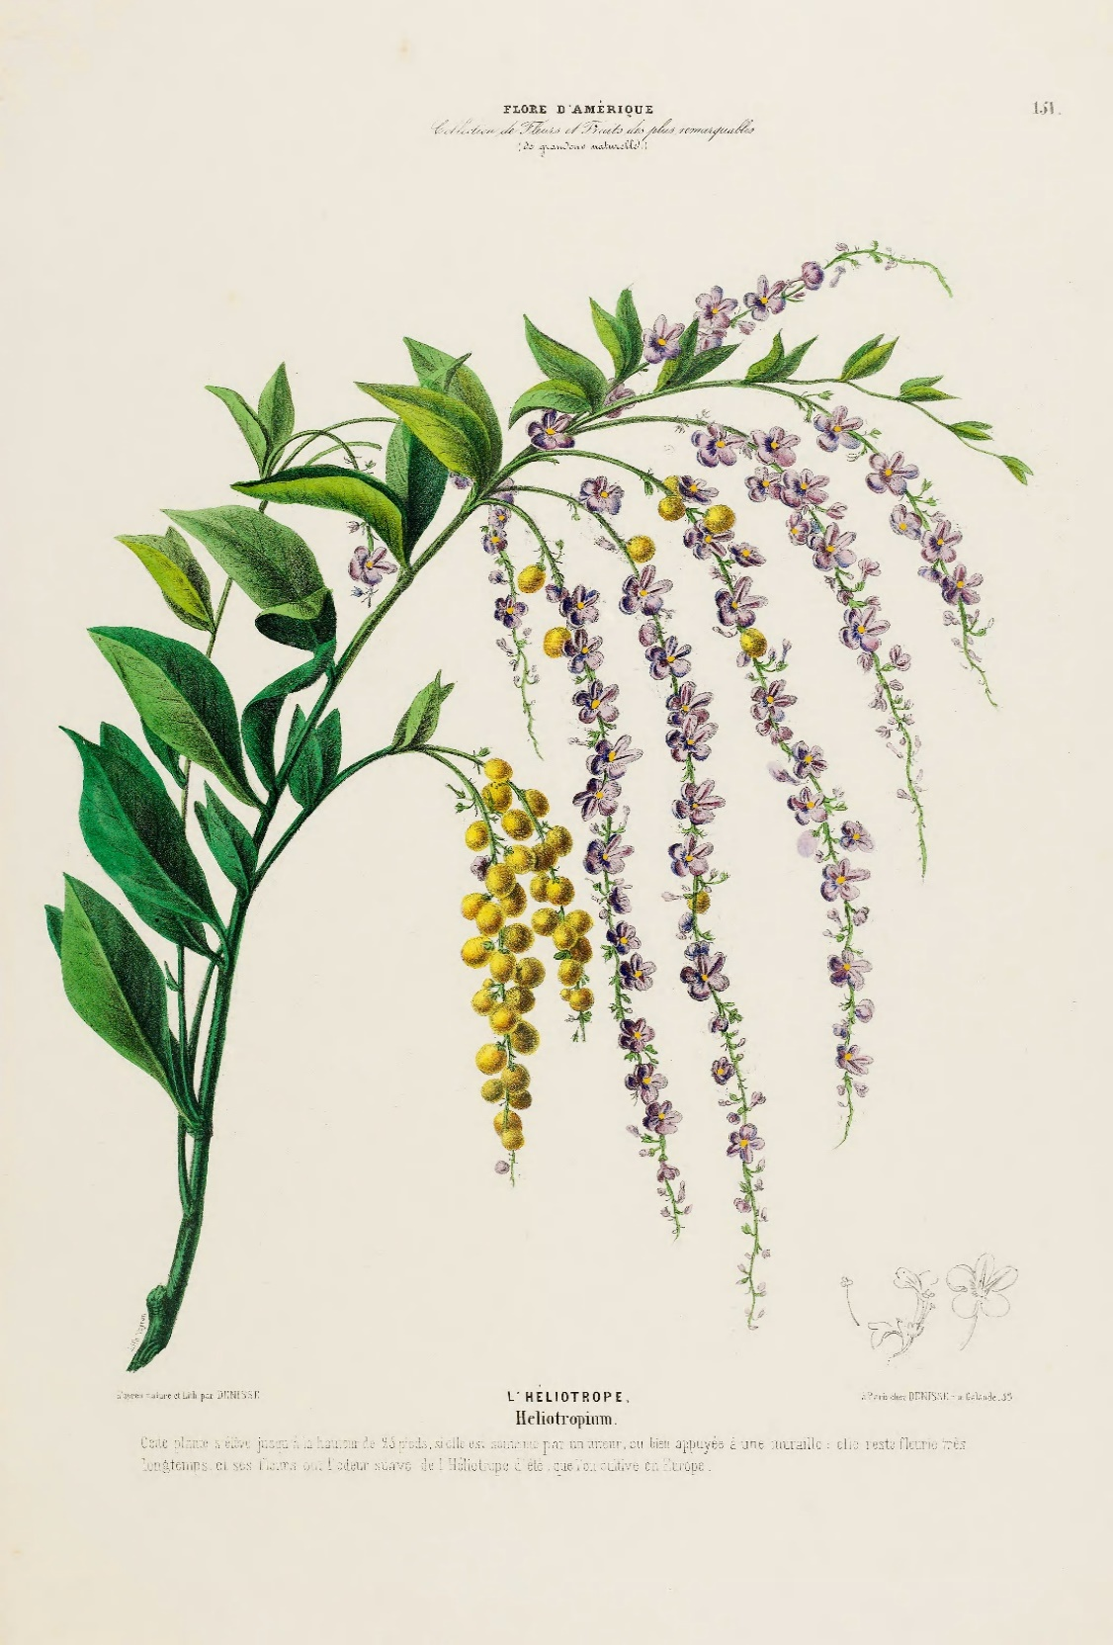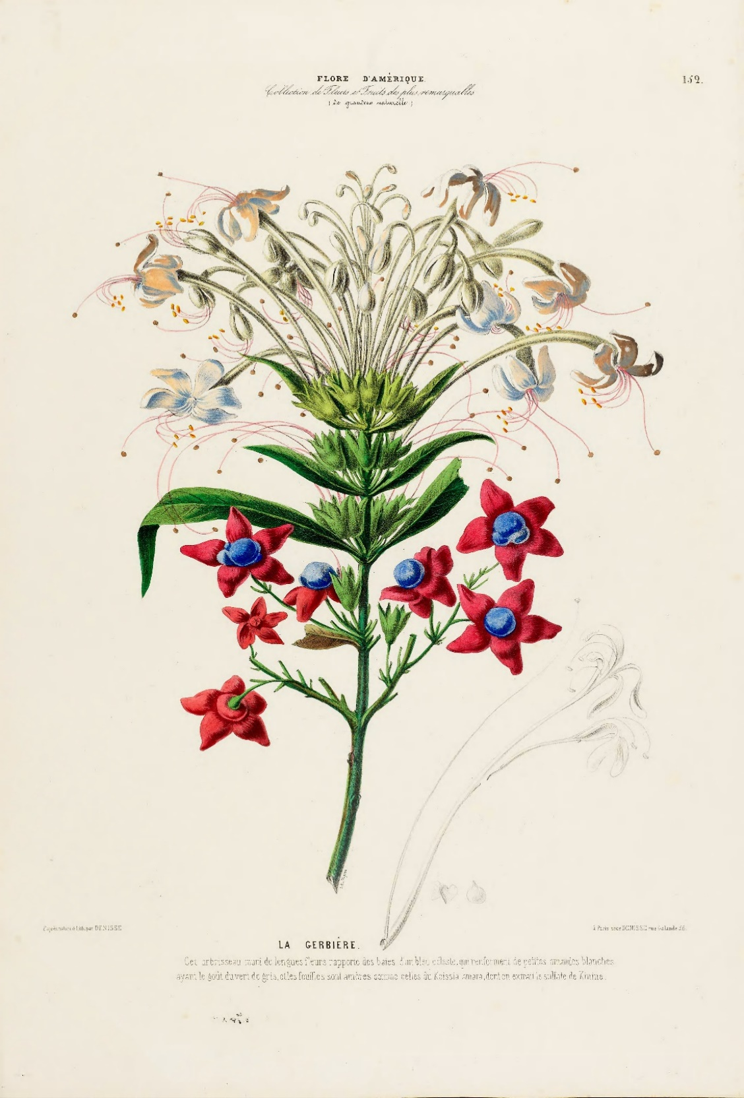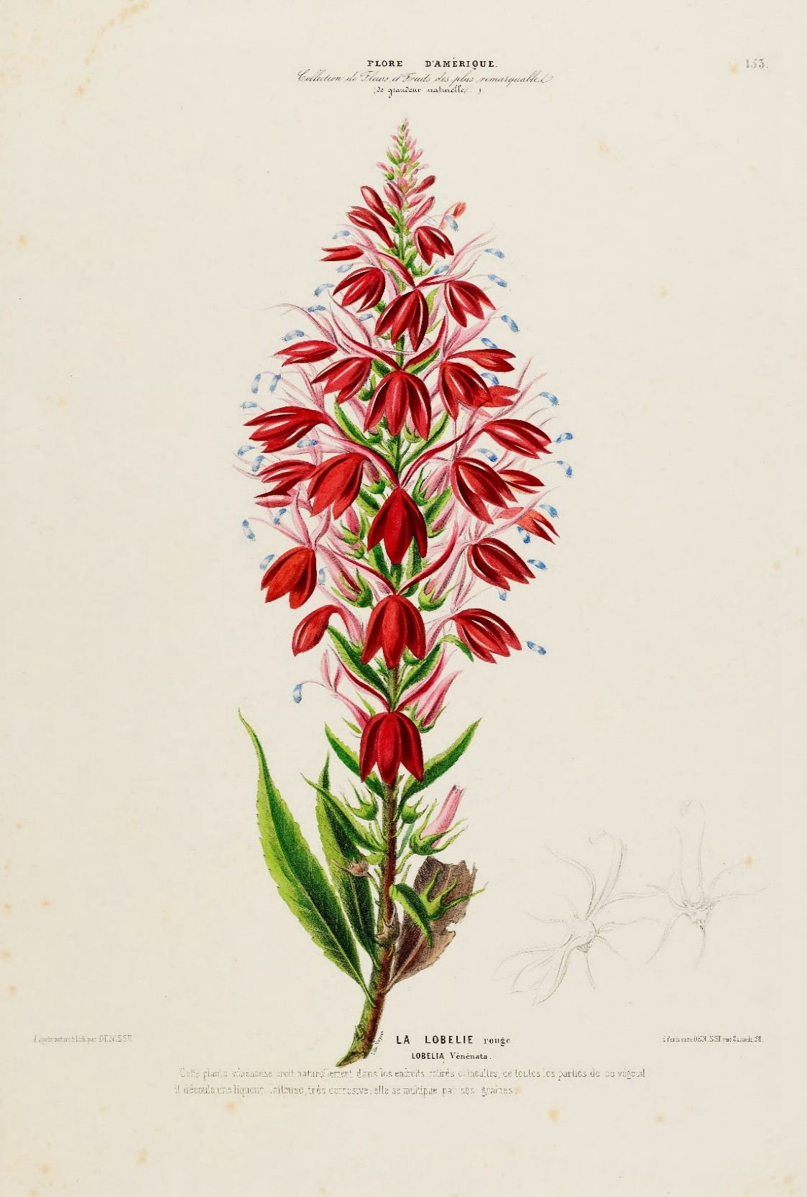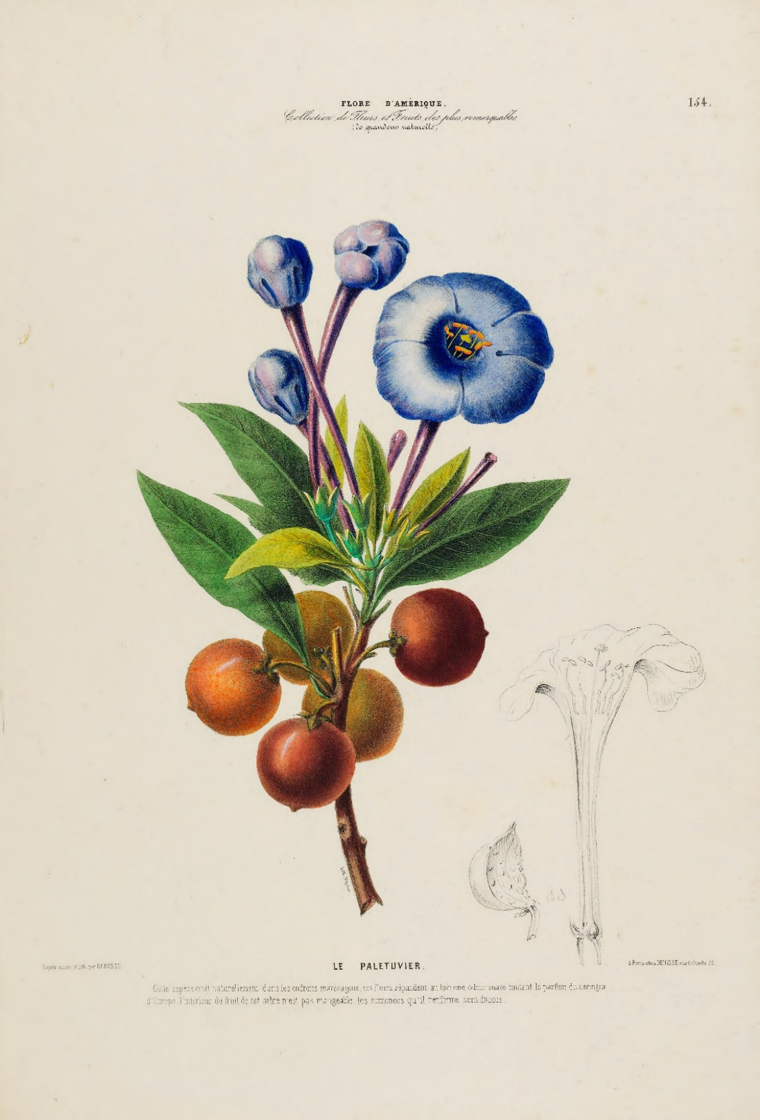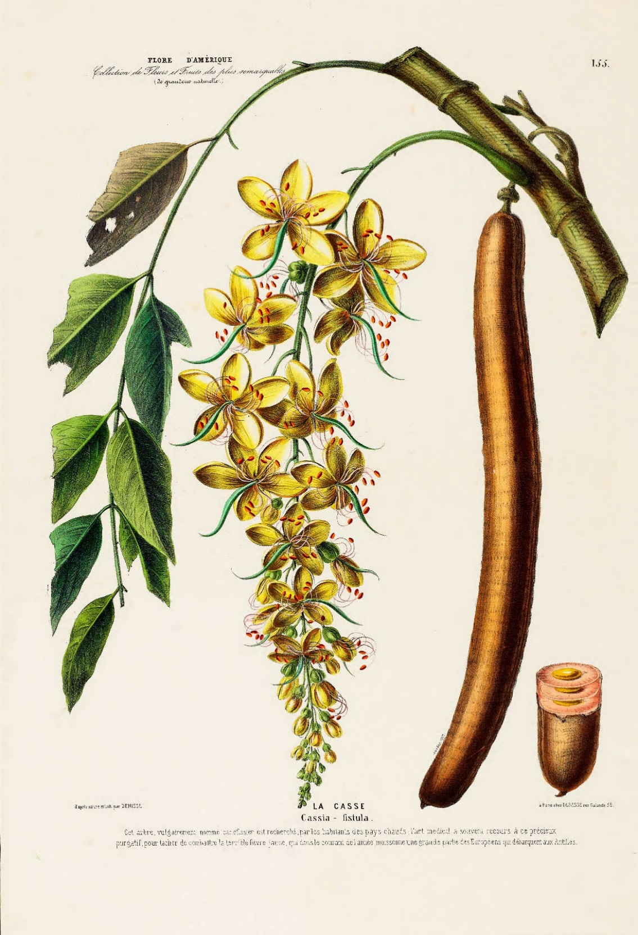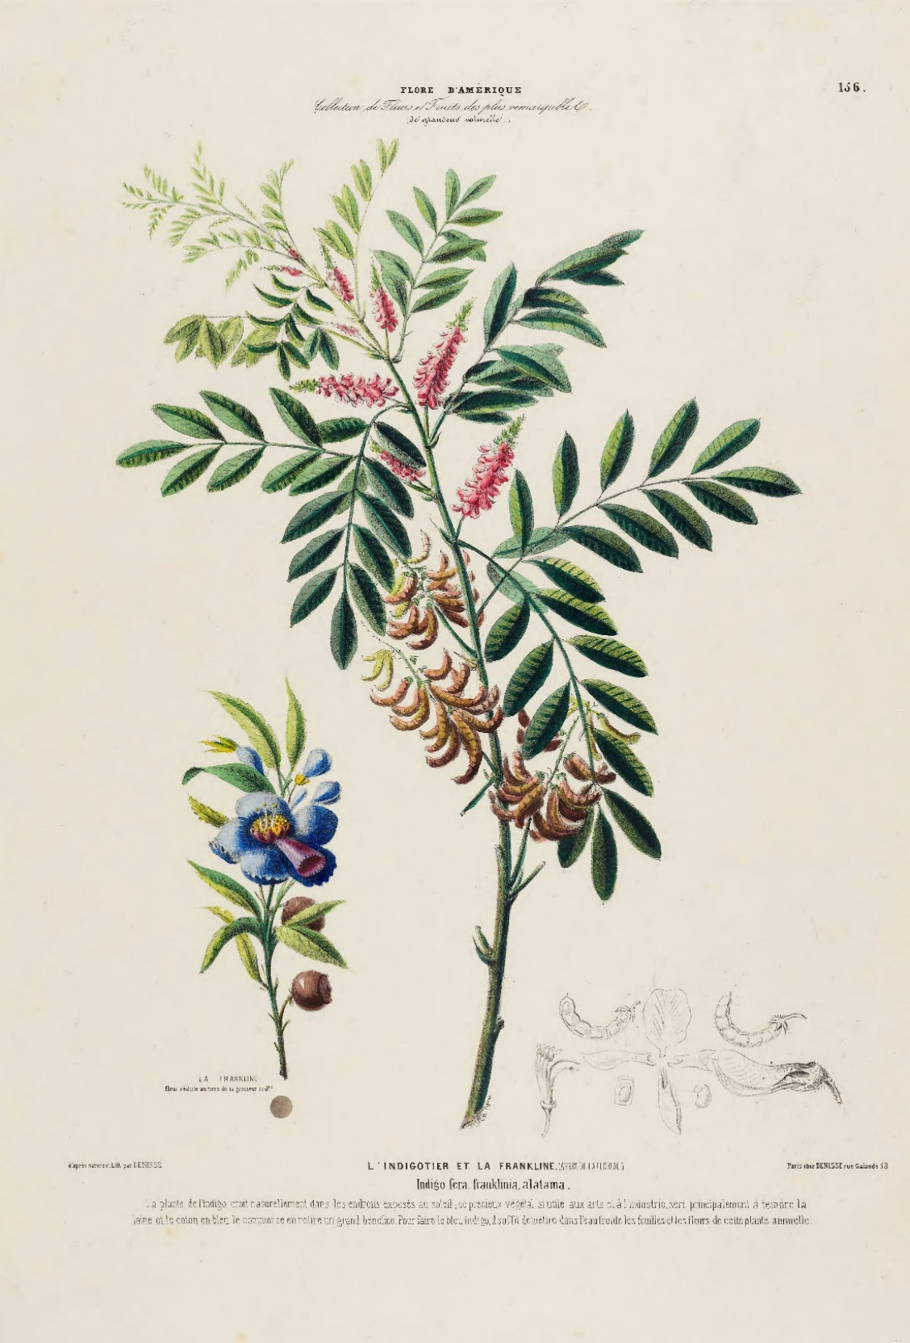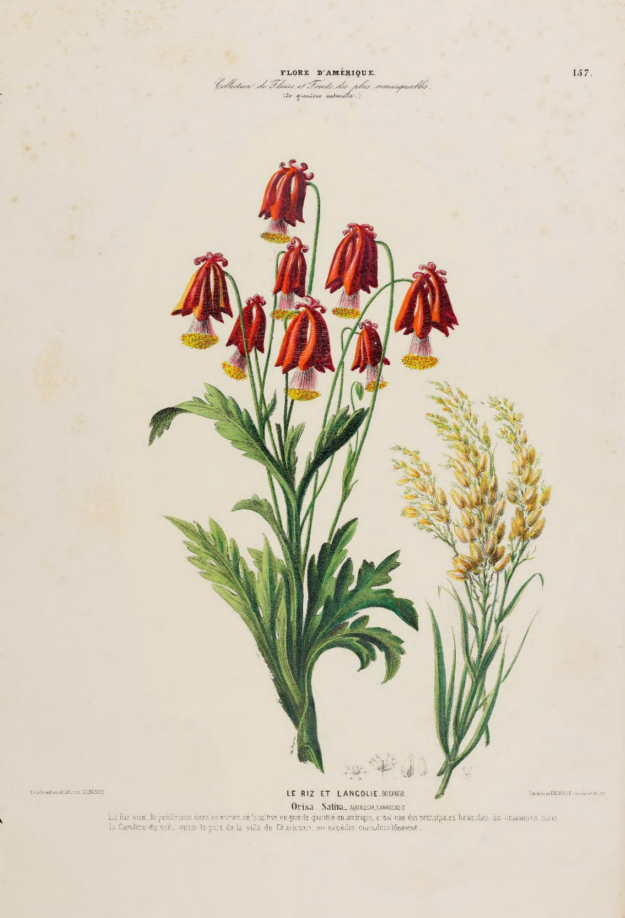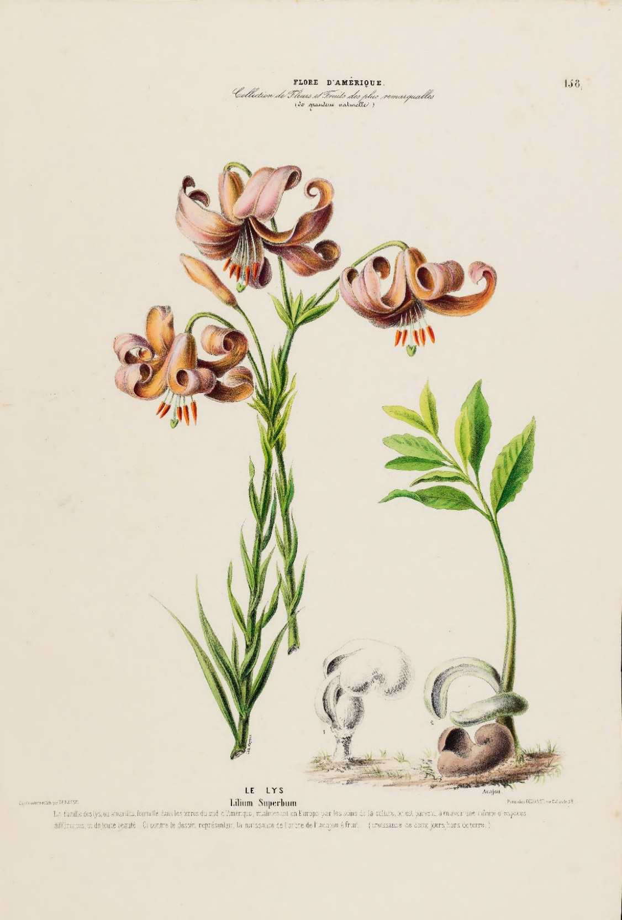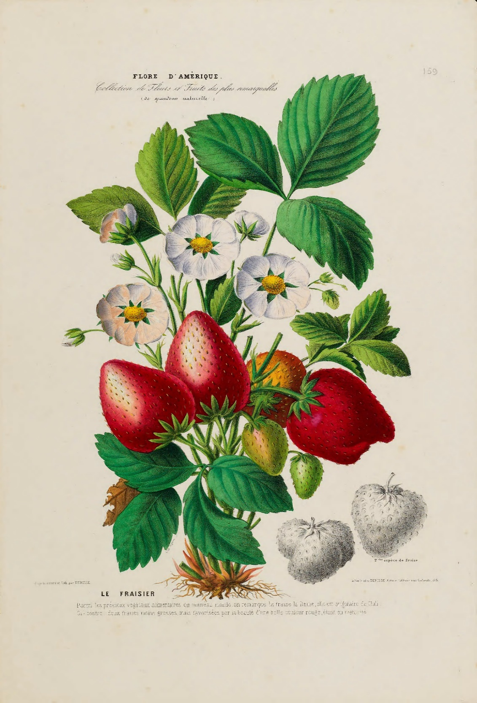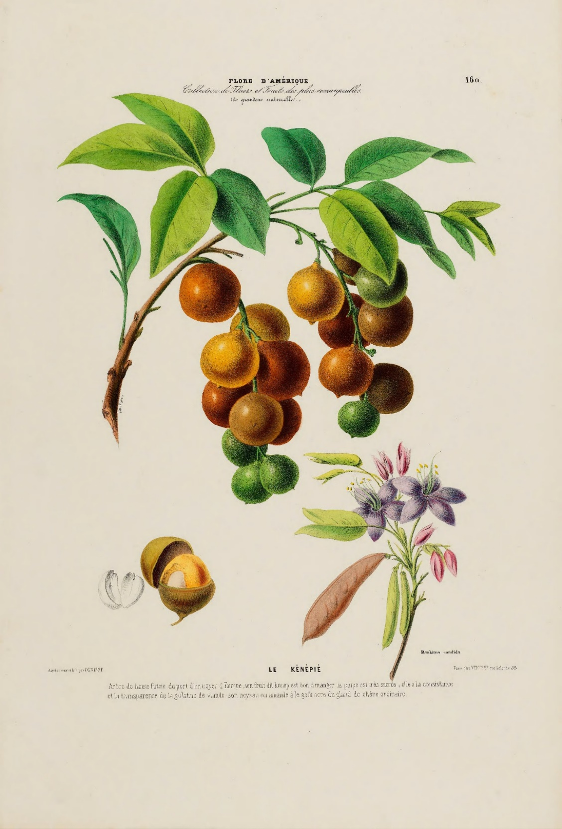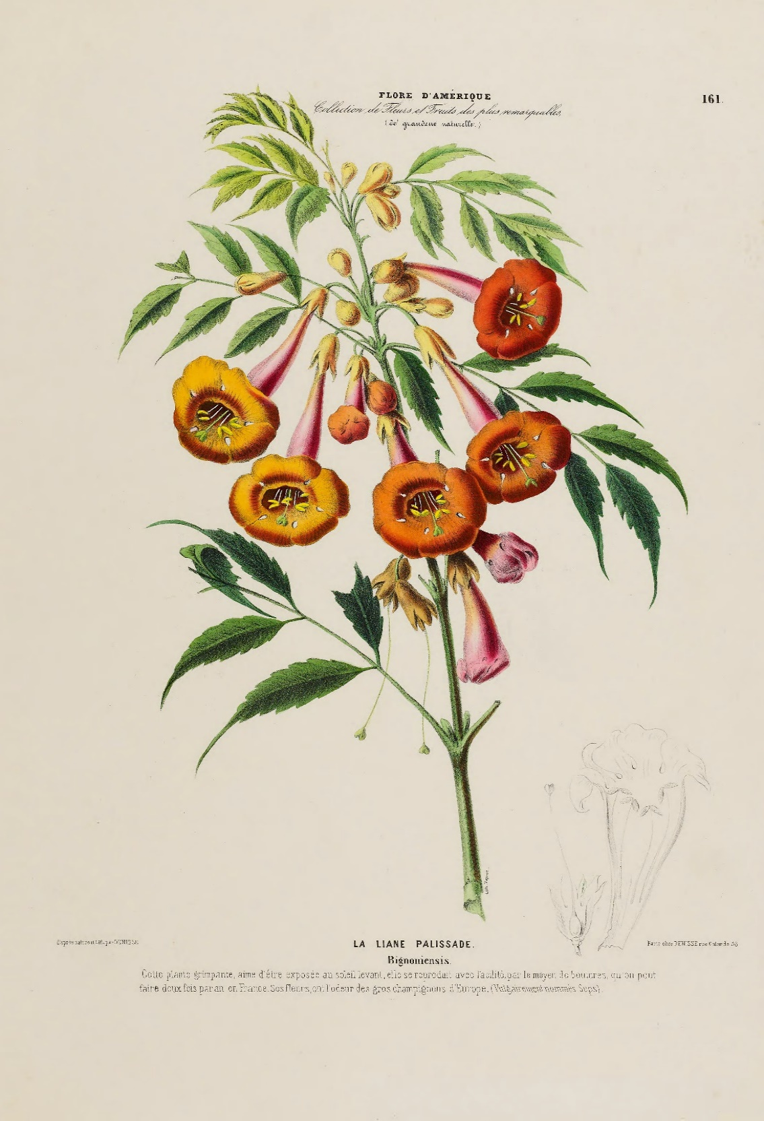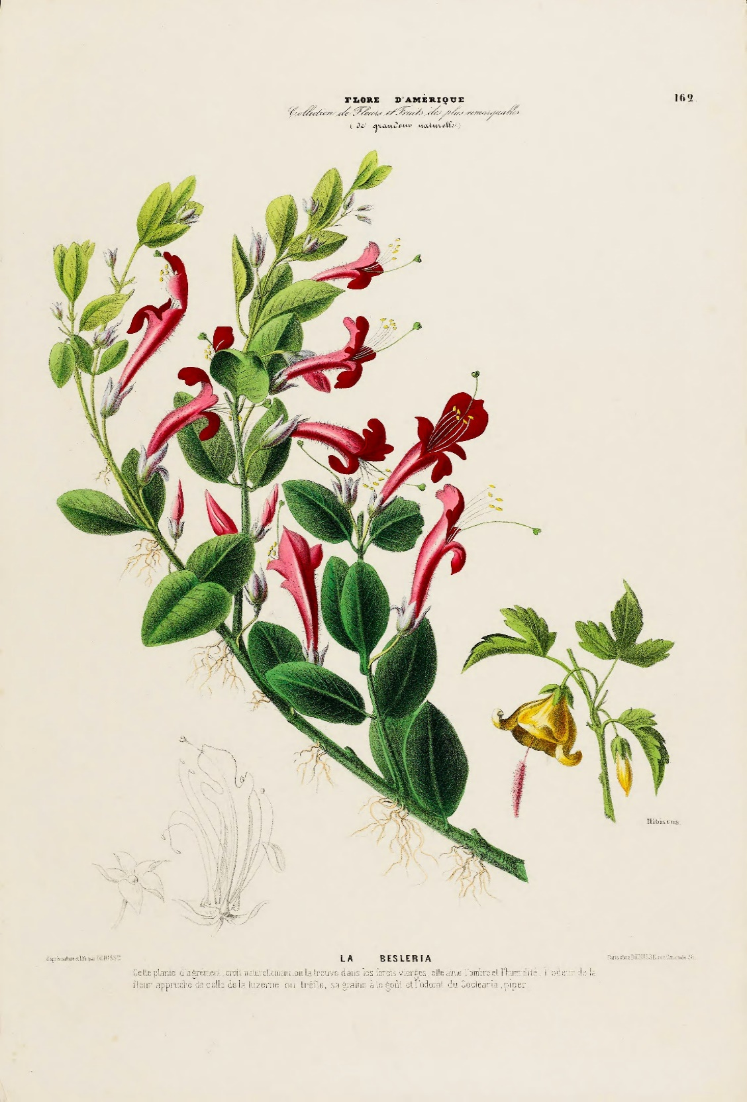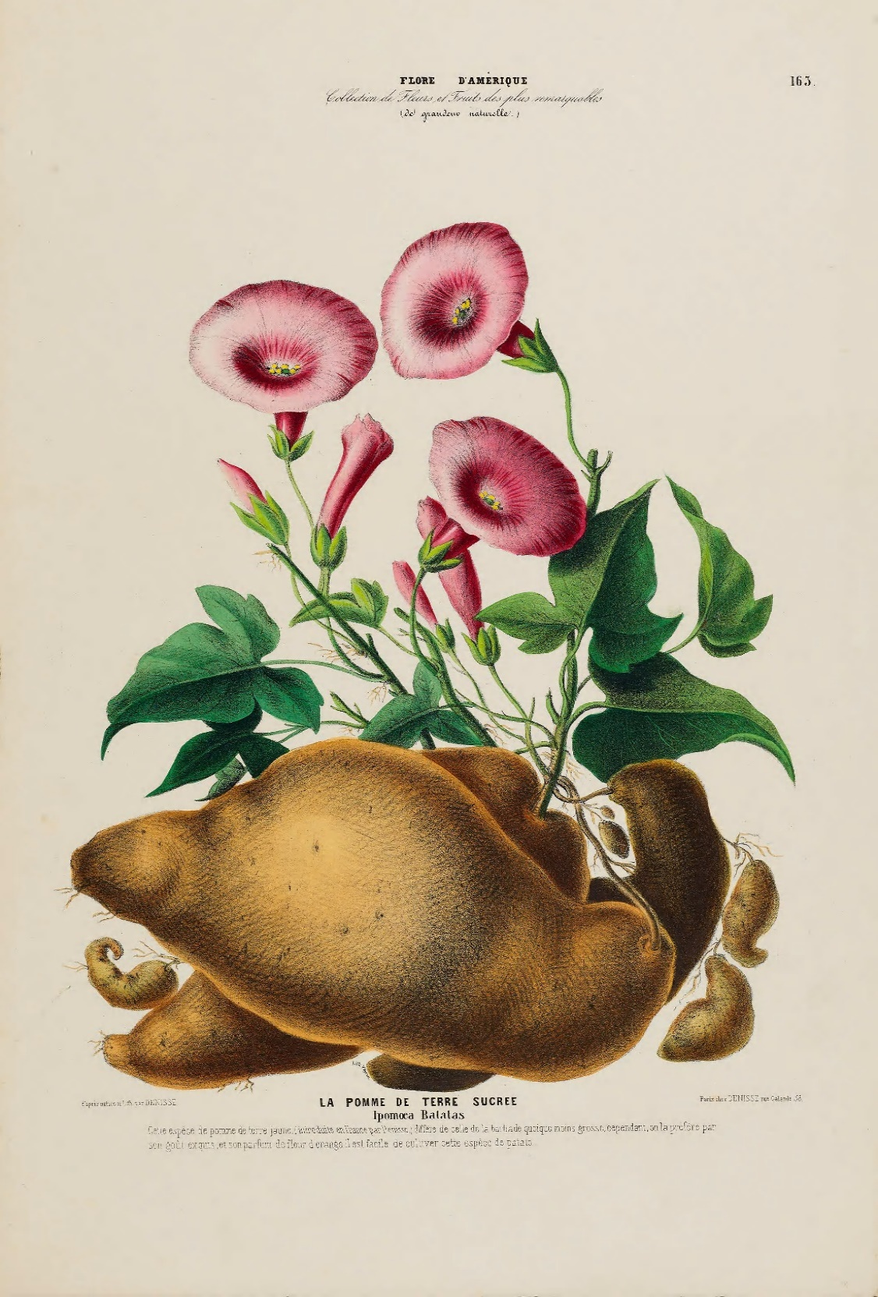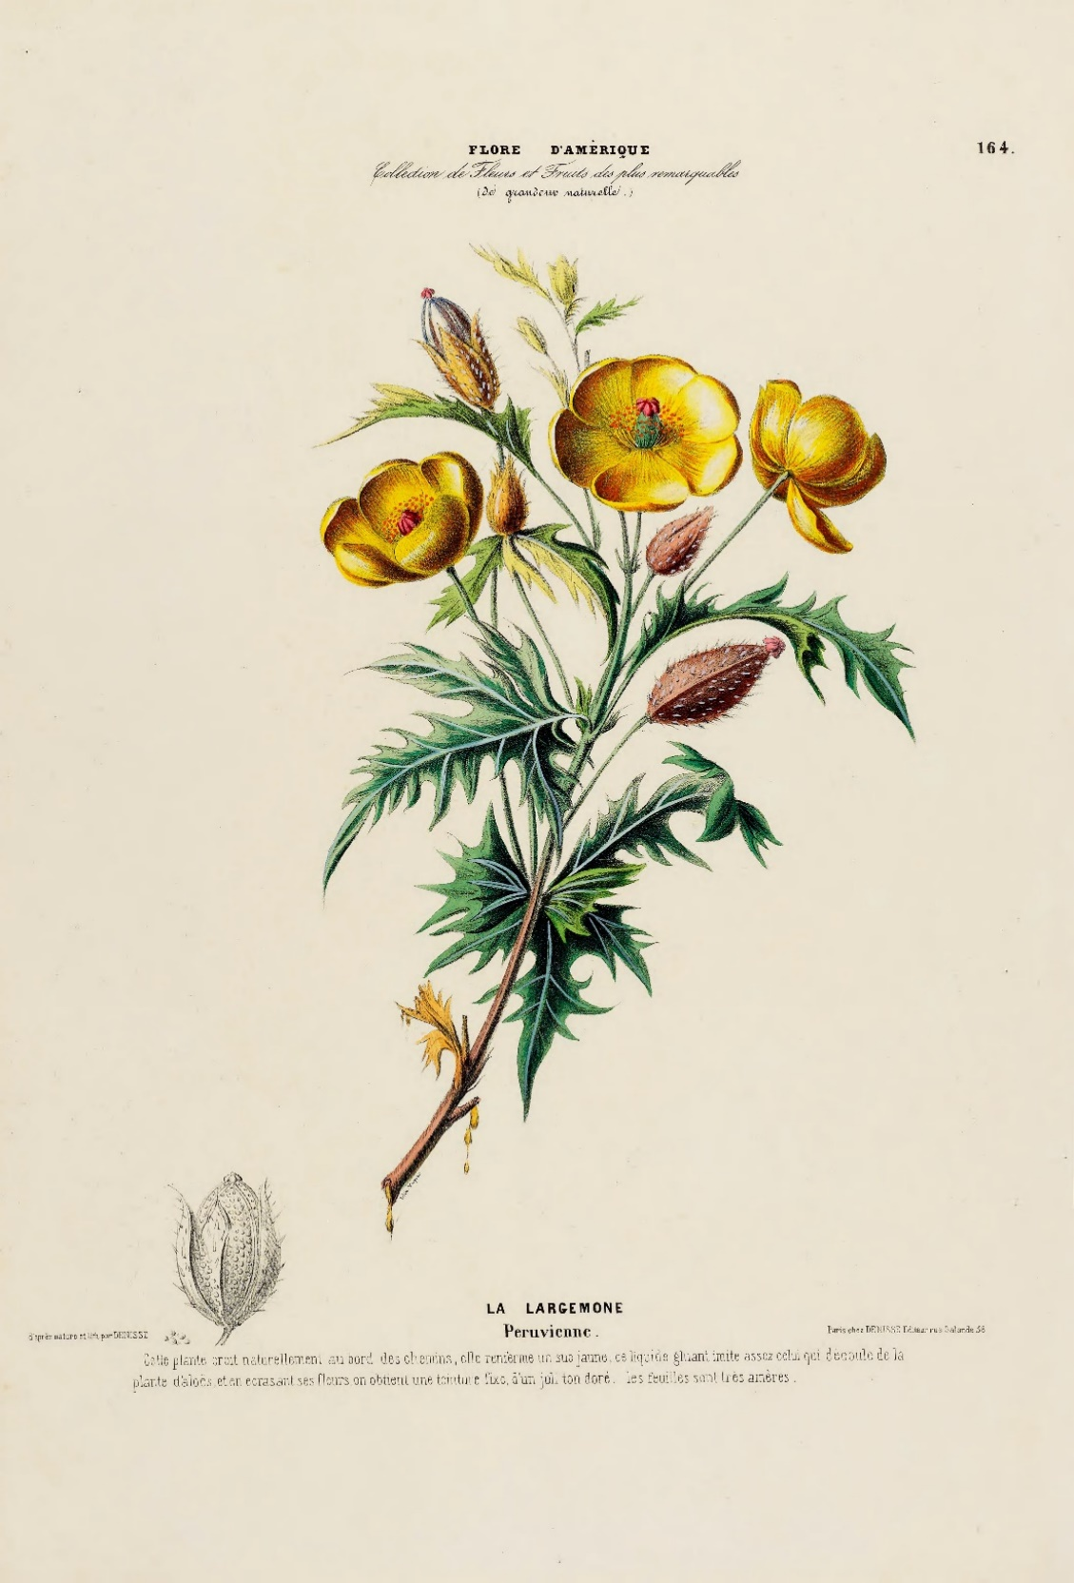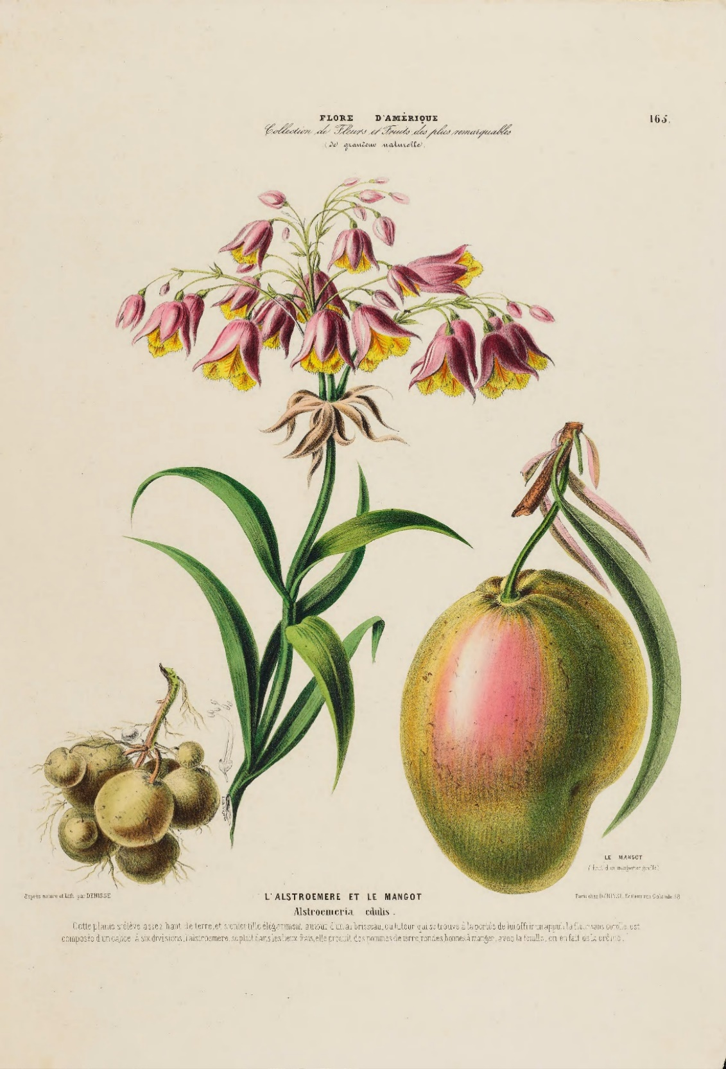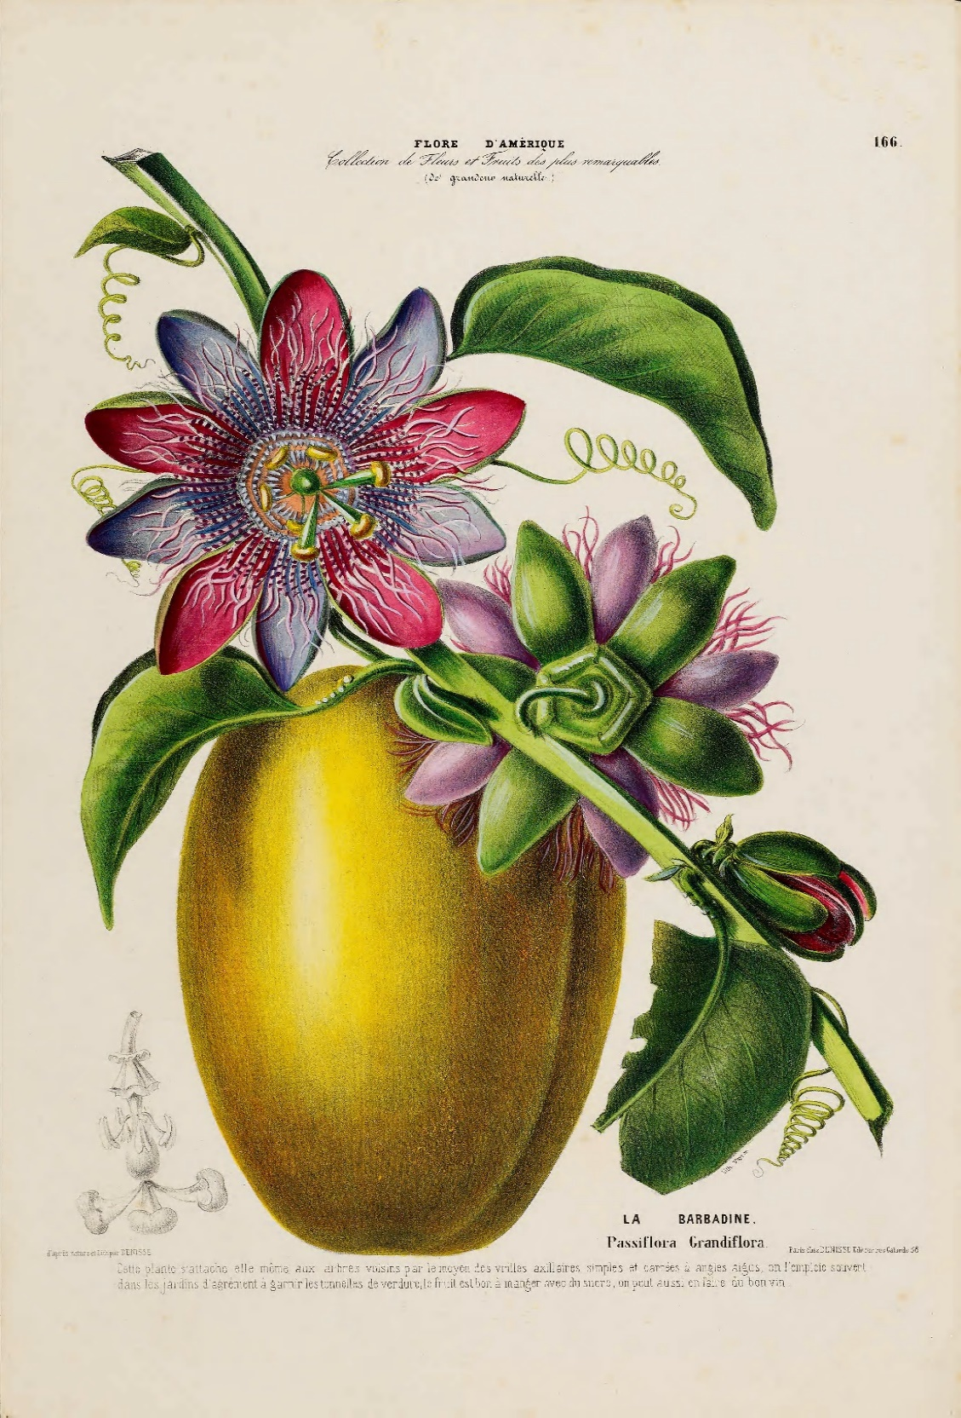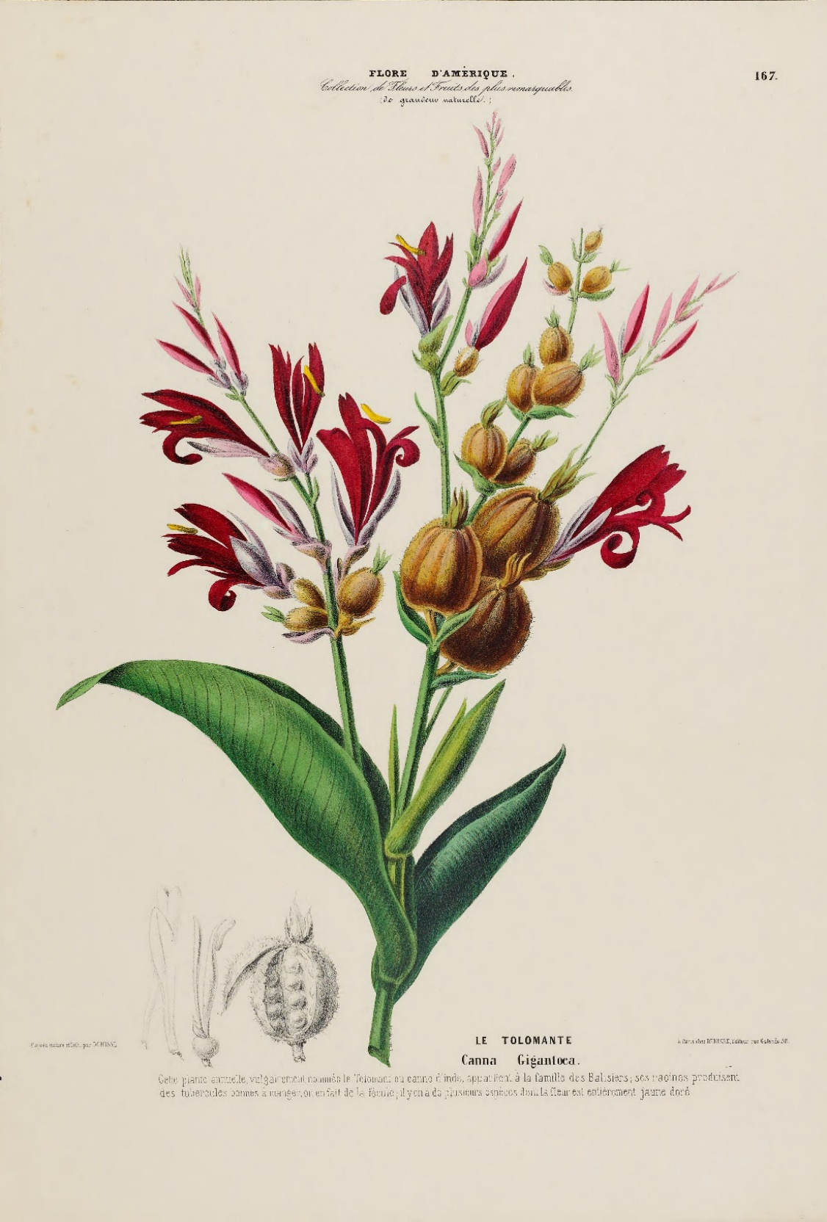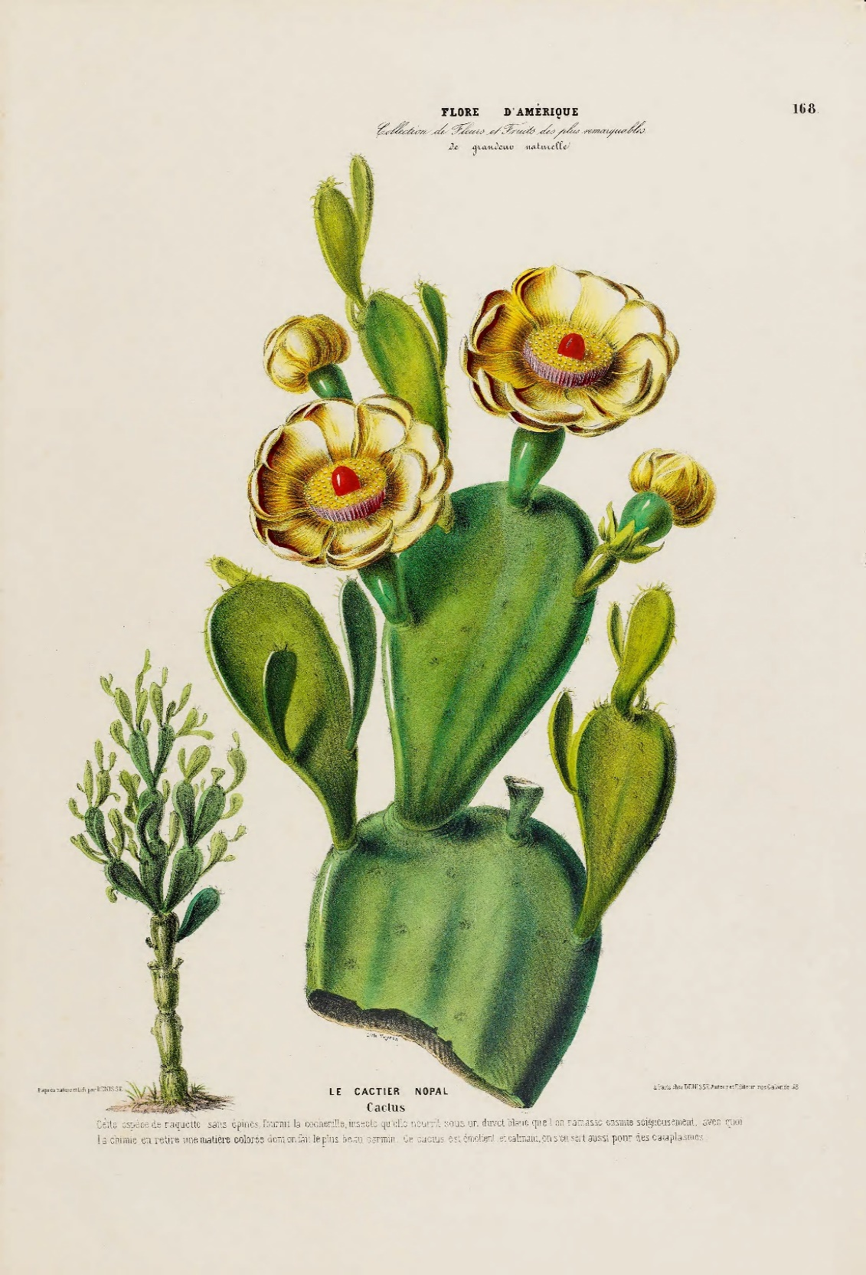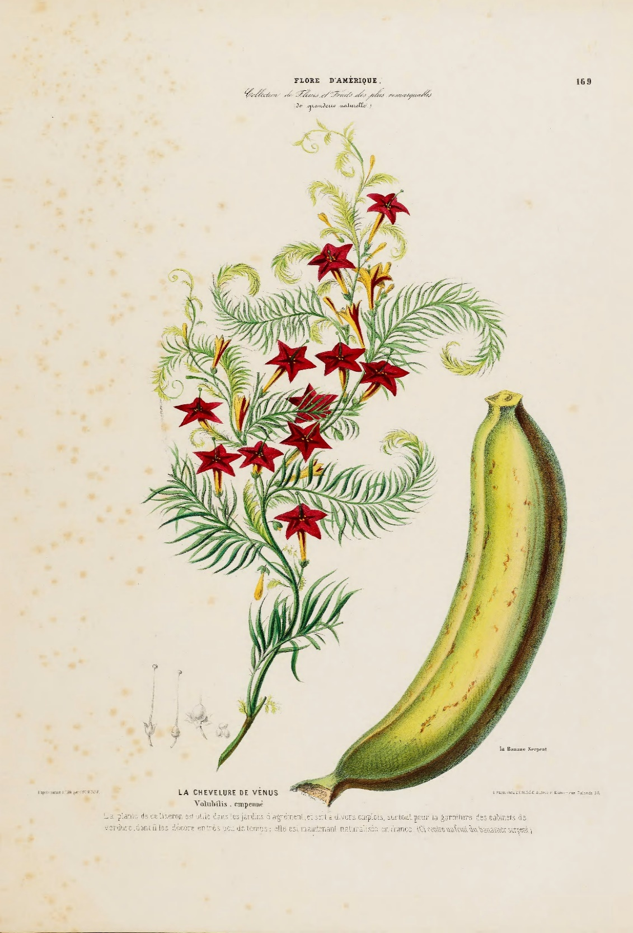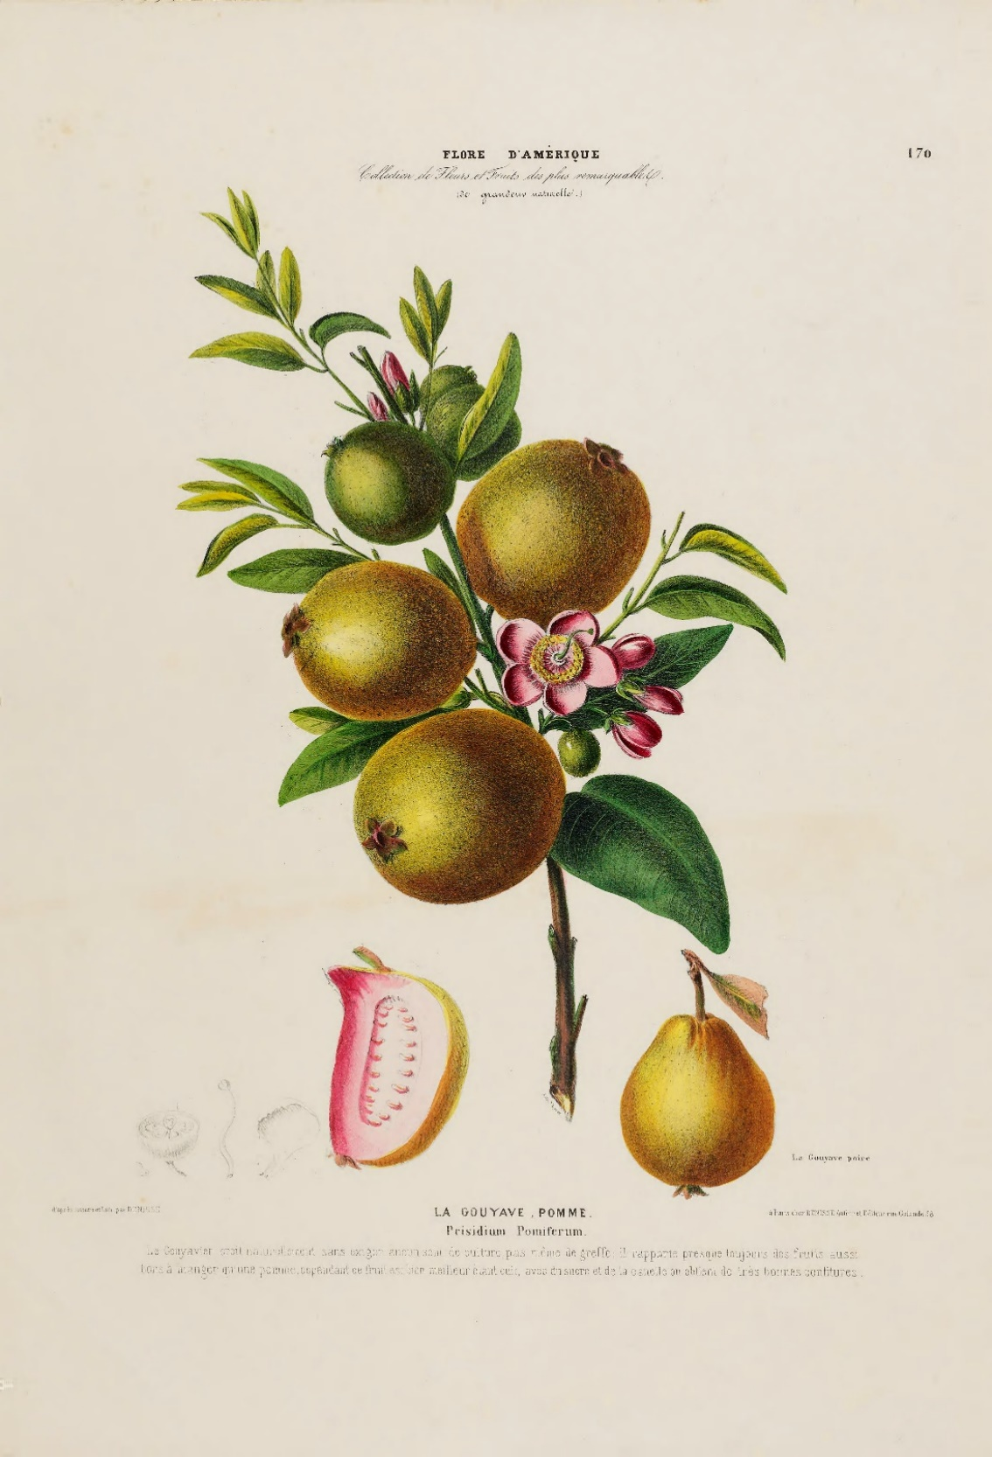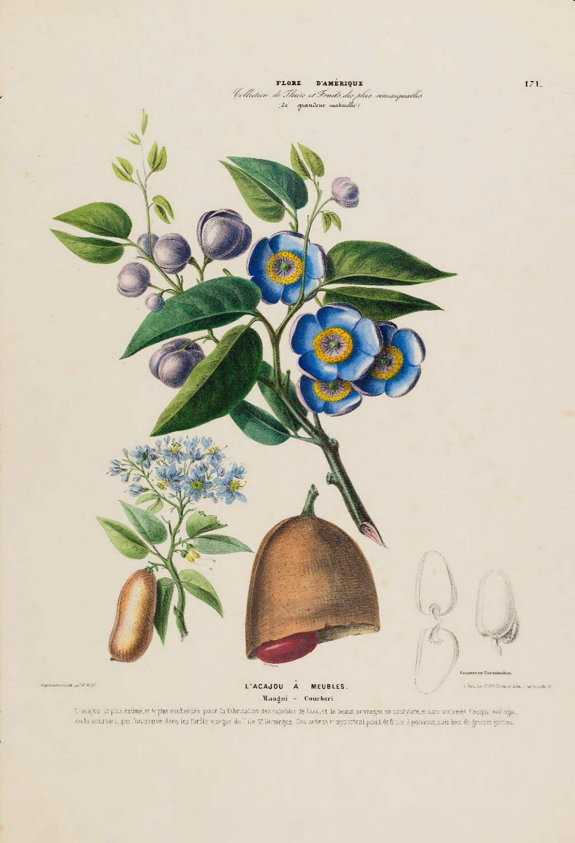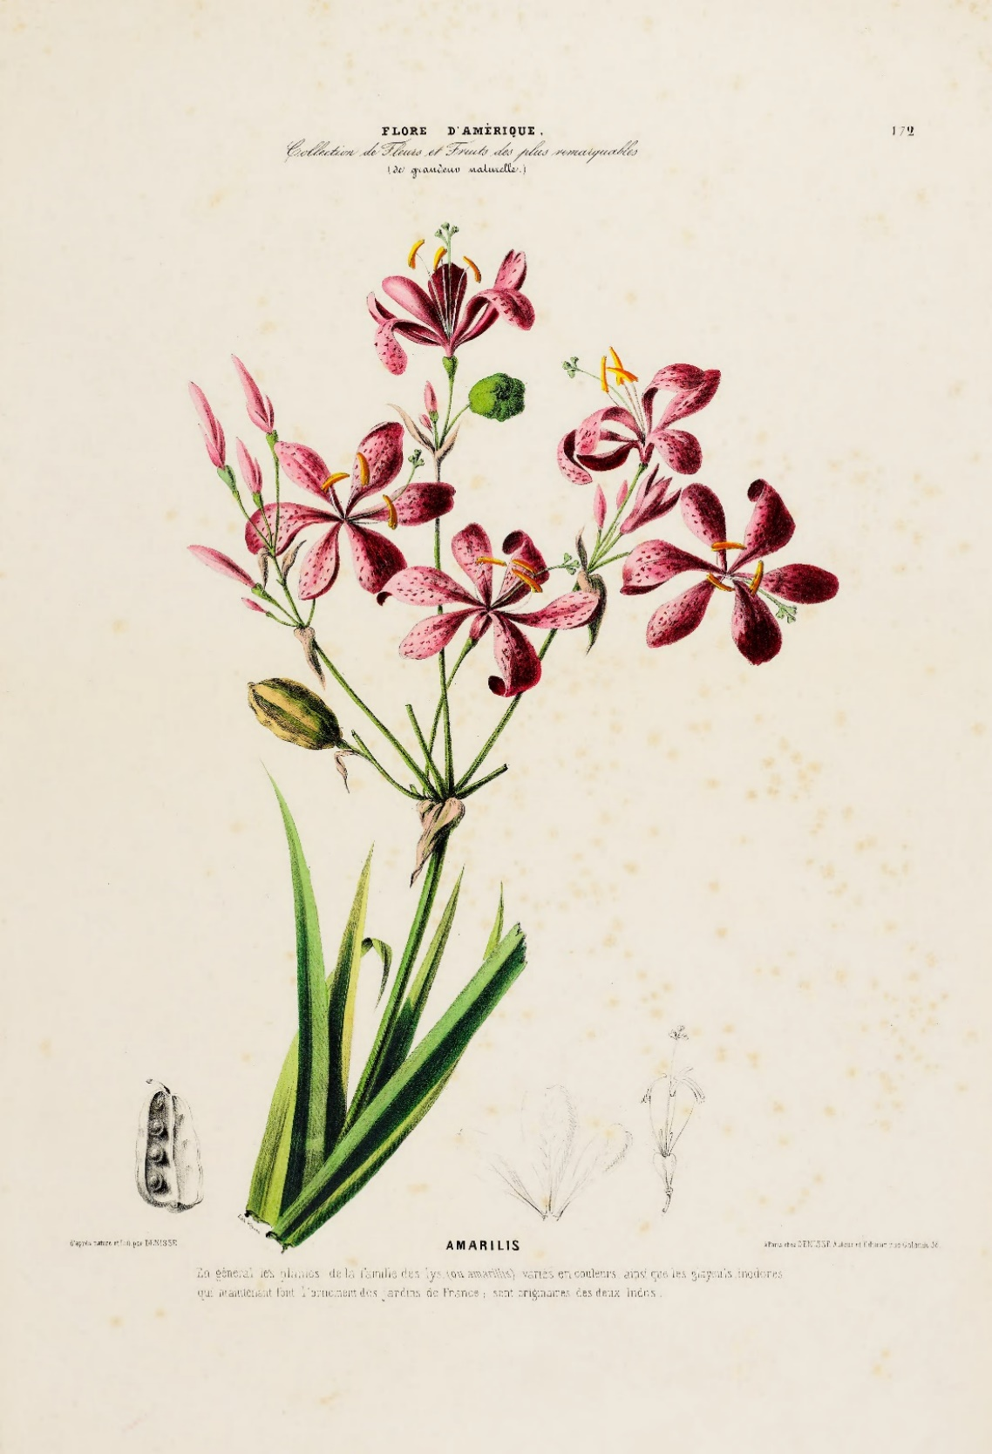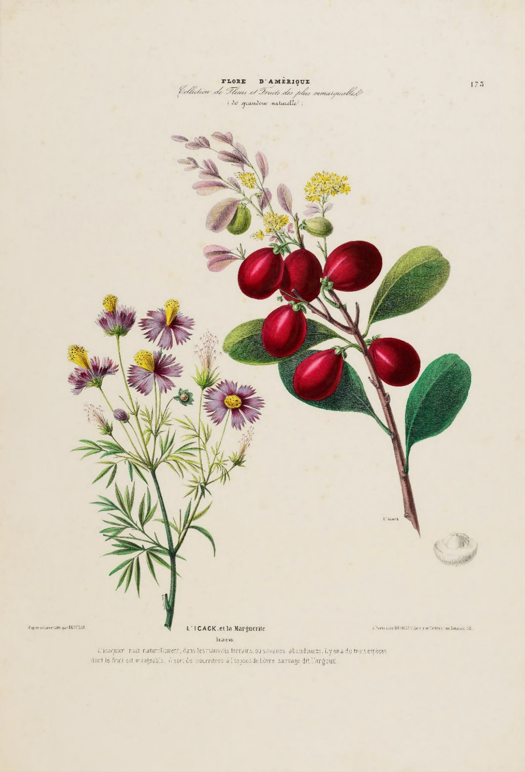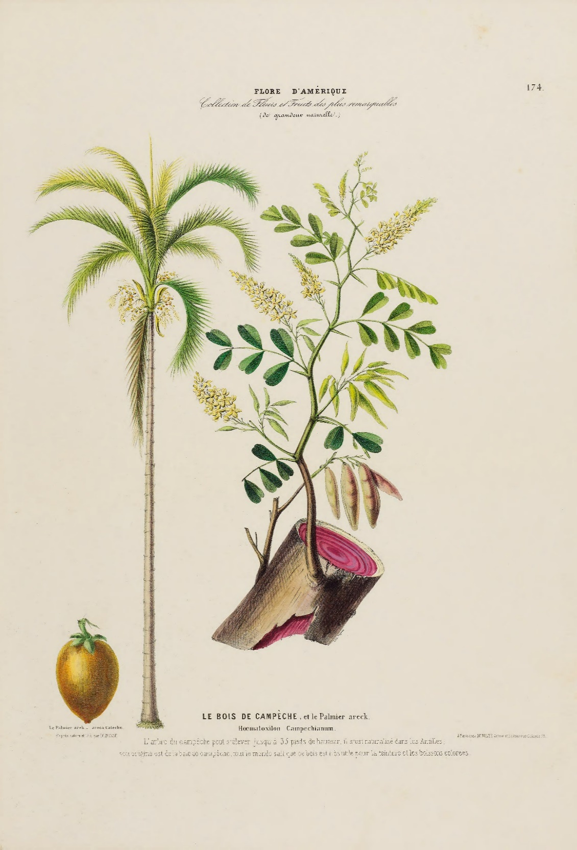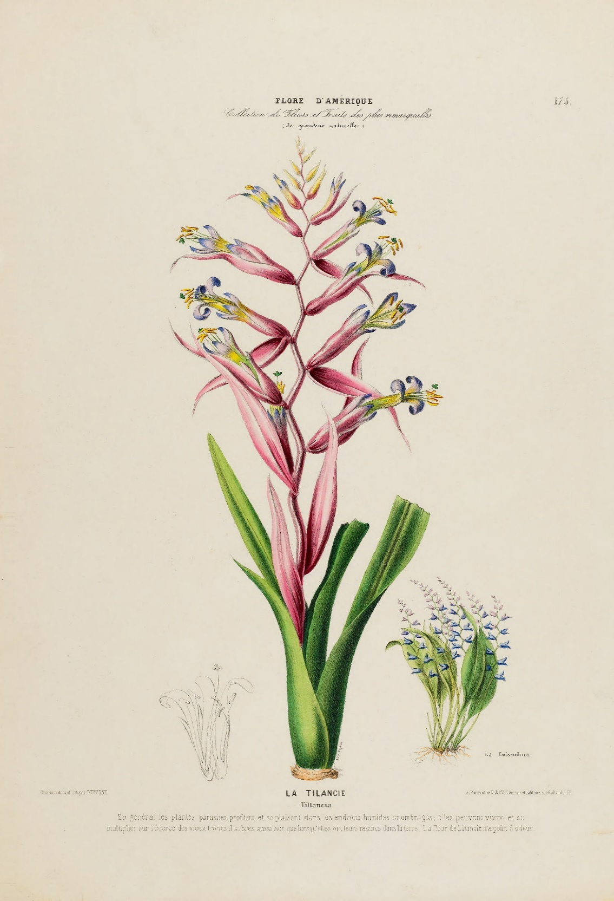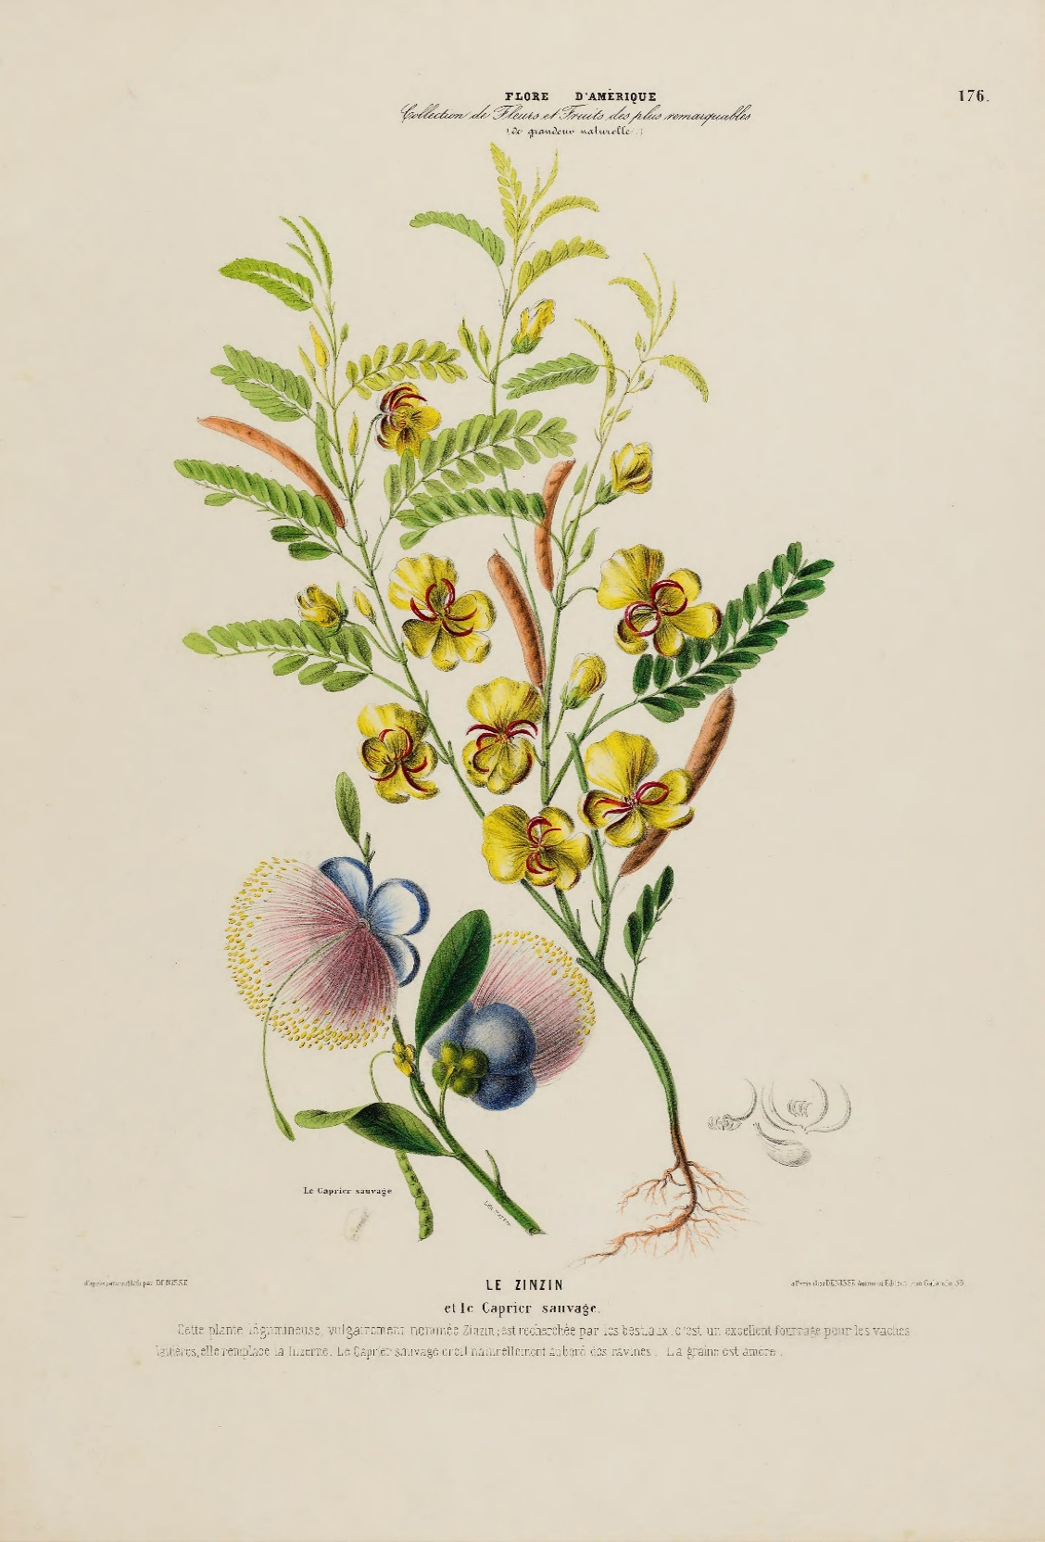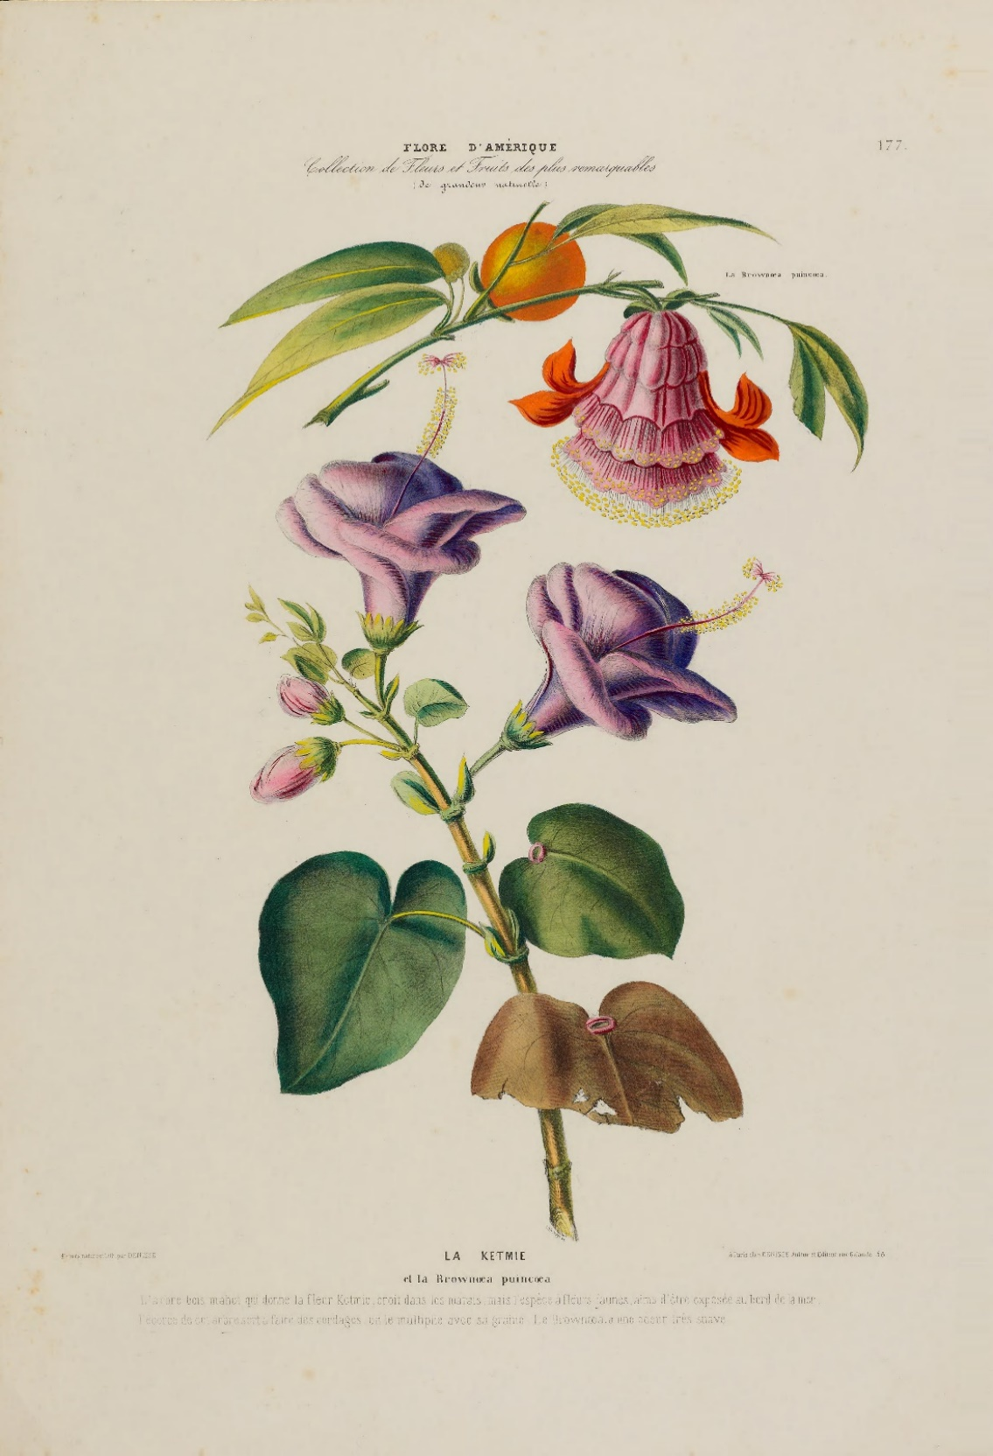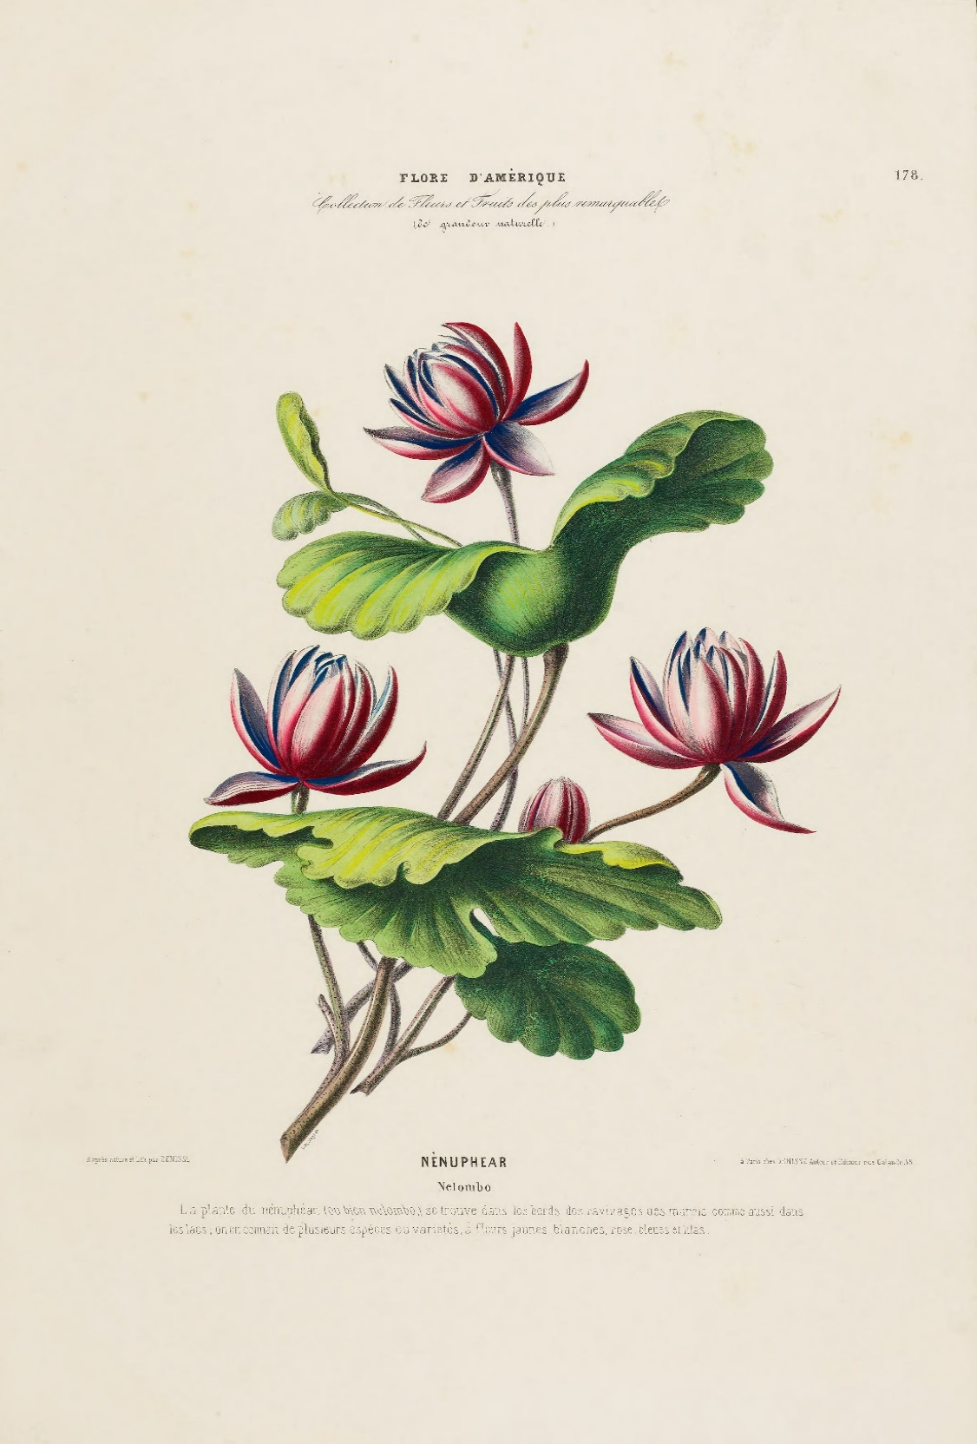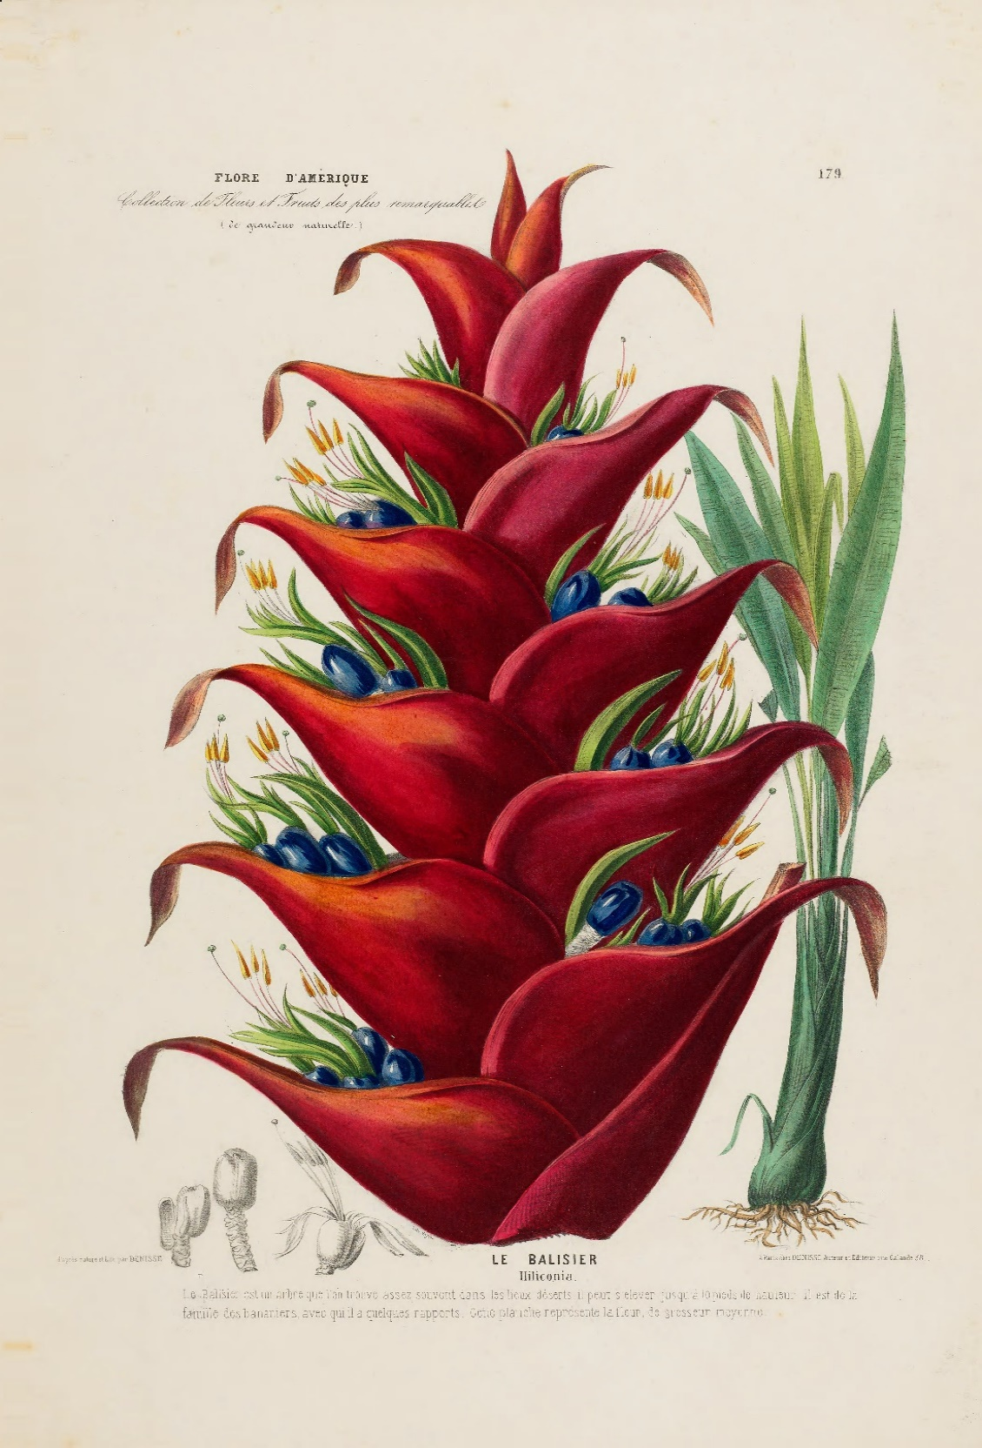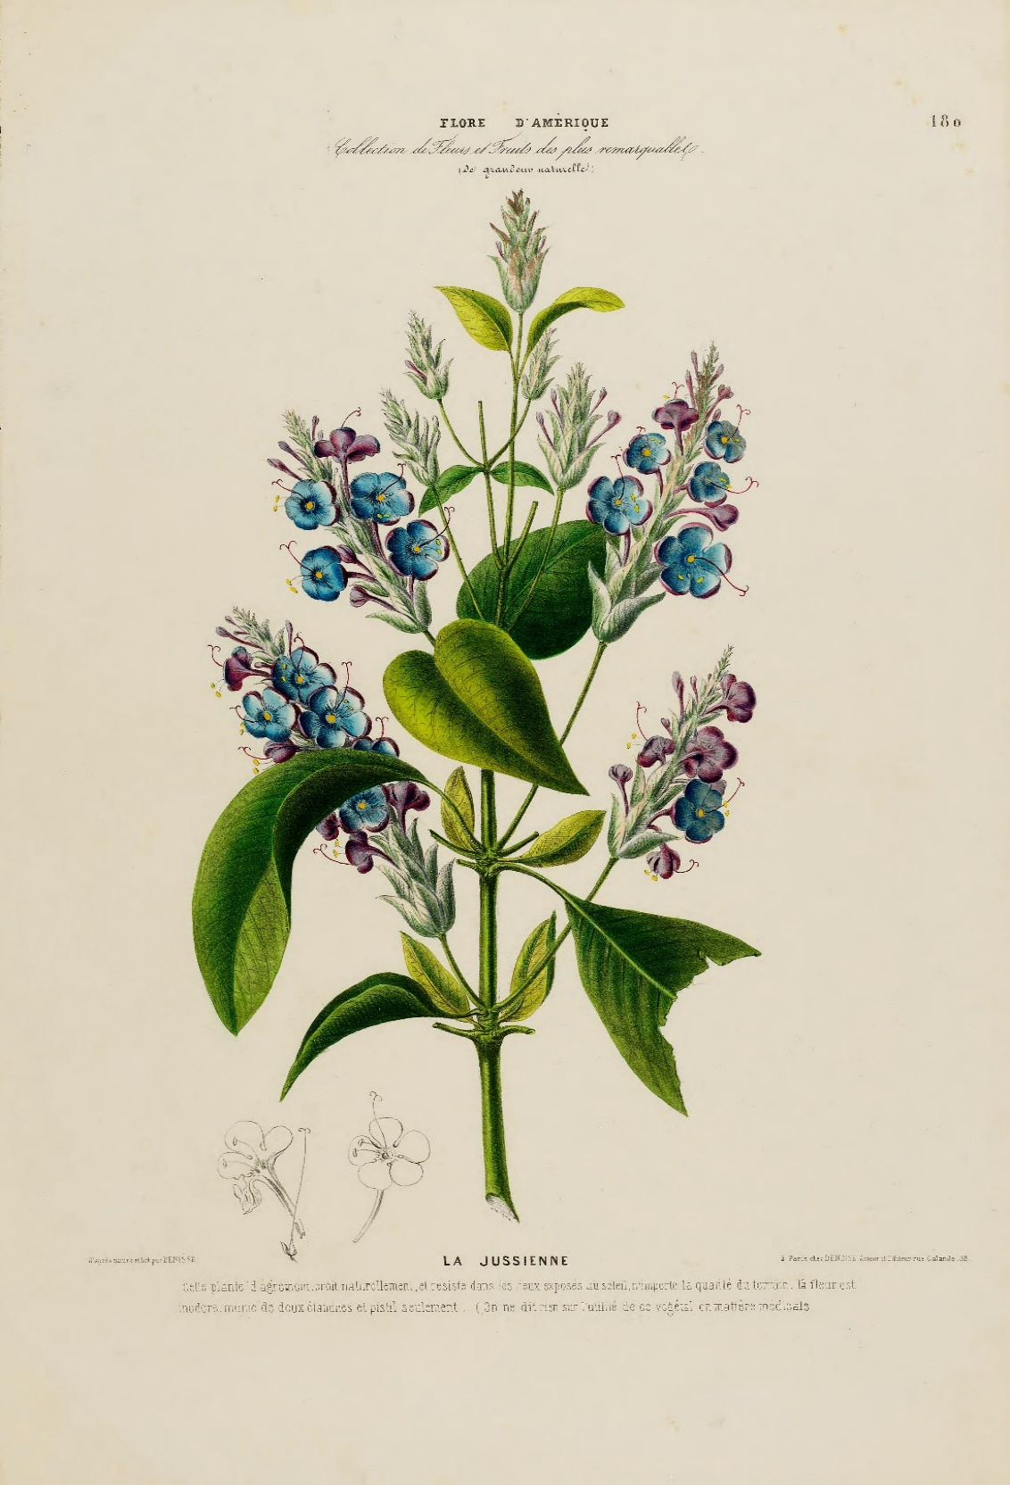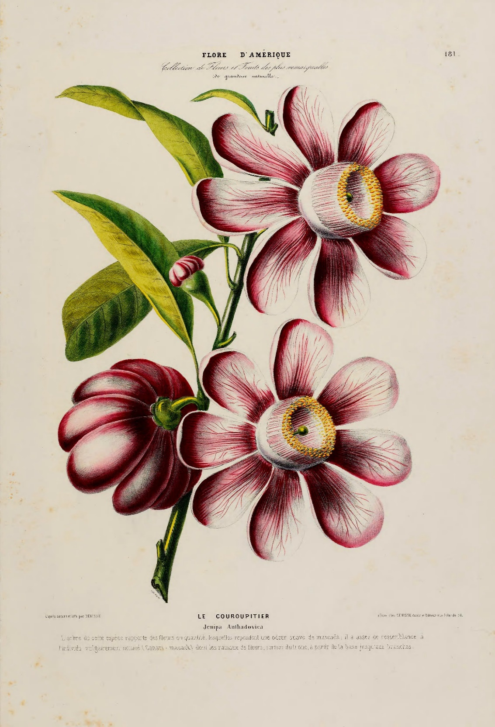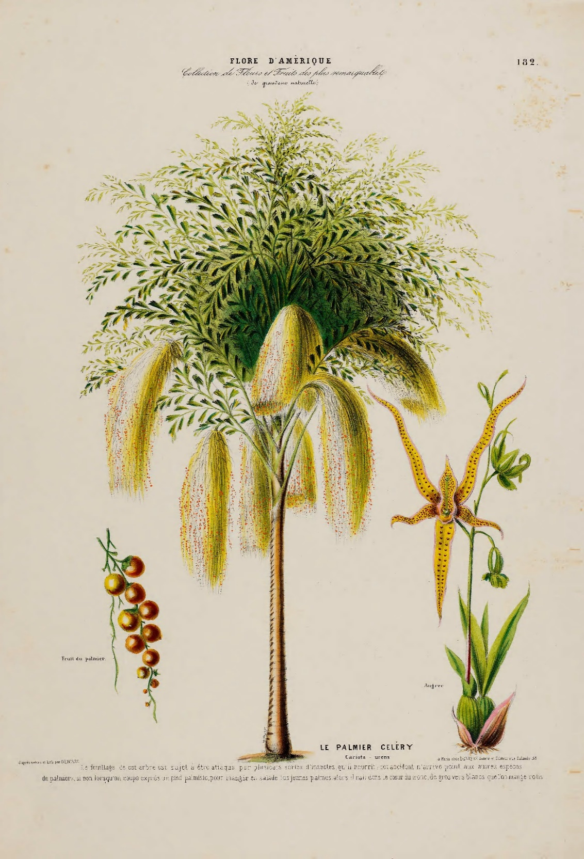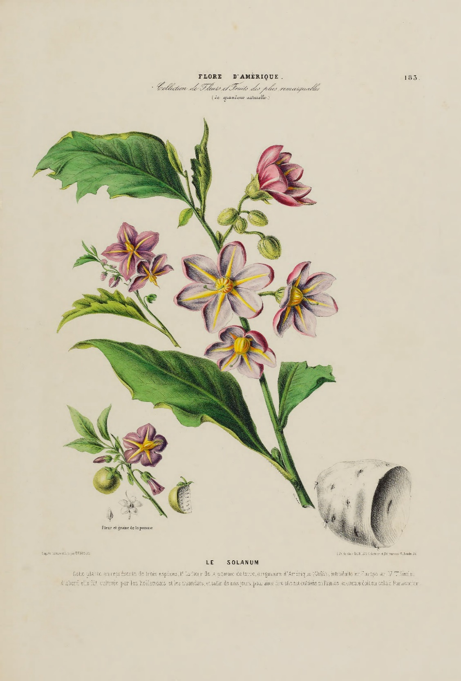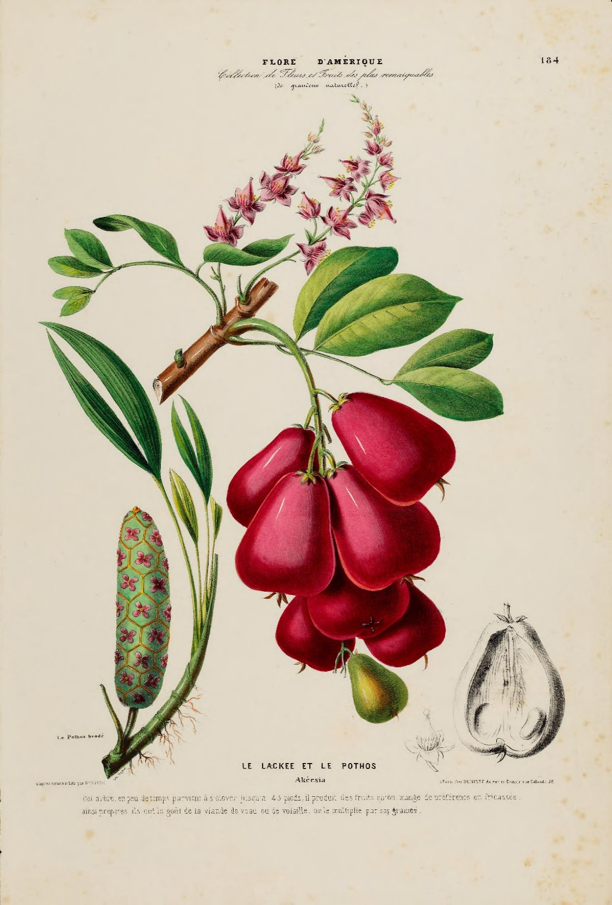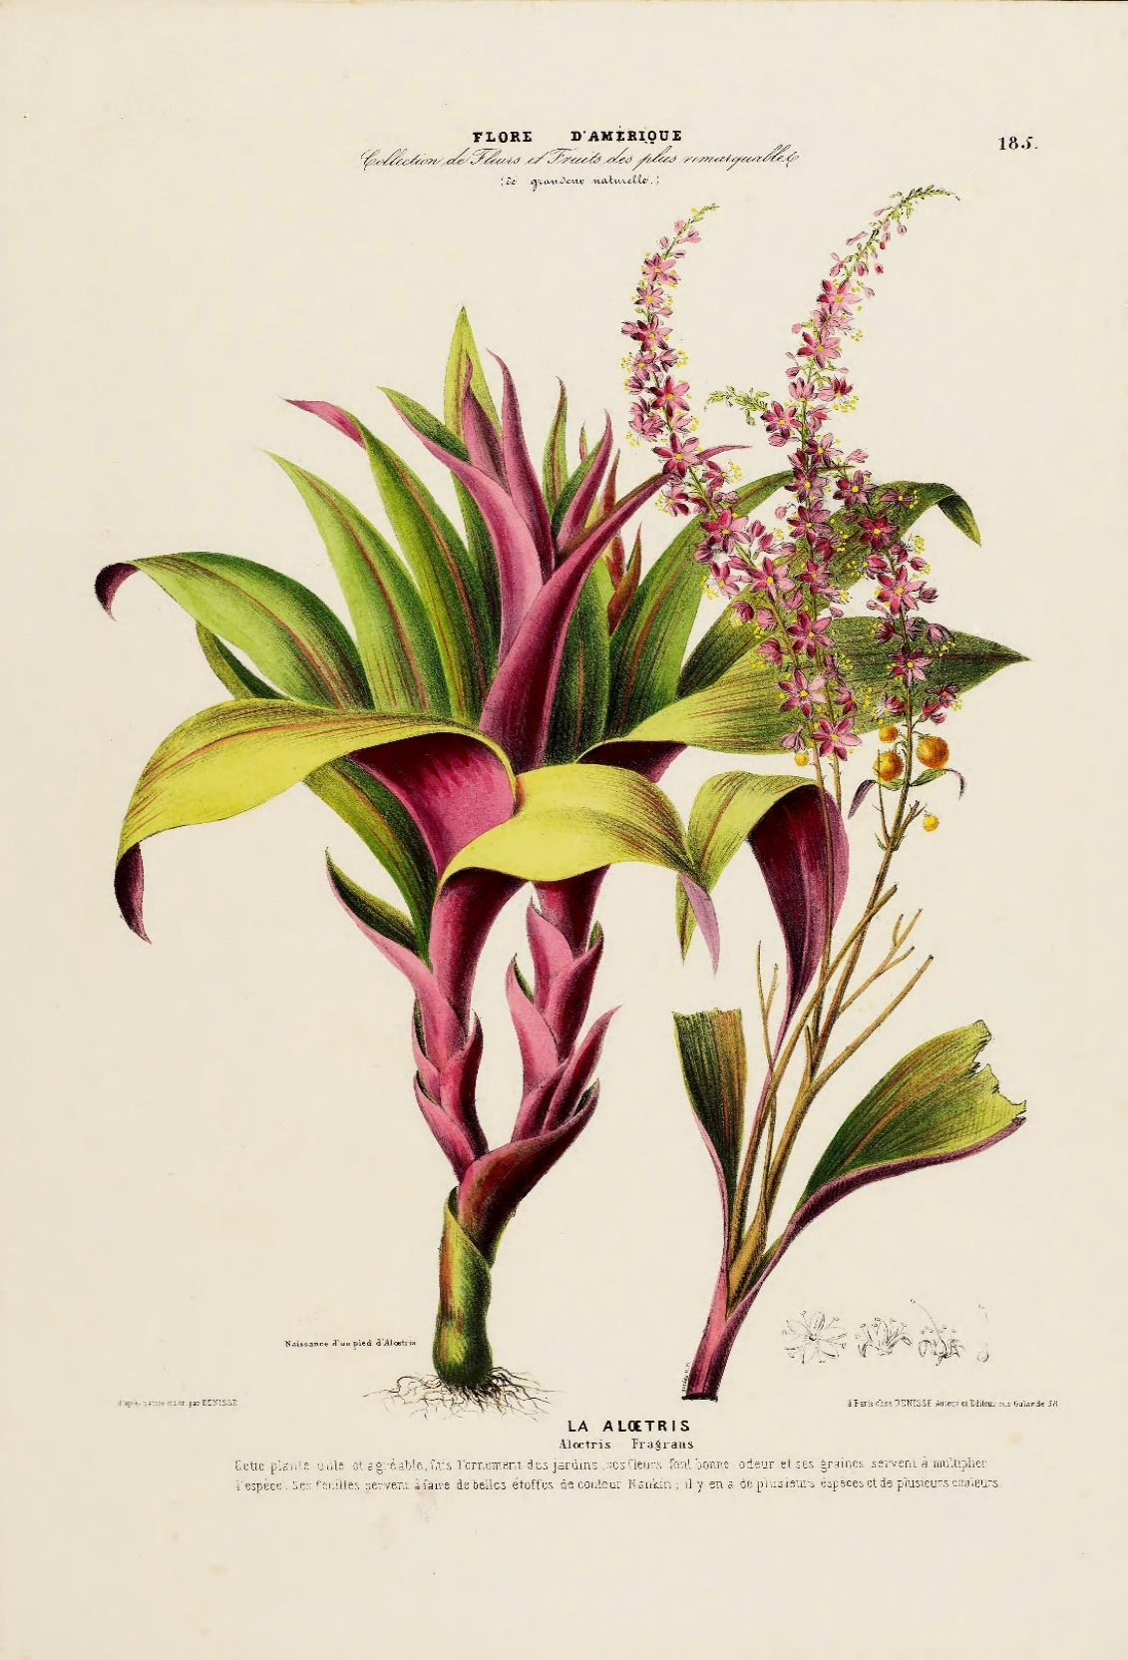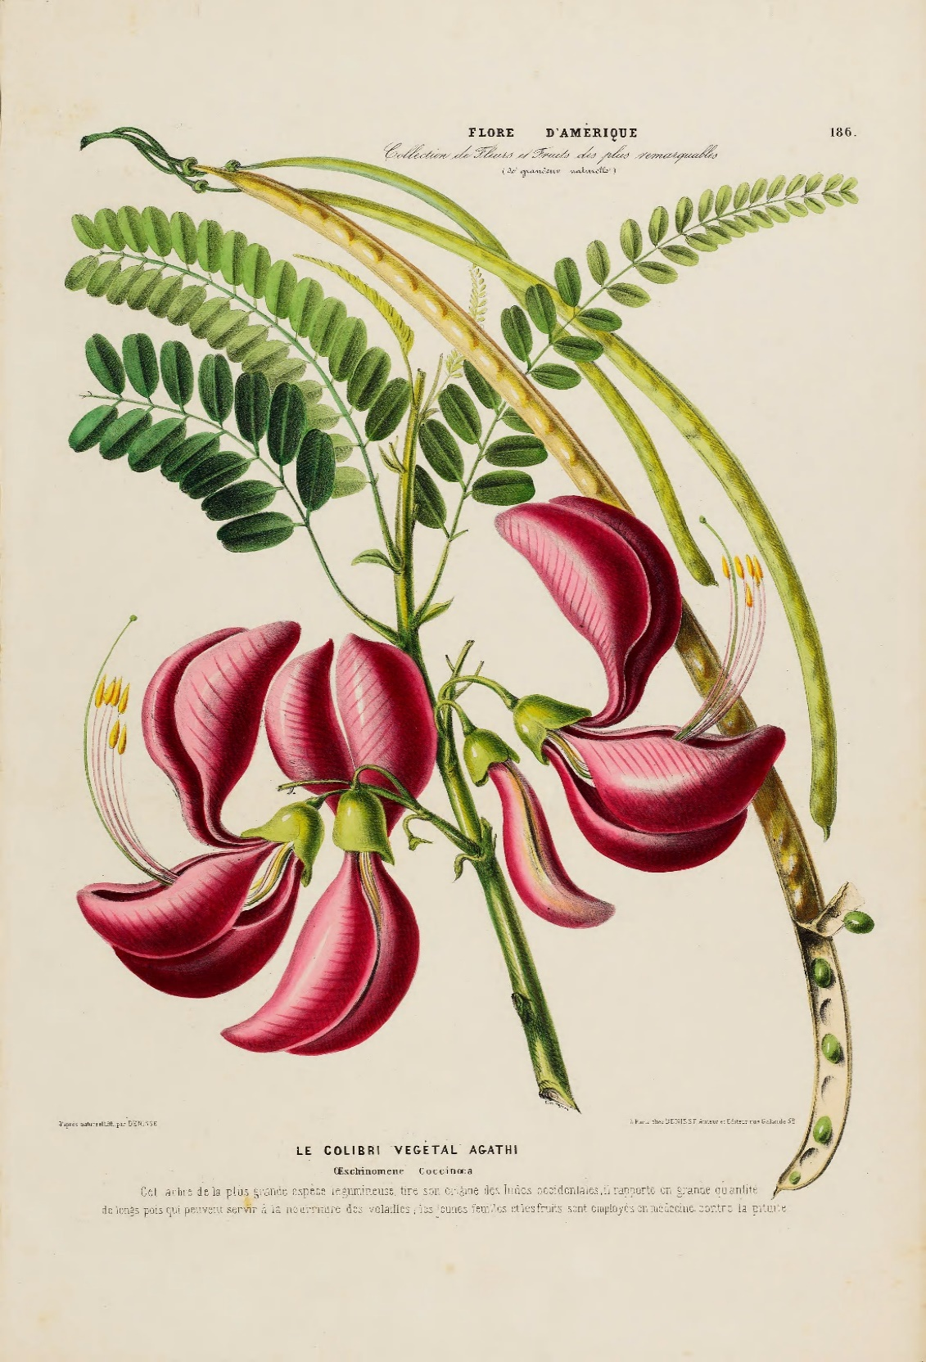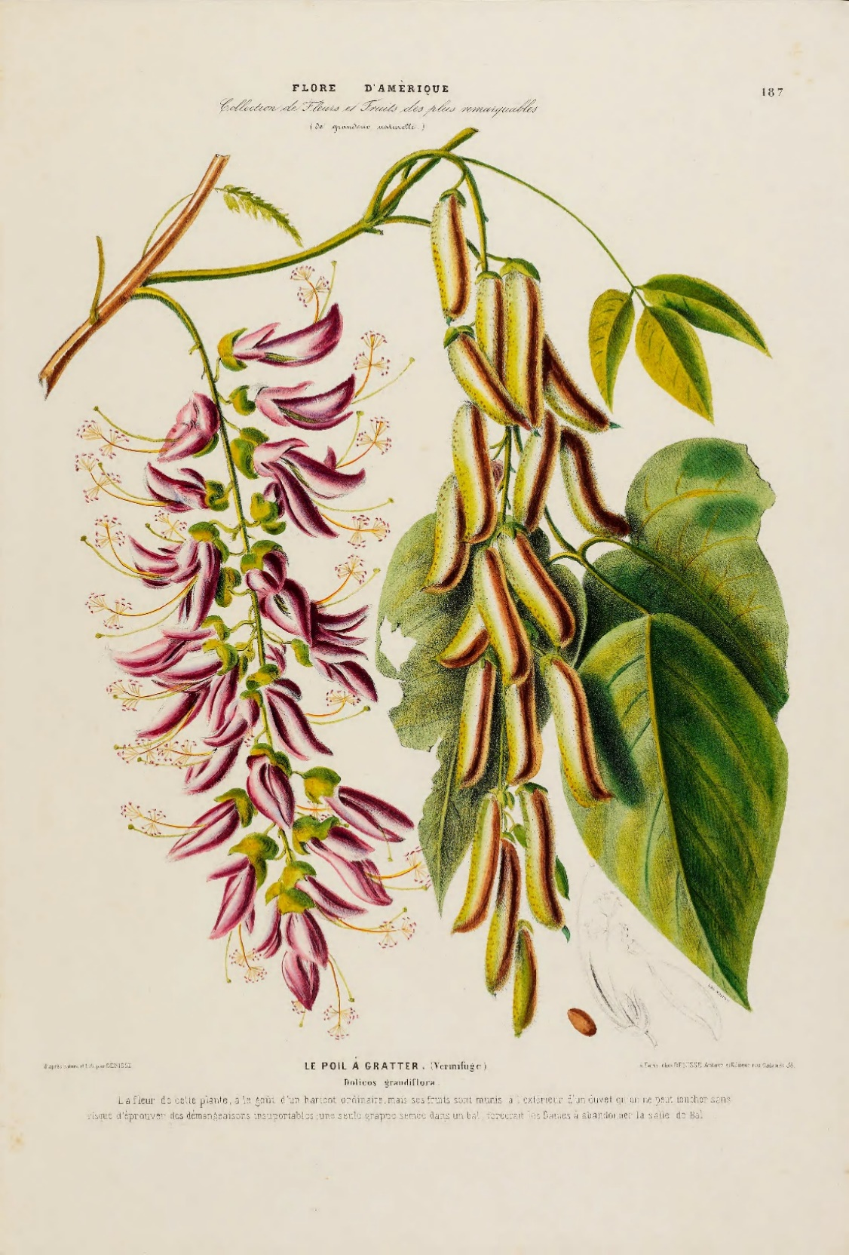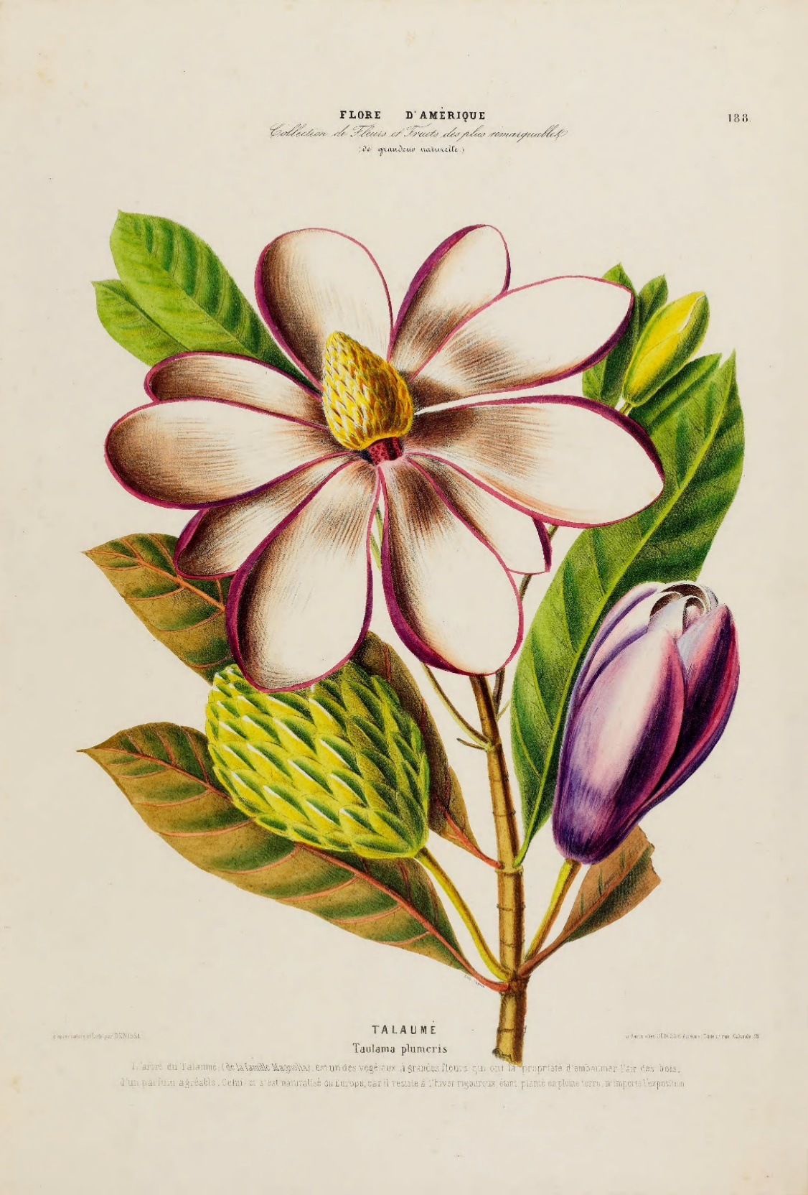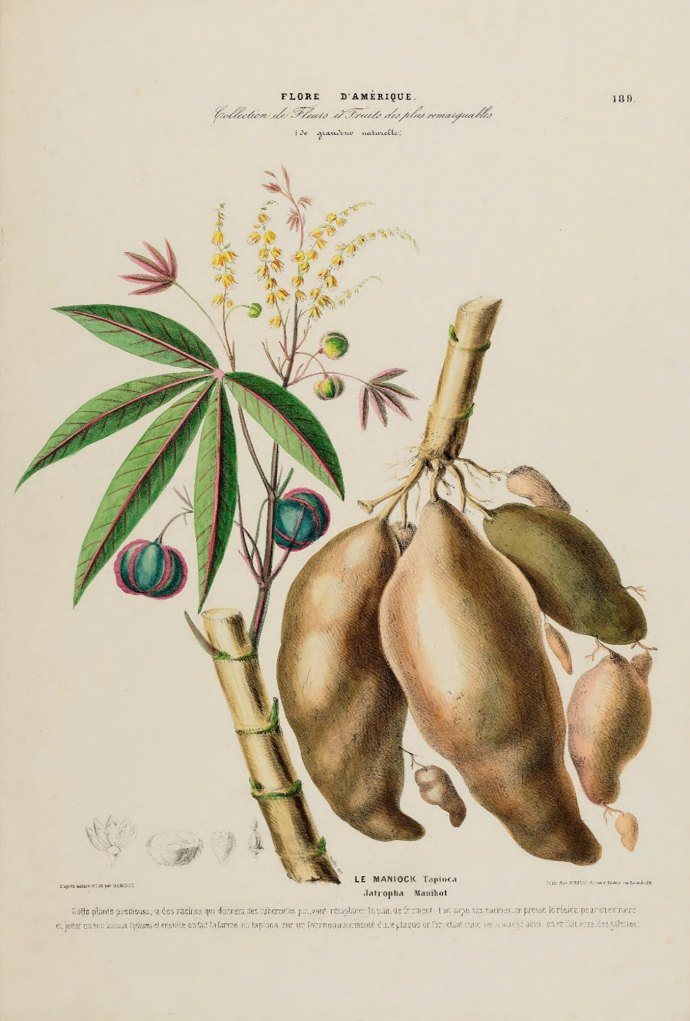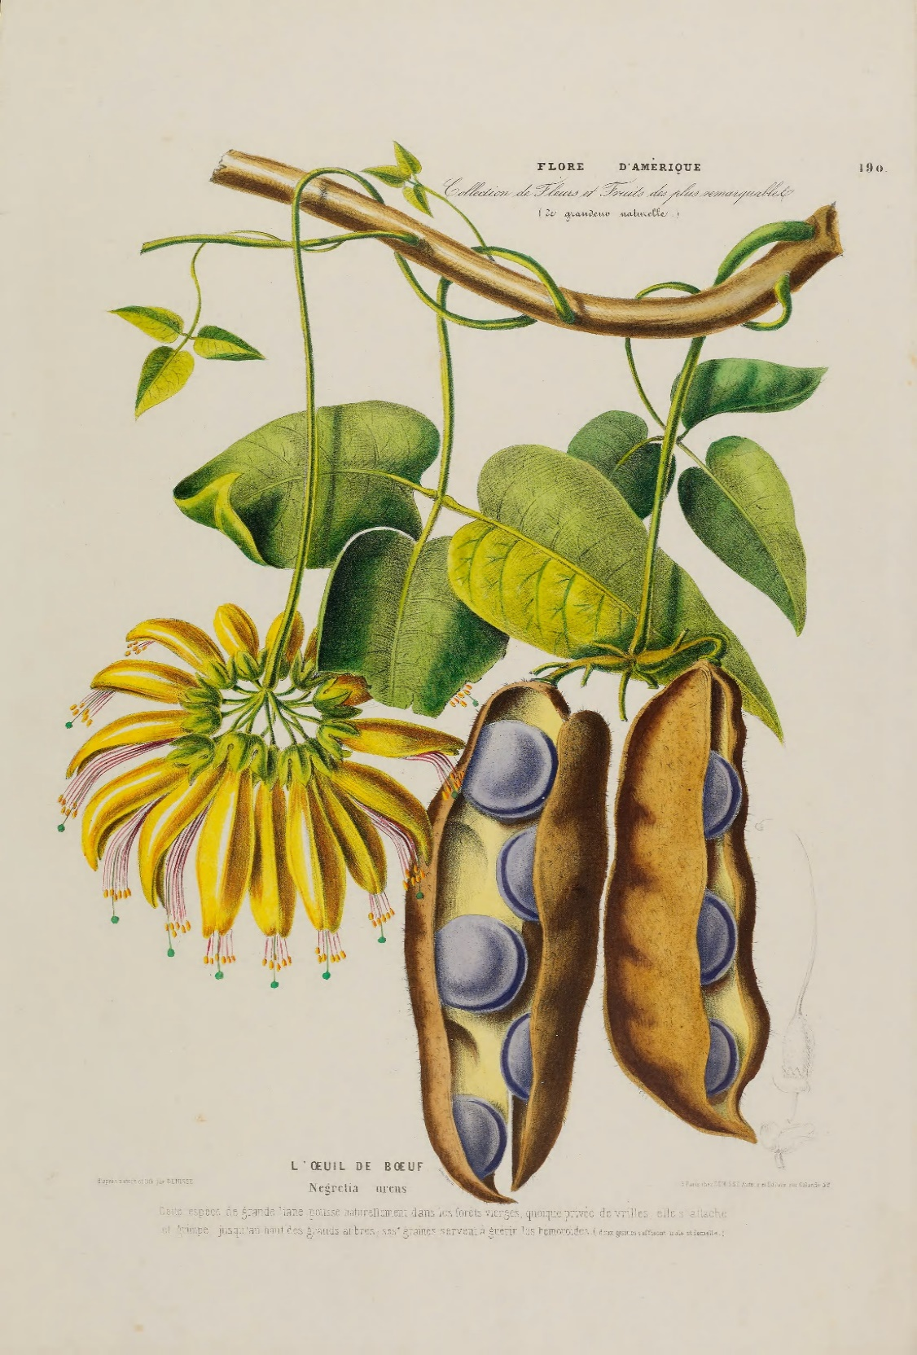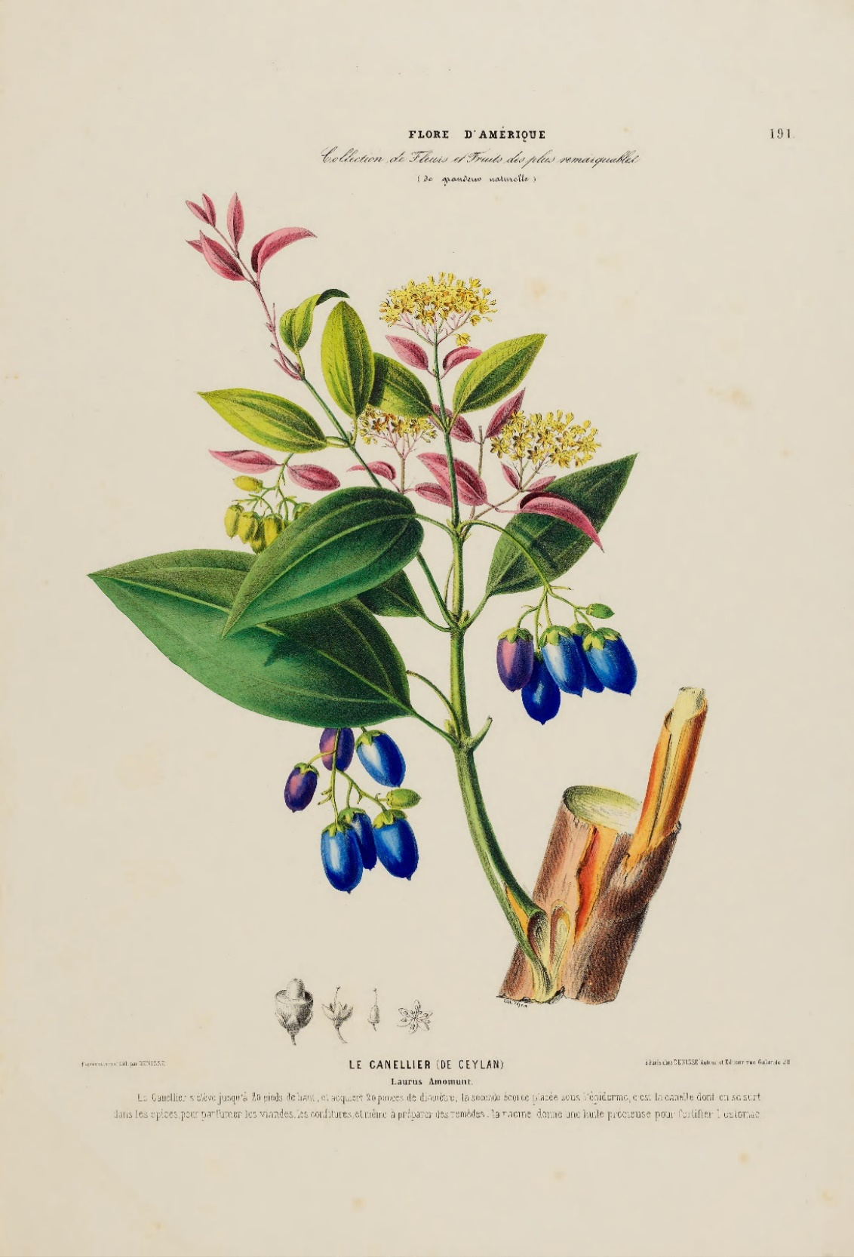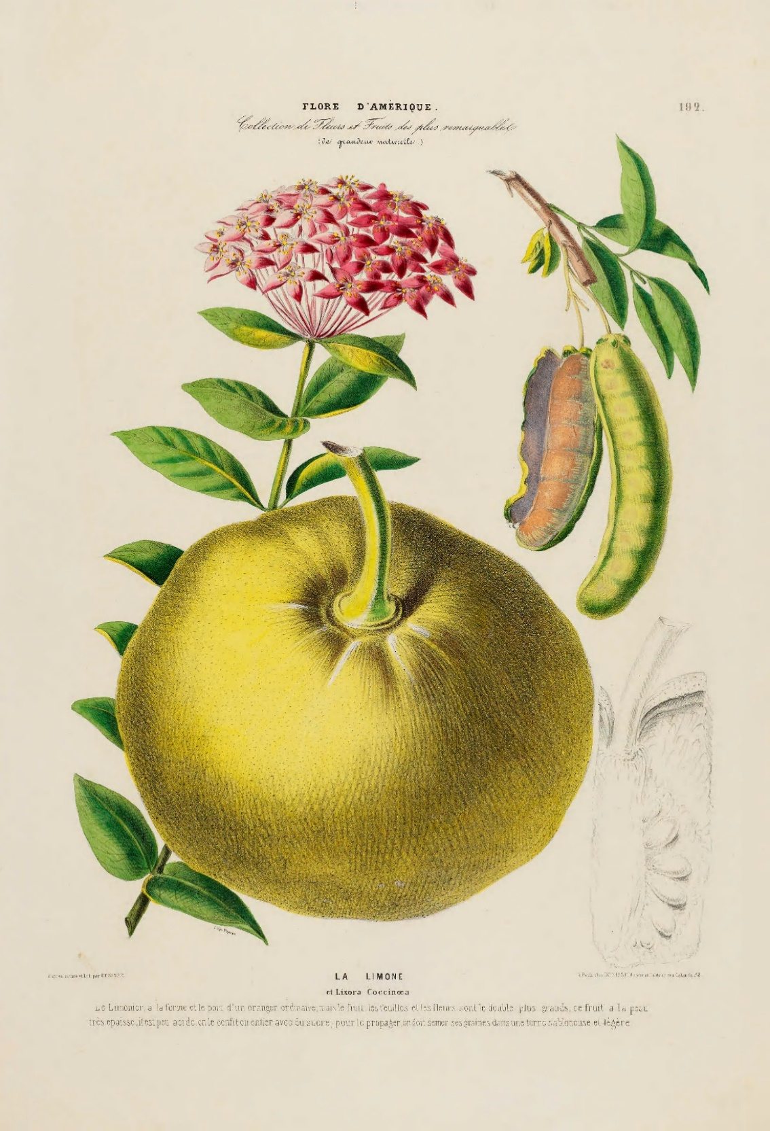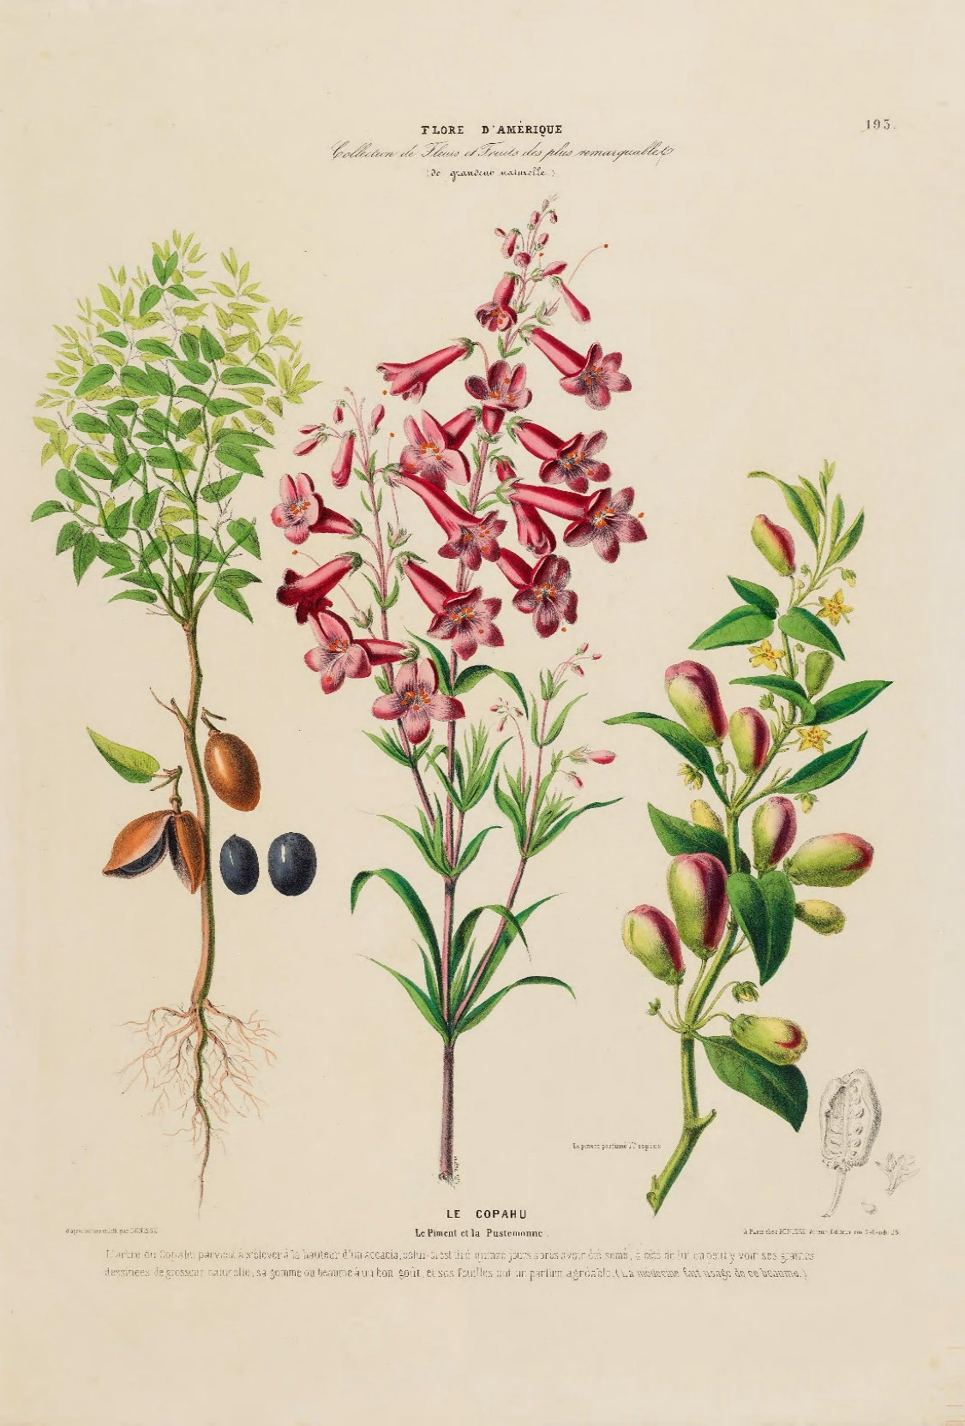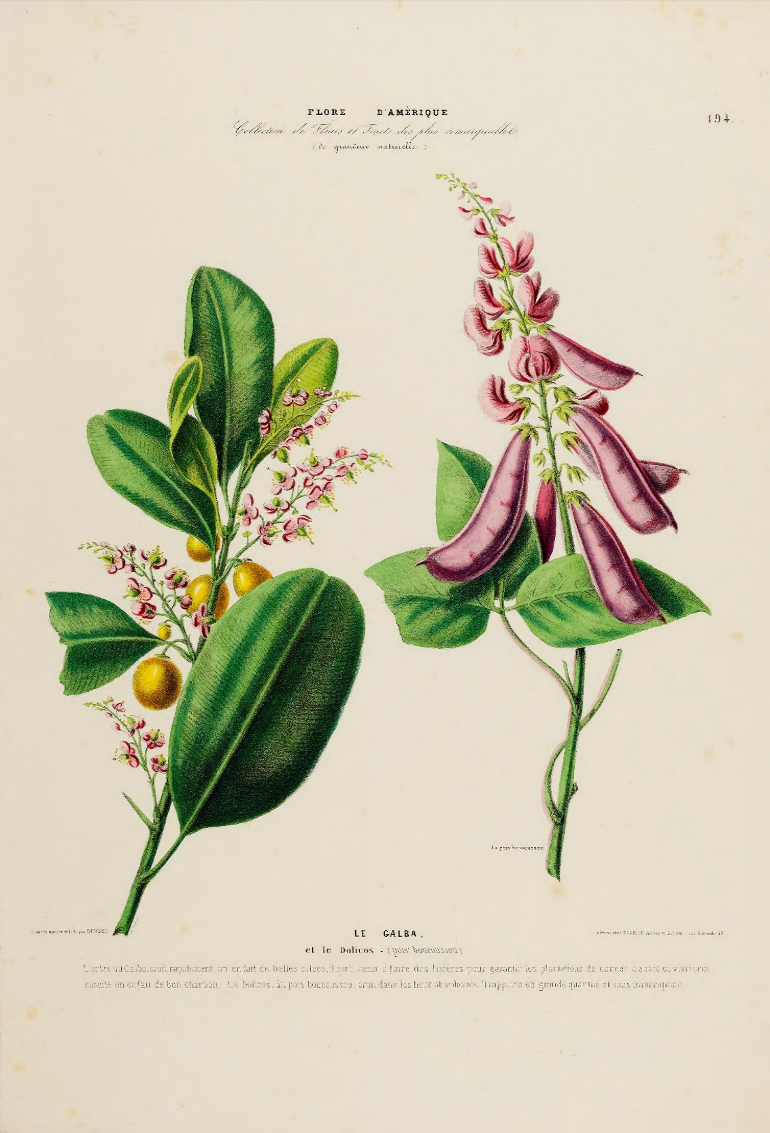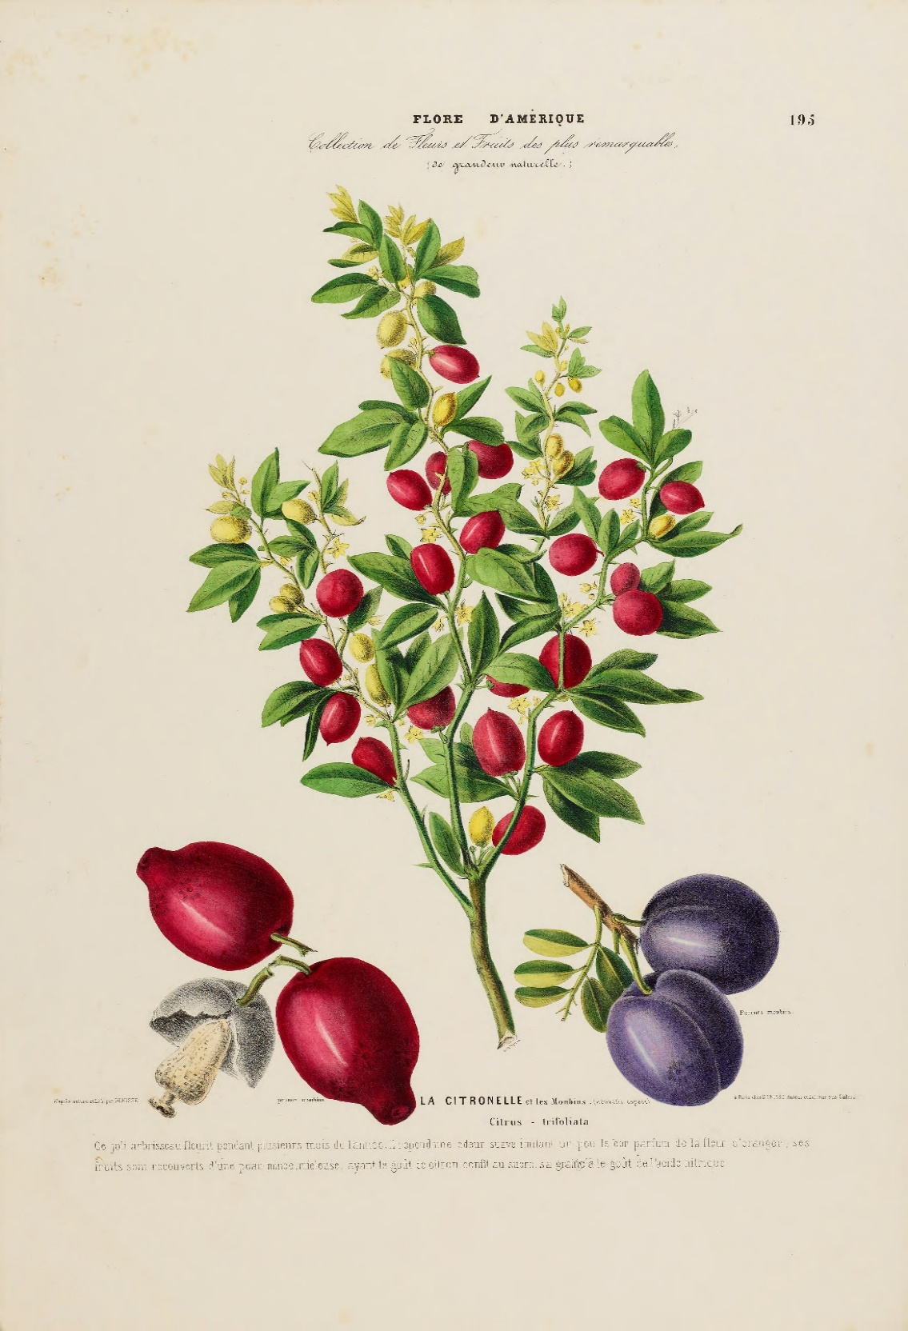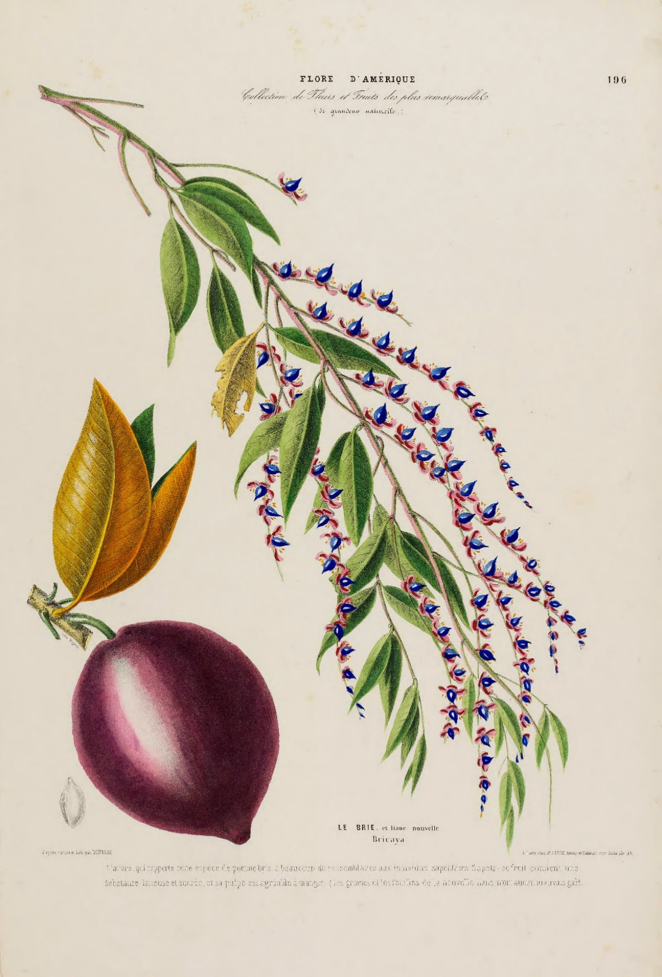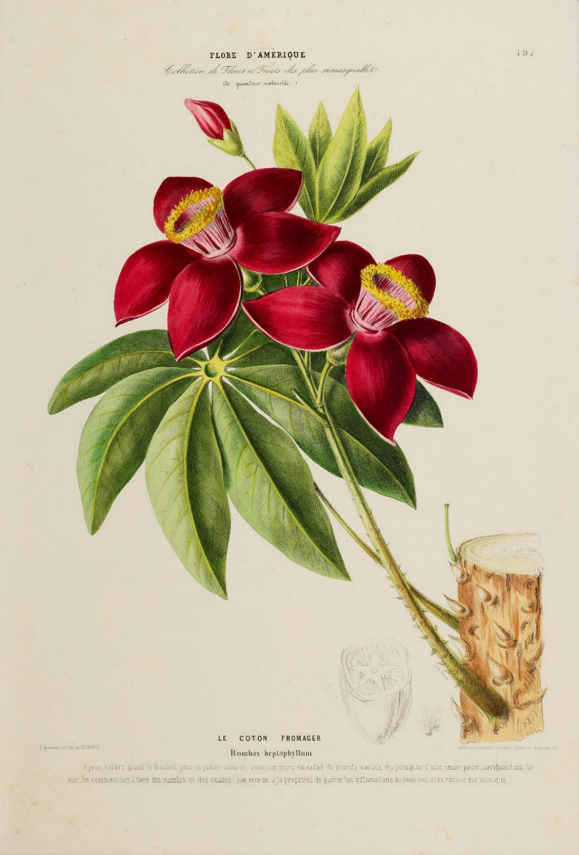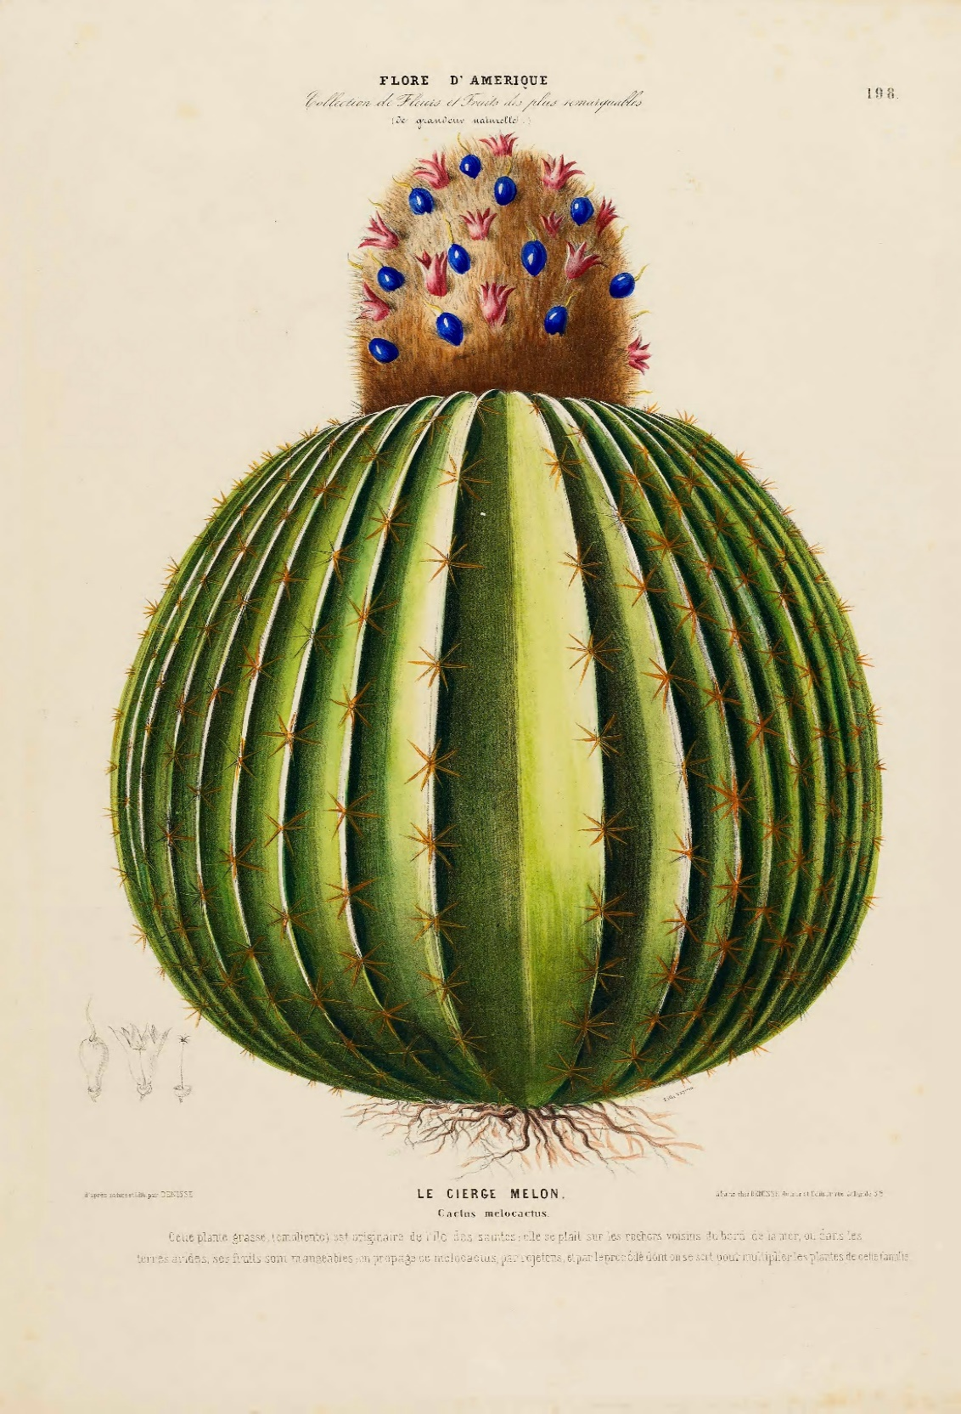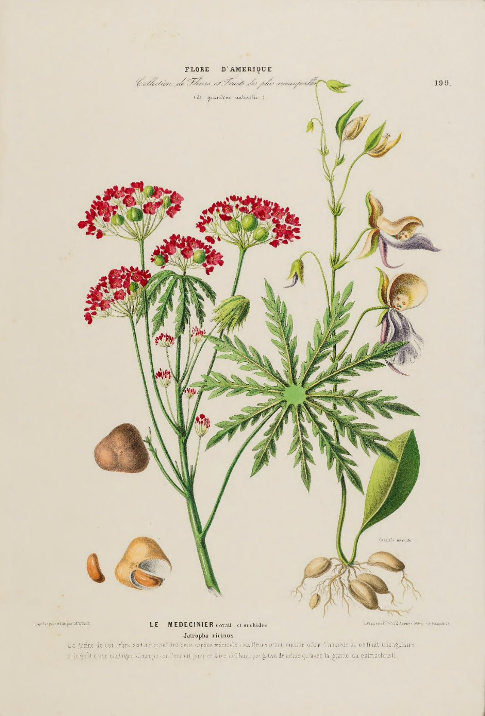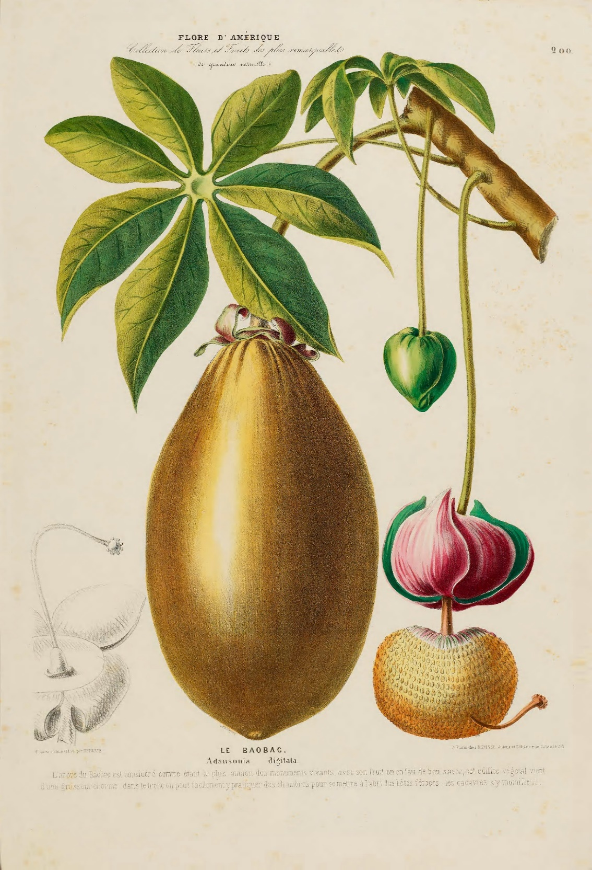
I

INHOUDSOPGAVE
- Genipa
- Cassia
- Verbena mexicana
- Spondias mombin, synoniem: S. lutea (Gele mombinpruim)
- Ipomoea silvestris, nu I. tuxtlensis
- Le sene du perou ??
- Crotalaria
- Allamenda
- Globa nutans ??
- Knissia amara, nu Cinchona officinalis
- Hibiscus
- Plumeria
- Justicia
- Convulvus
- Passiflora La Marie-Gougeat, nu P. foetida
- Rivine glabra ??
- Besleria flava
- Lagerstroemia regina, nu L. speciosa
- Macrocarpus ??
- Crotalaria
- La Bresillette, nu waarschijnlijk Comocladia pinnatifolia
- Clitoria
- Le Malanga (Choux Caraibe), nu Xanthosoma Sagittaefolium
- Asclepias curacovica, nu A. curassavica
- La Cerise creole, Eugenia uniflora
- La Gouyave de cayenne, waarschijnlijk Psidium guajava
- Le The des antilles ??
- Le cafe nouveau ??
- Le prunier de chili, Spondias purpurea lutea
- Peyrinette, Begonia
- Jasmin caraibe
- Ingo (Chevelure des amazones)
- Guaiacum officinale
- Jalap ??
- Crotalaria
- Coffea
- Pimentus, of Capsicum annuum of Pimenta dioica
- La fleur de StJean ??
- Cariophilus aromatiens, nu Syzygium aromaticum
- Annona cherimola
- Plumeria primo, Plumeria, soort onbekend
- Passiflora edulis
- Bromeli (La Tilliandria)
- Tradercantia ??
- Averhoa bilimbi
- Le Cachimentier, Annona muricata
- Eugenia jambos
- Musa paradisica
- Amarillis equestris, nu Amarillis
- Plombayo ??
- La croix de malte, Silene flos-cuculi
- Cordia pulcherima ??
- Lábeille végétale (Parasite) ??
- Cardinalis adhatoda, waarschijnlijk Lobelia cardinalis
- Le Gigiry
- Passiflora (La bombe bibi), waarschijnlijk Passiflora ligularis
- Le jasmin simple, Jasminum soort onbekend
- Bricaya (La prune de mississipi), Prunus caroliniana
- Caimito pomifera ??
- L’Avocatier, Persea americana
- Mangifera
- Poinciana, Caesalpinia pulcherrima
- Anacardium occidentale
- Ananas comosus
- Circascirchatis palma (Le palmier glouglou), waarschijnlijk Acrocomia aculeata var. karukerana
- Averrhoa carambola
- Laurus venenata (Le pommier a la rose), waarschijnlijk Syzygium jambos
- Achrasmamosa (Le Sapotier), Manilkara sapota
- Le haricot monstre ??
- Nicotiana marouba, Nicotiana tabacum
- Annona muricata
- Ricinus communis
- Mancinella venenala, Hippomane mancinella
- Epydendron, waarschijnlijk Epidendrum
- Heliconia
- Momordica
- Poinciana regina, Delonix regia
- Saccharum officinale, S. officinarum
- Couroupita guianensis
- Asclepias
- Bixa orellana
- Theobrama (Cacao), Theobroma cacao
- Asclepias carnosa, Hoya carnosa
- Cocolaba uvifera (Le raisin americain), Coccoloba uvifera
- Ipomoea silvestris, waarschijnlijk I. batatas
- Momordica operenlata, Momordica soort onbekend
- Convulvus americana, Convulvus soort onbekend
- Mammea americana
- Areca palm
- Briophillum callicimum, Bryophyllum calycinum
- Tabacum pentandria monoginia, waarschijnlijk Nicotiana tabacum
- Campanulla ceruloea, waarschijnlijk Ipomoea
- Cerbera thevelia (LÁhouai), Thevetia peruviana
- Vanilla aromatica, Vanilla planifolia
- Hibiscus
- Cocos mucifera, C. nucifera
- Carolinoea jusignis ??
- Anona squamosa
- Hibiscus esculentus (okra)
- Papaya Sativa, Carica papaya
- Tillandria (Limmortelle creole), Tillandsia ?
- Amomum curcuma, Curcuma longa
- Tomados (La pomme d’amour), Solanum lycopersicum (Tomaat)
- Plumeria roscoea, Plumeria of Himatanthus
- Bignonia quinquifolio, waarschijnlijk Cybistax antisyphilitica
- Lilium roscoea, L. soort onbekend
- Le jasmin bouquet, waarschijnlijk Jasminum humile
- Caladium muculatum, waarschijnlijk Dieffenbachia seguine
- Cucurbitracee (Les giromond sauvage), Cucurbita, soort onbekend
- Hibiscus flore pleno, H. soort ombekend
- Gardenia
- Phytoloca, waarschijnlijk Phytolacca americana
- Malescensis (Le mayek), waarschijnlijk Syzygium malaccense
- Ananas, Ananas comosus
- Lilium (Le lys tigré), L. tigrinum
- Inan bacara (l’ignamme), Imopoea batatas
- Musa paradisica
- Les muscades, Myristica fragrans (Nootmuskaat)
- Maritima diandra (le cornaret), Proboscidea, waarschijnlijk P. sabulosa
- Passiflora (en Melon-pomme), Passiflora maliformis en meloen
- Convulvus (en le colant plombago rosé) ??
- Le serpent vegetal pothos en le petit concombre ??
- Gossypion tricuspedatum (Katoen), Gossypium barbadense
- La lianne perpetuelle ??
- Amomum (Le topinambourg), Amomum, geen topinamboer
- Amarillis vitata, waarschijnlijk Hippeastrum vittatum
- Citharexyllum, Citharexylum spinosum
- Polypodium (L’icack, icacus et la fougère ) ??
- Artocarpus incisa, A. altilis
- Gardenia (en le taliouawa) ??
- Le cerisier et le corrossolier, ?? en Annona muricata
- Le pistachier arachide et le boulon d’or, Arachis hypogaea en ??
- Musa paradisica
- Spigelia anthelmia
- Le citron doux limonia et la trompette solandra, Citrus maxima (pompelmoes en Solandra ?
- Anchona caraiba (Le kina caraibe) ??
- Bignonia,
- Le corail végétal ??
- Passiflora murucuya, P. edulis
- Cactus (La figue raquette) ??
- Philantus le raisin de cithère ??
- Mabolo, waarschijnlijk Diospyros whyteana
- Hura crepitans
- Achros sapota (la sapotille), Manilkara zapota
- Tamarindus, T. indica
- Passiflora liroefolia (La Lyrienne), P. soort onbekend
- Citrus, C. sinensis en C. limon
- La reglisse chapelet, waarschijnlijk Abrus precatorius
- Amomum zingiber (Gember), Zingiber officinale
- Aristolochia grandiflora
- Heliotropium
- La Gerbière ??
- Lobelia venenata, L. cardinalis
- Le paletuvier ??
- Cassia fistula
- Indigo fera en Franklinia alatama, Indigo fera en Franklinia alatamaha
- Orisa sativa en Aquilegia canadensis, Oryza sativa en A. canadensis
- Lilium superbum
- Le Fraisieri, Fragaria × ananassa
- Le kénépie ??
- Bignoniensis ??
- La besleria, Besleria soort onbekend
- Ipomoea batates
- La largemone Peruvienne, Argemone mexicana
- Alstroemeria edulis en mango, Bomarea edulis
- Passiflora grandiflora (La barbadine), P. quadrangularis
- Canna gigantoea, C., soort onbekend
- Cactus (le cactier nopal), Opuntia
- Volubilis empenne, Ipomoea quamoclit
- Prisidium pomiferum (Gouyave), P. guajava
- Maogni Courbari lácajou a meubles, waarschijnlijk Hymeaea courbaril
- Amarilis
- Leaco l’icack et la marguerite, waarschijnlijk Chrysobalanus icaco
- Hocmatoxilon campechianum, Haematoxylum campechianum
- Tillancia, Tillandsia soort onbekend
- Le zinzin et le Caprier sauvage, ?? en Capparis spinosa
- La ketmie et la Brohoea puicoea, Hibiscus en waarschijnlijk Brohoea puicoea
- Nelombo, Nelumbo nucifera
- Hiliconia, Heliconia
- La jussienne ??
- Jenipa anthadovica ??
- Cariota urens, Caryota
- Solanum
- Akeesia (le lackee et le pothos) ??
- Aloetris fragrans ??
- Oexchinomene coccinoca ??
- Dolicos garndiflora ??
- Taulama plumeris, Magnolia dodecapetala
- Jatropha manihot, Manihot esculenta
- Negretia urens, Mucuna soort onbekend
- Laurus amomunt (Le canellier de ceylan), Cinnamomum verum
- La limone et la Lixora coccinoea ??
- Le piment et la pustemonne (Lacopahu), Copaifera soort onbekend (links)
- Le galba et le dolicos (pois boucoussou), Calophyllum calaba en Dolichos soort onbekend
- La citronelle et les monbius Spondias en Citrus trifoliata
- BricayaLe brie et liane nouvelle ??
- Bombax heptaphyllum, B. ceiba
- Cactus melocactus, M elocactus , soort onbekend
- Jatropha ricinus (le medecinier corail et orchidée) J. multifida
- Adansonia digitata

